# บทบาท: ผู้ดูแลระบบ

## การ Login เข้าสู่ระบบ

1. เข้าเว็บไซต์ https://vru.c0d1um.io/backoffice/login
2. กรอก รหัสประจำตัว และ รหัสผ่าน จากนั้นกดที่ปุ่ม เข้าสู่ระบบ เพื่อเข้าสู่ระบบ ดังภาพที่…
3. เมื่อเข้าสู่ระบบจะปรากฎเมนูการใช้งานต่างๆ ดังภาพที่...

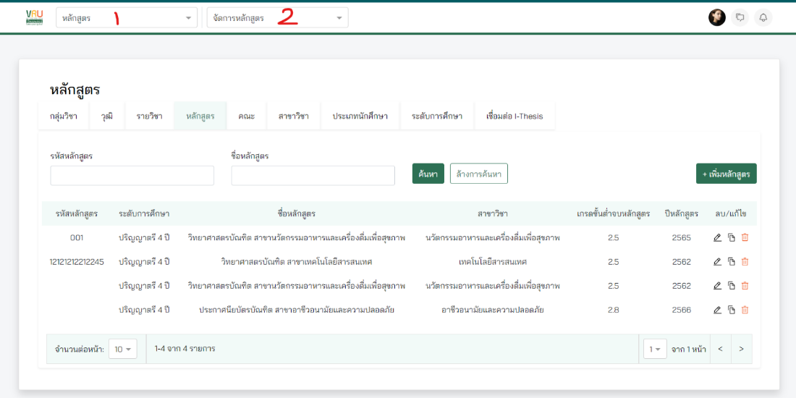

จากภาพที่ 2 เมื่อ Login เข้าสู่ระบบจะปรากฏเมนูการใช้งานต่างๆ ดังนี้

1. เมนูหลัก
2. เมนูย่อยที่อยู่ในเมนูหลัก

## การจดจำรหัสผ่าน

## การลืมรหัสผ่าน

## การเพิ่ม User ในระบบ

มีขั้นตอน ดังต่อไปนี้

1. ไปที่เมนู ตั้งค่า และเลือก จัดการผู้ใช้งานระบบ ในเมนูย่อย ตามลำดับ ดังภาพที่...

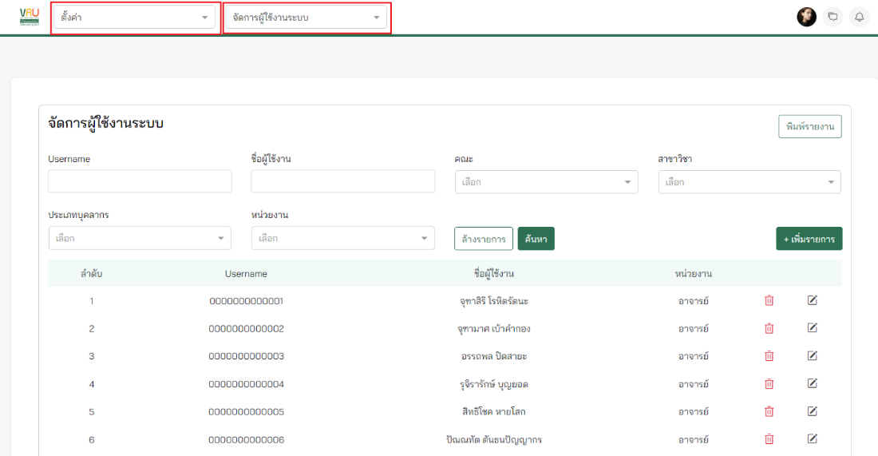

ภาพที่.. เข้าไปที่ จัดการผู้ใช้ระบบ

1. กดปุ่ม เพิ่มรายการ ดังภาพที่...
2. กรอกข้อมูลผู้ใช้ มีรายละเอียดดังภาพที่.....

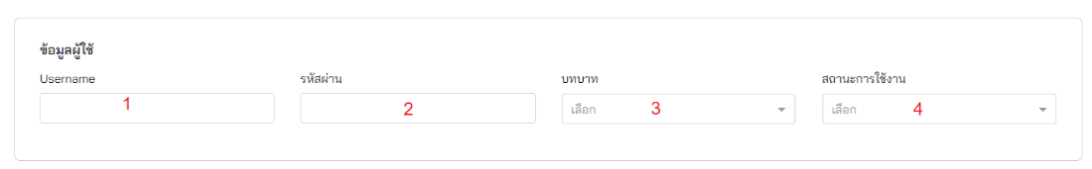

ภาพที่.. เข้าไปที่ จัดการผู้ใช้ระบบ

1. เพิ่ม Username ของแต่ละ User ซึ่ง Username ไม่สามารถซ้ำกันได้
2. ตั้งรหัสผ่านของ User
3. เลือกบทบาทที่ต้องการที่มีในระบบ แต่ละบทบาทจะสามารถใช้งานในระบบได้แตกต่างกันขึ้นอยู่กับสิทธิ์การเข้าถึง (Permission)
4. กำหนดสถานะการใช้งานของ User  ดังนี้
   * + - สถานะการใช้งานปกติ คือ อนุญาตให้ User ใช้งานระบบได้ตามปกติ
       - สถานะยกเลิกการใช้งาน คือ ปิดการใช้งานของ User ในระบบ
5. กรอกข้อมูลข้อมูลส่วนตัว มีรายละเอียดดังภาพที่.....

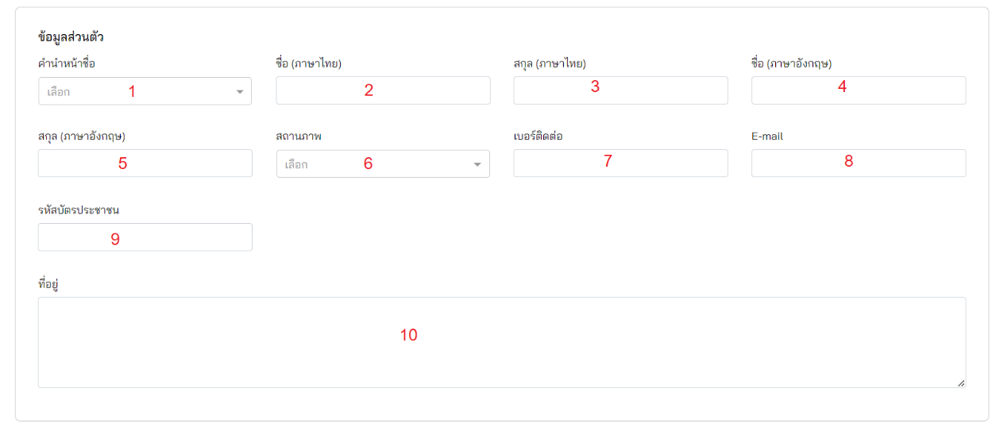

1. เลือกคำนำหน้า
2. กรอก ชื่อ(ภาษาไทย)
3. กรอก สกุล(ภาษาไทย)
4. กรอก ชื่อ(ภาษาอังกฤษ)
5. กรอก สกุล(ภาษาอังกฤษ)
6. เลือกสถานะภาพ ดังนี้

- สมรส

- หม้าย

- หย่า

- แยกกันอยู่

- โสด

1. กรอกเบอร์ติดต่อ
2. กรอก E-mail
3. กรอกรหัสบัตรประชาชน
4. กรอกที่อยู่
5. กรอกรายละเอียดให้ครบถ้วน จากนั้นกดปุ่ม บันทึก
6. ข้อมูลที่ถูกบันทึกจะแสดงในตารางหน้าแรก ดังภาพที่ …

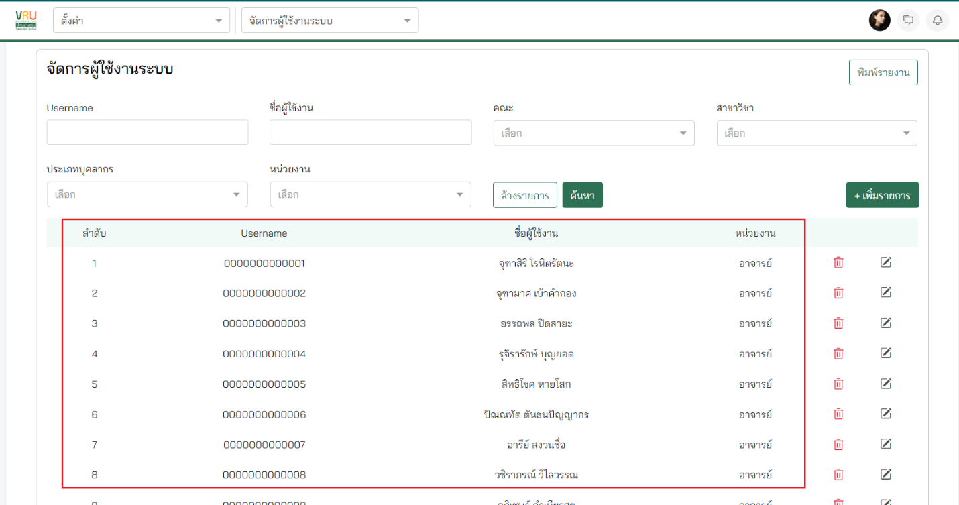

1. สามารถค้นหาผู้ใช้งาน มีรายละเอียดดังภาพที่.....
2. กรอก Username
3. กรอก ชื่อผู้ใช้งาน
4. เลือก คณะ
5. เลือก สาขาวิชา
6. เลือก ประเภทบุคลากร
7. เลือก หน่วยงาน
8. กดปุ่ม ค้นหา
9. สามารถกดปุ่ม ล้างรายการ เพื่อล้างข้อมูล
10. สามารถพิมพ์รายงาน มีรายละเอียดดังภาพที่...
11. กดปุ่ม พิมพ์รายงาน
12. เลือกพิมพ์ รหัสประจำตัวและรหัสผ่าน หรือ รายชื่อบุคลากร

### การเพิ่ม User ผู้ดูแลระบบและเจ้าหน้าที่

1. ไปที่เมนู ตั้งค่า และเลือก จัดการผู้ใช้งานระบบ ในเมนูย่อย ดังภาพที่…
2. กดปุ่ม เพิ่มรายการ ดังภาพที่...
3. กรอกข้อมูลผู้ใช้ มีรายละเอียดดังภาพที่.....
4. กรอกข้อมูลข้อมูลส่วนตัว มีรายละเอียดดังภาพที่.....
5. กรอกข้อมูลเจ้าหน้าที่ มีรายละเอียดดังภาพที่.....

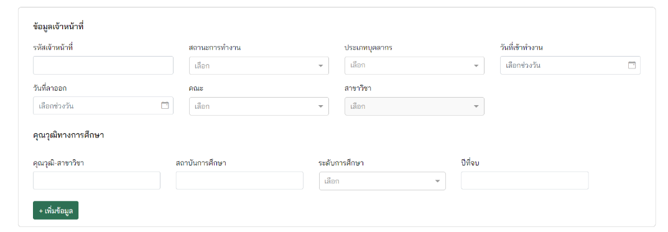

1. กรอกรหัสเจ้าหน้าที่
2. เลือกสถานะการทำงาน ดังนี้

* ทำงาน
* พักงาน
* ลาออก
* เลิกจ้าง

1. เลือกประเภทบุคลากร ดังนี้

* ข้าราชการ
* บุคลากรสายวิชาการ
* บุคลากรสายสนับสนุน
* พนักงานมหาวิทยาลัย
* พนักงานราชการ
* ลูกจ้างชั่วคราว
* ลูกจ้างชั่วคราวชาวต่างชาติ
* ลูกจ้างประจำ
* เจ้าหน้าที่ประจำตามสัญญา

1. เลือกวันที่เข้าทำงาน
2. วันที่ลาออก
3. คณะ
4. สาขาวิชา
5. กรอกคุณวุฒิทางการศึกษา มีรายละเอียดดังภาพที่.....
6. กรอกคุณวุฒิ-สาขาวิชา
7. กรอกสถาบันการศึกษา
8. เลือกระดับการศึกษา
9. กรอกปีที่จบ

ในกรณีมีคุณวุฒิทางการศึกษามากกว่า 1 ให้กดปุ่ม “+เพิ่มข้อมูล”

1. สามารถกำหนดสิทธิ์การใช้งานได้ ดังต่อไปนี้
   1. ยกเลิกใบเสร็จหรือพิมพ์ใบเสร็จซ้ำ โดยมีขั้นตอนดังภาพที่…

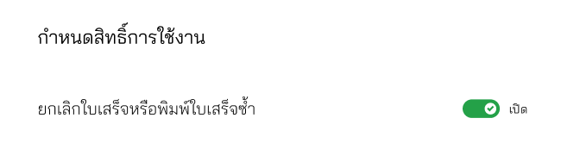

* 1. การเข้าถึงแบบประเมิน โดยมีขั้นตอนดังภาพที่…

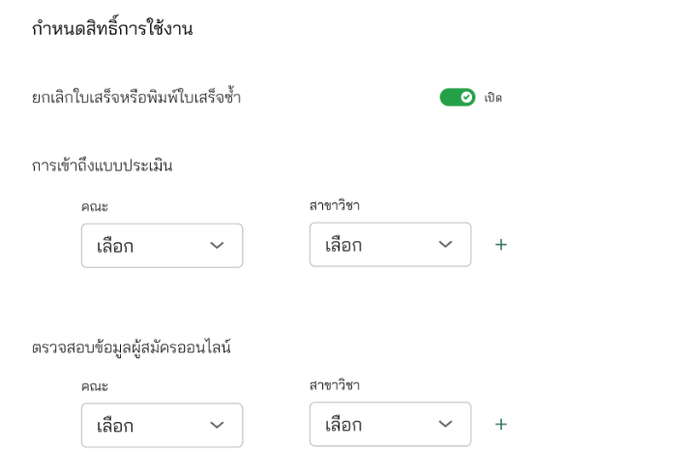

หมายเลข 1 กดเปิด/ปิด toggle เพื่อกำหนดการเข้าถึงการยกเลิกใบเสร็จหรือพิมพ์ใบเสร็จซ้ำ

1. เลือกคณะ
2. เลือกสาขา

ในกรณีต้องการกำหนดคณะและสาขามากกว่า 1 ให้กดไอคอน +

1. ตรวจสอบข้อมูลผู้สมัครออนไลน์ โดยมีขั้นตอนดังภาพที่…

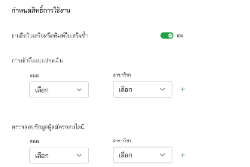

1. เลือกคณะ
2. เลือกสาขา

ในกรณีต้องการกำหนดคณะและสาขามากกว่า 1 ให้กดไอคอน +

### การเพิ่ม User การเงิน

1. ไปที่เมนู ตั้งค่า และเลือก จัดการผู้ใช้งานระบบ ในเมนูย่อย ดังภาพที่…
2. กดปุ่ม เพิ่มรายการ ดังภาพที่...
3. กรอกข้อมูลผู้ใช้ มีรายละเอียดดังภาพที่.....
4. กรอกข้อมูลข้อมูลส่วนตัว มีรายละเอียดดังภาพที่.....
5. กรอกข้อมูลเจ้าหน้าที่ มีรายละเอียดดังภาพที่.....



1. กรอกรหัสเจ้าหน้าที่
2. เลือกสถานะการทำงาน ดังนี้

* ทำงาน
* พักงาน
* ลาออก
* เลิกจ้าง

1. เลือกประเภทบุคลากร ดังนี้

* ข้าราชการ
* บุคลากรสายวิชาการ
* บุคลากรสายสนับสนุน
* พนักงานมหาวิทยาลัย
* พนักงานราชการ
* ลูกจ้างชั่วคราว
* ลูกจ้างชั่วคราวชาวต่างชาติ
* ลูกจ้างประจำ
* เจ้าหน้าที่ประจำตามสัญญา

1. เลือกวันที่เข้าทำงาน
2. วันที่ลาออก
3. คณะ
4. สาขาวิชา
5. กรอกคุณวุฒิทางการศึกษา มีรายละเอียดดังภาพที่.....
6. กรอกคุณวุฒิ-สาขาวิชา
7. กรอกสถาบันการศึกษา
8. เลือกระดับการศึกษา
9. กรอกปีที่จบ

ในกรณีมีคุณวุฒิทางการศึกษามากกว่า 1 ให้กดปุ่ม “+เพิ่มข้อมูล”

1. สามารถกำหนดสิทธิ์การใช้งานได้ ดังต่อไปนี้
   1. ยกเลิกใบเสร็จหรือพิมพ์ใบเสร็จซ้ำ โดยมีขั้นตอนดังภาพที่…



หมายเลข 1 กดเปิด/ปิด toggle เพื่อกำหนดการเข้าถึงการยกเลิกใบเสร็จหรือพิมพ์ใบเสร็จซ้ำ

### 1.3 การเพิ่ม User ผู้บริหารมหาวิทยาลัย

1. ไปที่เมนู ตั้งค่า และเลือก จัดการผู้ใช้งานระบบ ในเมนูย่อย ดังภาพที่…
2. กดปุ่ม เพิ่มรายการ ดังภาพที่...
3. กรอกข้อมูลผู้ใช้ มีรายละเอียดดังภาพที่.....
4. กรอกข้อมูลข้อมูลส่วนตัว มีรายละเอียดดังภาพที่.....
5. กรอกข้อมูลเจ้าหน้าที่ มีรายละเอียดดังภาพที่.....



1. กรอกรหัสผู้บริหาร
2. เลือกสถานะการทำงาน ดังนี้

* ทำงาน
* พักงาน
* ลาออก
* เลิกจ้าง

1. เลือกประเภทบุคลากร ดังนี้

* ข้าราชการ
* บุคลากรสายวิชาการ
* บุคลากรสายสนับสนุน
* พนักงานมหาวิทยาลัย
* พนักงานราชการ
* ลูกจ้างชั่วคราว
* ลูกจ้างชั่วคราวชาวต่างชาติ
* ลูกจ้างประจำ
* เจ้าหน้าที่ประจำตามสัญญา

1. เลือกวันที่เข้าทำงาน
2. วันที่ลาออก
3. คณะ
4. สาขาวิชา
5. กรอกคุณวุฒิทางการศึกษา มีรายละเอียดดังภาพที่.....
6. กรอกคุณวุฒิ-สาขาวิชา
7. กรอกสถาบันการศึกษา
8. เลือกระดับการศึกษา
9. กรอกปีที่จบ

ในกรณีมีคุณวุฒิทางการศึกษามากกว่า 1 ให้กดปุ่ม “+เพิ่มข้อมูล”

1. สามารถกำหนดสิทธิ์การใช้งานได้ ดังต่อไปนี้
   1. การเข้าถึงแบบประเมิน โดยมีขั้นตอนดังภาพที่…



หมายเลข 1 กดเปิด/ปิด toggle เพื่อกำหนดการเข้าถึงการยกเลิกใบเสร็จหรือพิมพ์ใบเสร็จซ้ำ

1. เลือกคณะ
2. เลือกสาขา

ในกรณีต้องการกำหนดคณะและสาขามากกว่า 1 ให้กดไอคอน +

1. ตรวจสอบข้อมูลผู้สมัครออนไลน์ โดยมีขั้นตอนดังภาพที่…



1. เลือกคณะ
2. เลือกสาขา

ในกรณีต้องการกำหนดคณะและสาขามากกว่า 1 ให้กดไอคอน +



### การเพิ่ม User คณบดี

1. ไปที่เมนู ตั้งค่า และเลือก จัดการผู้ใช้งานระบบ ในเมนูย่อย ดังภาพที่…
2. กดปุ่ม เพิ่มรายการ ดังภาพที่...
3. กรอกข้อมูลผู้ใช้ มีรายละเอียดดังภาพที่.....
4. กรอกข้อมูลข้อมูลส่วนตัว มีรายละเอียดดังภาพที่.....
5. กรอกข้อมูลเจ้าหน้าที่ มีรายละเอียดดังภาพที่.....



1. กรอกรหัสคณบดี
2. เลือกสถานะการทำงาน ดังนี้

* ทำงาน
* พักงาน
* ลาออก
* เลิกจ้าง

1. เลือกประเภทบุคลากร ดังนี้

* ข้าราชการ
* บุคลากรสายวิชาการ
* บุคลากรสายสนับสนุน
* พนักงานมหาวิทยาลัย
* พนักงานราชการ
* ลูกจ้างชั่วคราว
* ลูกจ้างชั่วคราวชาวต่างชาติ
* ลูกจ้างประจำ
* เจ้าหน้าที่ประจำตามสัญญา

1. เลือกวันที่เข้าทำงาน
2. วันที่ลาออก
3. คณะ
4. สาขาวิชา
5. เลือกสถานะอาจารย์ ดังนี้

* ทำงานปกติ
* ลาออก
* ลาออกสอนเป็นอาจารย์พิเศษ

1. เลือกประเภทอาจารย์ ดังนี้

* ประจำ
* พิเศษ

1. กรอกคำนำหน้าชื่อสุภาพ (ย่อ)
2. กรอกคำนำหน้าชื่อสุภาพ (เต็ม)
3. กรอกคำนำหน้าชื่อสุภาพอังกฤษ (ย่อ)
4. กรอกคำนำหน้าชื่อสุภาพอังกฤษ (เต็ม)
5. กรอกตำแหน่งทางวิชาการ (ย่อ)
6. กรอกตำแหน่งทางวิชาการ (เต็ม)
7. กรอกคุณวุฒิทางการศึกษา มีรายละเอียดดังภาพที่.....
8. กรอกคุณวุฒิ-สาขาวิชา
9. กรอกสถาบันการศึกษา
10. เลือกระดับการศึกษา
11. กรอกปีที่จบ

ในกรณีมีคุณวุฒิทางการศึกษามากกว่า 1 ให้กดปุ่ม “+เพิ่มข้อมูล”

### การเพิ่ม User อาจารย์

1. ไปที่เมนู ตั้งค่า และเลือก จัดการผู้ใช้งานระบบ ในเมนูย่อย ดังภาพที่…
2. กดปุ่ม เพิ่มรายการ ดังภาพที่...
3. กรอกข้อมูลผู้ใช้ มีรายละเอียดดังภาพที่.....
4. กรอกข้อมูลข้อมูลส่วนตัว มีรายละเอียดดังภาพที่.....
5. กรอกข้อมูลเจ้าหน้าที่ มีรายละเอียดดังภาพที่.....



1. กรอกรหัสอาจารย์
2. เลือกสถานะการทำงาน ดังนี้

* ทำงาน
* พักงาน
* ลาออก
* เลิกจ้าง

1. เลือกประเภทบุคลากร ดังนี้

* ข้าราชการ
* บุคลากรสายวิชาการ
* บุคลากรสายสนับสนุน
* พนักงานมหาวิทยาลัย
* พนักงานราชการ
* ลูกจ้างชั่วคราว
* ลูกจ้างชั่วคราวชาวต่างชาติ
* ลูกจ้างประจำ
* เจ้าหน้าที่ประจำตามสัญญา

1. เลือกวันที่เข้าทำงาน
2. วันที่ลาออก
3. คณะ
4. สาขาวิชา
5. เลือกสถานะอาจารย์ ดังนี้

* ทำงานปกติ
* ลาออก
* ลาออกสอนเป็นอาจารย์พิเศษ

1. เลือกประเภทอาจารย์ ดังนี้

* ประจำ
* พิเศษ

1. กรอกคำนำหน้าชื่อสุภาพ (ย่อ)
2. กรอกคำนำหน้าชื่อสุภาพ (เต็ม)
3. กรอกคำนำหน้าชื่อสุภาพอังกฤษ (ย่อ)
4. กรอกคำนำหน้าชื่อสุภาพอังกฤษ (เต็ม)
5. กรอกตำแหน่งทางวิชาการ (ย่อ)
6. กรอกตำแหน่งทางวิชาการ (เต็ม)
7. กรอกคุณวุฒิทางการศึกษา มีรายละเอียดดังภาพที่.....
8. กรอกคุณวุฒิ-สาขาวิชา
9. กรอกสถาบันการศึกษา
10. เลือกระดับการศึกษา
11. กรอกปีที่จบ

ในกรณีมีคุณวุฒิทางการศึกษามากกว่า 1 ให้กดปุ่ม “+เพิ่มข้อมูล”

1. สามารถกำหนดสิทธิ์การใช้งานได้ ดังต่อไปนี้
   1. ตรวจสอบข้อมูลผู้สมัครออนไลน์ โดยมีขั้นตอนดังภาพที่…



1. เลือกคณะ
2. เลือกสาขา

ในกรณีต้องการกำหนดคณะและสาขามากกว่า 1 ให้กดไอคอน +

# บทบาท: เจ้าหน้าที่ (Backoffice)

## การสร้างสายอนุมัติ

การสร้างสายนุมัติมีความเกี่ยวข้องกับระบบคำร้อง โดยมีขั้นตอน ดังต่อไปนี้

1. ไปที่เมนู ตั้งค่า และเลือก สายอนุมัติ ในเมนูย่อย ดังภาพที่…

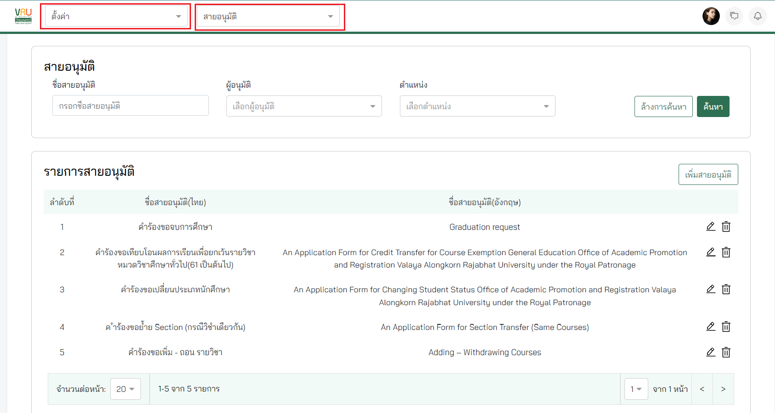

1. กดปุ่ม เพิ่มสายอนุมัติ ดังภาพที่...

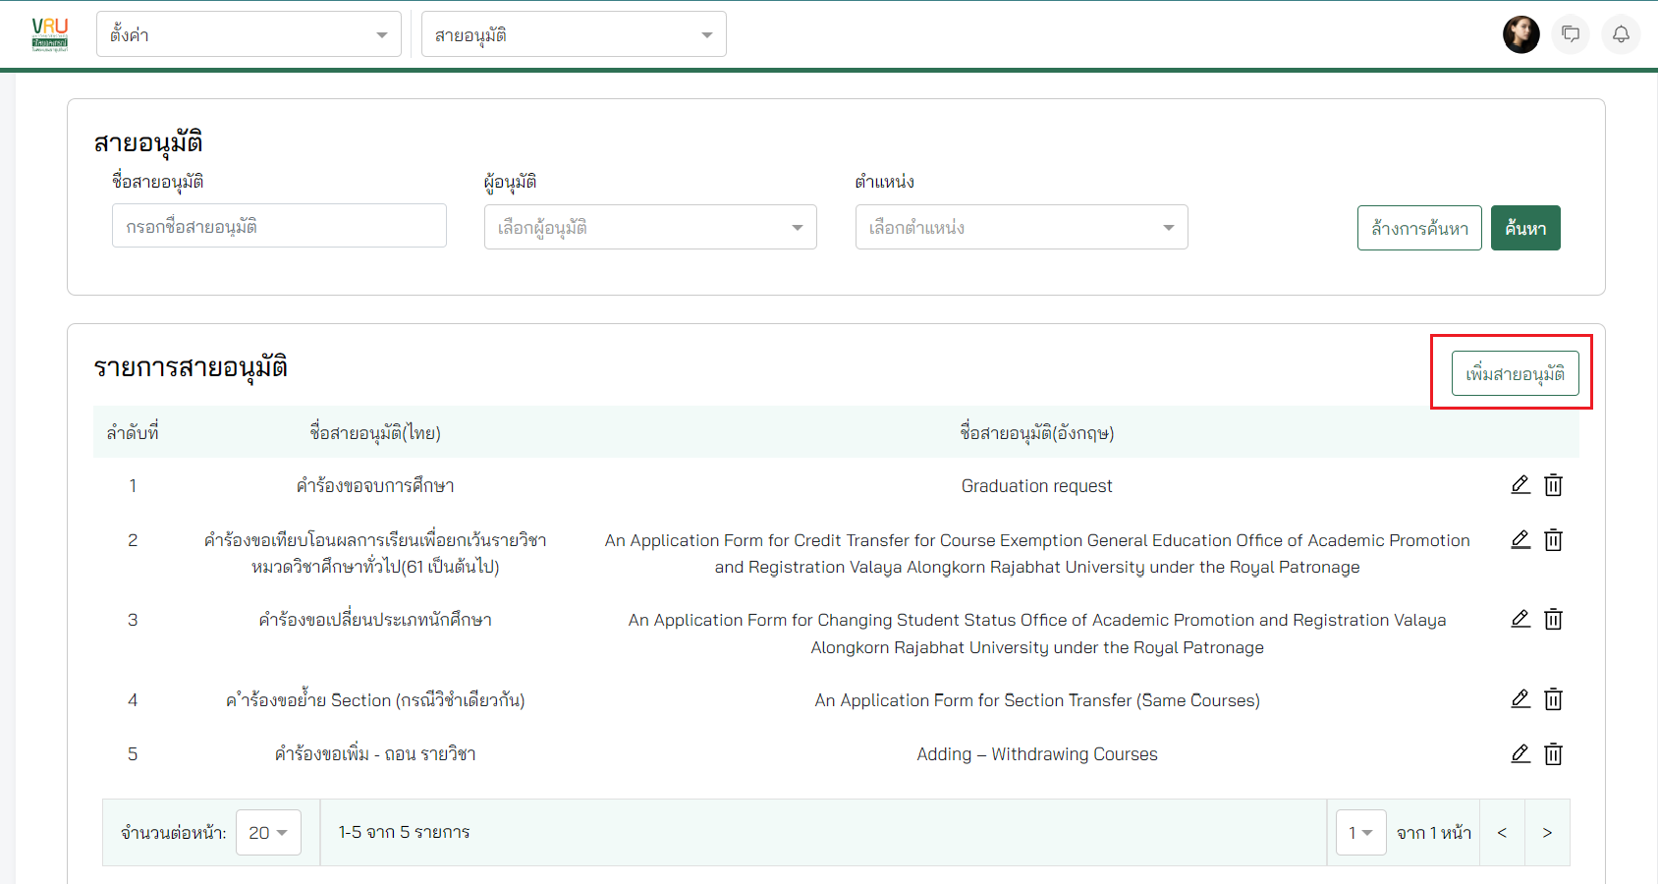

ภาพที่

1. กรอกข้อมูลให้ครบถ้วน มีรายละเอียดดังภาพที่.....
2. ชื่อสายอนุมัติ(ภาษาไทย)
3. ชื่อสายอนุมัติ(ภาษาอังกฤษ)

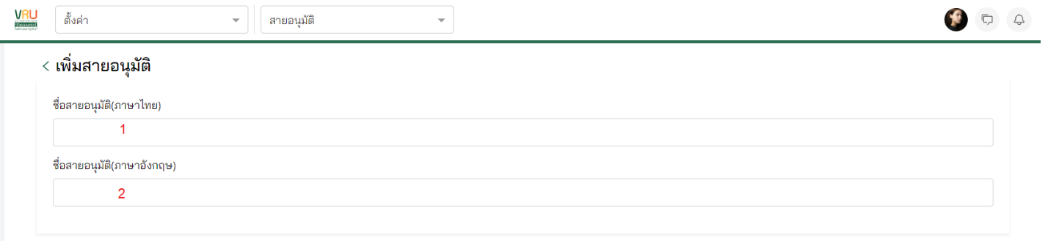

ภาพที่

1. สามารถเลือก ผู้ใช้งาน (User) หรือ ตำแหน่ง ที่ต้องการให้อนุมัติคำร้อง มีรายละเอียดดังภาพที่.....

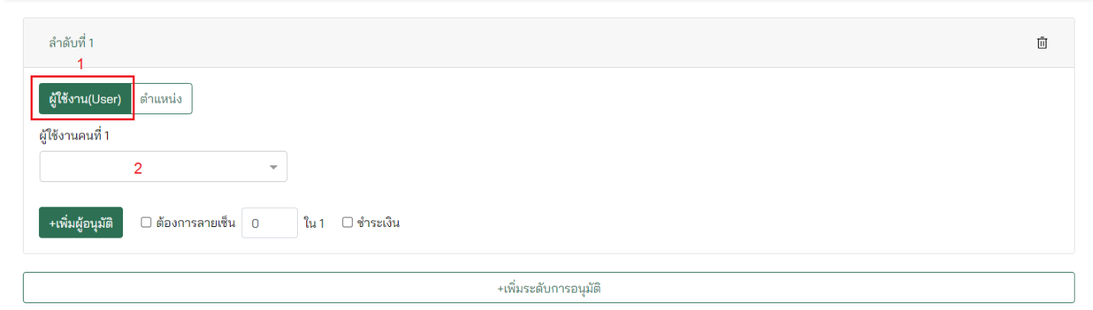

ภาพที่

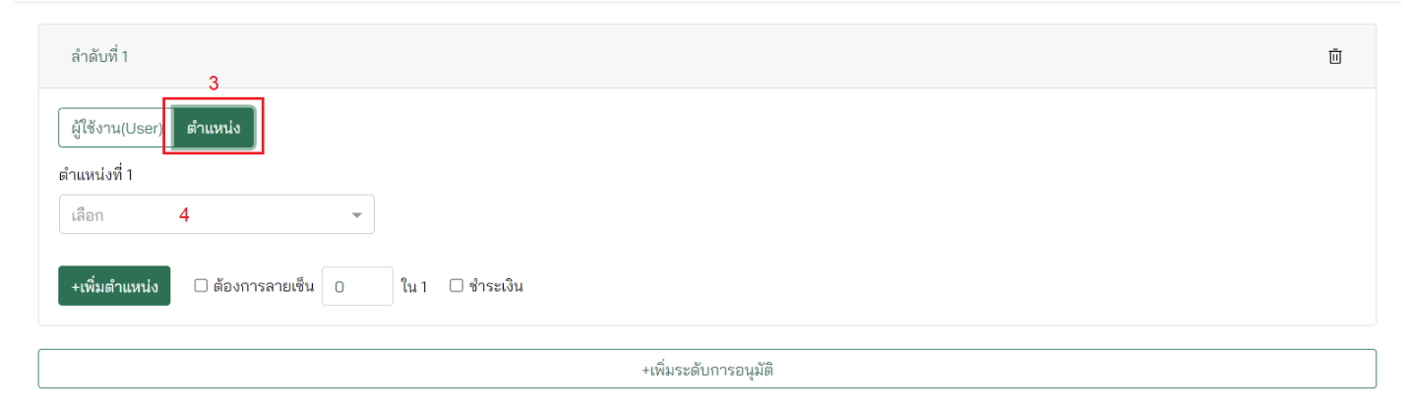

ภาพที่

1. กด tab ผู้ใช้งาน (User)
2. พิมพ์ชื่อผู้ใช้งานคนที่ 1 ที่ต้องการเพิ่ม จะแสดงชื่อผู้ใช่งานที่มีทั้งหมดในระบบยกเว้นบทบาทนักศึกษา

หรือ

1. กด tab ตำแหน่ง
2. เลือกตำแหน่ง ดังนี้

* การเงิน
* คณบดีปัจจุบัน
* ผู้บริหาร
* อาจารย์ที่ปรึกษา
* อาจารย์ผู้สอน
* เจ้าหน้าที่

1. สามารถเพิ่มชื่อผู้อนุมัติในลำดับโดยกดปุ่ม +เพิ่มผู้อนุมัติ มีรายละเอียดดังภาพที่.....

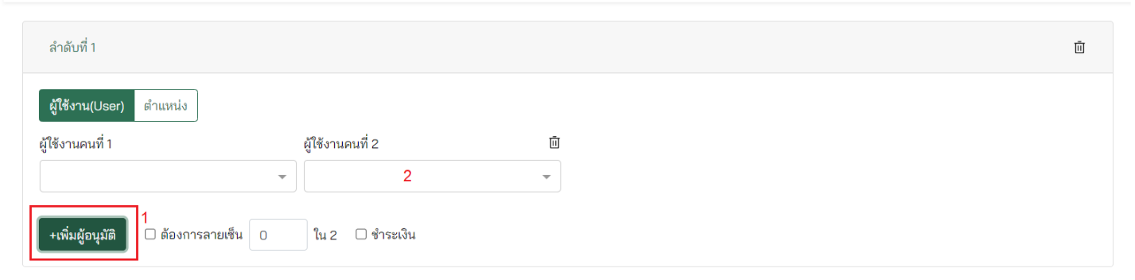

ภาพที่

1. กดปุ่ม +เพิ่มผู้อนุมัติ
2. พิมพ์ชื่อผู้ใช้งานคนที่ 2 ที่ต้องการเพิ่ม
3. สามารถกำหนดว่าต้องการจำนวนผู้ใช้งานกี่คนเพื่ออนุมัติคำร้อง โดยติ๊ก check box ต้องการลายเซ็นและใส่จำนวนในกล่อง มีรายละเอียดดังภาพที่.....

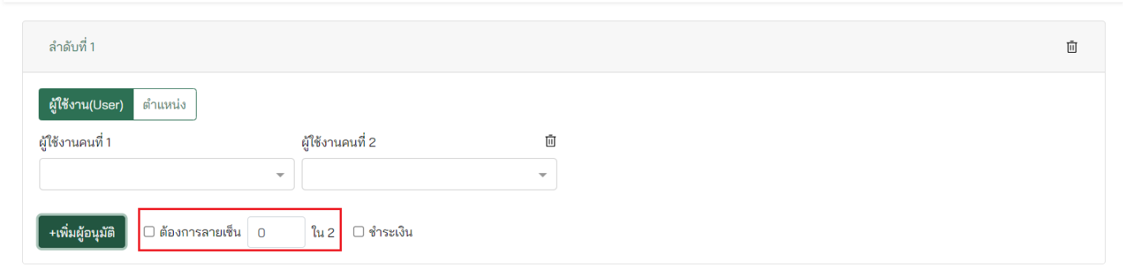

ภาพที่

ใส่ตัวเลขเพื่อกำหนดจำนวนผู้ใช้งานในการอนุมัติ เช่น

* ถ้าใส่ 1 ใน 2 หมายถึง ผู้ใช้งานคนที่ 1 หรือ 2 สามารถกดอนุมัติโดยไม่ต้องรออีกฝ่ายอนุมัติ
* ถ้าใส่ 2 ใน 2 หมายถึง ผู้ใช้งานคนที่ 1 และ 2 ต้องอนุมัติทั้ง 2 ฝ่าย มิฉะนั้นคำร้องจะไม่ถูกอนุมัติ

1. ติ๊ก check box ชำระเงิน หากลำดับการอนุมัติไหนมีค่าใช้จ่าย หลังจากติ๊กแล้วคำร้องที่มีการชำระเงินจะเชื่อมกับระบบการเงิน มีรายละเอียดดังภาพที่.....

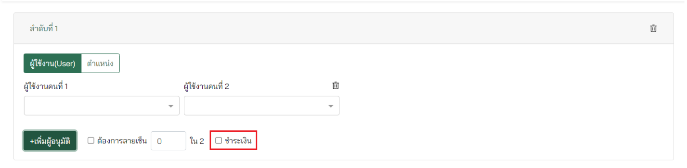

ภาพที่

1. กดปุ่ม +เพิ่มระดับการอนุมัติ หากคำร้องนั้นมีลำดับการอนุมัติหลายขั้น มีรายละเอียดดังภาพที่.....

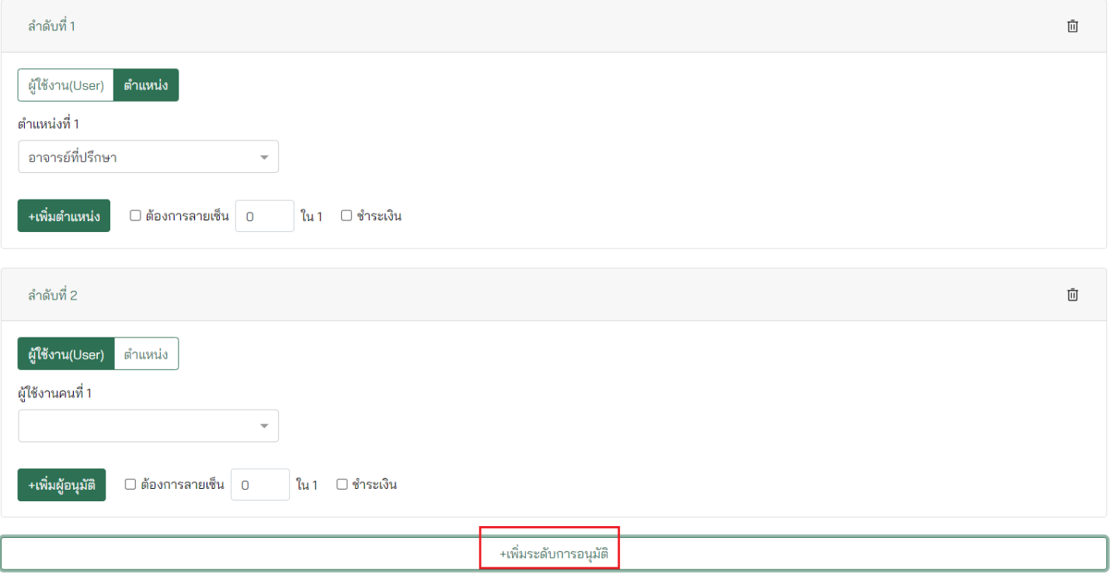

ภาพที่

จากนั้นกดปุ่ม บันทึก

1. สามารถค้นหาผู้ใช้งาน มีรายละเอียดดังภาพที่.....
2. กรอก ชื่อสายอนุมัติ
3. เลือก ผู้อนุมัติ จากที่มีทั้งหมดระบบ
4. เลือก ตำแหน่งเลือกตำแหน่ง ดังนี้

* การเงิน
* คณบดีปัจจุบัน
* ผู้บริหาร
* อาจารย์ที่ปรึกษา
* อาจารย์ผู้สอน
* เจ้าหน้าที่

จากนั้นกดปุ่ม ค้นหา

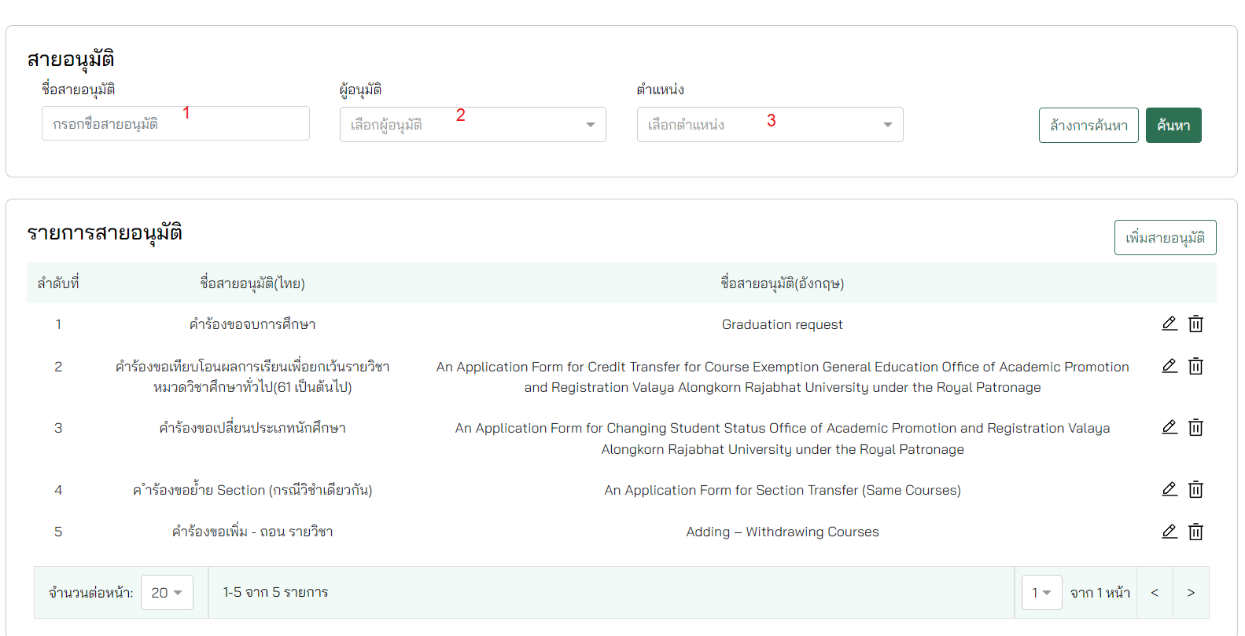

ภาพที่

1. กดไอคอน ถังขยะ หากต้องการลบสายอนุมัติ มีรายละเอียดดังภาพที่.....

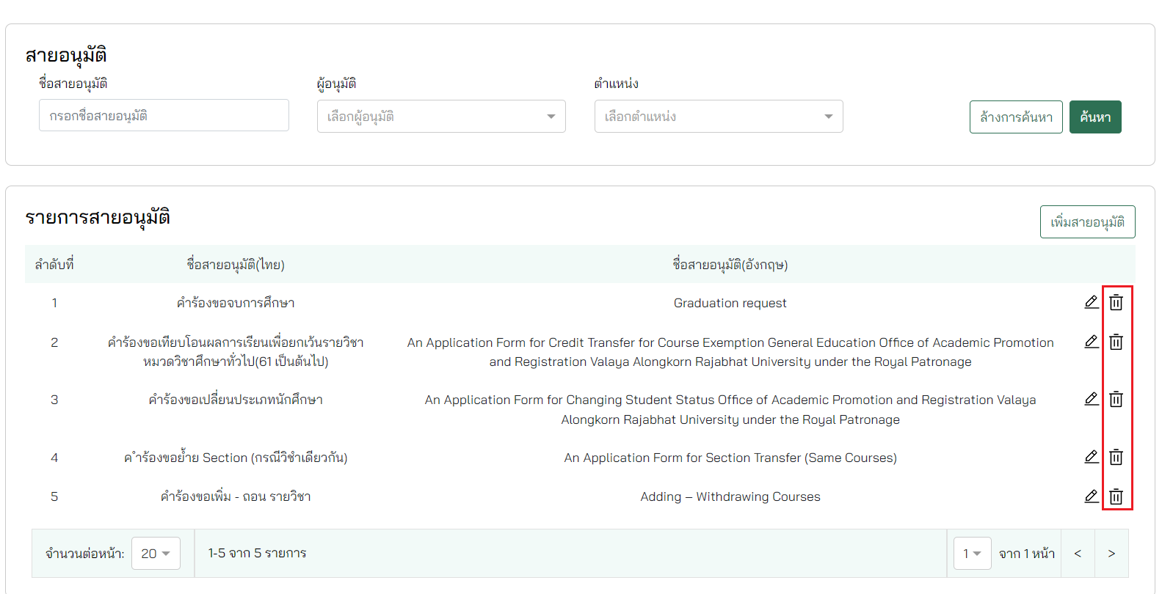

ภาพที่

1. กดไอคอน ดินสอ หากต้องการแก้ไขข้อมูลในสายอนุมัติ

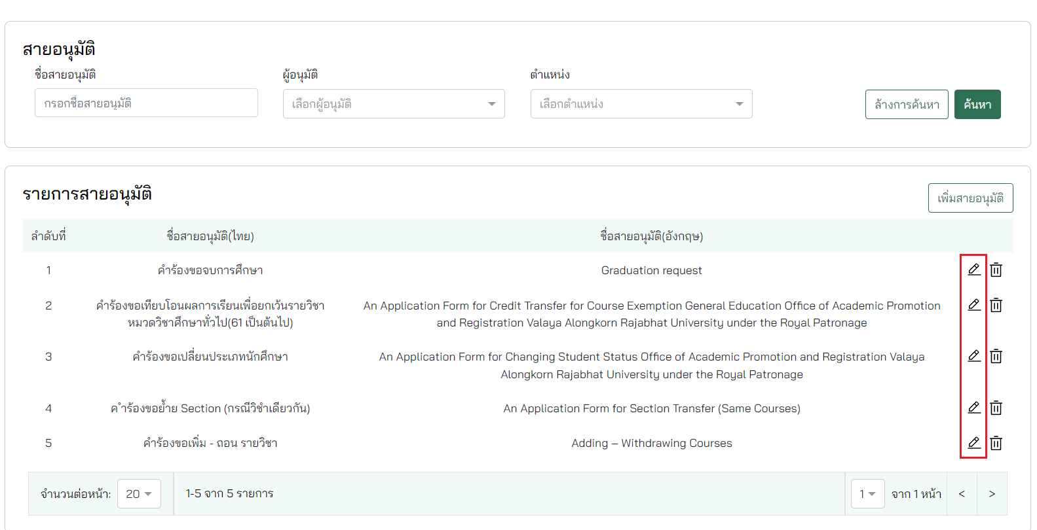

ภาพที่

## การสร้างห้องเรียน

การสร้างห้องเรียนมีความเกี่ยวข้องกับการจัดตารางเรียน-สอบ โดยมีขั้นตอน ดังต่อไปนี้

1. ไปที่เมนู หลักสูตร และเลือก ห้องเรียน ในเมนูย่อย ดังภาพที่…

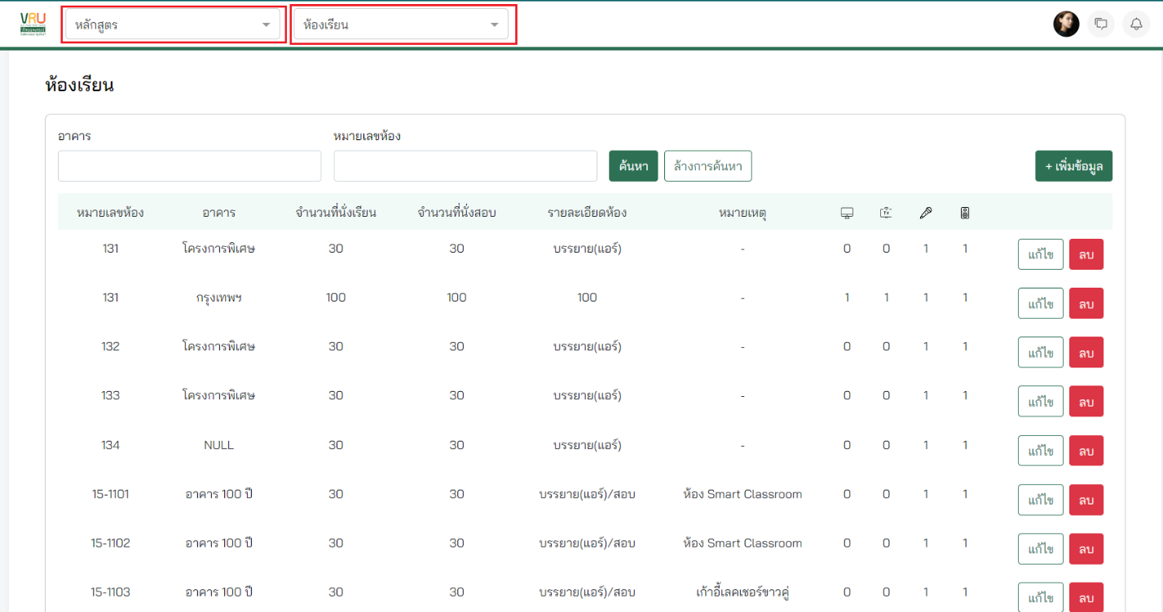

ภาพที่

1. กดปุ่ม +เพิ่มข้อมูล ดังภาพที่....

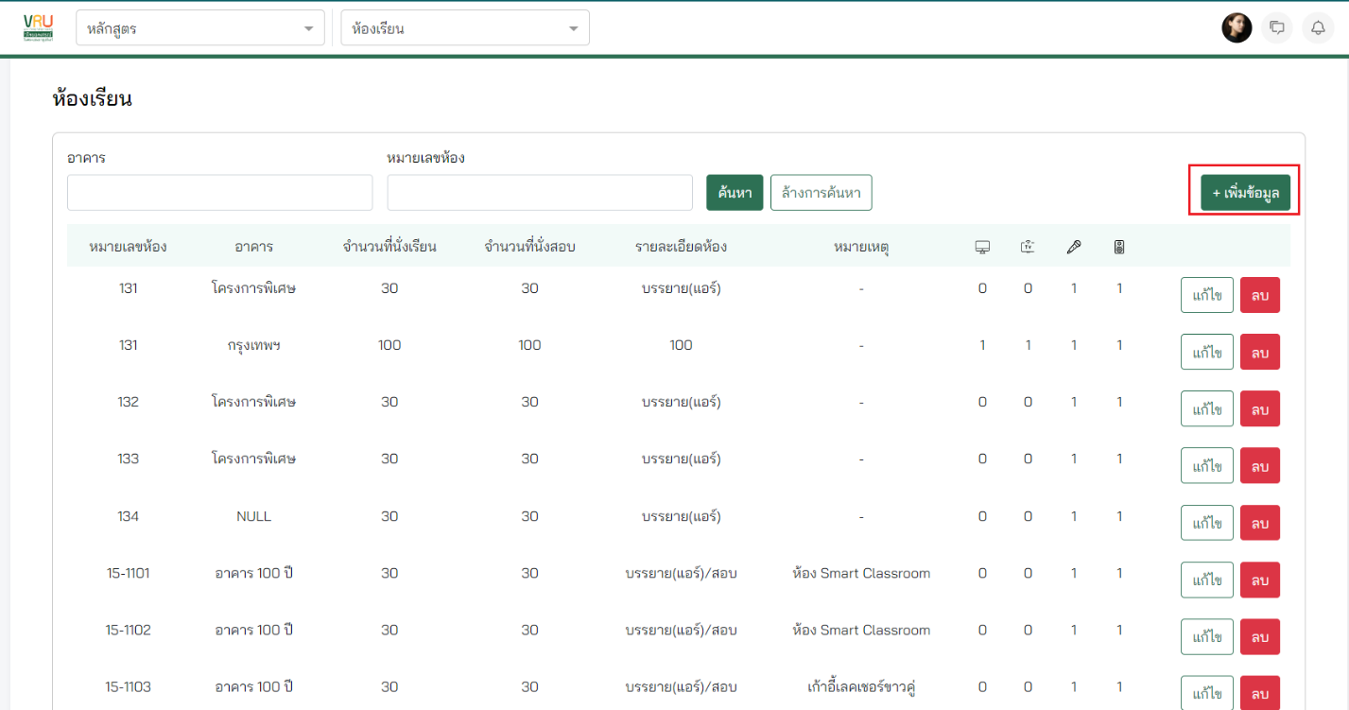

ภาพที่

1. กรอกรายละเอียดให้ครบถ้วน มีรายละเอียดดังภาพที่..

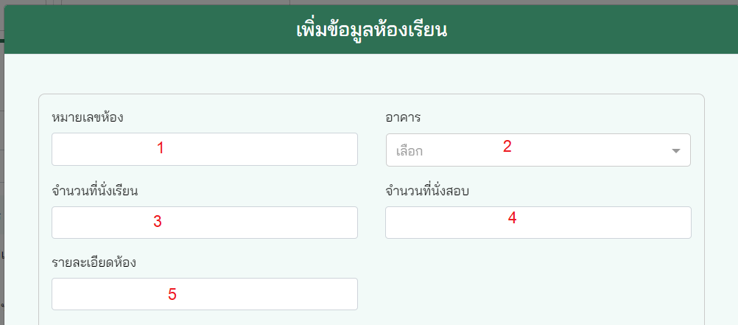

ภาพที่

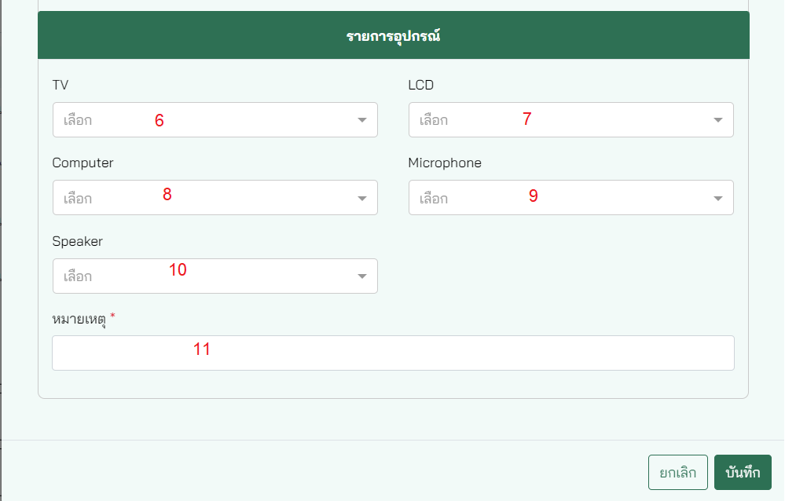

ภาพที่

1. กรอก หมายเลขห้อง
2. เลือก อาคาร
3. กรอก จำนวนที่นั่งเรียน
4. กรอก จำนวนที่นั่งสอบ
5. กรอก รายละเอียดห้อง
6. เลือก TV ดังนี้

* มี
* ไม่มี

1. เลือก LCD ดังนี้

* มี
* ไม่มี

1. เลือก Computer ดังนี้

* มี
* ไม่มี

1. เลือก Microphone ดังนี้

* มี
* ไม่มี

1. เลือก Speaker ดังนี้

* มี
* ไม่มี

1. กรอก หมายเหตุ *

จากนั้นกดปุ่ม บันทึก

1. สามารถค้นหาห้องเรียน ดังภาพที่.....
2. กรอก อาคาร
3. กรอก หมายเลขห้อง

จากนั้นกดปุ่ม ค้นหา

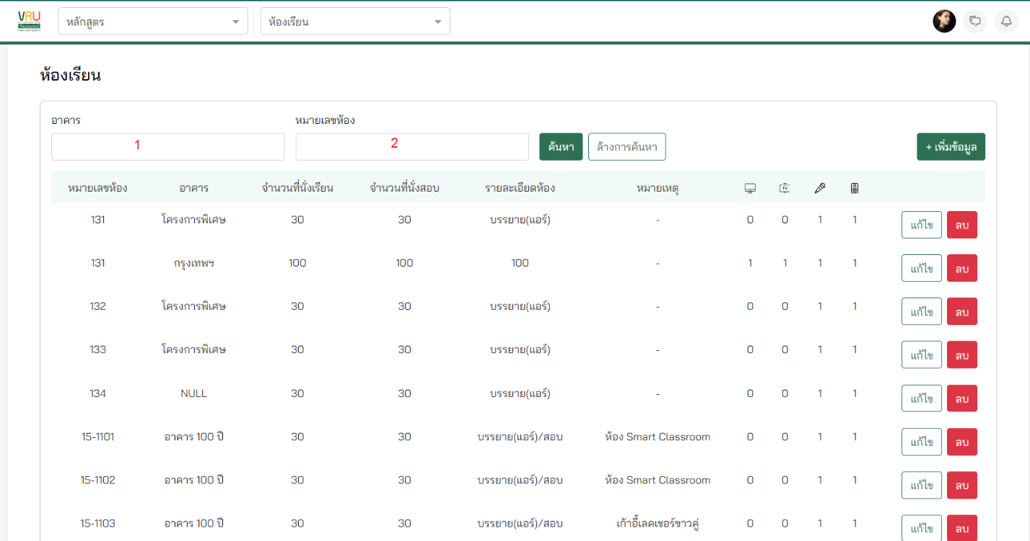

ภาพที่

1. กดปุ่ม ลบ หากต้องการลบห้องเรียน ดังภาพที่.....

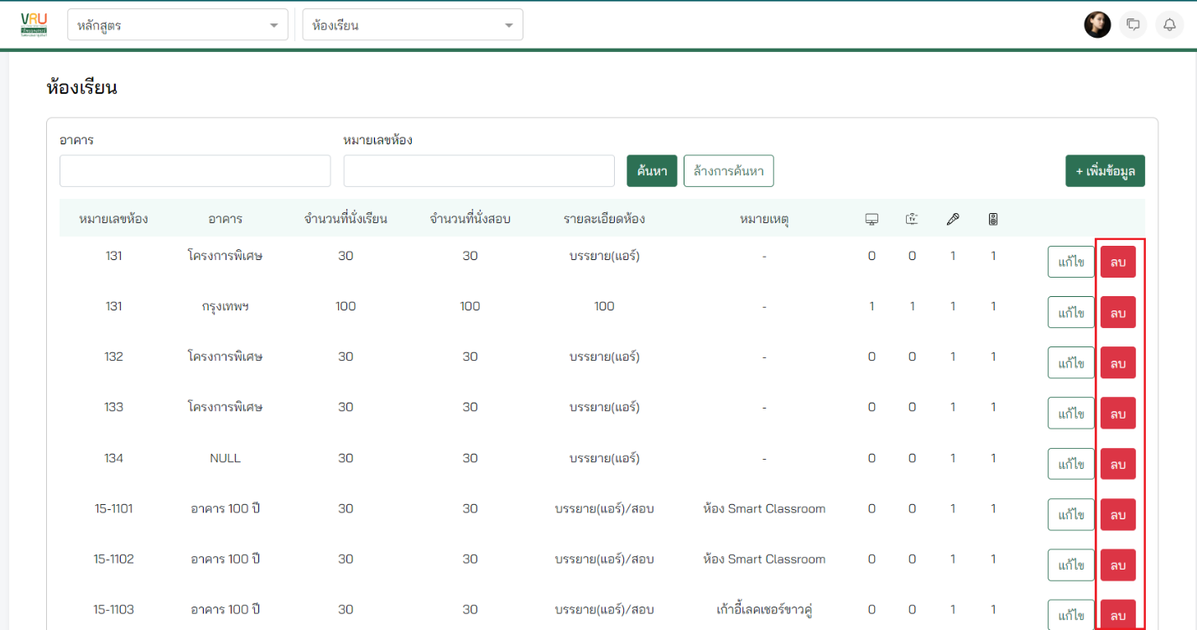

ภาพที่

1. กดปุ่ม แก้ไข หากต้องการแก้ไขข้อมูลทุนการศึกษา มีรายละเอียดดังภาพที่.....

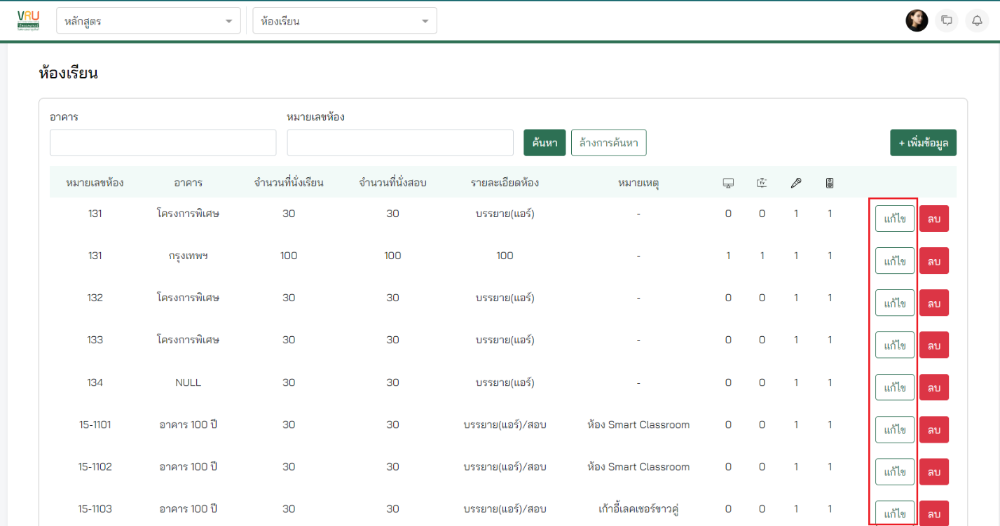

ภาพที่

## การจัดตารางเรียน-สอบ

มีขั้นตอน ดังต่อไปนี้

1. ไปที่เมนู หลักสูตร และเลือก จัดตารางเรียน-สอบ ในเมนูย่อย ดังภาพที่…

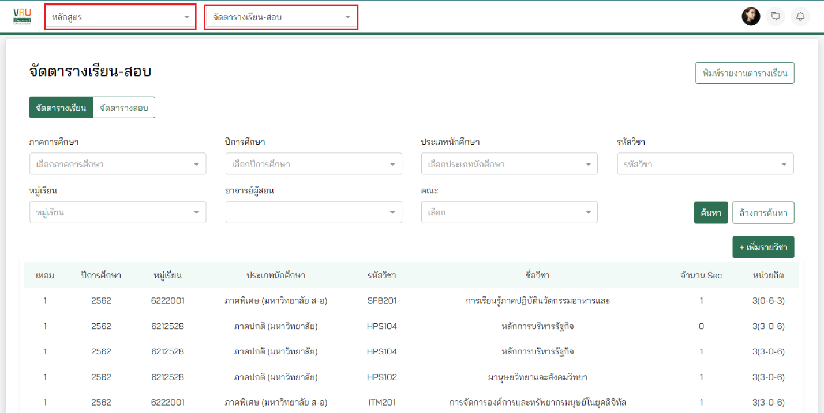

ภาพที่ 19

1. แสดงรายวิชาที่มีทั้งหมดตามหลักสูตร

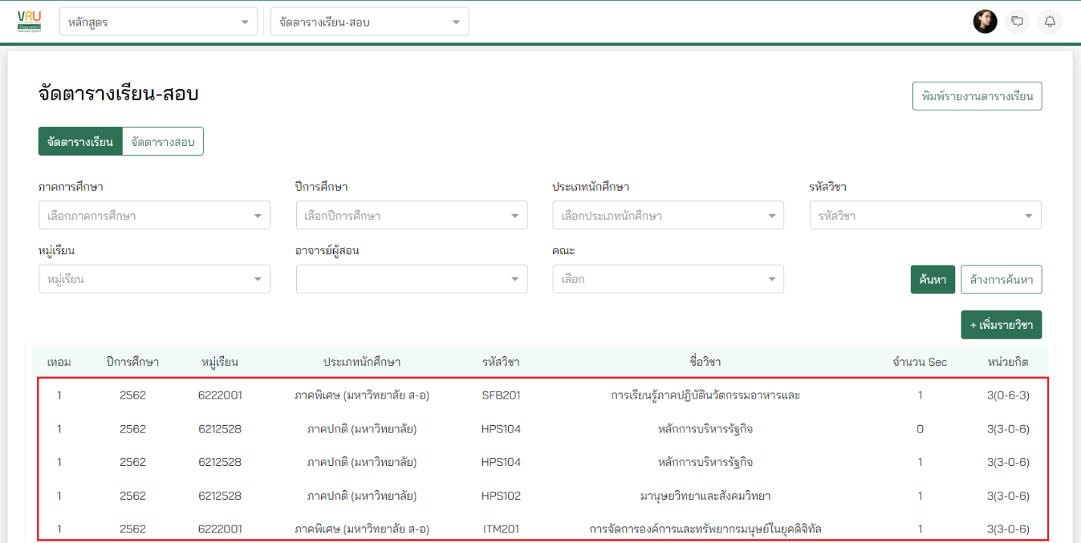

ภาพที่ 20

1. เลือกวิชาที่ต้องการ จัด section

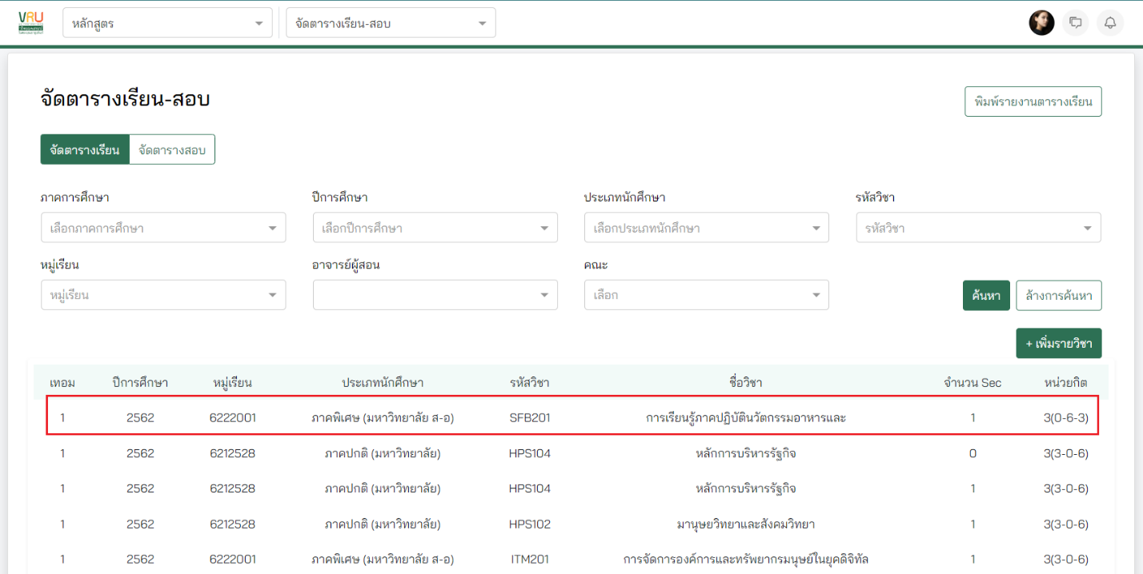

ภาพที่ 21

1. แสดงรายละเอียด มีรายละเอียดดังภาพที่...
2. เทอม
3. ปีการศึกษา
4. หมู่เรียน
5. ประเภทนักศึกษา
6. รหัสวิชา
7. ชื่อวิชา
8. จำนวน Sec มีทั้งหมดของวิชานั้น มีการคำนวณ section โดยอัตโนมัติหลังโดยจะคำนวณตามวันสุดท้ายของการชำระค่าลงทะเบียนของผู้สมัคร
9. หน่วยกิต
10. กด tab จัดตารางเรียน

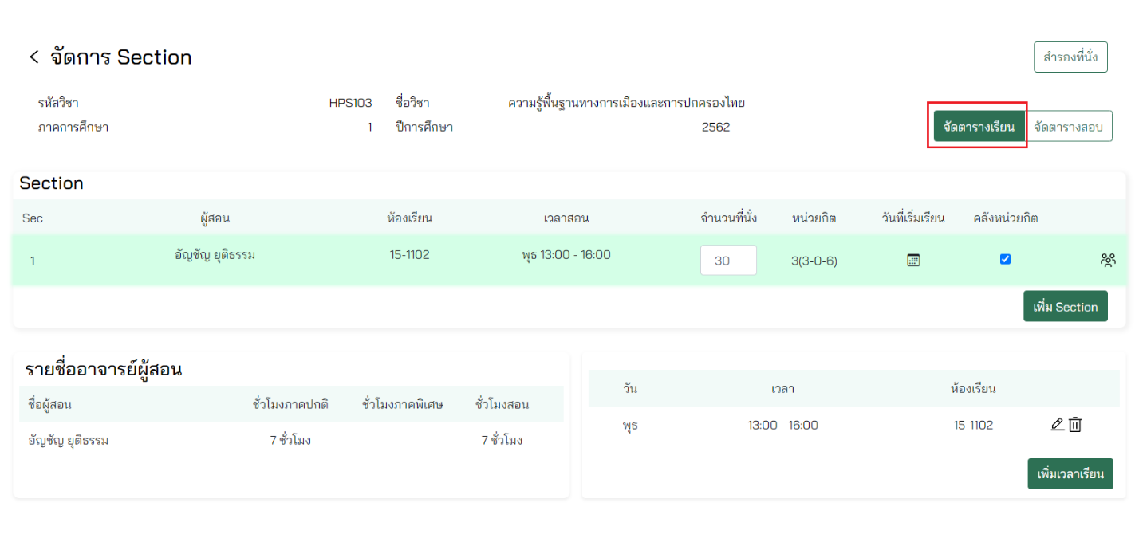

ภาพที่ 22

1. กดปุ่มเพิ่ม section

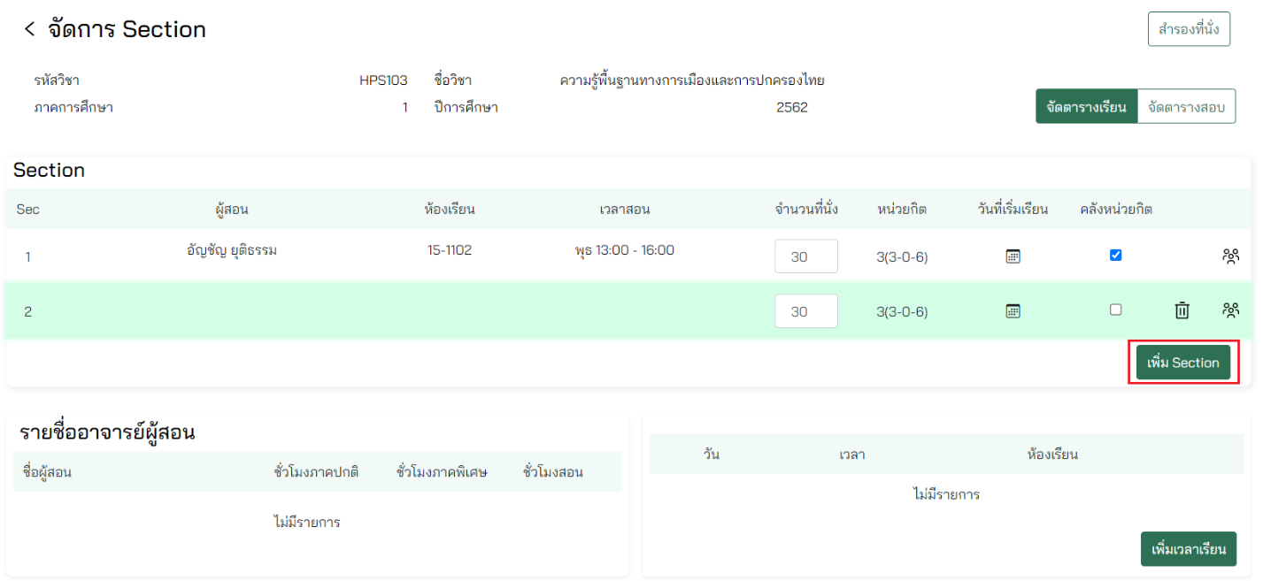

ภาพที่ 23

1. ระบุจำนวนที่นั่งของแต่ละ sec ซึ่งระบบจะกำหนดจำนวนที่นั่ง 30 ที่เป็นค่าเริ่มต้น
2. กรอกรายละเอียดให้ครบถ้วน มีรายละเอียดดังภาพ...

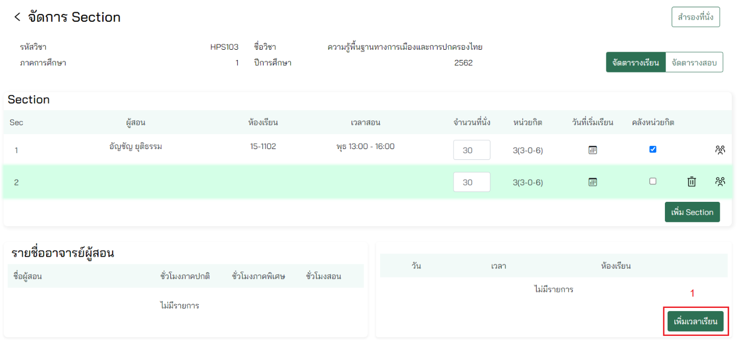

ภาพที่ 24

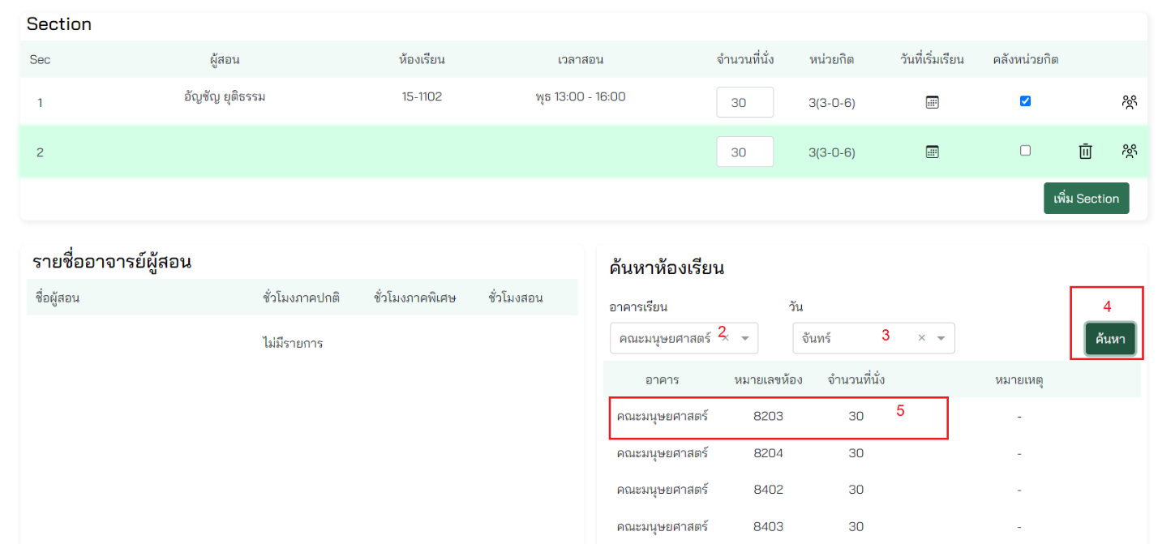

ภาพที่ 25

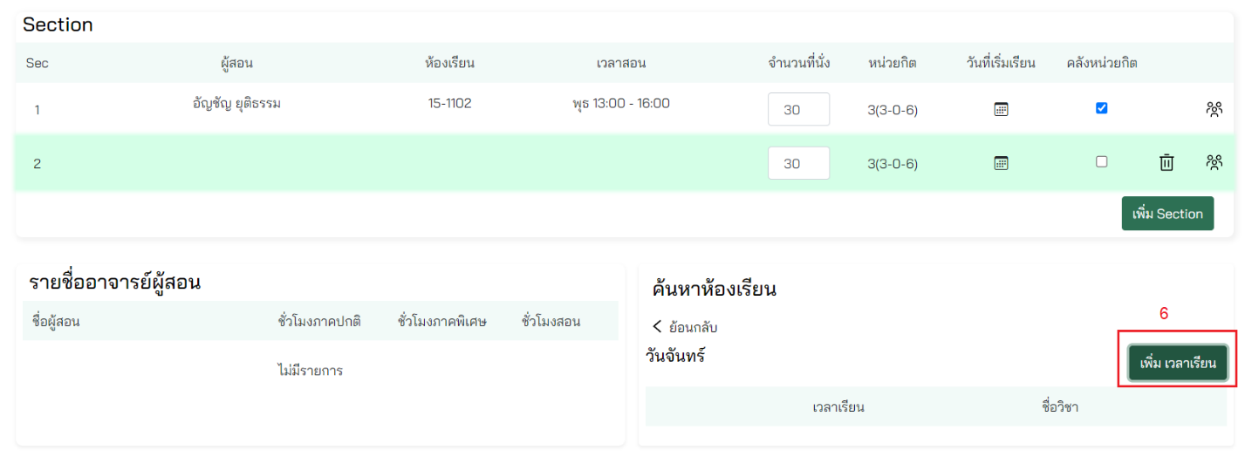

ภาพที่ 26

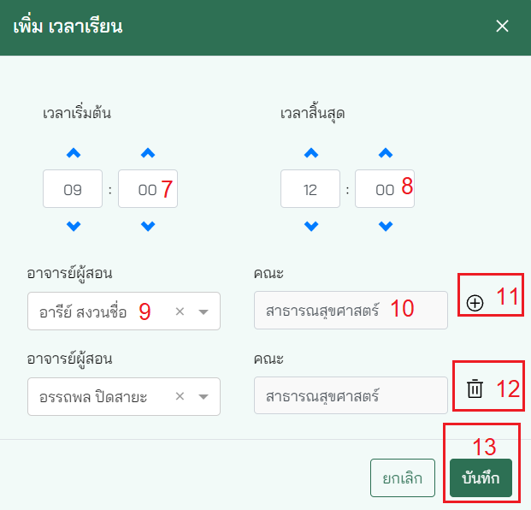

ภาพที่ 27

1. กดปุ่ม เพิ่มเวลาเรียน
2. เลือก อาคารเรียน
3. เลือก วัน
4. กดปุ่ม ค้นหา
5. เลือก อาคารและห้อง
6. กดปุ่ม เพิ่ม เวลาเรียน
7. กรอก เวลาเริ่มต้น
8. กรอก เวลาสิ้นสุด
9. เลือก อาจารย์ผู้สอน
10. แสดง คณะ โดยอัตมัติหลังจากที่เลือก อาจารย์ผู้สอน
11. กดไอคอน + หากต้องการเพิ่ม อาจารย์ผู้สอน
12. กดไอคอน ถังขยะ หากต้องการลบ อาจารย์ผู้สอน
13. กดปุ่มบันทึก
14. แสดงชั่วโมงการสอนของอาจารย์ ดังภาพที่

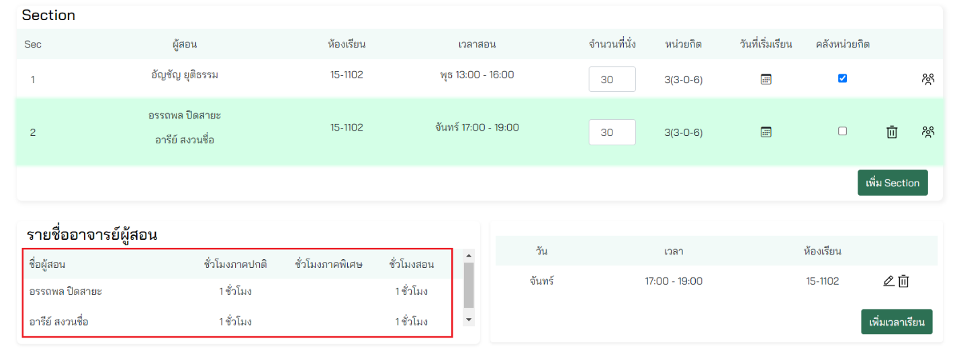

ภาพที่ 28

แสดง ชื่อผู้สอน

แสดง ชั่วโมงภาคปกติ ของอาจารย์ผู้สอน

แสดง ชั่วโมงภาคพิเศษ ของอาจารย์ผู้สอน

แสดง ชั่วโมงสอน ของอาจารย์ผู้สอน

1. แสดง ข้อความแจ้งเตือน หากระบบพบความซ้ำซ้อนของห้องเรียน อาจารย์ผู้สอนและหลักสูตรนักศึกษาในข้อมูลตารางเรียนและตารางสอบ

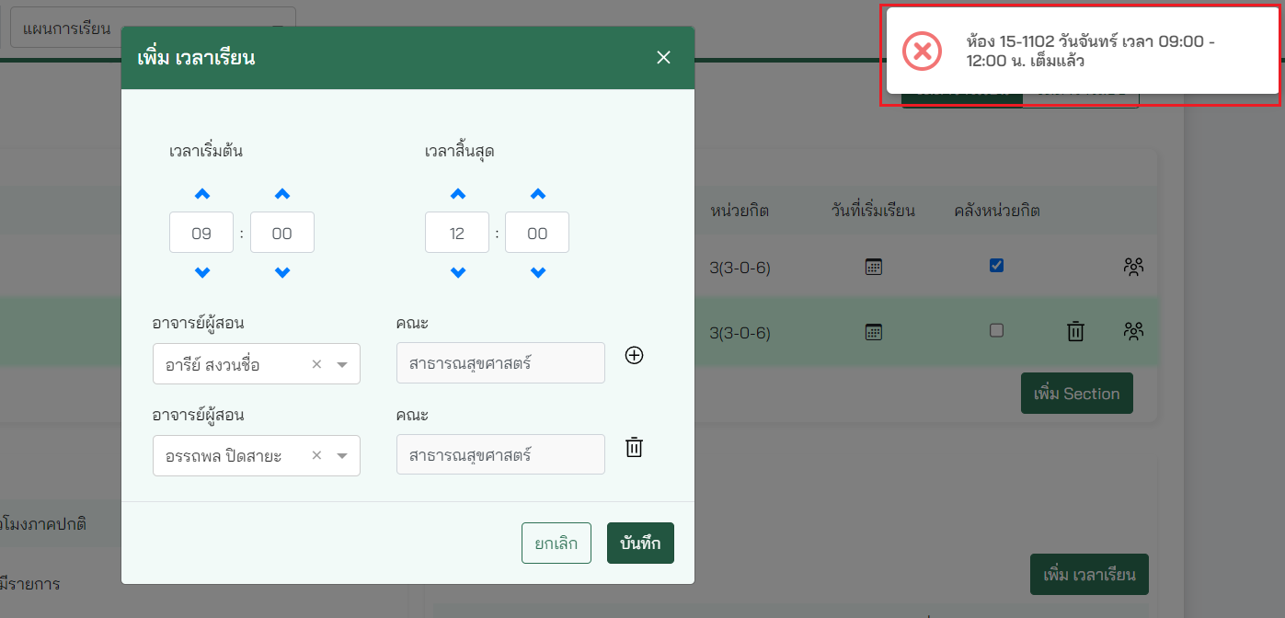

ภาพที่ 29

1. หากต้องการดูหรือแก้ไขรายละเอียดของ Section นั้น มีขั้นตอน ดังภาพที่...

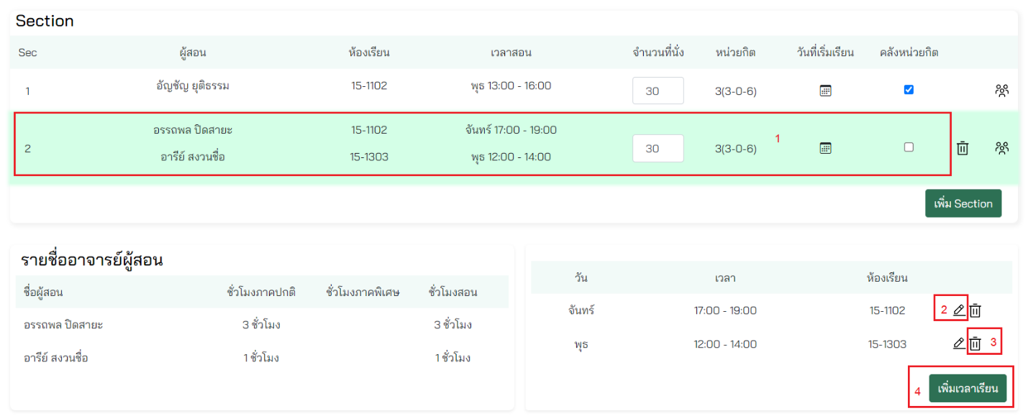

ภาพที่ 30

1. เลือก section ที่ต้องการ
2. กดไอคอน ดินสอ และกรอกรายละเอียด ตามภาพที่...
3. กดไอคอน ถังชยะ
4. กดปุ่ม เพิ่มเวลาเรียน หากต้องการเพิ่มเวลาเรียนใน section นั้น

แต่ละ Section สามารถมีอาจารย์ผู้สอนได้มากกว่า 1 คนและมีเวลาเรียนได้มากกว่า 1

1. กดไอคอน ถังขยะ หากต้องการลบ Section ดังภาพที่....

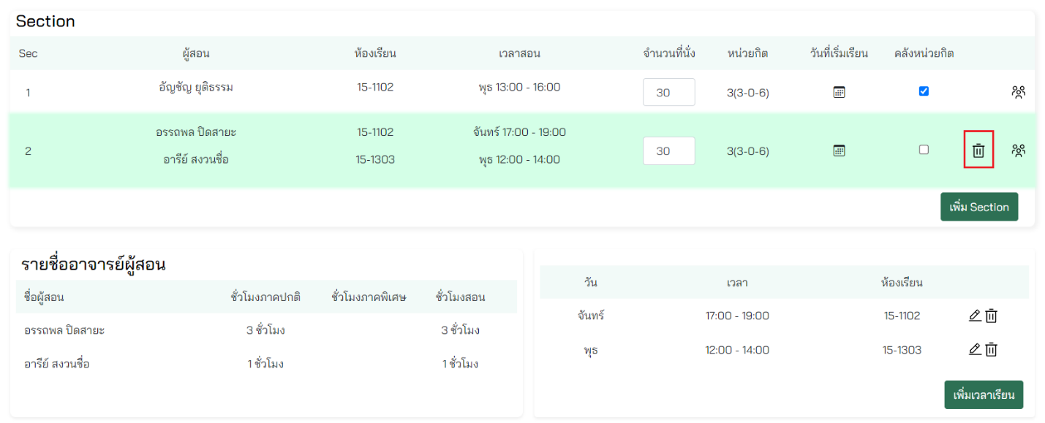

ภาพที่ 31

1. สามารถตรวจสอบรายชื่อนักศึกษาที่ลงทะเบียนใน sec นั้น ดังภาพที่....

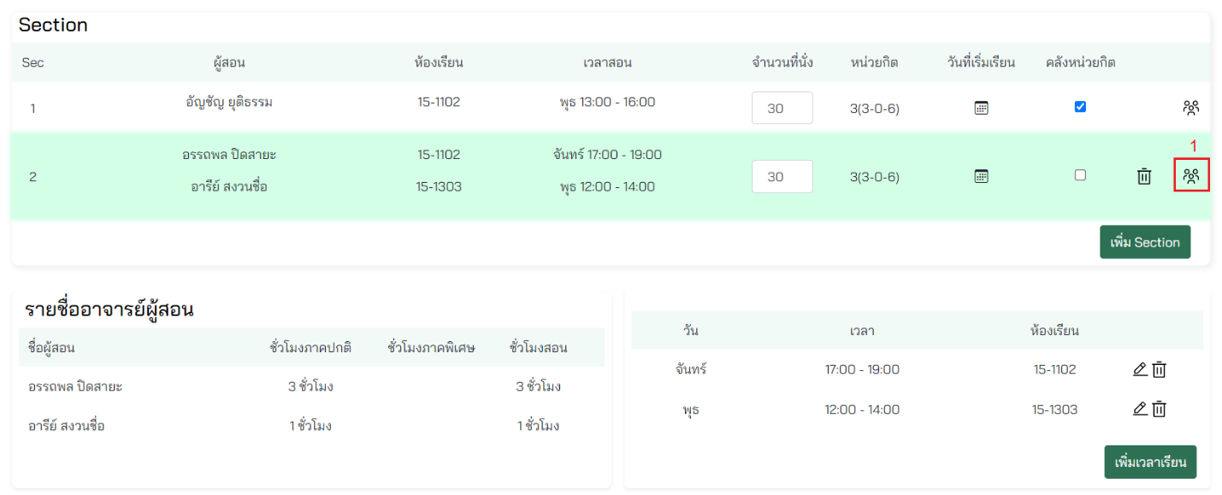

ภาพที่ 32

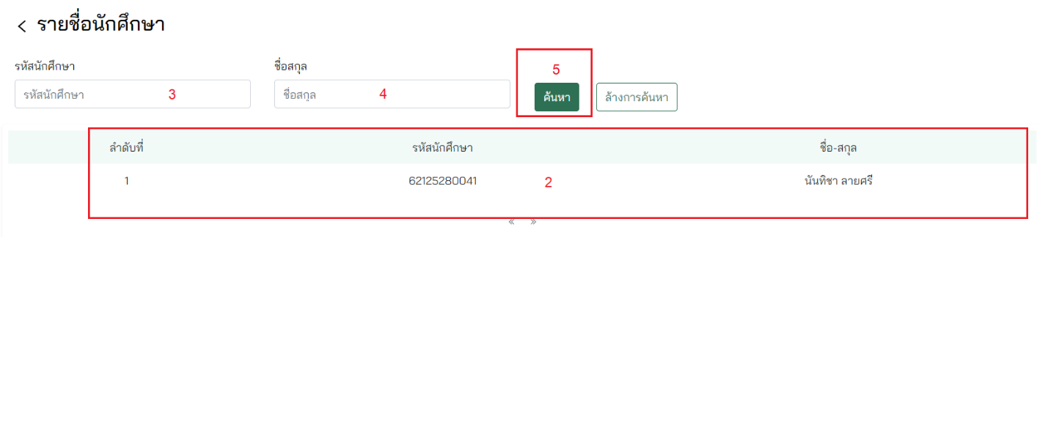

ภาพที่ 33

1. กดไอคอน รูปคน
2. แสดง รายชื่อนักศึกษา ทั้งหมด
3. กรอก รหัสนักศึกษา จากนั้นกดปุ่ม ค้นหา
4. กรอก ชื่อสกุล
5. กดปุ่ม ค้นหา
6. ติ๊ก ช่องคลังหน่วยกิต หากต้องการเปิดให้นักศึกษาคลังหน่วยกิตลงวิชาและ sec นี้

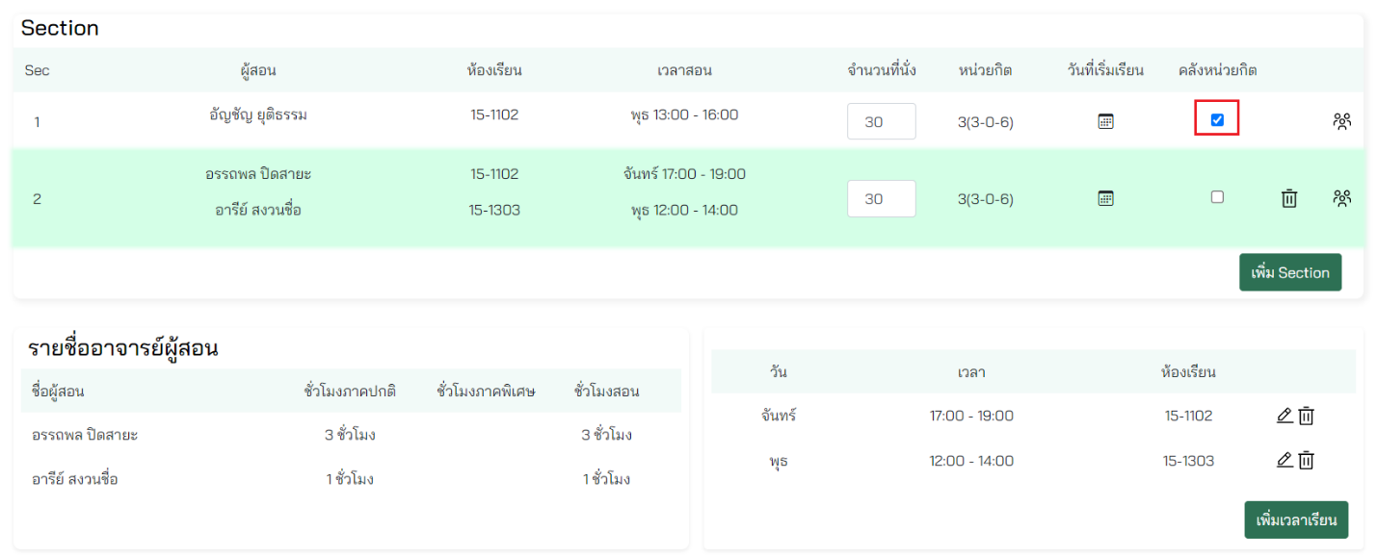

ภาพที่ 34

1. เลือก วันที่เริ่มเรียน หากต้องการเปิดให้นักศึกษาคลังหน่วยกิตลงวิชาและ sec นี้ โดยนักศึกษาคลังหน่วยกิตจะสามารถลงทะเบียนได้ก่อนหน้าวันที่เริ่มเรียนเท่านั้น

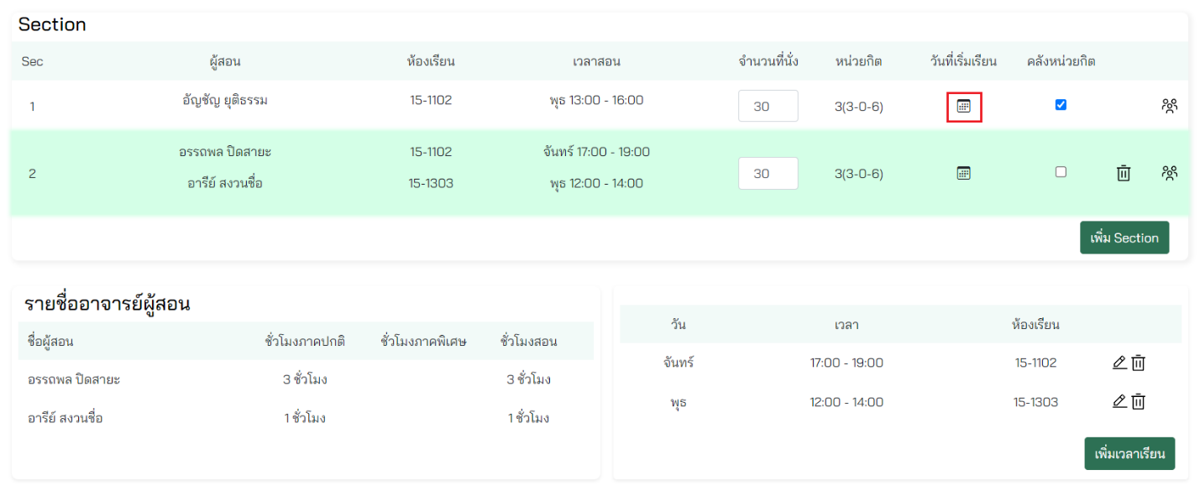

ภาพที่ 35

1. กำหนดจำนวนที่นั่งที่สำรองให้กับนักศึกษาในแต่ละรายวิชาได้ มีรายละเอียดดังภาพที่....

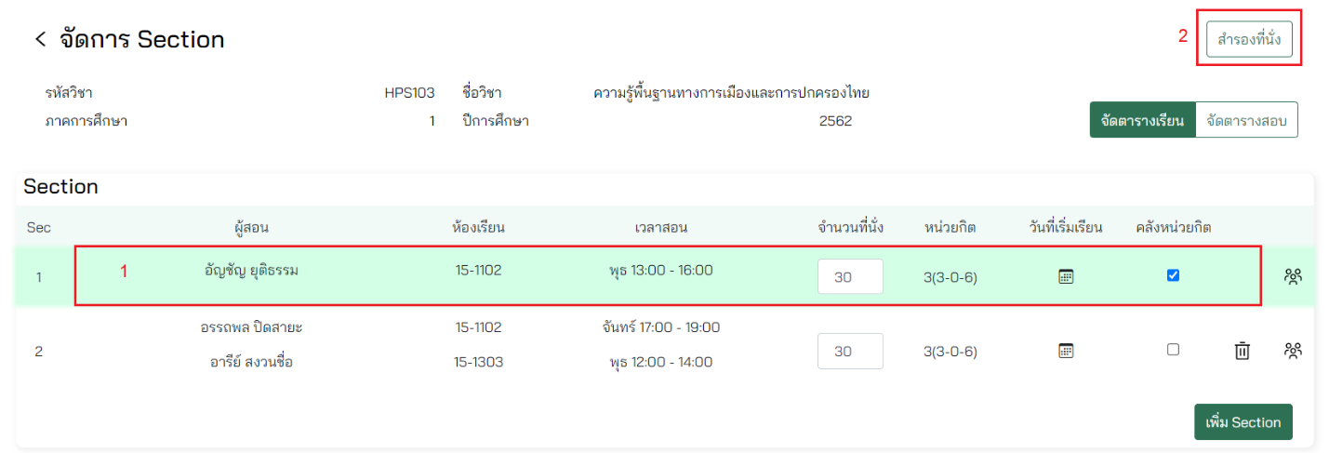

ภาพที่ 36

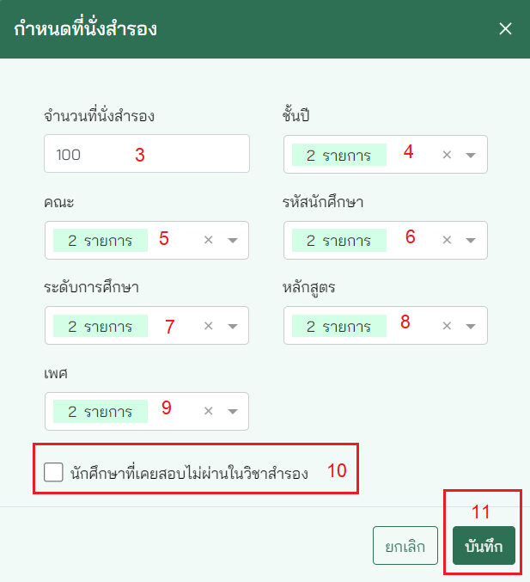

ภาพที่ 37

1. เลือก sec ที่ต้องการ
2. กดปุ่ม สำรองที่นั่ง
3. ต้องกรอก จำนวนที่นั่งสำรอง

สามารถเลือกกรอกข้อมูลช่องใดช่องหนึ่งได้ ดังนี้

1. กรอก ชั้นปี สามารถเลือกได้มากกว่า 1 รายการ
2. กรอก คณะ สามารถเลือกได้มากกว่า 1 รายการ
3. กรอก รหัสนักศึกษา สามารถเลือกได้มากกว่า 1 รายการ
4. กรอก ระดับการศึกษา สามารถเลือกได้มากกว่า 1 รายการ
5. กรอก หลักสูตร สามารถเลือกได้มากกว่า 1 รายการ
6. กรอก เพศ สามารถเลือกได้มากกว่า 1 รายการ
7. ติ๊ก นักศึกษาที่เคยสอบไม่ผ่านในวิชาสำรอง
8. กดปุ่ม บันทึก

หลังจากที่กำหนดสำรองที่นั่งแล้วระบบจะเปิดให้นักศึกษาจากหมู่เรียนอื่นๆลงทะเบียนเรียนได้ เช่น หากวิชานี้เป็นวิชาเสรี

1. กด tab จัดตารางสอบ

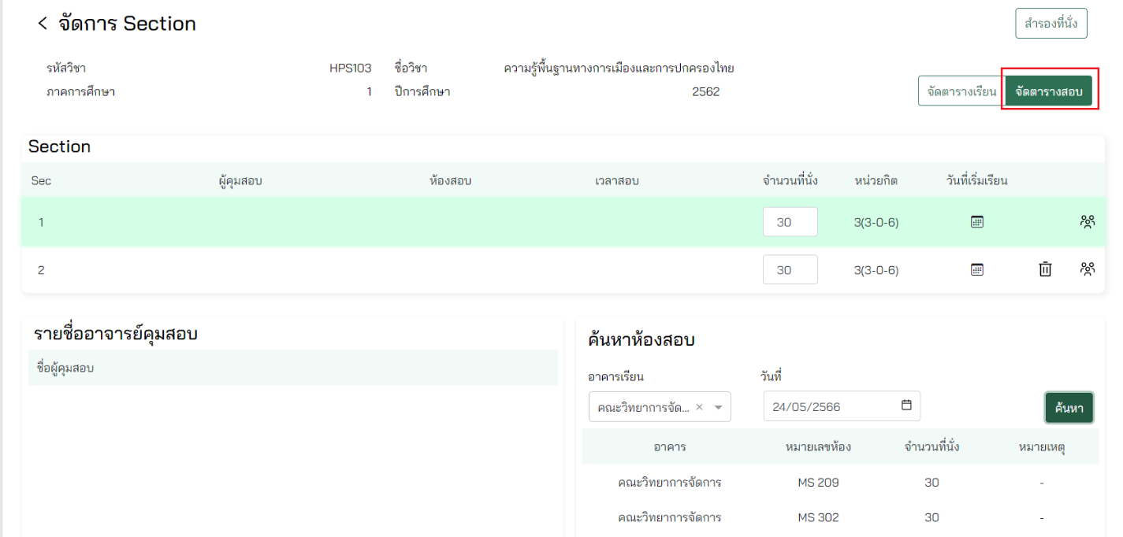

ภาพที่ 38

1. กรอกรายละเอียดให้ครบถ้วน มีรายละเอียดดังภาพ...

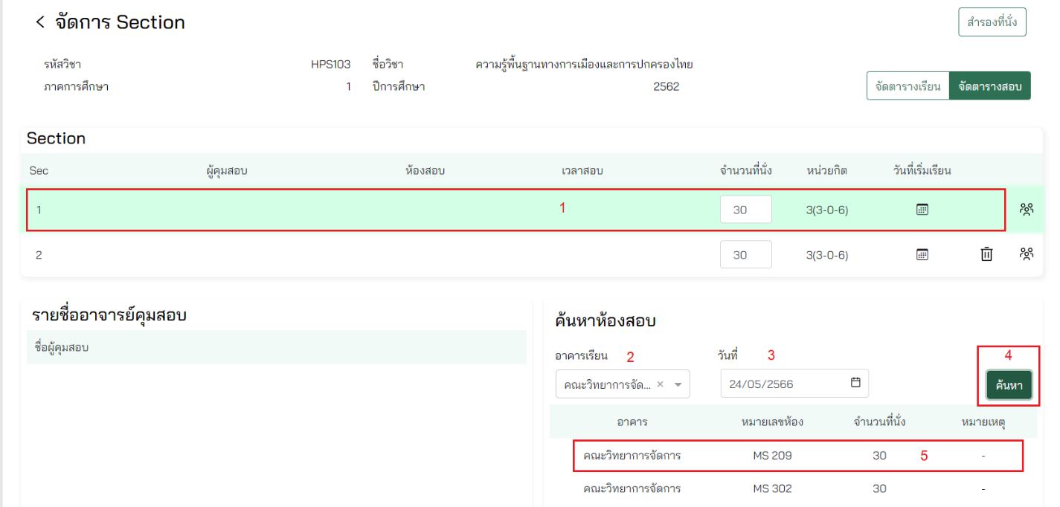

ภาพที่ 39

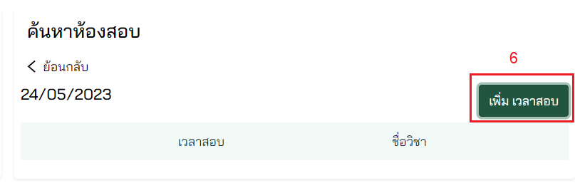

ภาพที่ 40

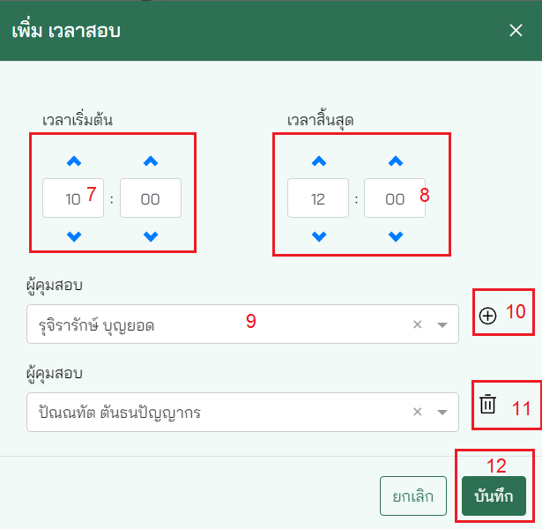

ภาพที่ 41

1. เลือก sec
2. เลือก อาคารเรียน
3. เลือก วันที่
4. กดปุ่มค้นหา
5. เลือกอาคารและห้อง
6. กดปุ่ม เพิ่มเวลาสอบ
7. กรอก เวลาเริ่มต้น
8. กรอก เวลาสิ้นสุด
9. เลือก ผู้คุมสอบ
10. กดไอคอน + หากต้องการเพิ่ม ผู้คุมสอบ
11. กดไอคอน ถังขยะ หากต้องการลบ ผู้คุมสอบ
12. กดปุ่มบันทึก
13. แสดงชื่อผู้คุมสอบและเวลาคุมสอบ ดังภาพที่

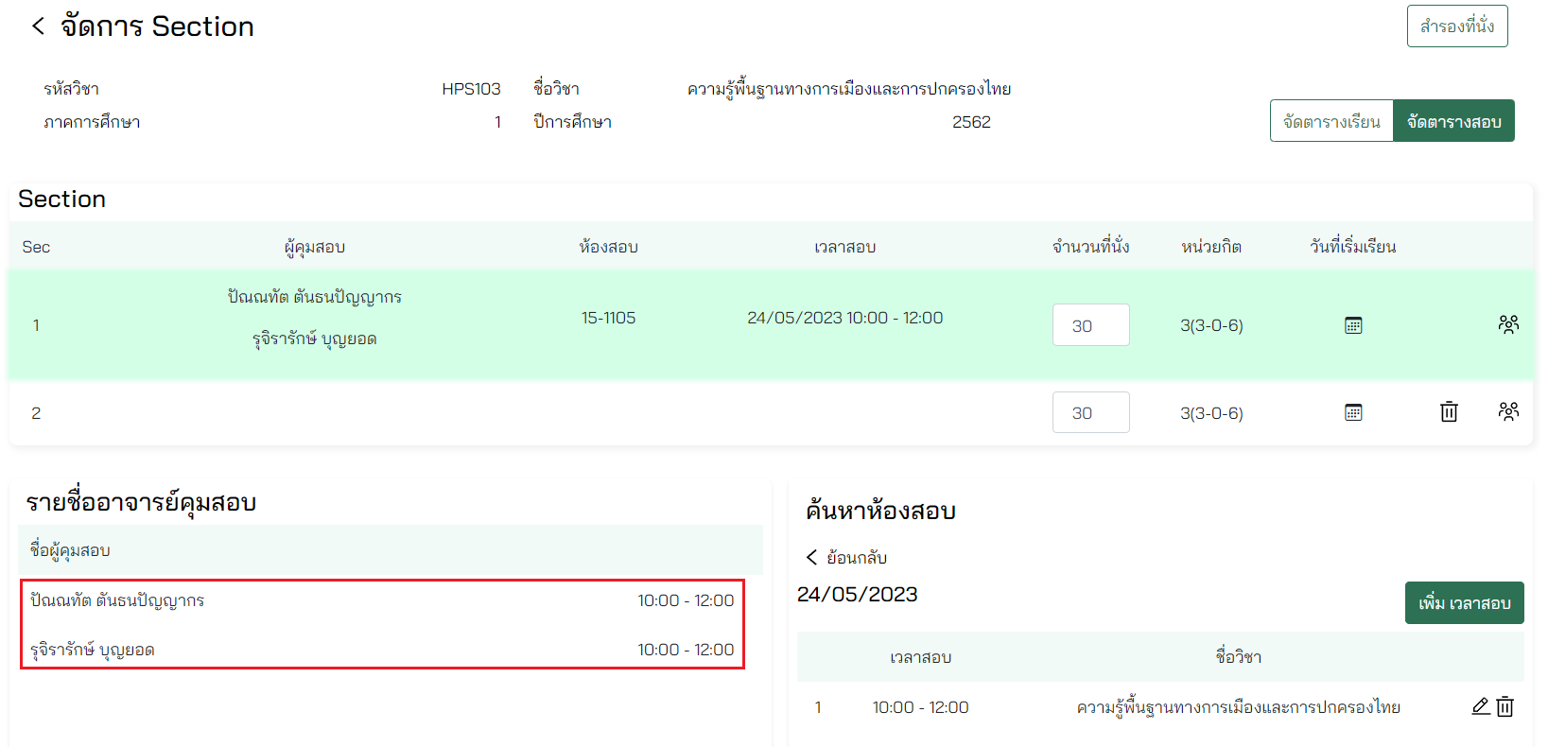

ภาพที่ 42

1. หากต้องการดูหรือแก้ไขรายละเอียดของ Section นั้น มีขั้นตอน ดังภาพที่...

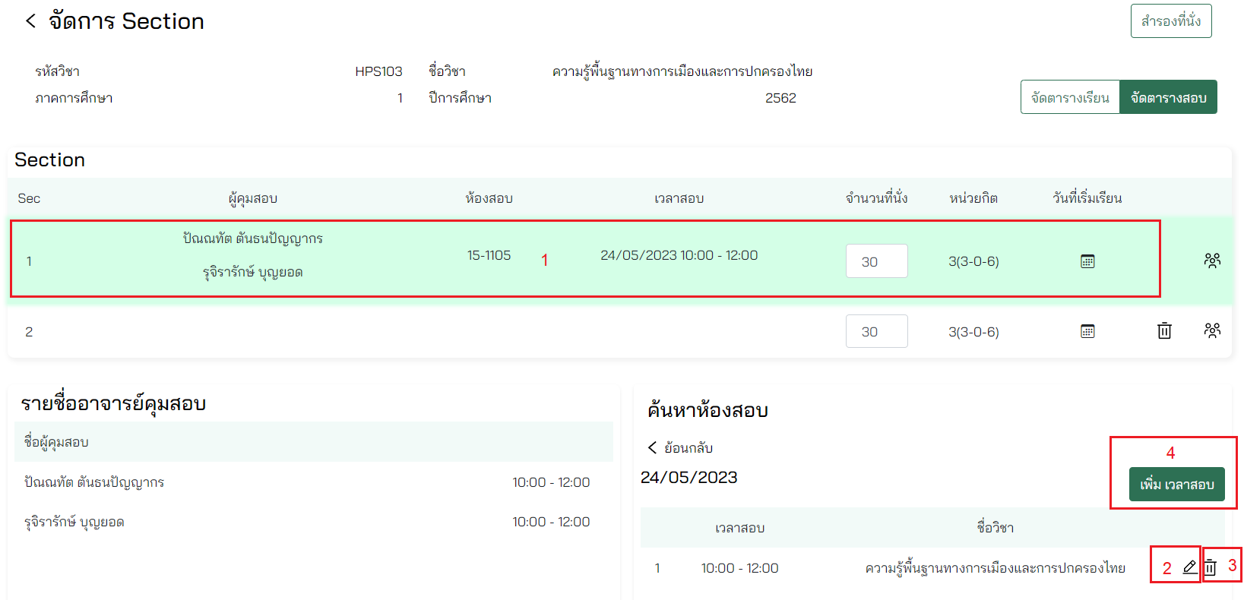

ภาพที่ 43

1. เลือก section ที่ต้องการ
2. กดไอคอน ดินสอ และกรอกรายละเอียด ตามภาพที่...
3. กดไอคอน ถังชยะ
4. กดปุ่ม เพิ่มสอบ หากต้องการเพิ่มเวลาสอบใน section นั้น

แต่ละ Section สามารถมีผู้คุมสอบได้มากกว่า 1 คนและมีเวลาคุมสอบ ได้มากกว่า 1

1. หากต้องการเปิดวิชาเสรีให้นักศึกษาลงทะเบียน จำเป็นต้องจัด section ก่อน โดยมีขั้นตอนดังภาพที่....

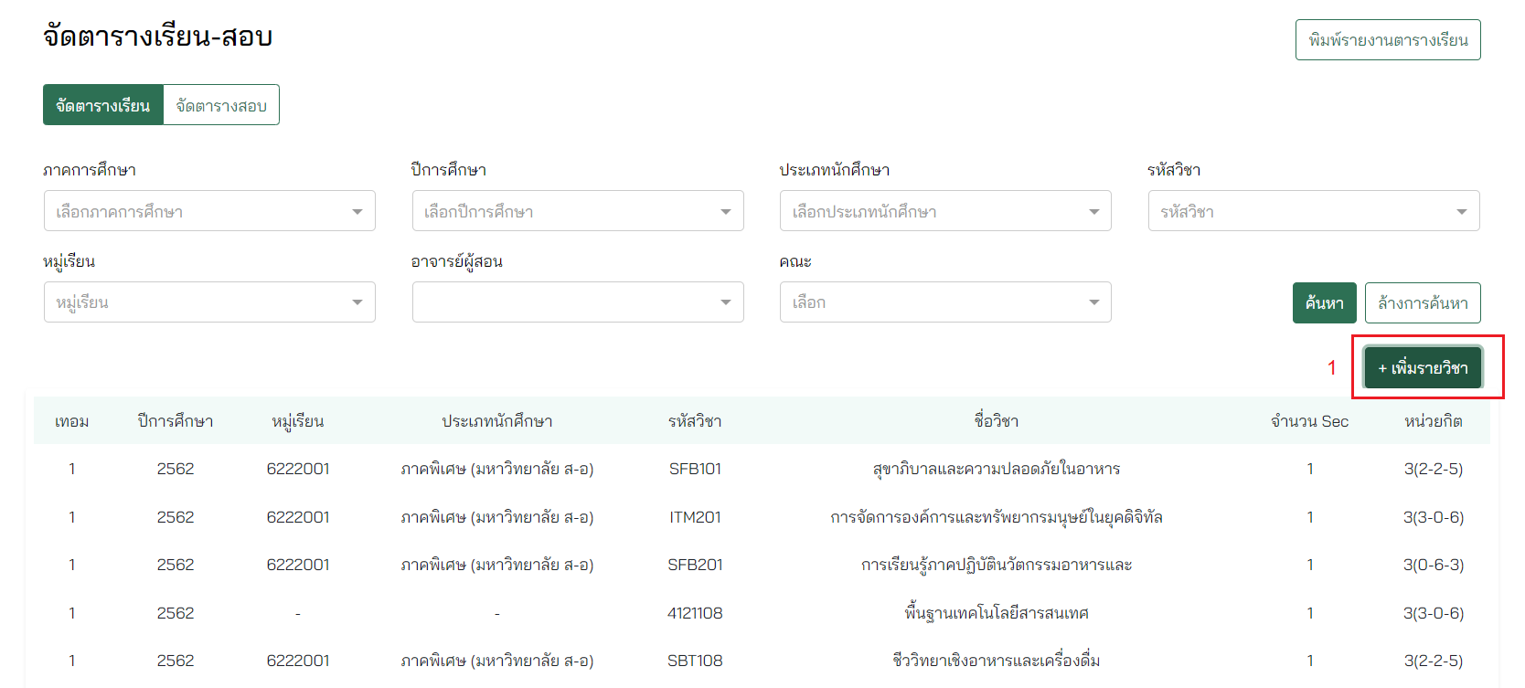

ภาพที่ 44

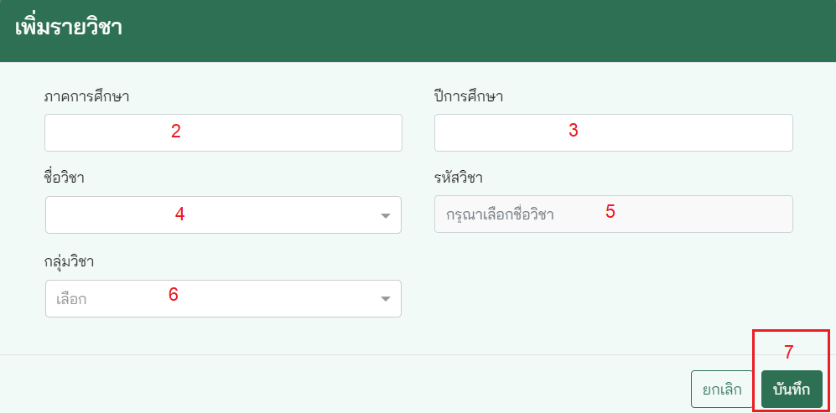

ภาพที่ 45

1. เลือก ภาคการศึกษา
2. เลือก ปีการศึกษา
3. เลือก ชื่อวิชา
4. แสดง รหัสวิชา โดยอัตโนมัติ หลังจากเลือก ชื่อวิชา
5. เลือก กรุณาเลือกชื่อวิชา
6. เลือก กลุ่มวิชา
7. กดปุ่ม บันทึก
8. สามารถค้นหาข้อมูล ดังภาพที่

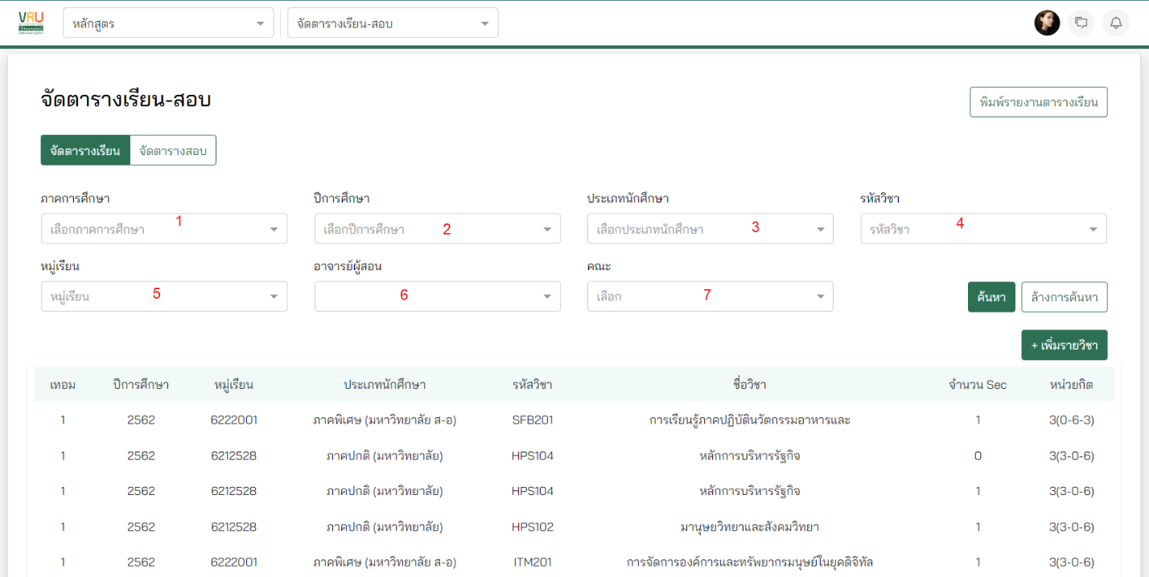

ภาพที่ 46

1. เลือก ภาคการศึกษา
2. เลือก ปีการศึกษา
3. เลือก ประเภทนักศึกษา
4. กรอก รหัสวิชา
5. เลือก หมู่เรียน
6. เลือก อาจารย์ผู้สอน
7. เลือก คณะ

จากนั้นกดปุ่ม ค้นหา

1. กดปุ่ม พิมพ์รายงานตารางเรียน และเลือกรายงานได้ ดังภาพที่....

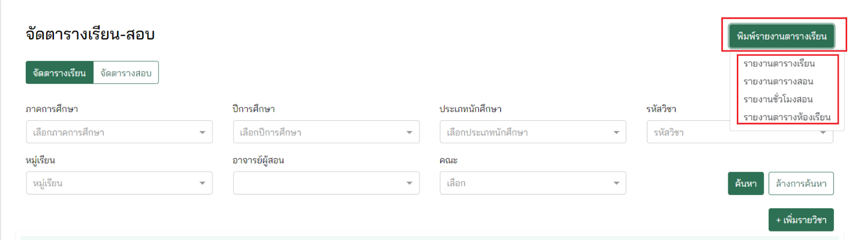

ภาพที่ 47

* 1. รายงานตารางเรียน กรอกข้อมูลให้ครบถ้วน ดังภาพที่...

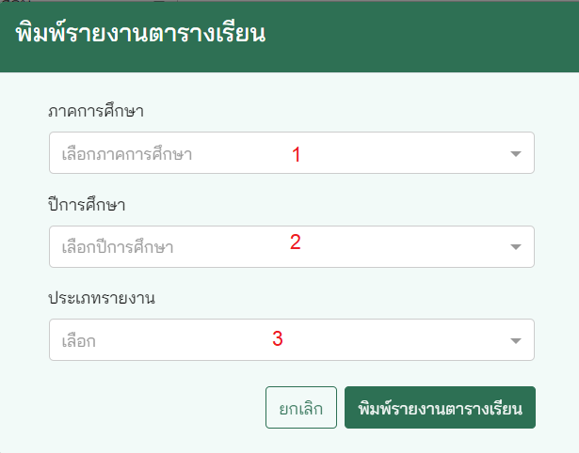

ภาพที่ 48

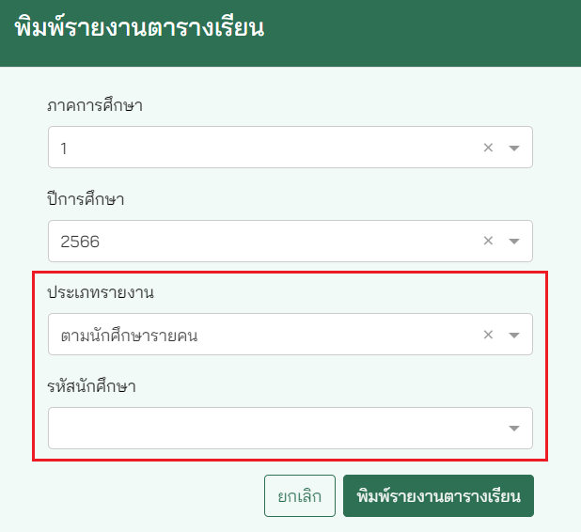

ภาพที่ 49

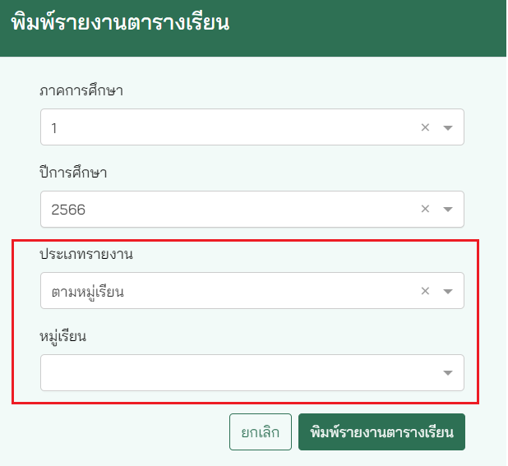

ภาพที่ 50

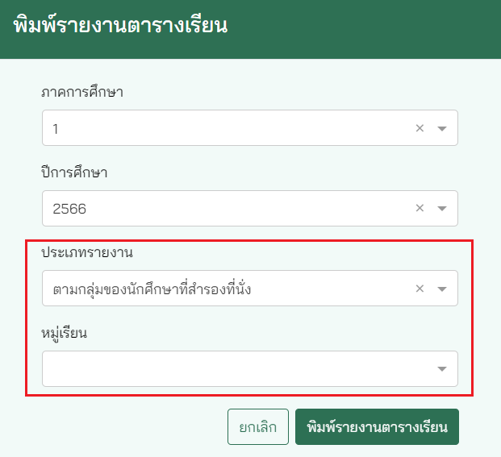

ภาพที่ 51

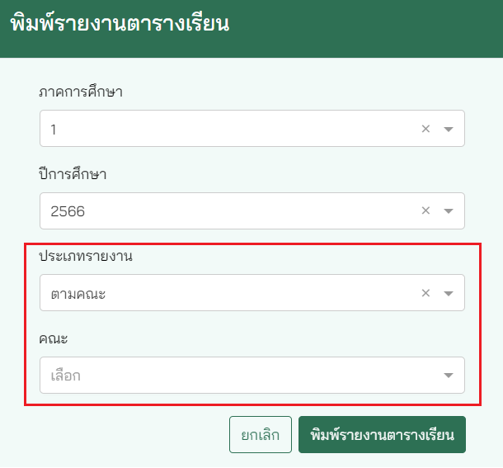

ภาพที่ 52

1. เลือก ภาคการศึกษา
2. เลือก ปีการศึกษา
3. เลือก ประเภทรายงาน ดังนี้

* ตามนักศึกษารายคน จากนั้นกรอก รหัสนักศึกษา ดังภาพที่...
* ตามหมู่เรียน จากนั้นกรอก รหัสหมู่เรียน ดังภาพที่...
* ตามกลุ่มของนักศึกษาที่สำรองที่นั่ง จากนั้นกรอก รหัสหมู่เรียน ดังภาพที่...
* ตามคณะ จากนั้นเลือก คณะ ดังภาพที่...

จากนั้นกดปุ่ม พิมพ์รายงานตารางเรียน

* 1. รายงานตารางสอน กรอกข้อมูลให้ครบถ้วน ดังภาพที่...

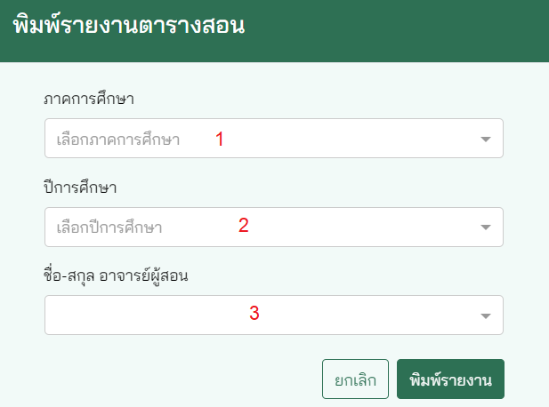

ภาพที่ 53

1. เลือก ภาคการศึกษา
2. เลือก ปีการศึกษา
3. กรอก ชื่อ-สกุล อาจารย์ผู้สอน
   1. รายงานตารางชั่วโมงสอน กรอกข้อมูลให้ครบถ้วน ดังภาพที่...

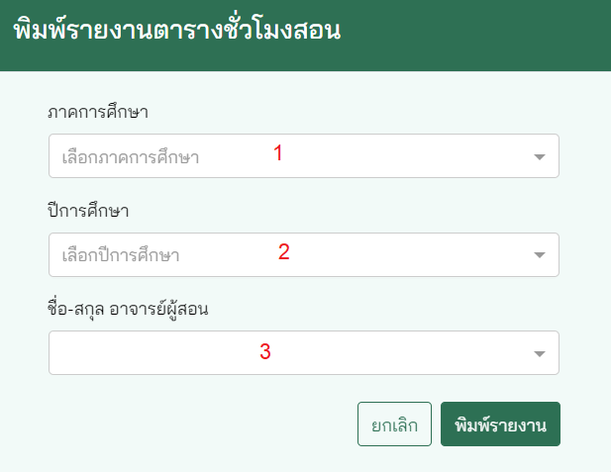

ภาพที่ 54

1. เลือก ภาคการศึกษา
2. เลือก ปีการศึกษา
3. กรอก ชื่อ-สกุล อาจารย์ผู้สอน
   1. รายงานการใช้ห้องเรียน กรอกข้อมูลให้ครบถ้วน ดังภาพที่...

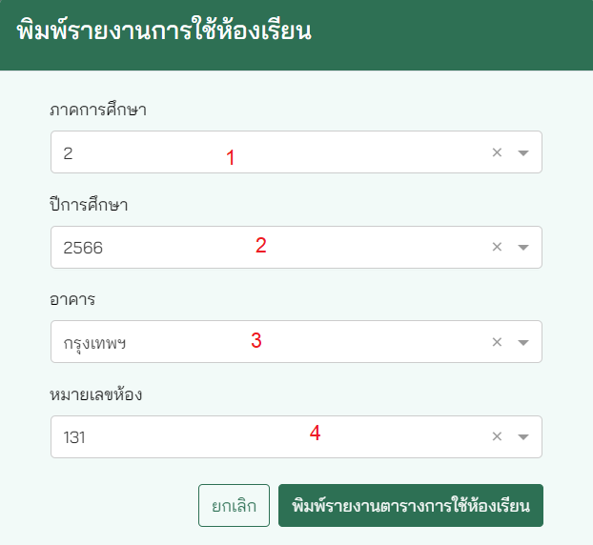

ภาพที่ 55

1. เลือก ภาคการศึกษา
2. เลือก ปีการศึกษา
3. เลือก อาคาร
4. เลือก หมายเลขห้อง
5. กดปุ่ม พิมพ์รายงานตารางสอน เพื่อพิมพ์รายงานตารางผู้คุมสอบ มีรายละเอียดดังภาพที่....
6. เลือก ภาคการศึกษา
7. เลือก ปีการศึกษา
8. กรอก ชื่อ-สกุล ผู้คุมสอบ

จากนั้นกดปุ่ม พิมพ์รายงาน

1. กดปุ่มพิมพ์ตารางสอบ

## แผนการเรียน

แผนการเรียนจะแสดงโดยอัตโนมัติหลังจากมีการสร้างหมู่เรียน หากไม่สร้างหมู่เรียนจะไม่สามารถจัดการแผนการเรียนได้ โดยมีขั้นตอน ดังต่อนี้

1. ไปที่เมนู หลักสูตร และเลือก แผนการเรียน ในเมนูย่อย ดังภาพที่…

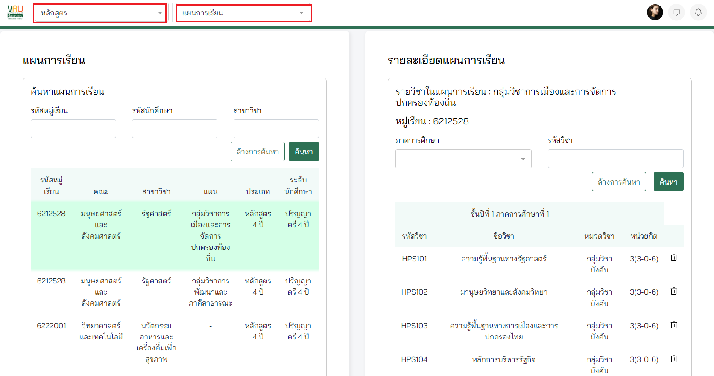

ภาพที่ 56

1. แสดงแผนการเรียนตามหลักสูตรและหมู่เรียนที่มีทั้งหมด ดังภาพที่…

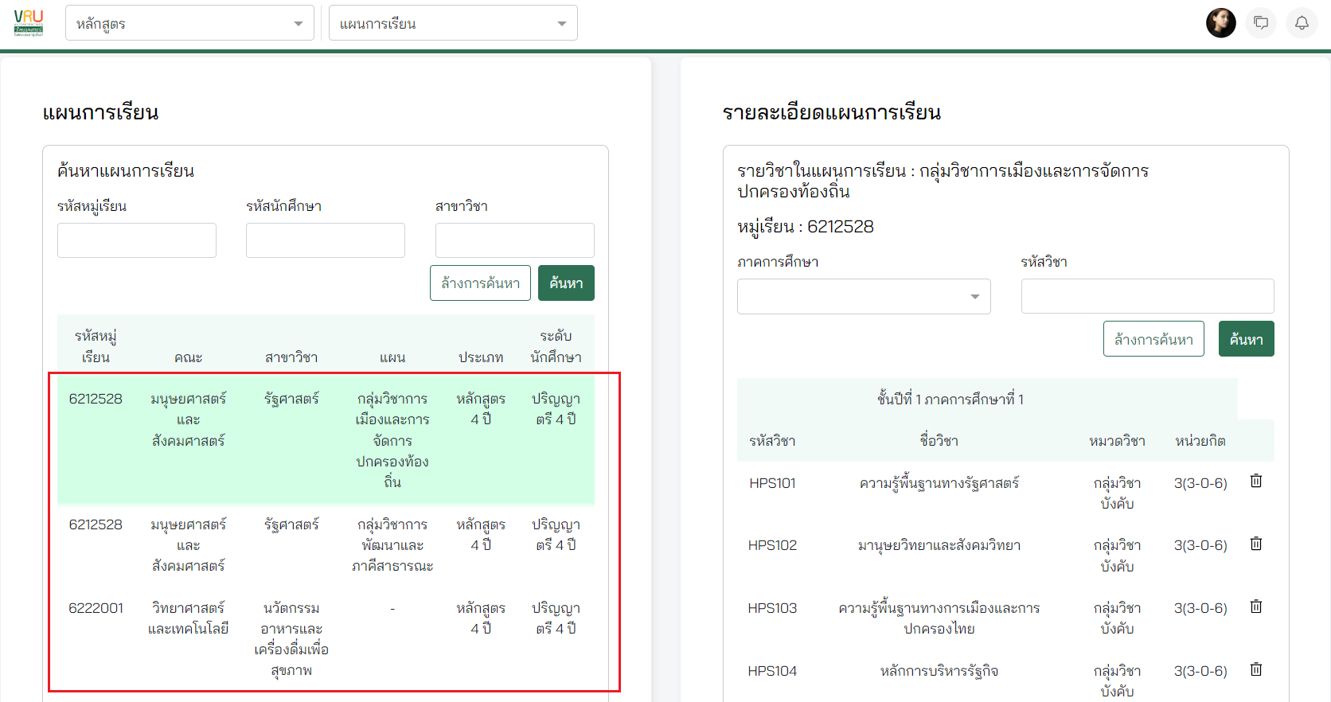

ภาพที่ 57

หากหลักสูตรไหนมีเอกวิชา แผนการเรียนจะแสดงแผนการเรียนแยกคนละแผน หากหลักสูตรไม่มีเอกวิชาจะแสดงเป็น - ดังภาพที่...

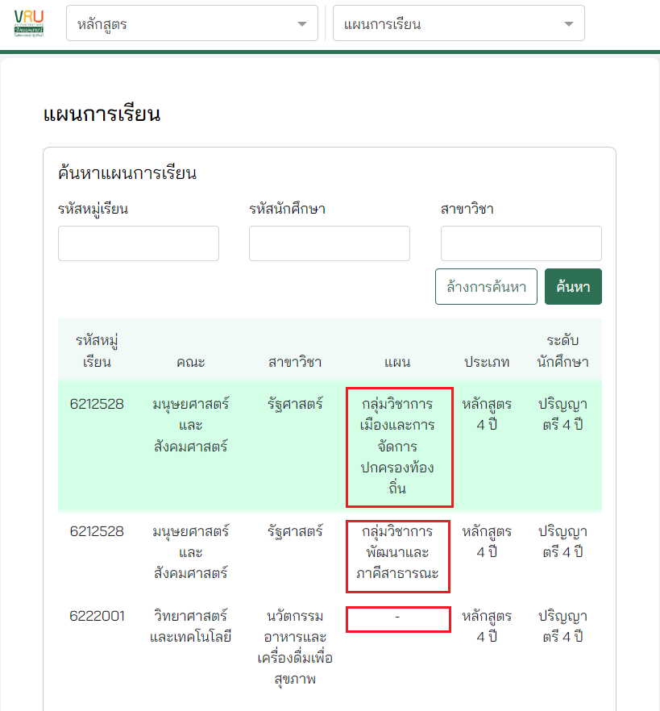

ภาพที่ 58

1. สามารถค้นหาข้อมูล ดังภาพที่...

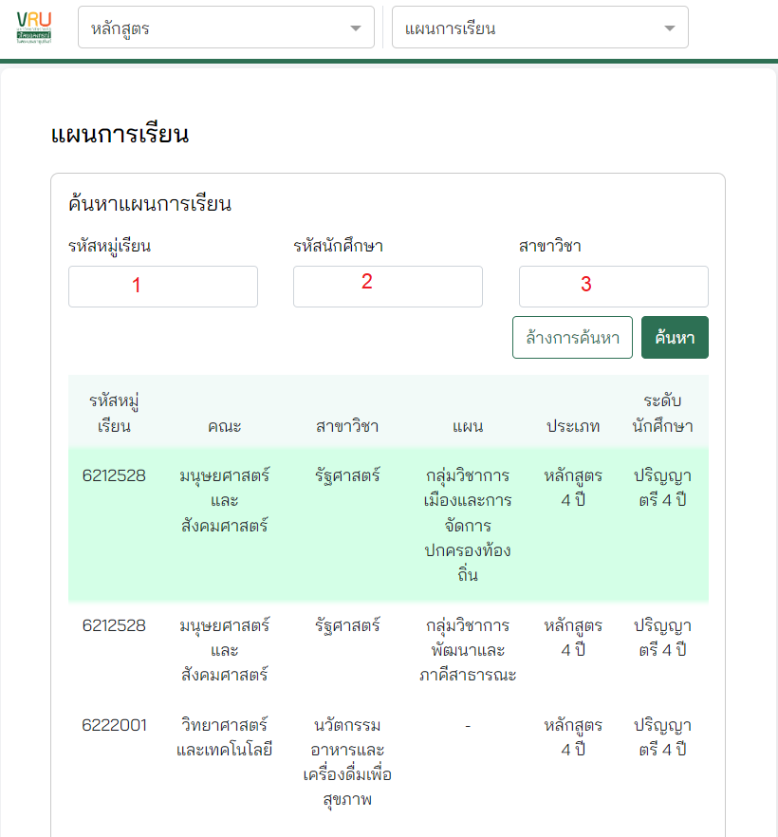

ภาพที่ 59

1. กรอก รหัสหมู่เรียน
2. กรอก รหัสนักศึกษา
3. กรอก สาขาวิชา

จากนั้นกดปุ่ม ค้นหา

1. เลือกแผนการเรียนหากต้องการเพิ่มรายวิชาที่ไม่มีอยู่ในมคอ.2, หมวดศึกษาทั่วไปหรือหมวดวิชาเสรี

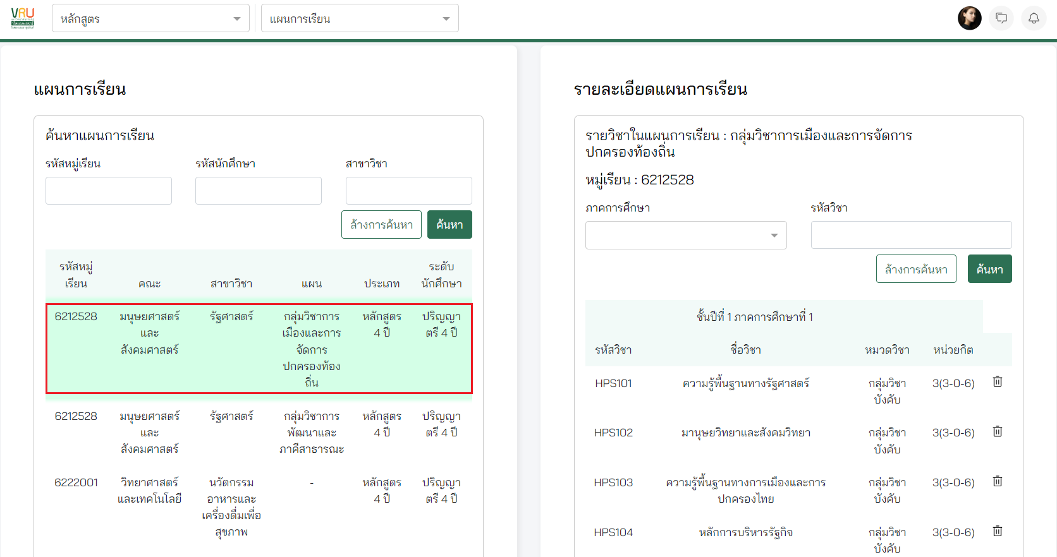

ภาพที่ 60

รายวิชาในแต่ละชั้นปีและภาคการศึกษาในแผนการเรียนจะแสดงตามมคอ.2

1. สามารถค้นหาข้อมูล ดังภาพที่...

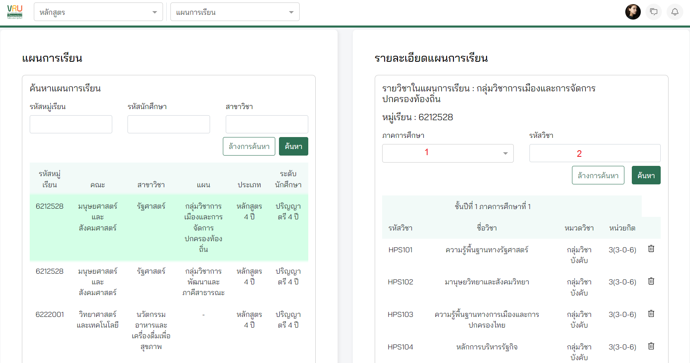

ภาพที่ 61

1. เลือก ภาคการศึกษา
2. กรอก รหัสวิชา

จากนั้นกดปุ่ม ค้นหา

1. กดปุ่ม +เพิ่มรายวิชา ของปีและภาคการศึกษา เพื่อรายวิชา ดังภาพที่...

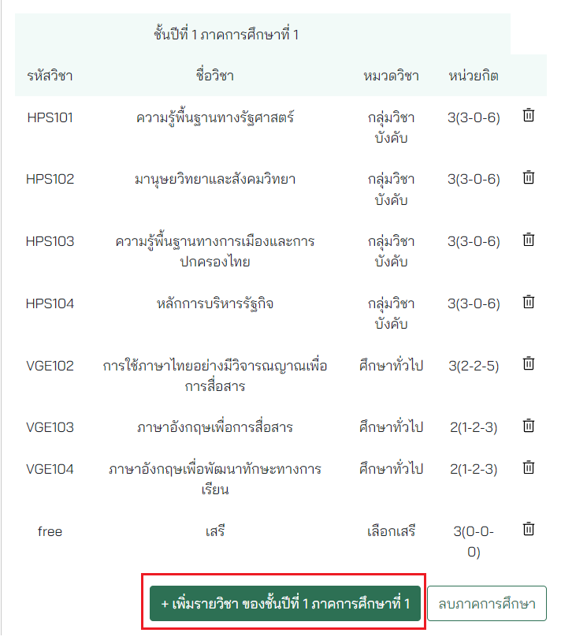

ภาพที่ 62

1. กรอกรายละเอียดให้ครบถ้วน ดังภาพที่

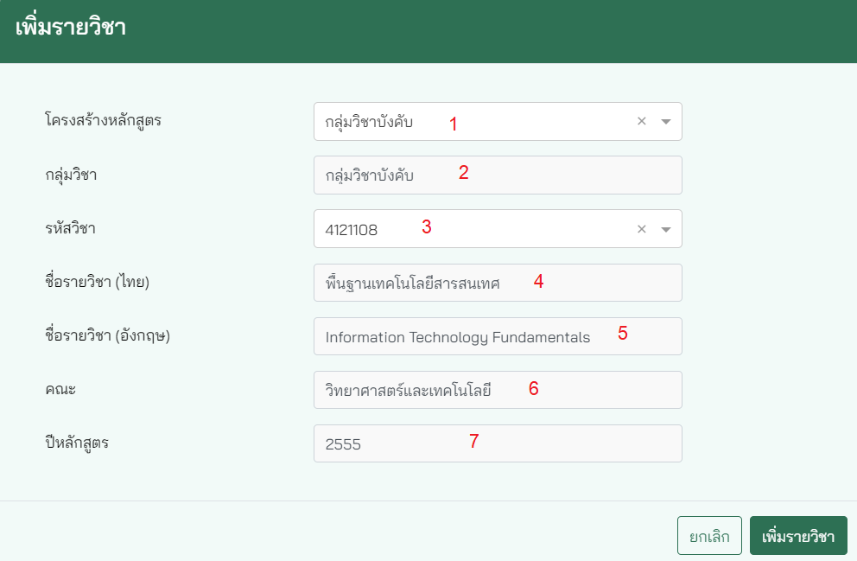

ภาพที่ 63

1. เลือก โครงสร้างหลักสูตร ซึ่งจะแสดงโครงสร้างตามที่มีในมคอ.2
2. แสดง กลุ่มวิชา โดยอัตโนมัติหลังจากเลือก โครงสร้างหลักสูตร
3. กรอก รหัสวิชา
4. แสดง ชื่อรายวิชา (ไทย) โดยอัตโนมัติหลังจากกรอก รหัสวิชา
5. แสดง ชื่อรายวิชา (อังกฤษ) โดยอัตโนมัติหลังจากกรอก รหัสวิชา
6. แสดง คณะ โดยอัตโนมัติหลังจากกรอก รหัสวิชา
7. แสดง ปีหลักสูตร โดยอัตโนมัติหลังจากกรอก รหัสวิชา

หลังจากนั้นกดปุ่ม เพิ่มรายวิชา

1. กดไอคอน ถังขยะ เพื่อลบรายวิชา ดังภาพที่...

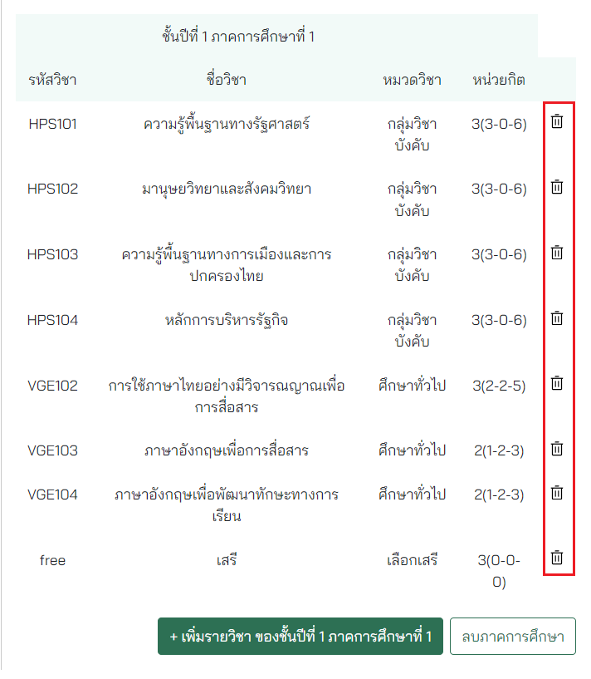

ภาพที่ 64

การลบรายวิชาในแผนการเรียนจะไม่ส่งผลกระทบต่อมคอ.2

1. กดปุ่ม ลบภาคการศึกษา เพื่อลบภาคการศึกษา ดังภาพที่...

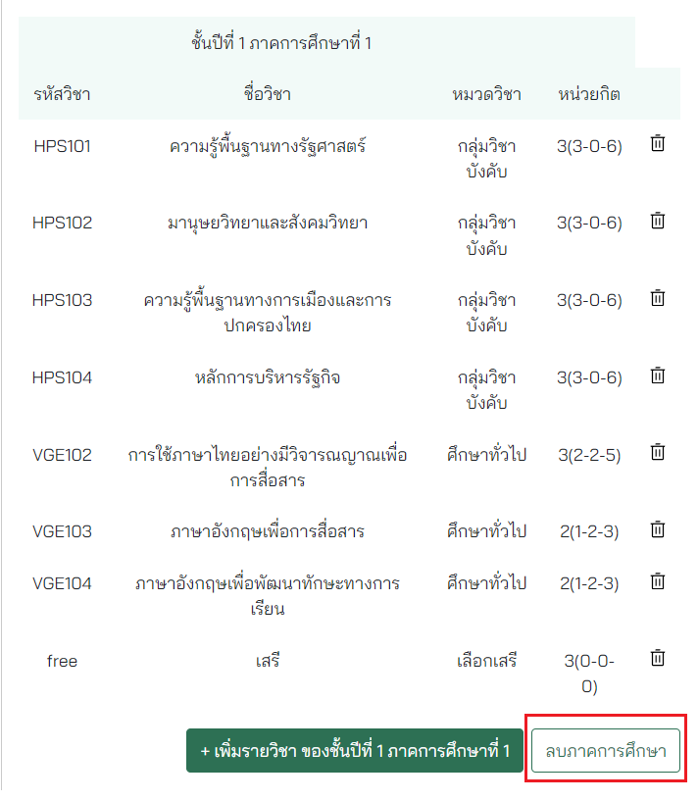

ภาพที่ 65

1. เลือกรายวิชาเพื่อจัดการ section

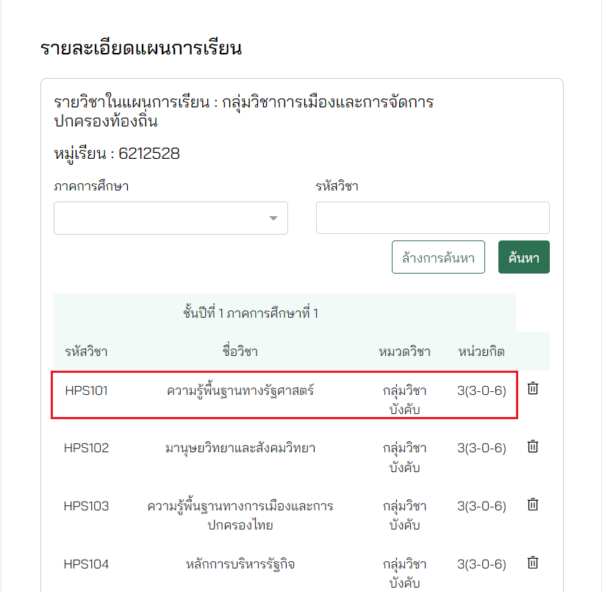

ภาพที่ 66

จากนั้นทำตามขั้นตอนตามหัวข้อที่ 3 การจัดตารางเรียน-สอบ

## การสร้างข้อมูลพื้นฐาน

การสร้างข้อมูลพื้นฐานมีความเกี่ยวข้องกับระบบต่างๆ เช่น ระบบadmission, การจัดตางเรียน-สอบ, ระบบทะเบียนนักศึกษา ฯลฯ โดยมีขั้นตอน ดังต่อไปนี้



### การสร้างวิทยาเขต

1. ไปที่เมนู ทะเบียนนักศึกษา และเลือก ข้อมูลพื้นฐาน ในเมนูย่อย ดังภาพที่…

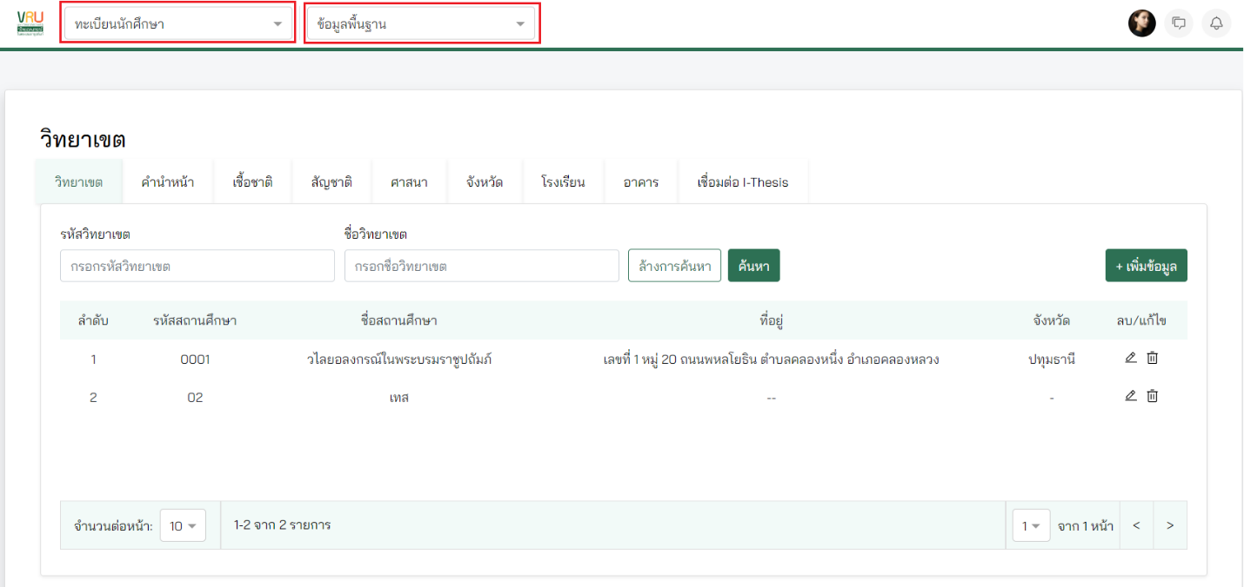

ภาพที่

1. เลือก tab วิทยาเขต ดังภาพที่...

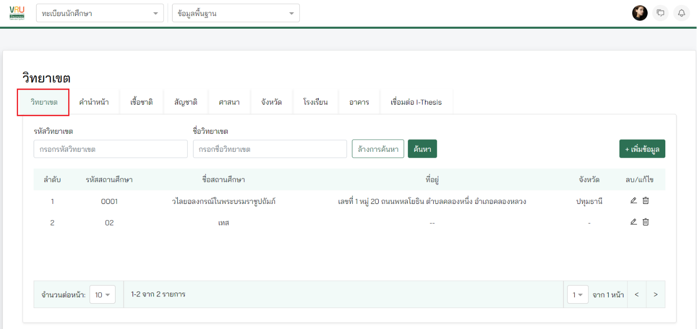

ภาพที่

1. กดปุ่มเพิ่มข้อมูล ดังภาพที่....

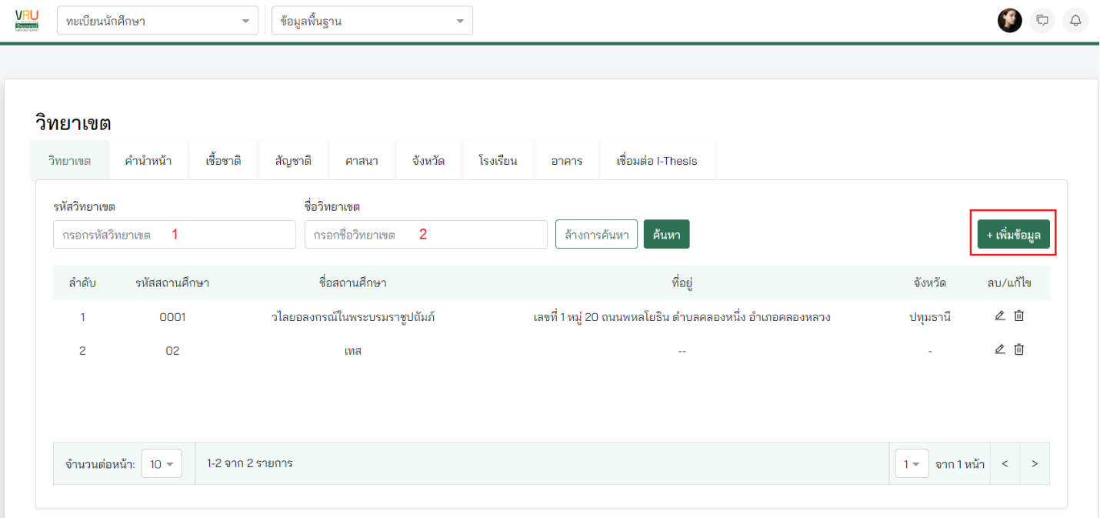

ภาพที่

1. กรอกรายละเอียดให้ครบถ้วน มีรายละเอียดดังภาพที่.....

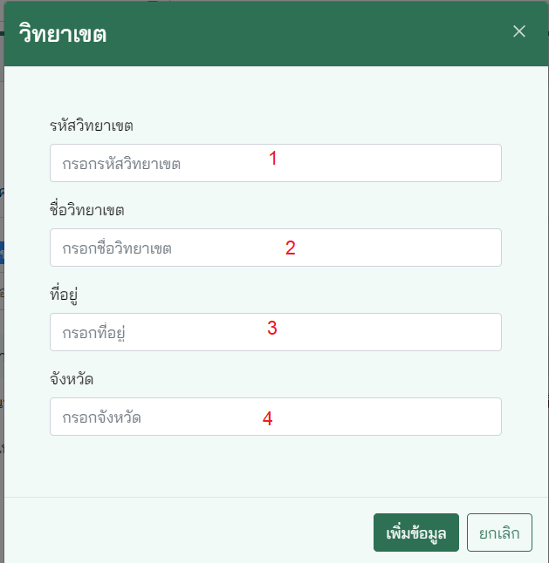

ภาพที่

1. กรอก รหัสวิทยาเขต
2. กรอก ชื่อวิทยาเขต
3. กรอก ที่อยู่
4. กรอก จังหวัด

จากนั้นกดปุ่ม เพิ่มข้อมูล

1. สามารถค้นหาวิทยาเขต ดังภาพที่.....

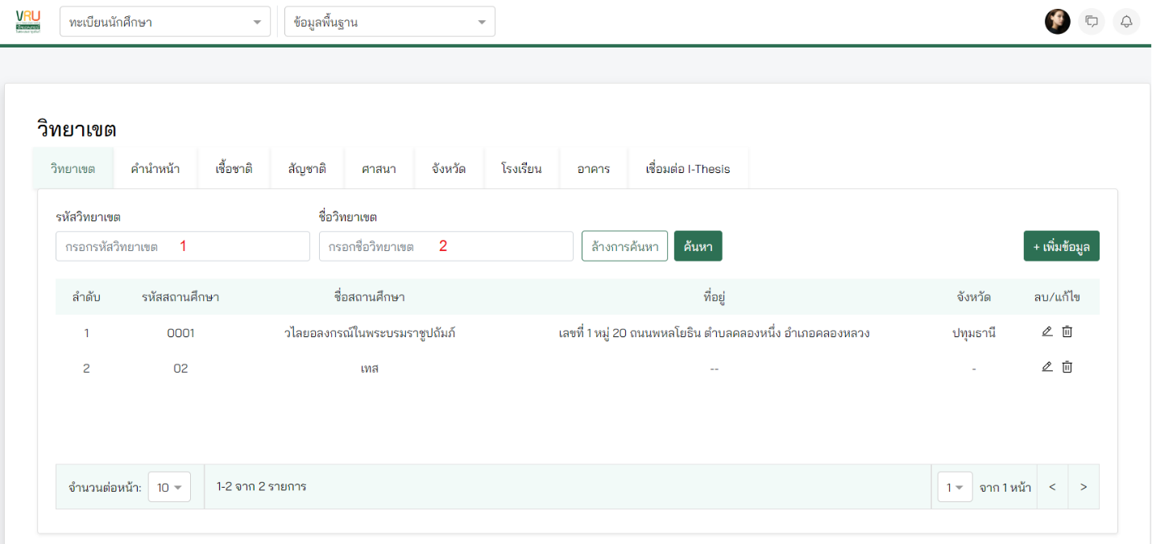

ภาพที่

1. กรอก รหัสวิทยาเขต
2. กรอก ชื่อวิทยาเขต

จากนั้นกดปุ่ม ค้นหา

1. กดไอคอน ดินสอ เพื่อแก้ไขข้อมูล ดังภาพที่...

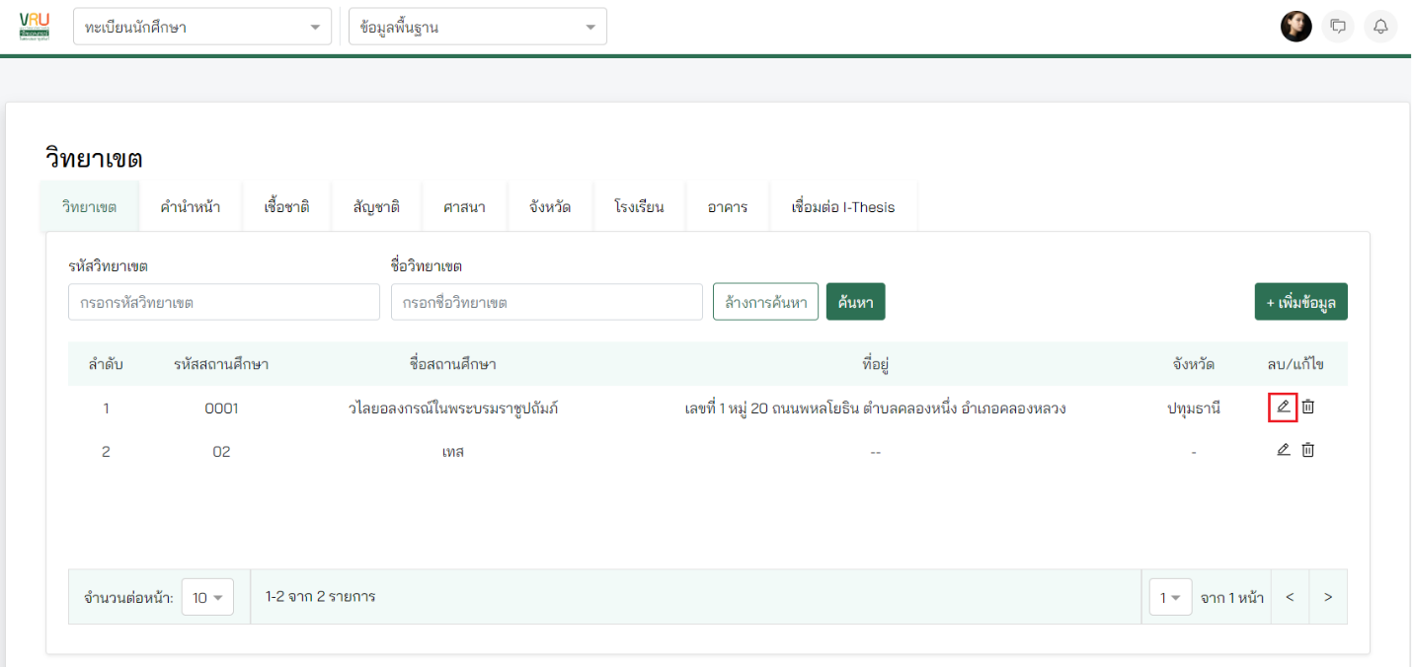

ภาพที่

1. กดไอคอน ถังขยะ เพื่อลบข้อมูล ดังภาพที่...

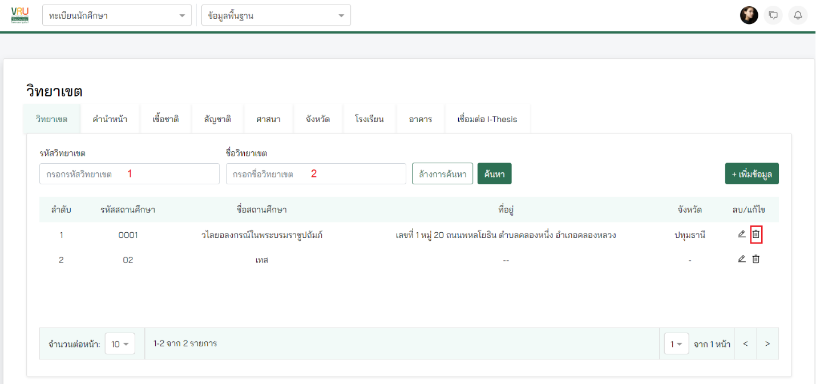

ภาพที่

### การสร้างคำนำหน้า

1. ไปที่เมนู ทะเบียนนักศึกษา และเลือก ข้อมูลพื้นฐาน ในเมนูย่อย ดังภาพที่…เหมือนด้านบน
2. เลือก tab คำนำหน้า ดังภาพที่...

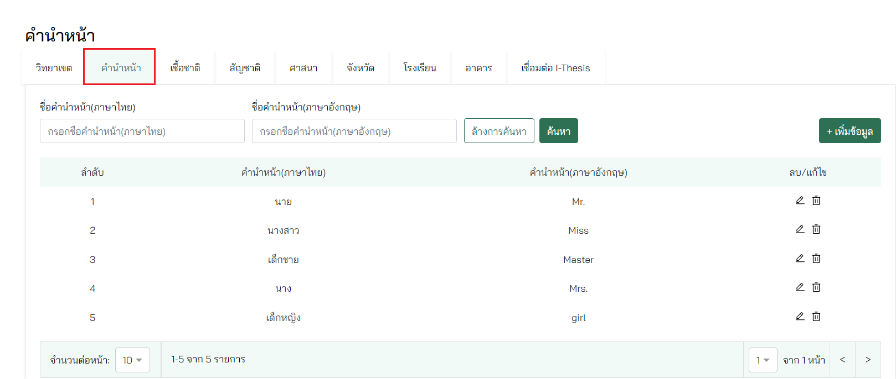

ภาพที่

1. กดปุ่ม +เพิ่มข้อมูล ดังภาพที่.....

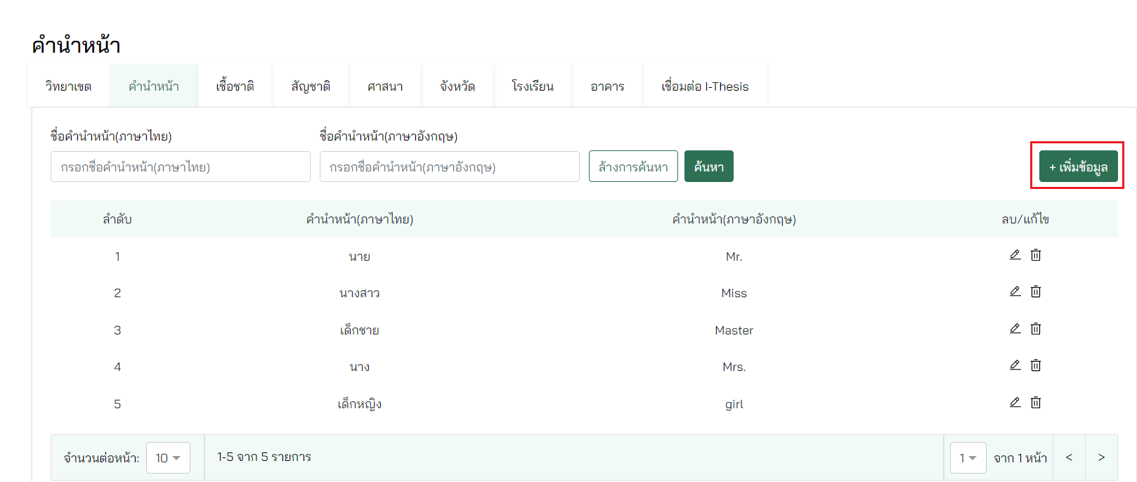

ภาพที่

1. กรอกรายละเอียดให้ครบถ้วน มีรายละเอียดดังภาพที่.....

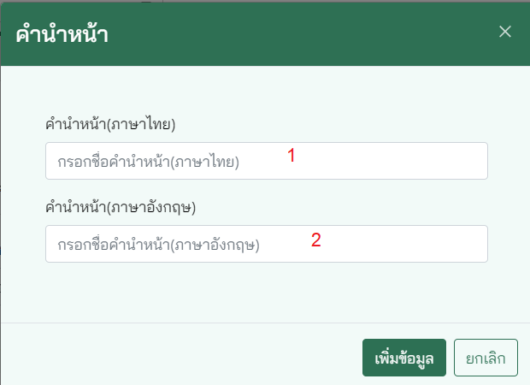

ภาพที่

1. กรอก คำนำหน้า(ภาษาไทย)
2. กรอก คำนำหน้า(ภาษาอังกฤษ)

จากนั้นกดปุ่ม เพิ่มข้อมูล

1. สามารถค้นหาคำนำหน้า ดังภาพที่.....

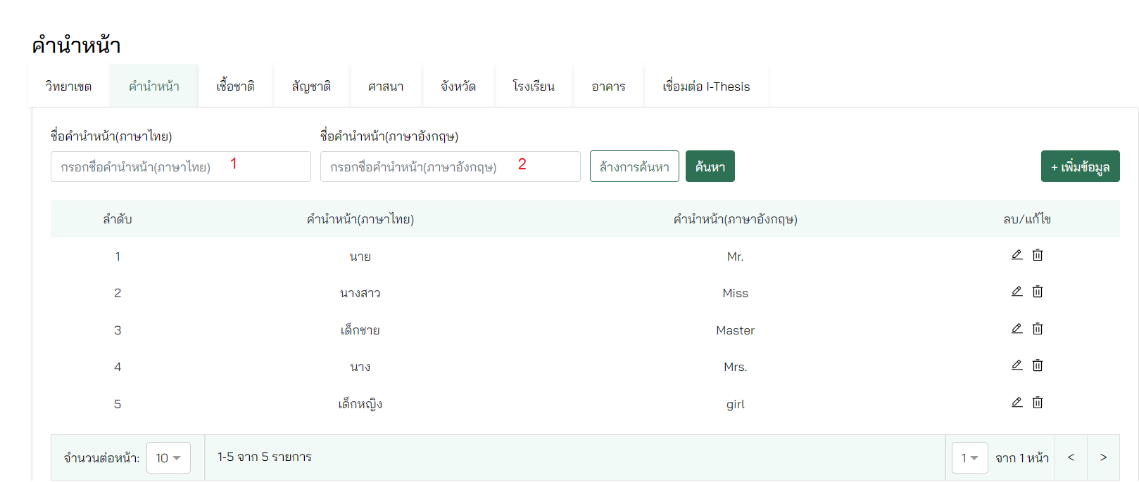

1. กรอก ชื่อคำนำหน้า(ภาษาไทย)
2. กรอก ชื่อคำนำหน้า(ภาษาอังกฤษ)

จากนั้นกดปุ่ม ค้นหา

1. กดไอคอน ดินสอ เพื่อแก้ไขข้อมูล ดังภาพที่...

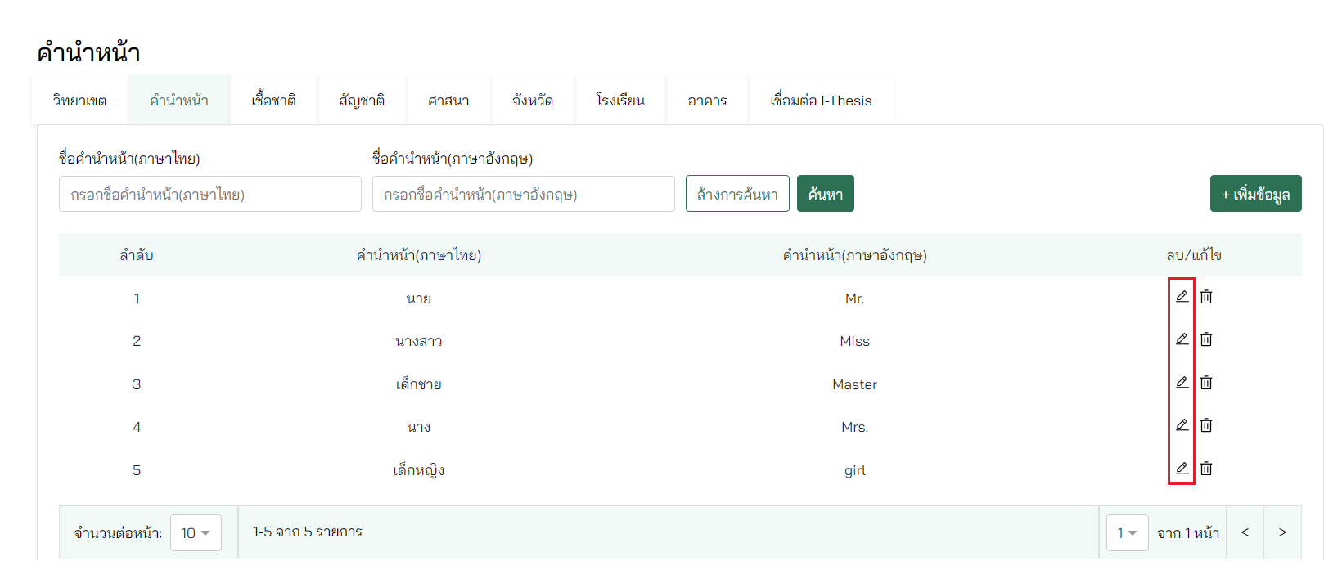

ภาพที่

1. กดไอคอน ถังขยะ เพื่อลบข้อมูล ดังภาพที่...

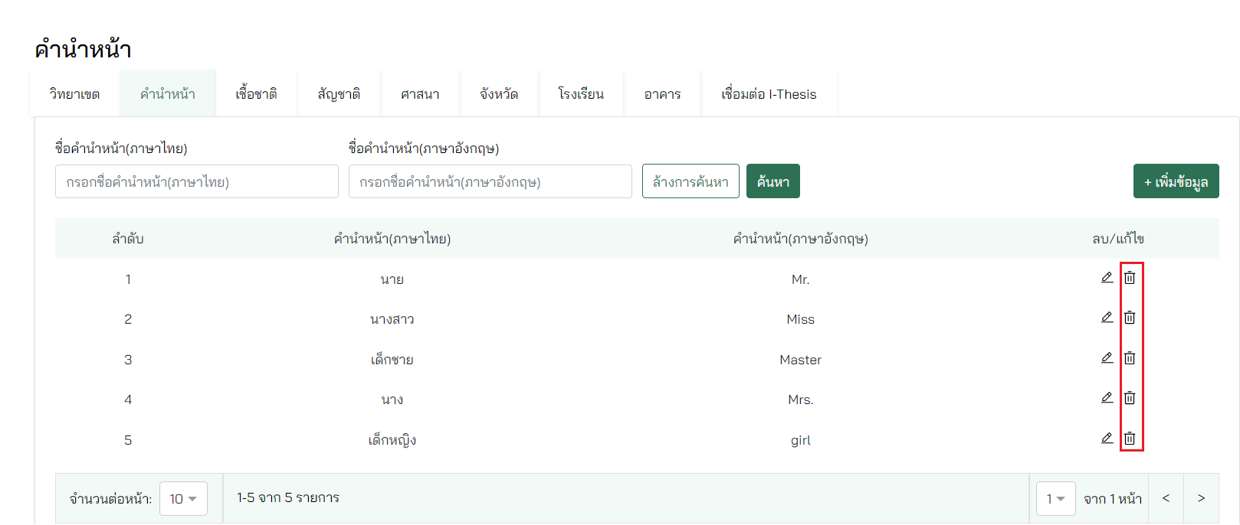

ภาพที่

### การสร้างเชื้อชาติ

1. ไปที่เมนู ทะเบียนนักศึกษา และเลือก ข้อมูลพื้นฐาน ในเมนูย่อย ดังภาพที่…เหมือนด้านบน
2. เลือก tab เชื้อชาติ ดังภาพที่...

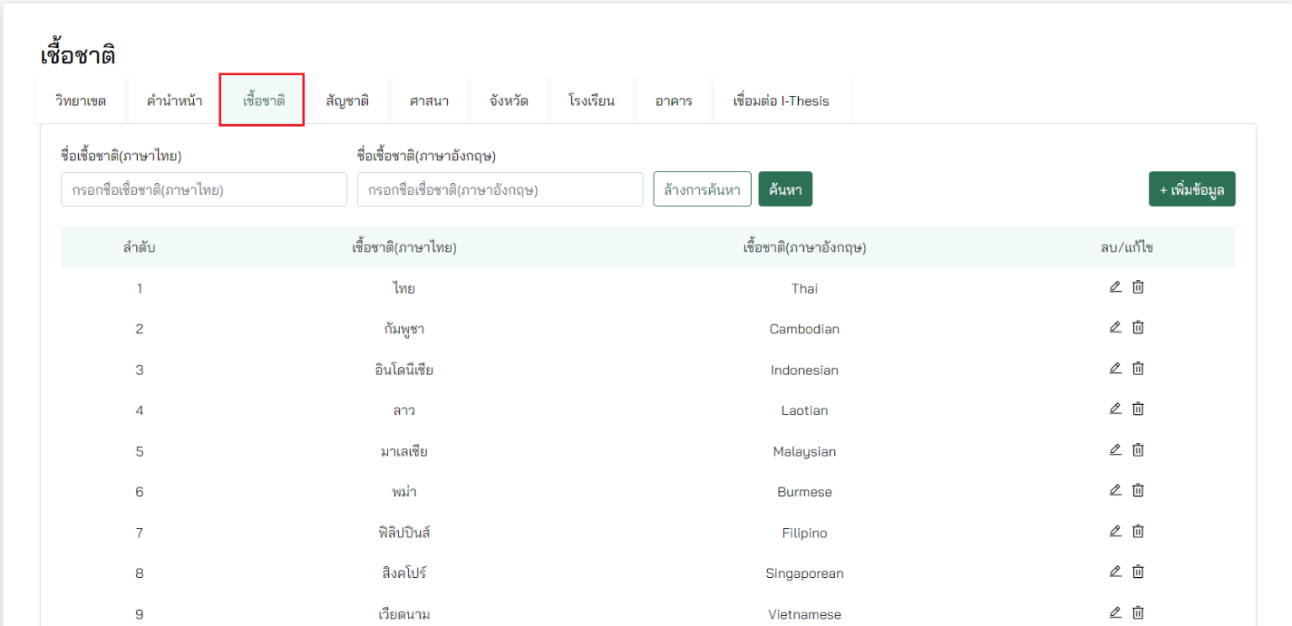

ภาพที่

1. กดปุ่ม +เพิ่มข้อมูล ดังภาพที่.....

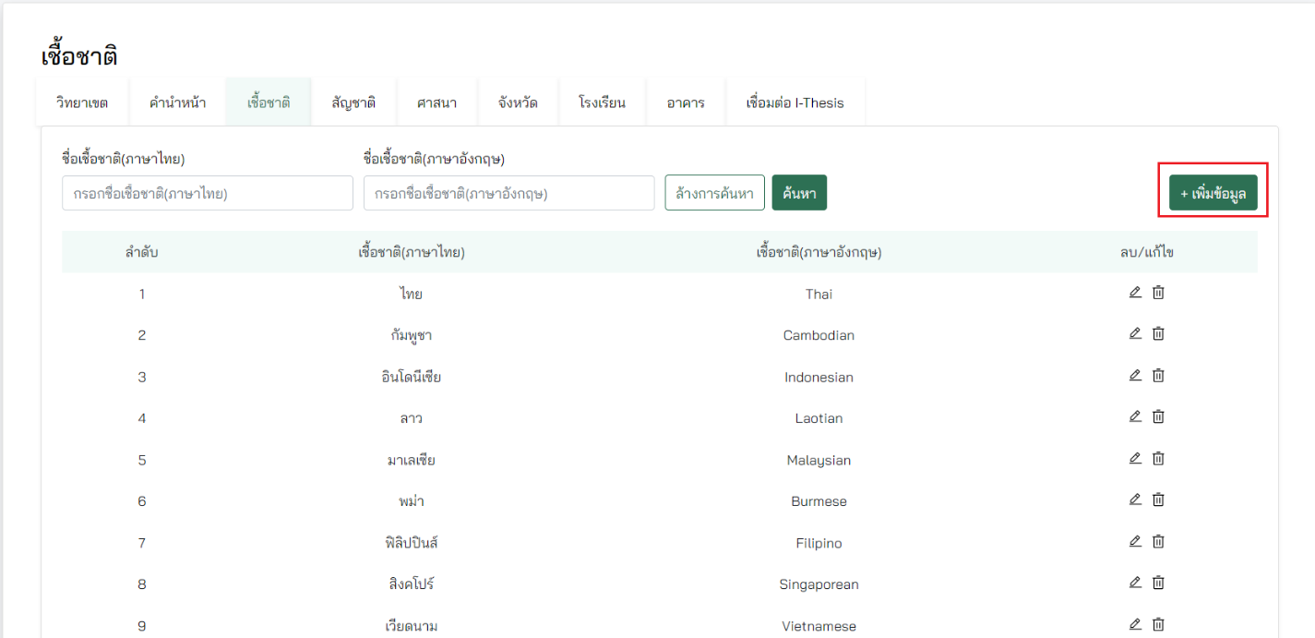

ภาพที่

1. กรอกรายละเอียดให้ครบถ้วน มีรายละเอียดดังภาพที่.....

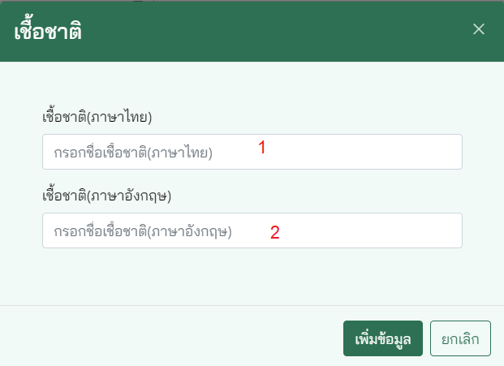

ภาพที่

1. กรอก เชื้อชาติ (ภาษาไทย)
2. กรอก เชื้อชาติ (ภาษาอังกฤษ)

จากนั้นกดปุ่ม เพิ่มข้อมูล

1. สามารถค้นหาคำนำหน้า ดังภาพที่.....

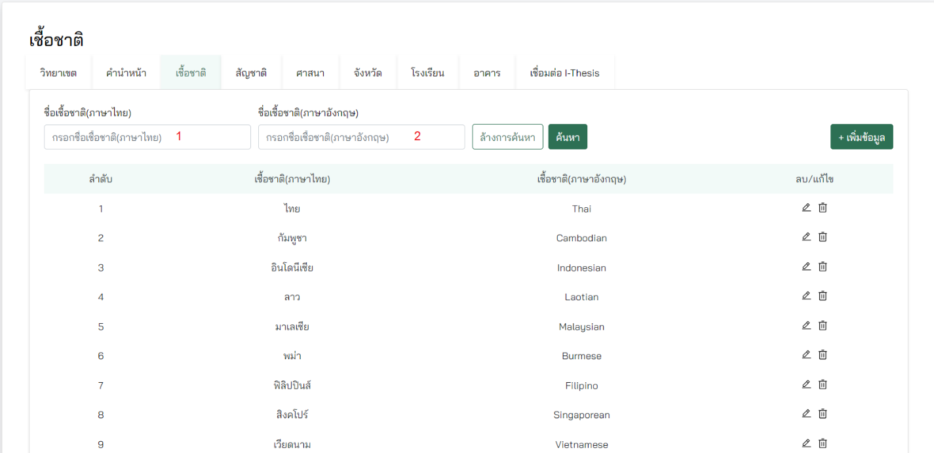

ภาพที่

1. กรอก เชื้อชาติ (ภาษาไทย)
2. กรอก เชื้อชาติ (ภาษาอังกฤษ)

จากนั้นกดปุ่ม ค้นหา

1. กดไอคอน ดินสอ เพื่อแก้ไขข้อมูล ดังภาพที่...

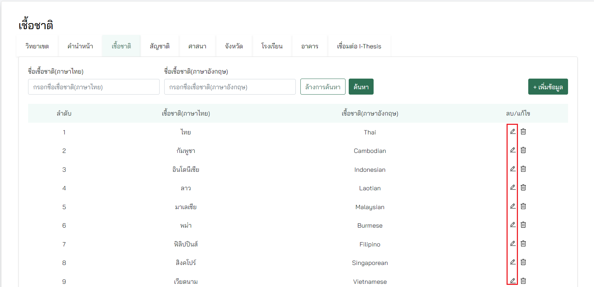

ภาพที่

1. กดไอคอน ถังขยะ เพื่อลบข้อมูล ดังภาพที่...

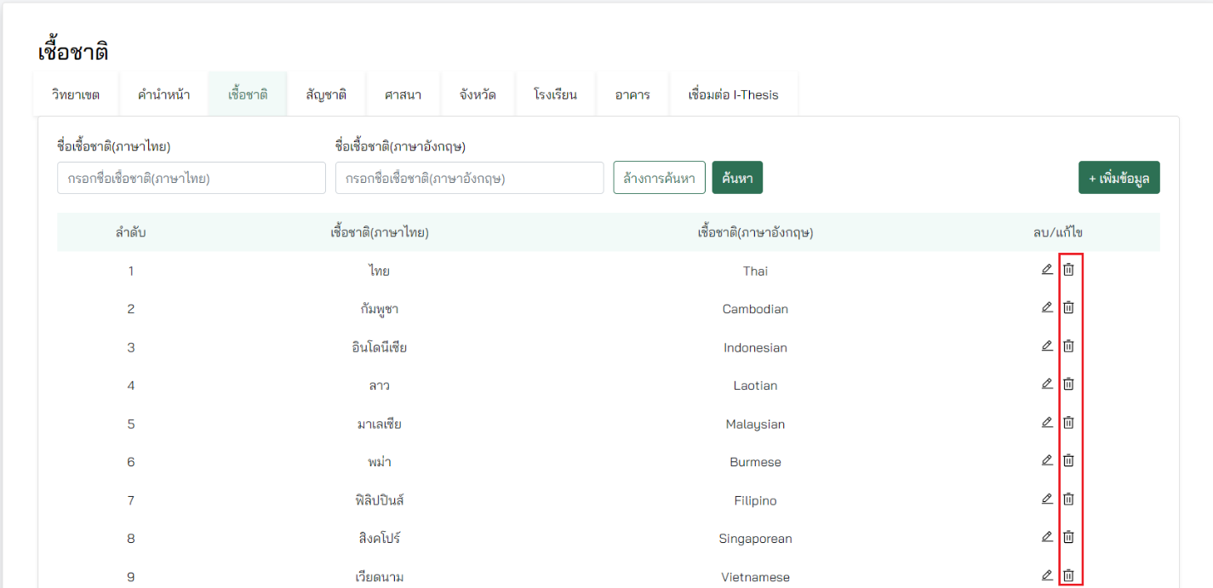

ภาพที่

### การสร้างสัญชาติ

1. ไปที่เมนู ทะเบียนนักศึกษา และเลือก ข้อมูลพื้นฐาน ในเมนูย่อย ดังภาพที่…เหมือนด้านบน
2. เลือก tab สัญชาติ ดังภาพที่...

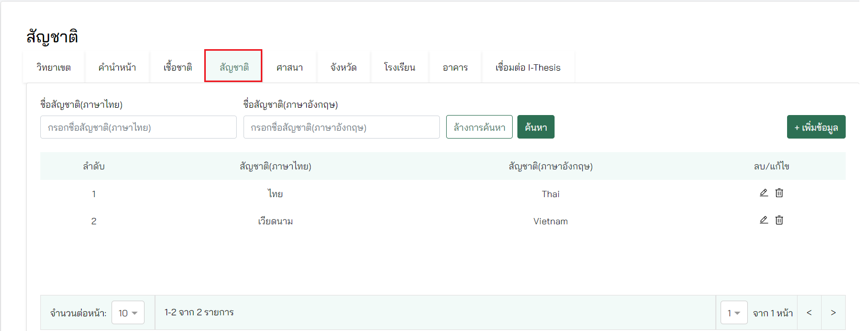

ภาพที่

1. กดปุ่ม +เพิ่มข้อมูล ดังภาพที่.....

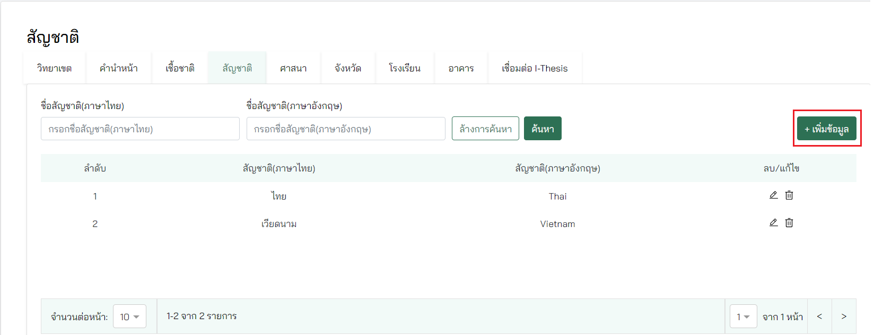

ภาพที่

1. กรอกรายละเอียดให้ครบถ้วน มีรายละเอียดดังภาพที่.....

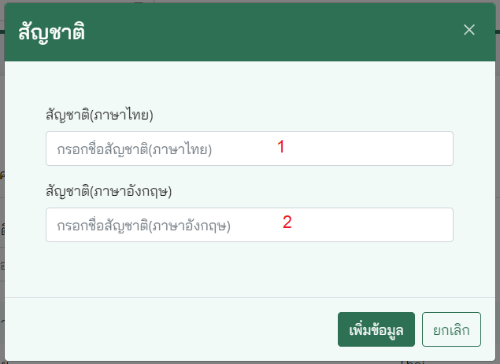

ภาพที่

1. กรอก สัญชาติ (ภาษาไทย)
2. กรอก สัญชาติ (ภาษาอังกฤษ)

จากนั้นกดปุ่ม เพิ่มข้อมูล

1. สามารถค้นหาคำสัญชาติ ดังภาพที่.....

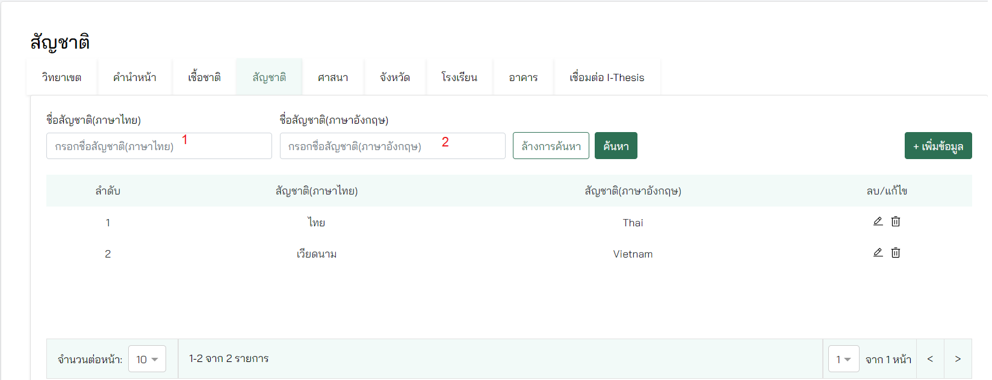

ภาพที่

1. กรอก ชื่อสัญชาติ (ภาษาไทย)
2. กรอก ชื่อสัญชาติ (ภาษาอังกฤษ)

จากนั้นกดปุ่ม ค้นหา

1. กดไอคอน ดินสอ เพื่อแก้ไขข้อมูล ดังภาพที่...

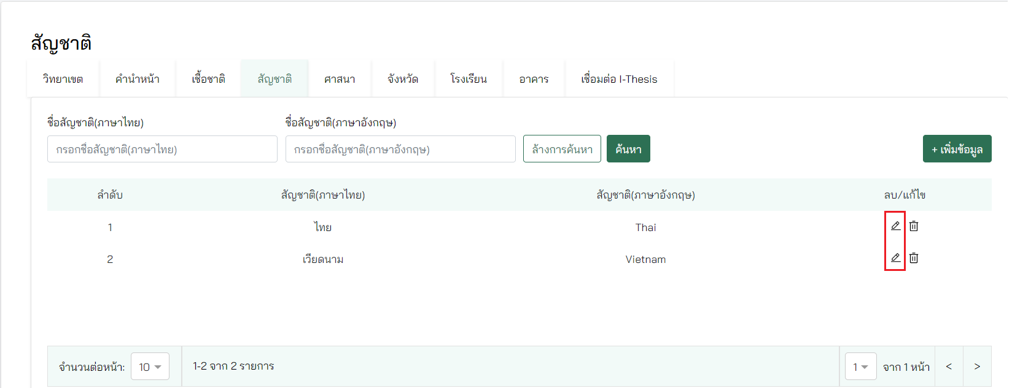

1. กดไอคอน ถังขยะ เพื่อลบข้อมูล ดังภาพที่...

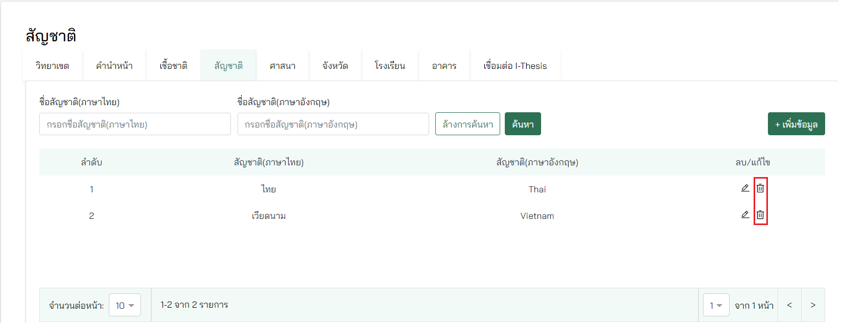

ภาพที่

### การสร้างศาสนา

1. ไปที่เมนู ทะเบียนนักศึกษา และเลือก ข้อมูลพื้นฐาน ในเมนูย่อย ดังภาพที่…เหมือนด้านบน
2. เลือก tab ศาสนา ดังภาพที่...

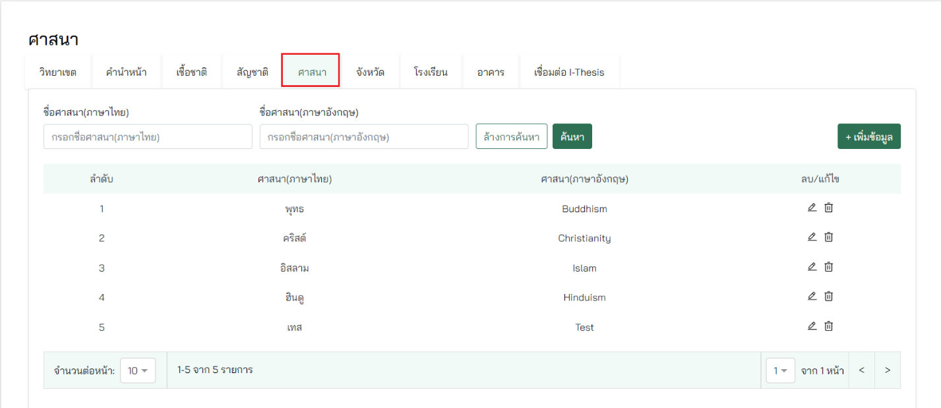

ภาพที่

1. กดปุ่ม +เพิ่มข้อมูล ดังภาพที่...

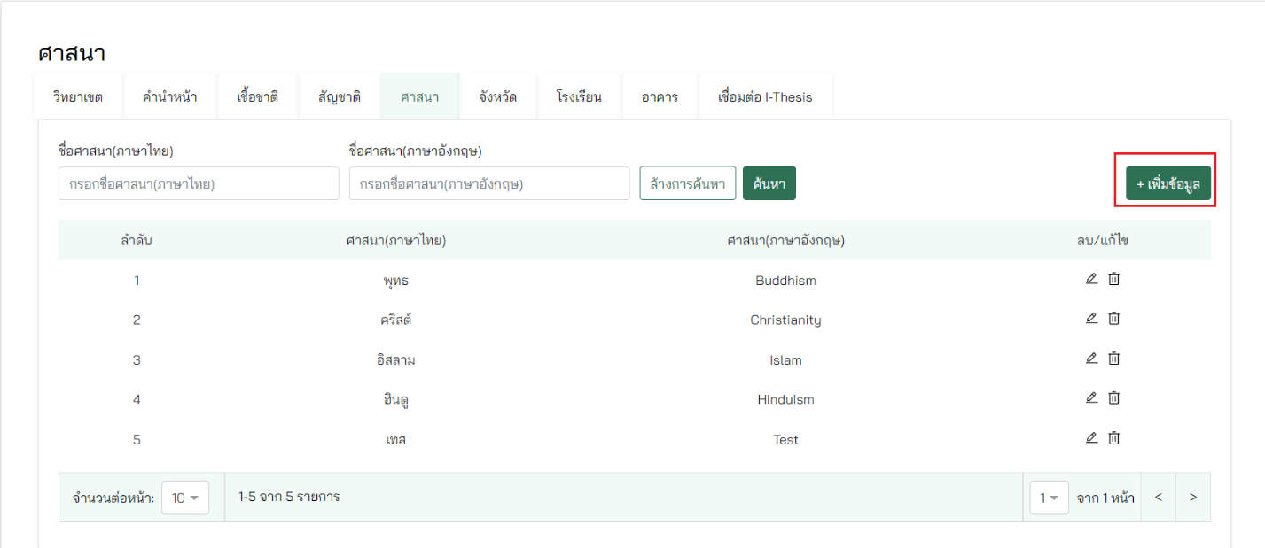

ภาพที่

1. กรอกรายละเอียดให้ครบถ้วน มีรายละเอียดดังภาพที่.....

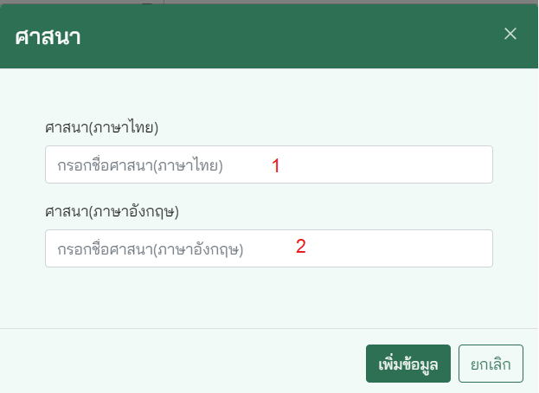

1. กรอก ชื่อศาสนา (ภาษาไทย)
2. กรอก ชื่อศาสนา (ภาษาอังกฤษ)

จากนั้นกดปุ่ม เพิ่มข้อมูล

1. สามารถค้นหาศาสนา ดังภาพที่.....

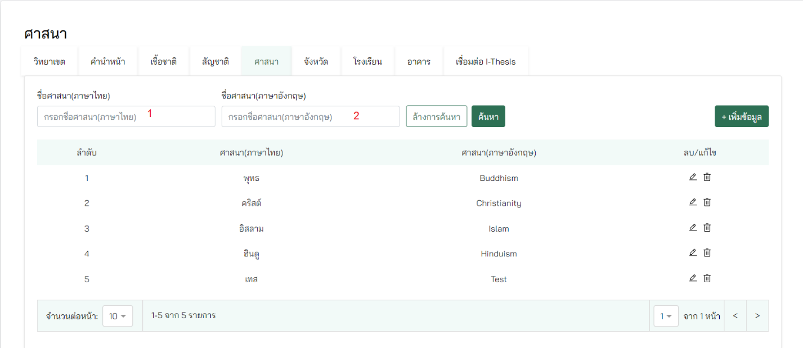

ภาพที่

1. กรอก ชื่อศาสนา (ภาษาไทย)
2. กรอก ชื่อศาสนา (ภาษาอังกฤษ)

จากนั้นกดปุ่ม ค้นหา

1. กดไอคอน ดินสอ เพื่อแก้ไขข้อมูล ดังภาพที่...

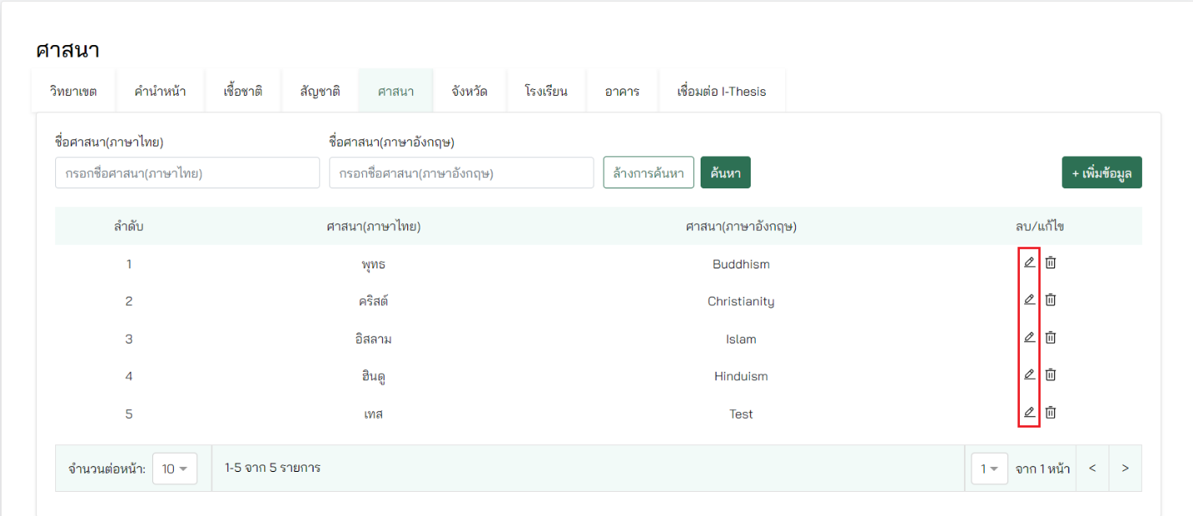

ภาพที่

1. กดไอคอน ถังขยะ เพื่อลบข้อมูล ดังภาพที่...

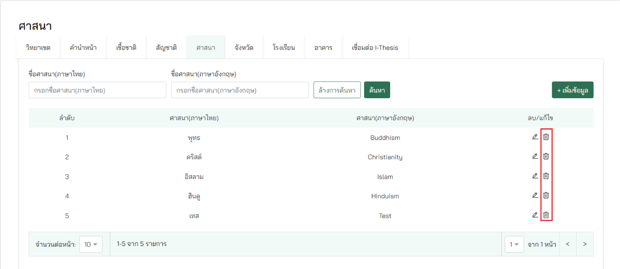

ภาพที่

### การสร้างจังหวัด

1. ไปที่เมนู ทะเบียนนักศึกษา และเลือก ข้อมูลพื้นฐาน ในเมนูย่อย ดังภาพที่…เหมือนด้านบน
2. เลือก tab จังหวัด ดังภาพที่...

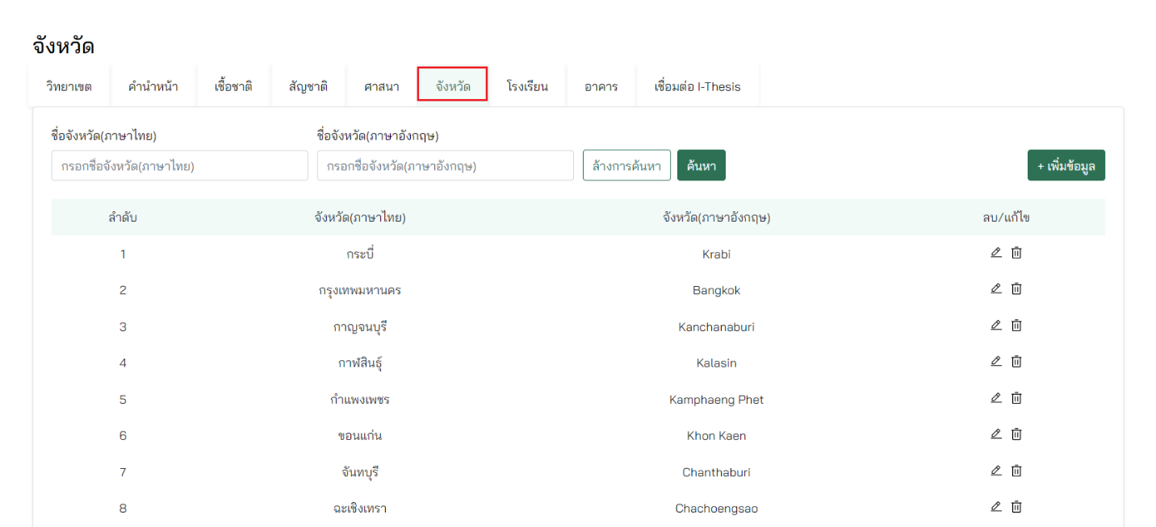

ภาพที่

1. กดปุ่ม +เพิ่มข้อมูล ดังภาพที่...

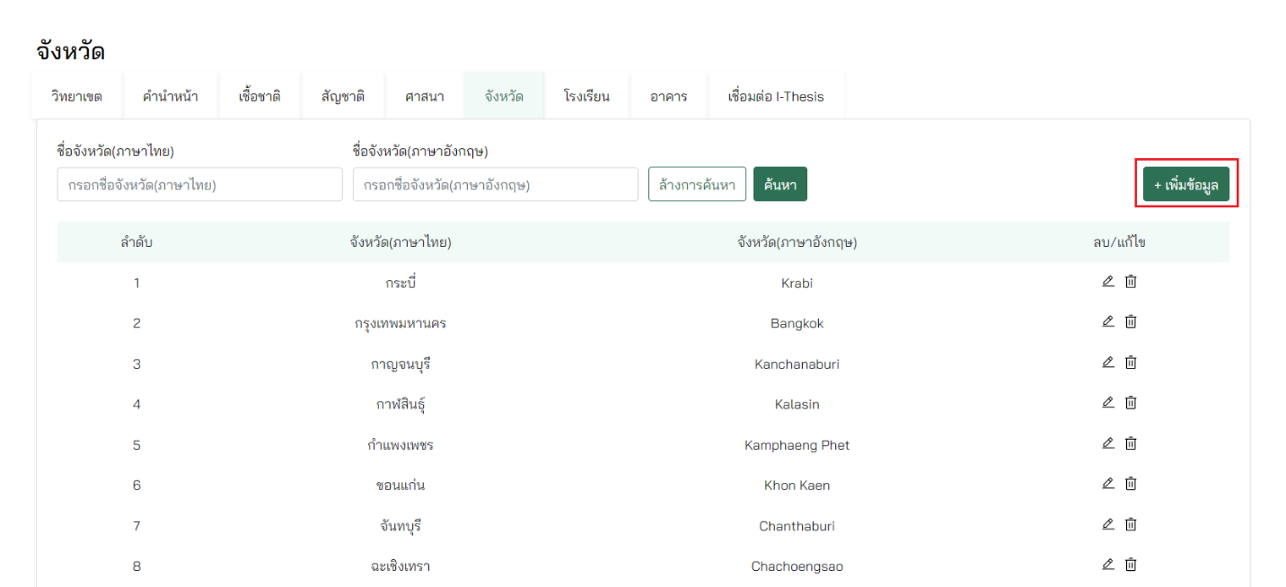

ภาพที่

1. สามารถค้นหาจังหวัด ดังภาพที่.....

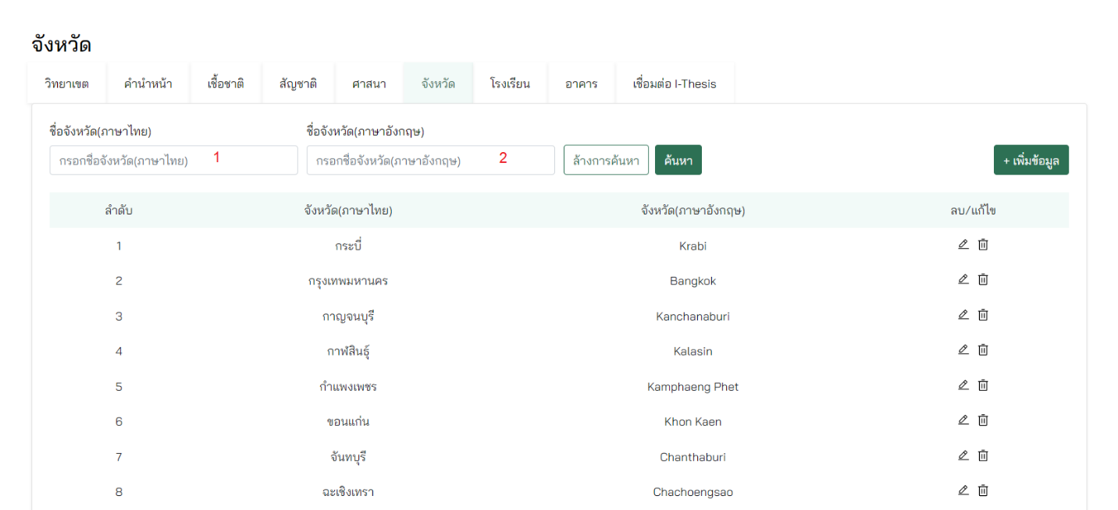

ภาพที่

1. กรอก ชื่อจังหวัด (ภาษาไทย)
2. กรอก ชื่อจังหวัด (ภาษาอังกฤษ)

จากนั้นกดปุ่ม ค้นหา

1. กดปุ่ม +เพิ่มข้อมูล ดังภาพที่...



ภาพที่

1. กรอกรายละเอียดให้ครบถ้วน มีรายละเอียดดังภาพที่.....

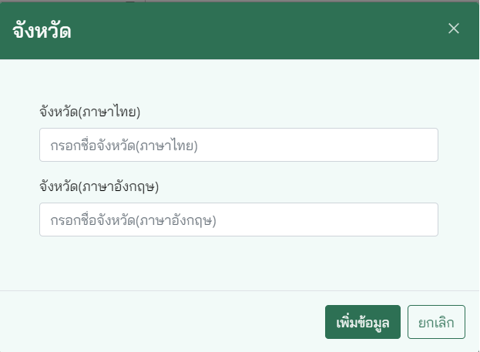

ภาพที่

1. กรอก จังหวัด (ภาษาไทย)
2. กรอก จังหวัด (ภาษาอังกฤษ)

จากนั้นกดปุ่ม เพิ่มข้อมูล

1. กดไอคอน ดินสอ เพื่อแก้ไขข้อมูล ดังภาพที่...

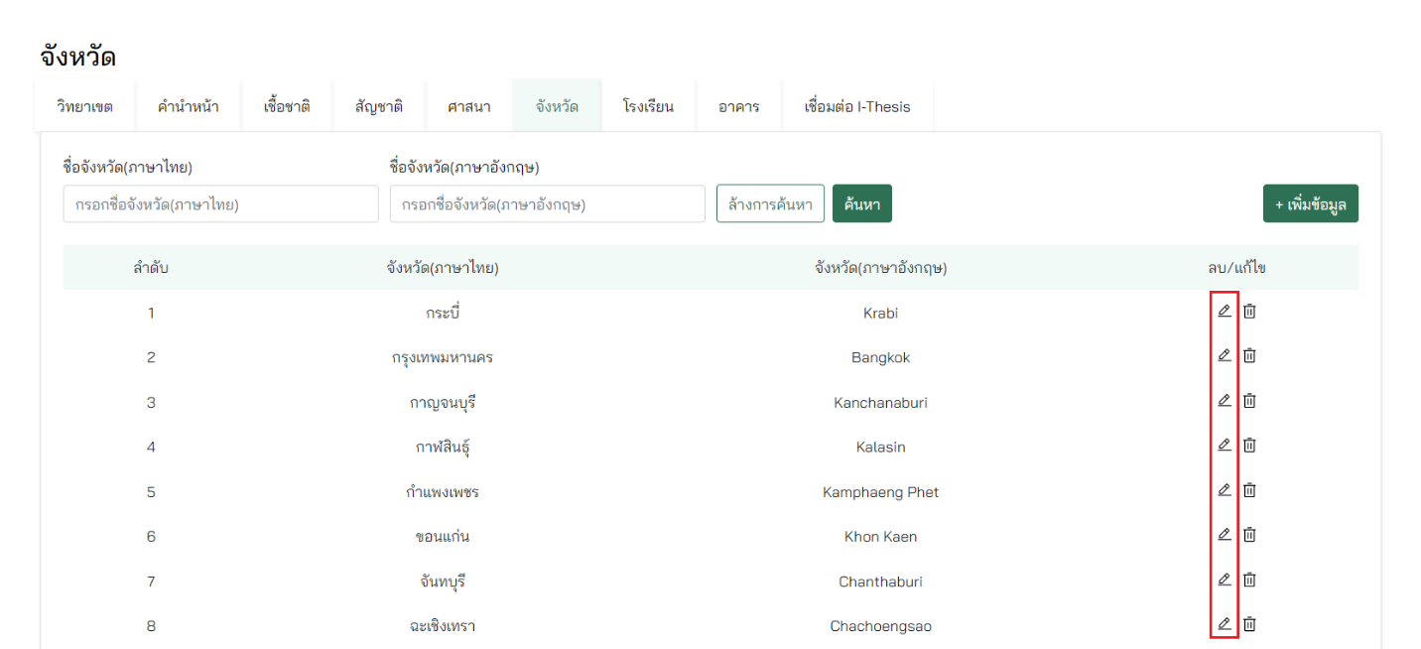

ภาพที่

1. กดไอคอน ถังขยะ เพื่อลบข้อมูล ดังภาพที่...

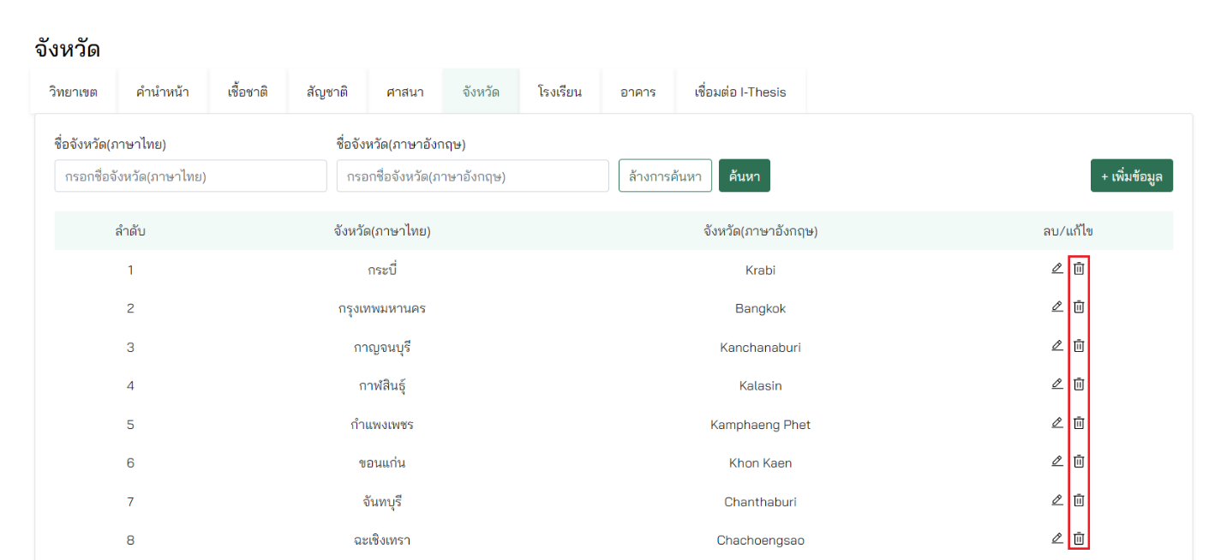

ภาพที่

### การสร้างโรงเรียน

1. ไปที่เมนู ทะเบียนนักศึกษา และเลือก ข้อมูลพื้นฐาน ในเมนูย่อย ดังภาพที่…เหมือนด้านบน
2. เลือก tab โรงเรียน ดังภาพที่...

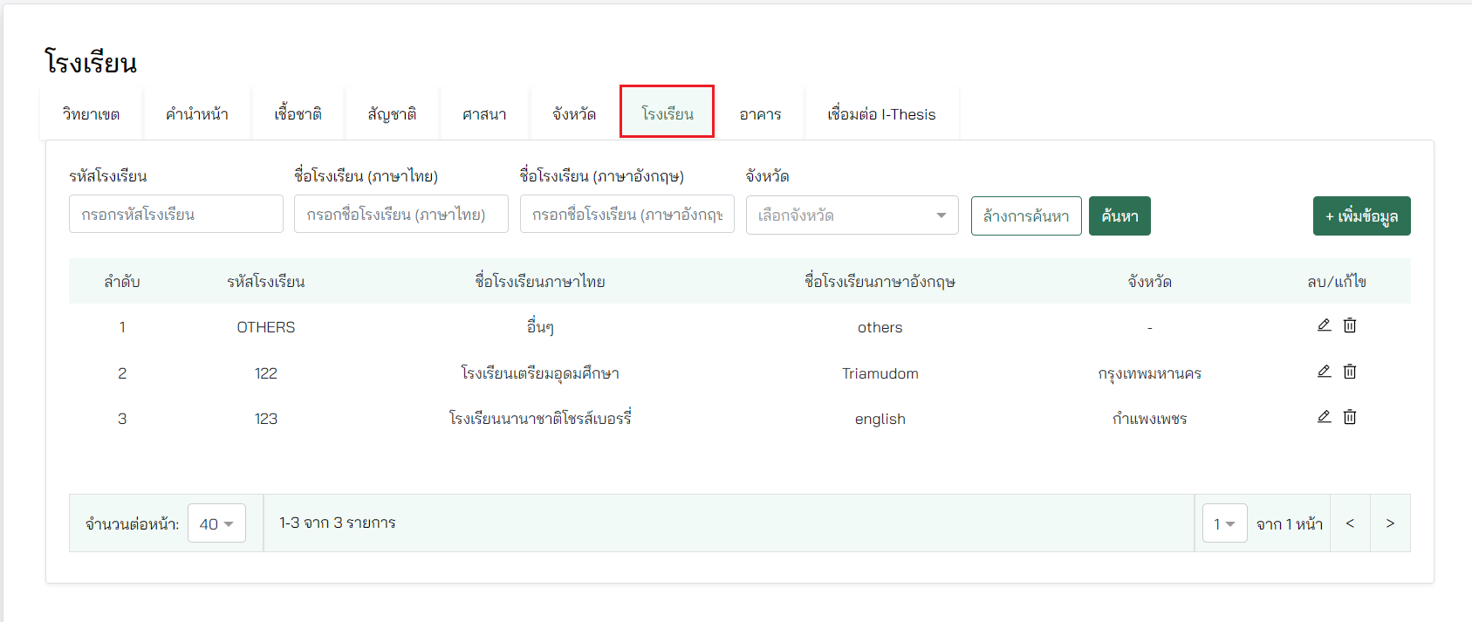

ภาพที่

1. กดปุ่ม +เพิ่มข้อมูล ดังภาพที่...

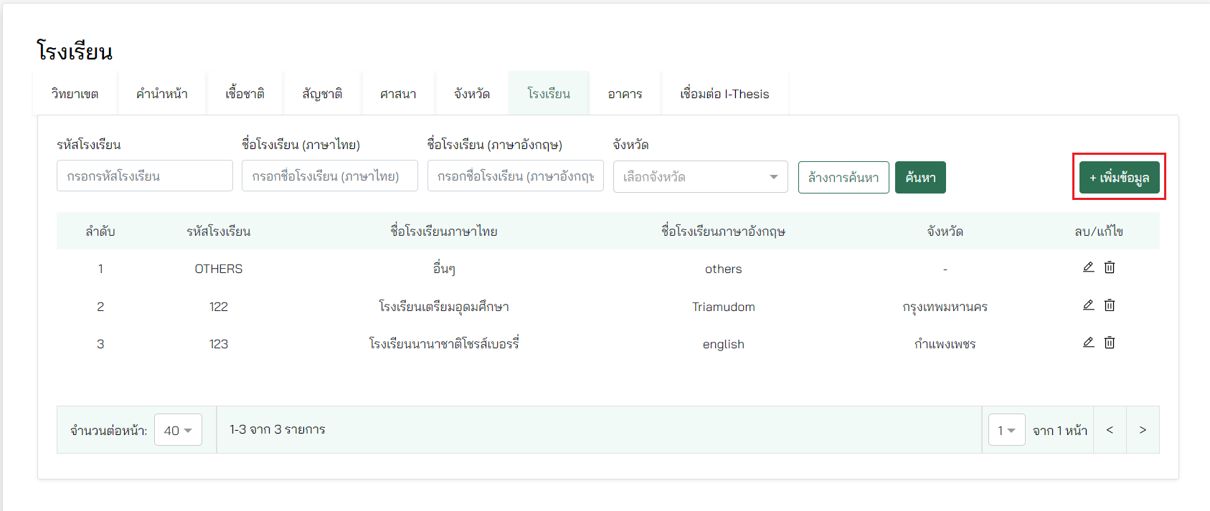

ภาพที่

1. กรอกรายละเอียดให้ครบถ้วน มีรายละเอียดดังภาพที่.....

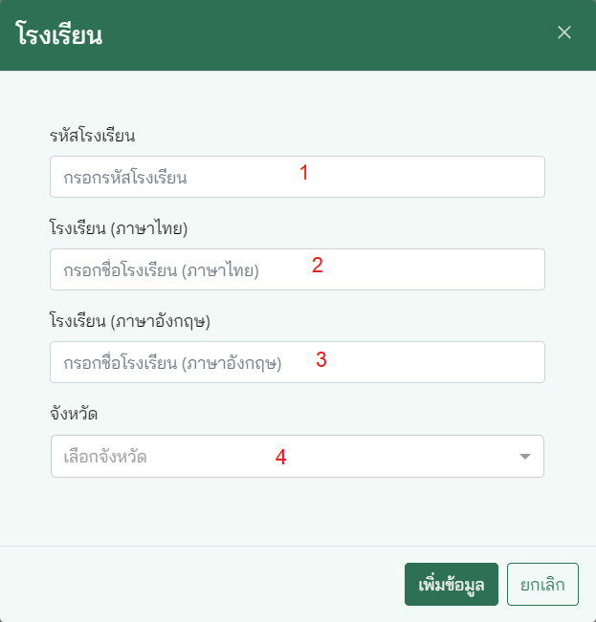

ภาพที่

1. กรอก รหัสโรงเรียน
2. กรอก ชื่อโรงเรียน (ภาษาไทย)
3. กรอก ชื่อโรงเรียน (ภาษาอังกฤษ)
4. เลือก จังหวัด

จากนั้นกดปุ่ม เพิ่มข้อมูล

1. สามารถค้นหาโรงเรียน ดังภาพที่.....

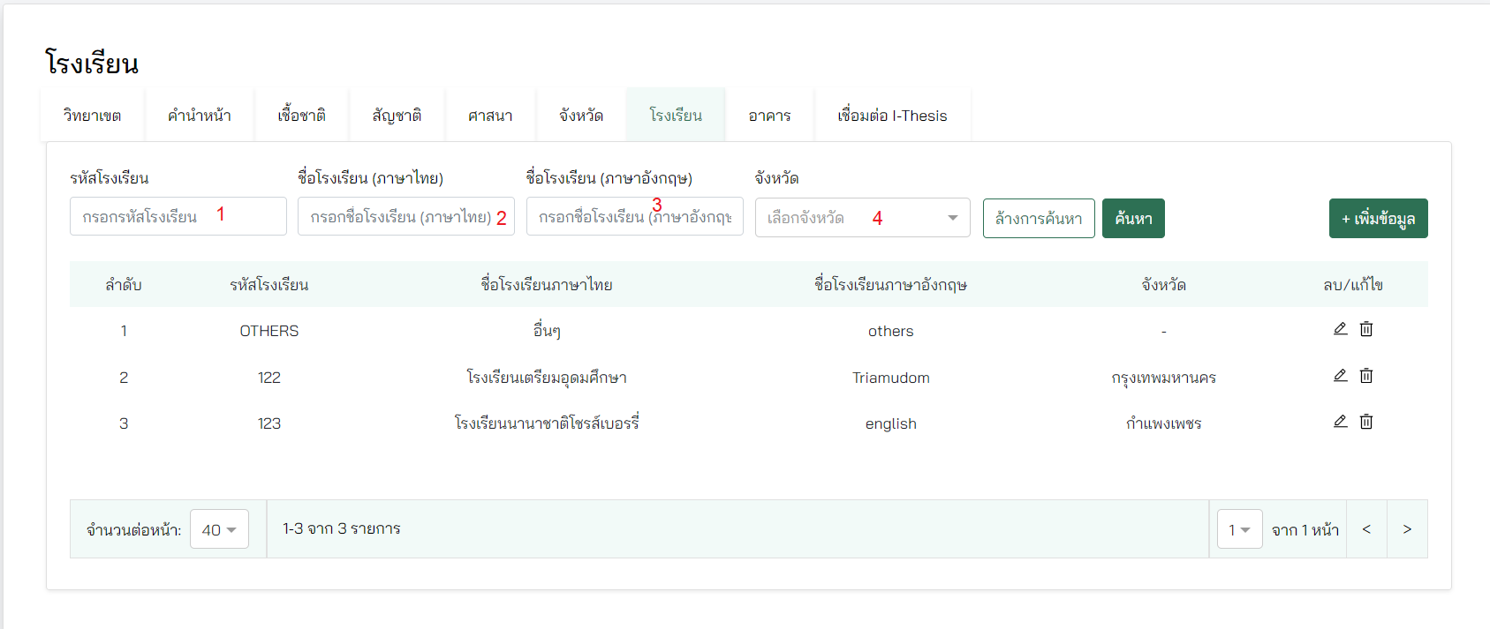

ภาพที่

1. กรอก รหัสโรงเรียน
2. กรอก ชื่อโรงเรียน (ภาษาไทย)
3. กรอก ชื่อโรงเรียน (ภาษาอังกฤษ)
4. เลือก จังหวัด

จากนั้นกดปุ่ม ค้นหา

1. กดไอคอน ดินสอ เพื่อแก้ไขข้อมูล ดังภาพที่...

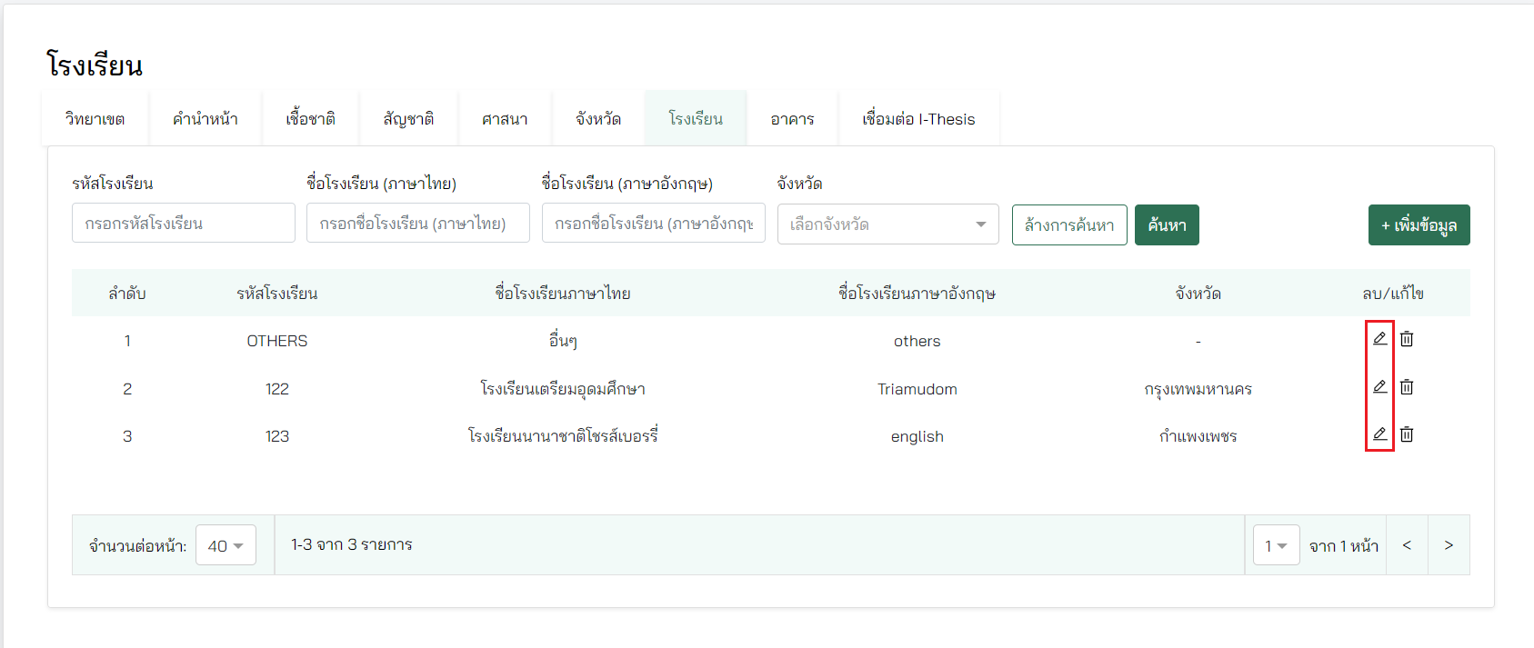

ภาพที่

1. กดไอคอน ถังขยะ เพื่อลบข้อมูล ดังภาพที่...

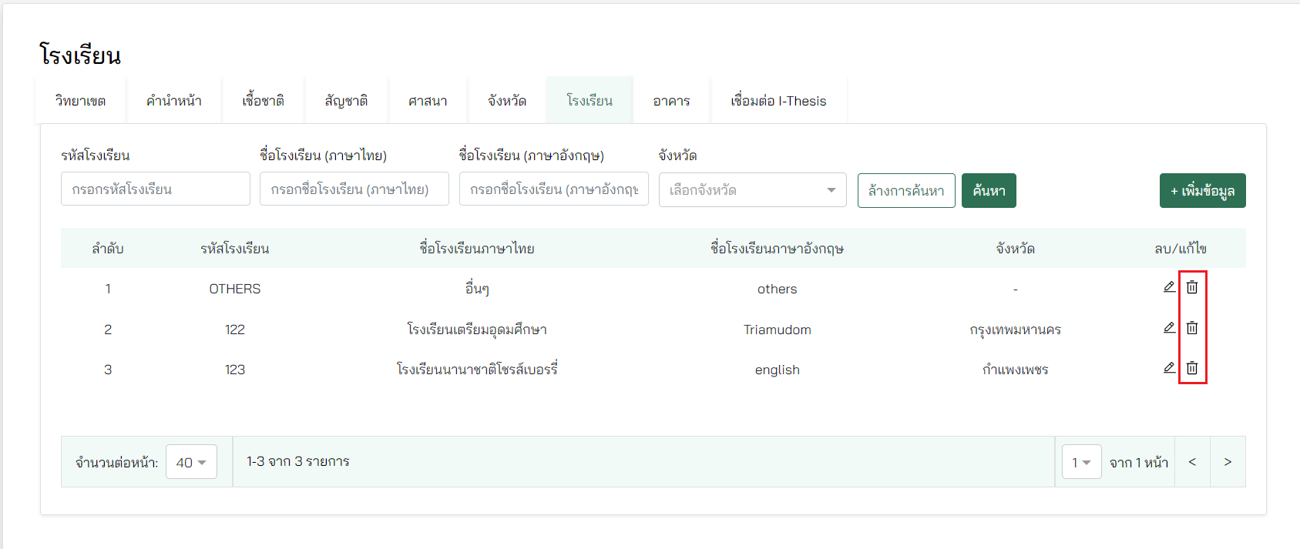

ภาพที่

### การสร้างอาคาร

1. ไปที่เมนู ทะเบียนนักศึกษา และเลือก ข้อมูลพื้นฐาน ในเมนูย่อย ดังภาพที่…เหมือนด้านบน
2. เลือก tab อาคาร ดังภาพที่...

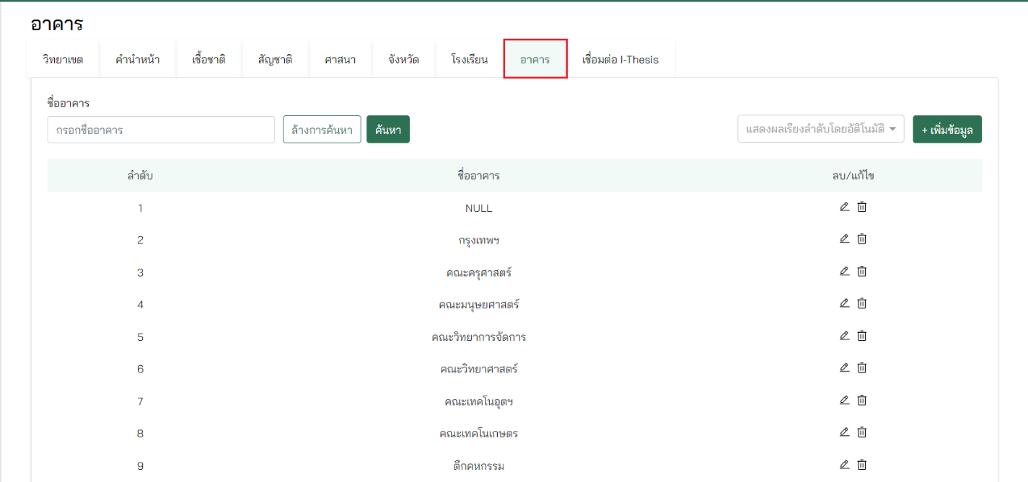

ภาพที่

1. กดปุ่ม +เพิ่มข้อมูล ดังภาพที่...

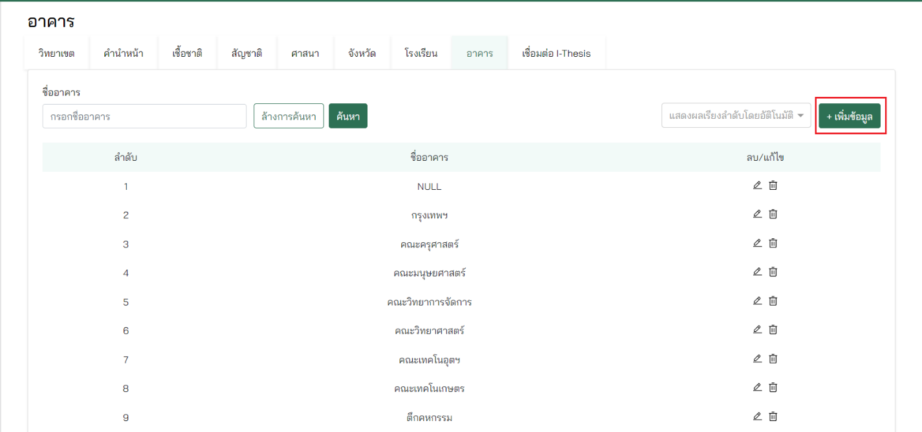

1. กรอกรายละเอียดให้ครบถ้วน มีรายละเอียดดังภาพที่.....

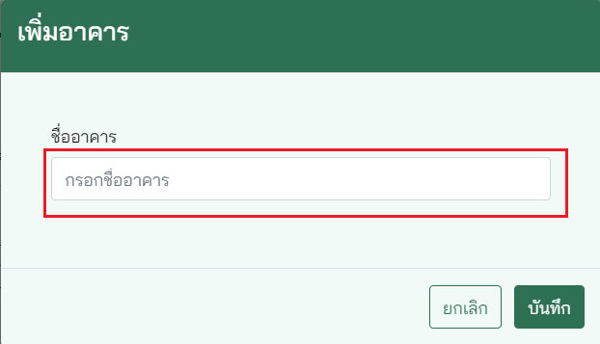

ภาพที่

จากนั้นกดปุ่ม บันทึก

1. สามารถค้นหาอาคาร ดังภาพที่.....

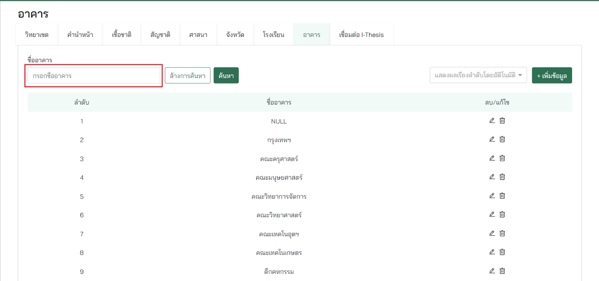

ภาพที่

จากนั้นกดปุ่ม ค้นหา

1. กดปุ่ม เรียงตามตัวอักษร เพื่อค้นหาตามตัวอักษร

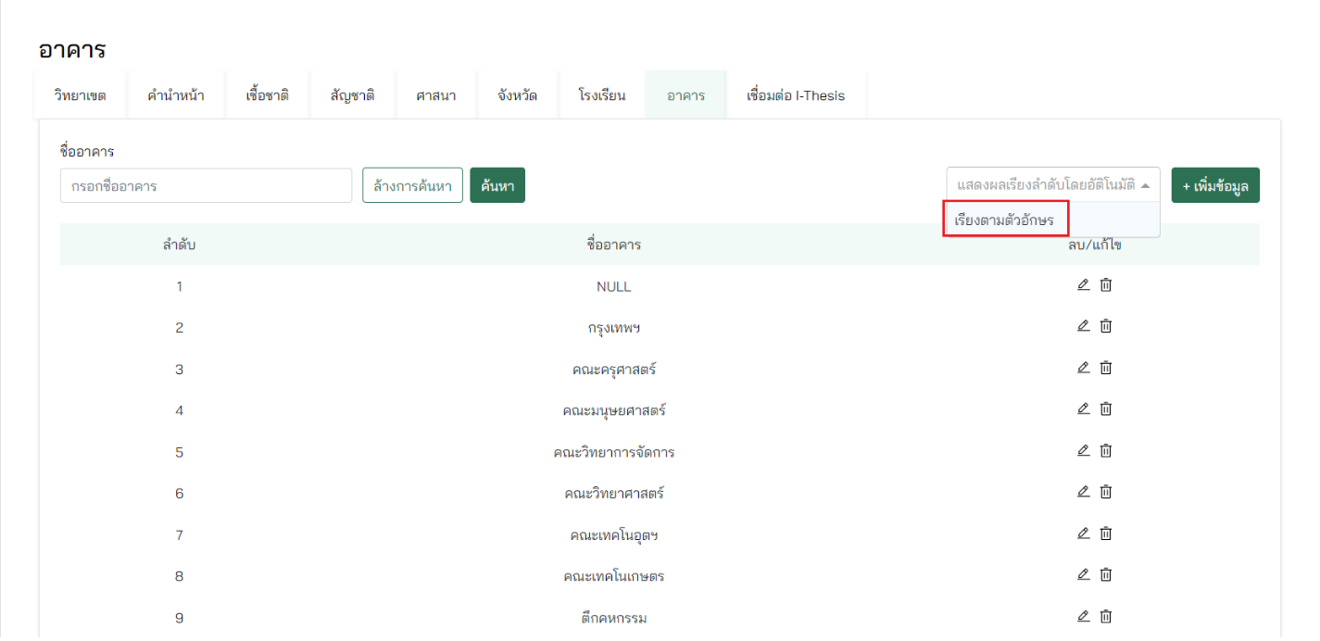

ภาพที่

1. กดไอคอน ดินสอ เพื่อแก้ไขข้อมูล ดังภาพที่...

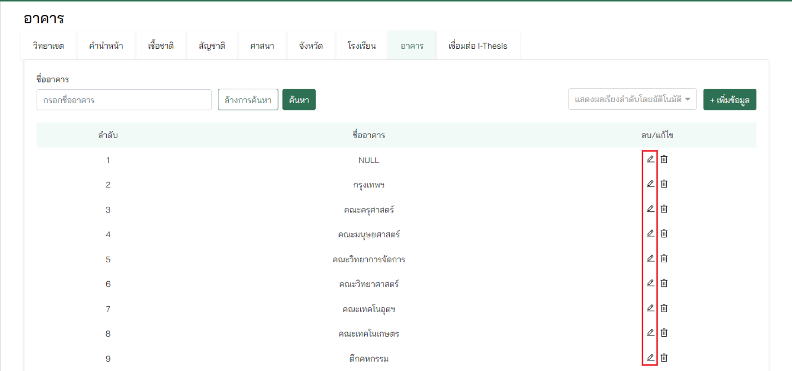

ภาพที่

1. กดไอคอน ถังขยะ เพื่อลบข้อมูล ดังภาพที่...

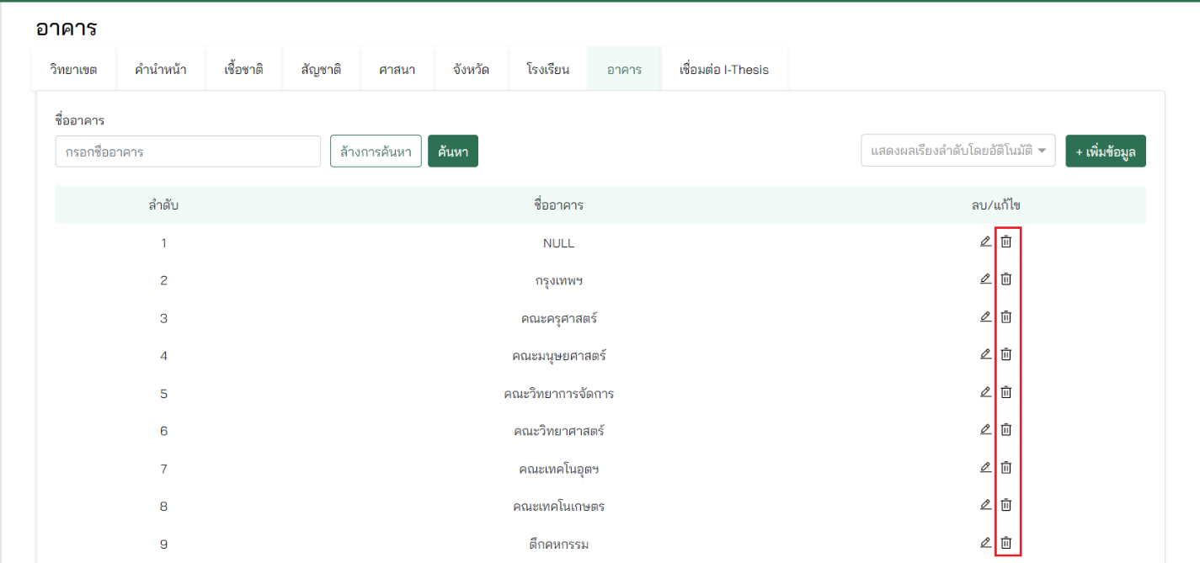

ภาพที่

## การสร้างนักศึกษา

มีขั้นตอน ดังต่อไปนี้

1. ไปที่เมนู ทะเบียนนักศึกษา และเลือก ข้อมูลนักศึกษา ในเมนูย่อย ดังภาพที่…

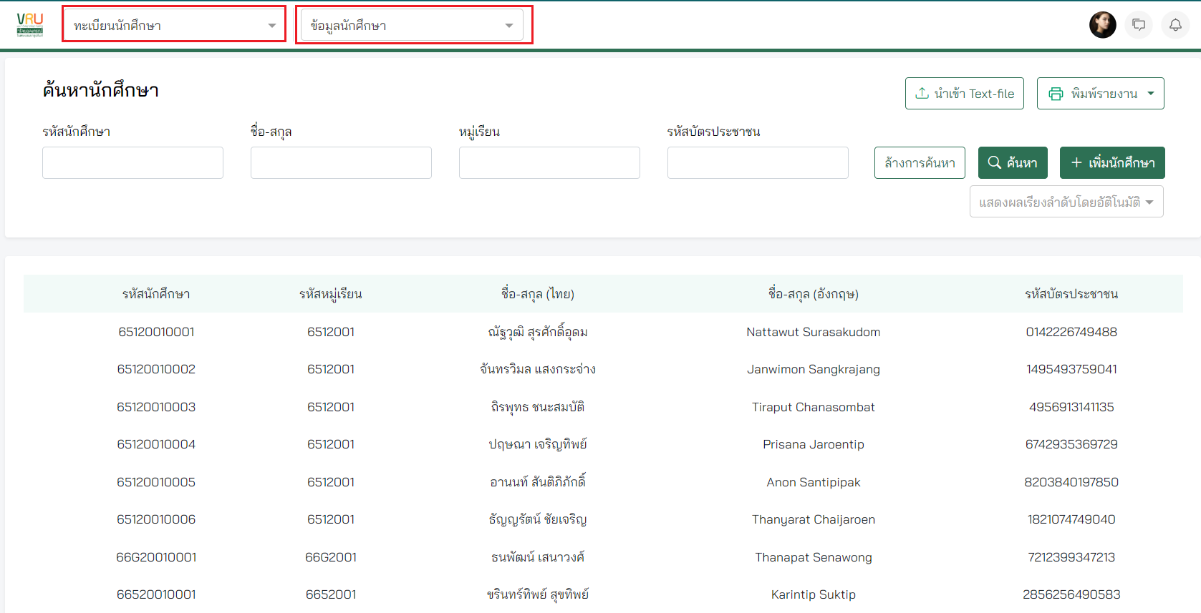

ภาพที่

1. กดปุ่ม +เพิ่มนักศึกษา ดังภาพที่...

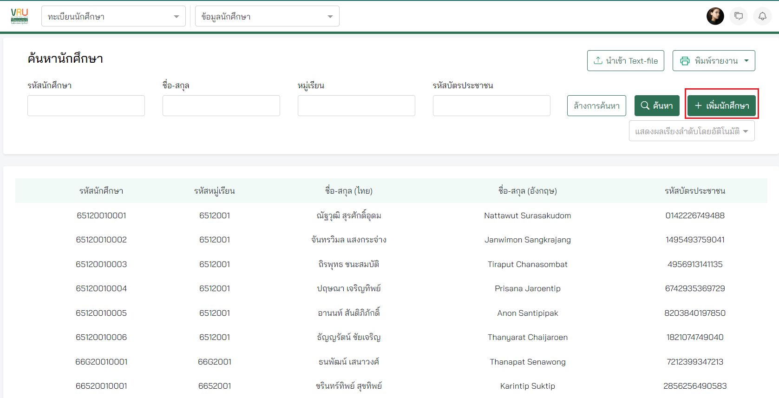

ภาพที่

1. กด tab ประวัตินักศึกษา และกรอกรายละเอียดให้ครบถ้วน มีรายละเอียดดังภาพที่.....

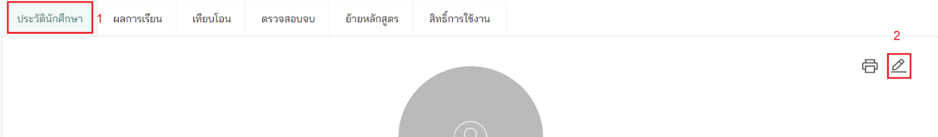

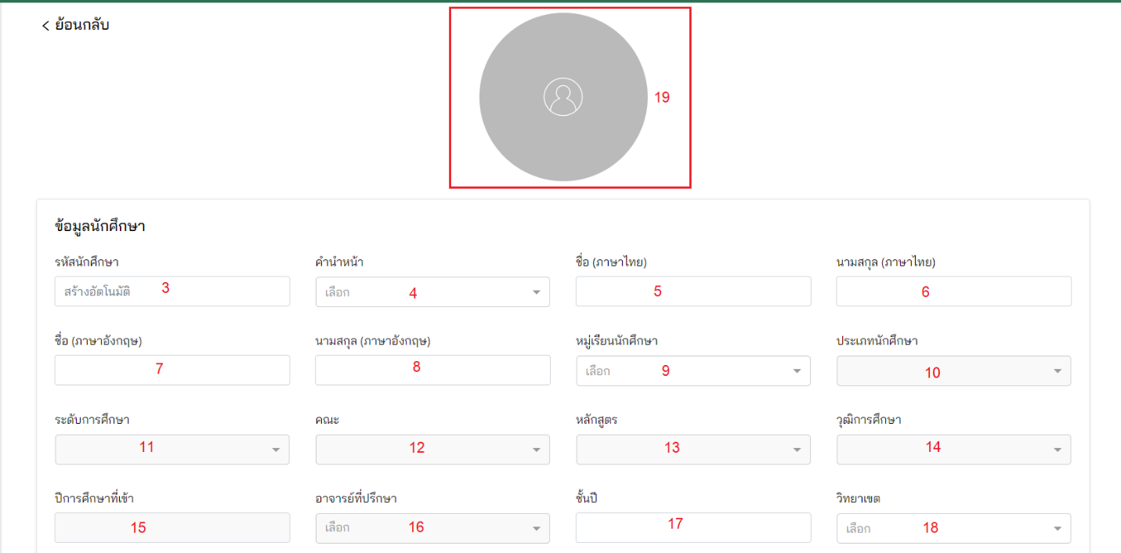

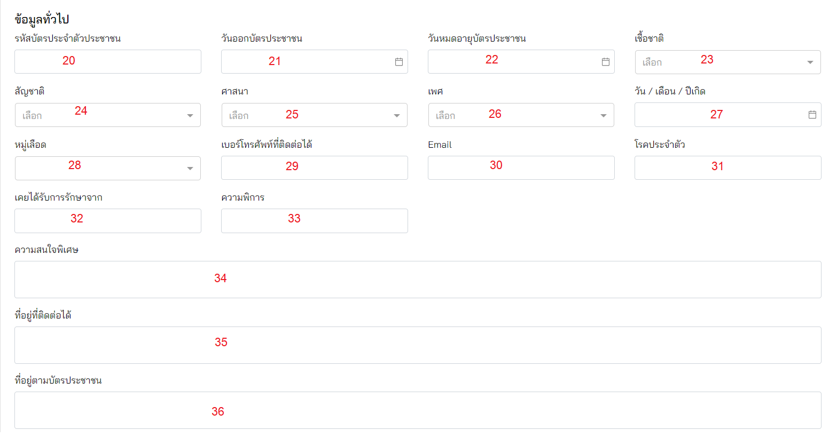

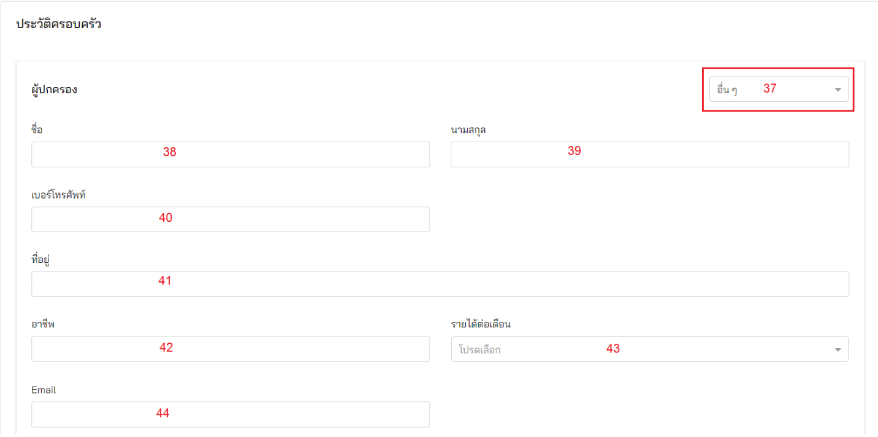

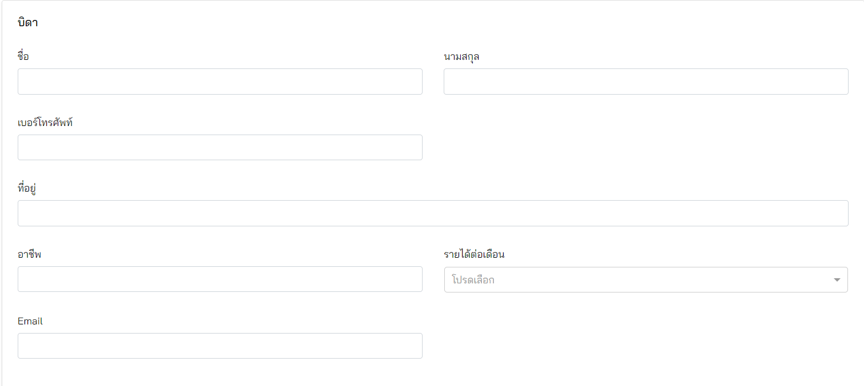

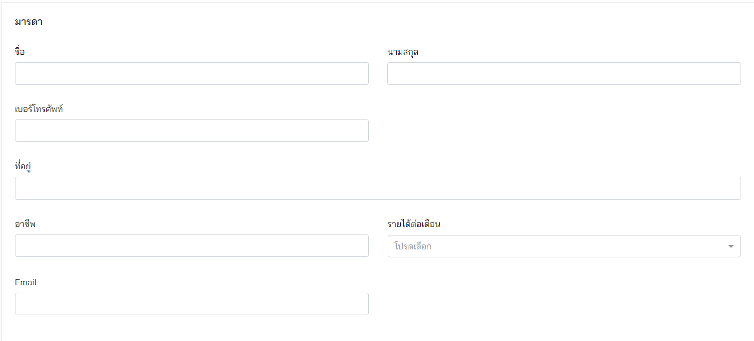

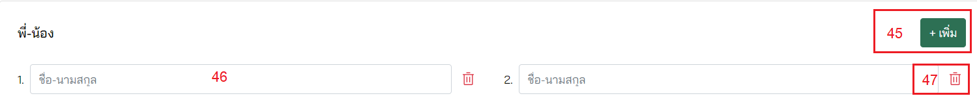

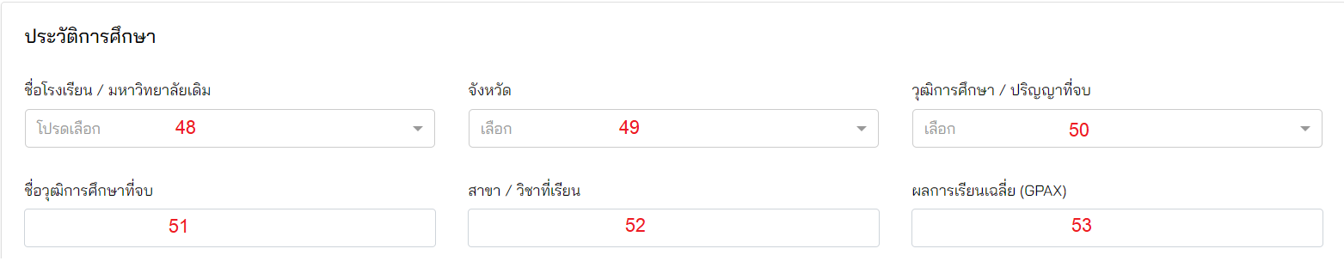

ข้อมูลนักศึกษา

1. กด tab ประวัตินักศึกษา
2. กดไอคอน ดินสอ
3. แสดง รหัสนักศึกษา
4. เลือก คำนำหน้า
5. กรอก ชื่อ (ภาษาไทย)
6. กรอก นามสกุล (ภาษาไทย)
7. กรอก ชื่อ (ภาษาอังกฤษ)
8. กรอก นามสกุล (ภาษาอังกฤษ)
9. เลือก หมู่เรียนนักศึกษา
10. แสดง ประเภทนักศึกษา
11. แสดง ระดับการศึกษา
12. แสดง คณะ
13. แสดง หลักสูตร
14. แสดง วุฒิการศึกษา
15. แสดง ปีการศึกษาที่เข้า
16. แสดง อาจารย์ที่ปรึกษา
17. กรอก ชั้นปี
18. เลือก วิทยาเขต
19. ใส่รูปภาพ

ข้อมูลส่วนตัว

1. กรอก รหัสบัตรประจำตัวประชาชน
2. กรอก วันออกบัตรประชาชน
3. กรอก วันหมดอายุบัตรประชาชน
4. เลือก เชื้อชาติ
5. เลือก สัญชาติ
6. เลือก ศาสนา
7. เลือก เพศ
8. กรอก วัน / เดือน / ปีเกิด
9. กรอก หมู่เลือด
10. กรอก เบอร์โทรศัพท์ที่ติดต่อได้
11. กรอก Email
12. กรอก โรคประจำตัว
13. กรอก เคยได้รับการรักษาจาก
14. กรอก ความพิการ
15. กรอก ความสนใจพิเศษ
16. กรอก ที่อยู่ที่ติดต่อได้
17. กรอก ที่อยู่ตามบัตรประชาชน

ประวัติครอบครัว สามารถเลือกและกรอกข้อมูลผู้ปกครองเพียงคนใดคนหนึ่ง

1. เลือกผู้ปกครอง ดังนี้

* พ่อ
* แม่
* อื่นๆ

1. กรอก ชื่อ
2. กรอก นามสกุล
3. กรอก เบอร์โทรศัพท์
4. กรอก ที่อยู่
5. กรอก อาชีพ
6. กรอก รายได้ต่อเดือน
7. กรอก Email

พี่-น้อง

1. กดปุ่ม +เพิ่ม
2. กรอก ชื่อ-นามสกุล
3. กดไอคอน ถังขยะ หากต้องการลบข้อมูล

ประวัติการศึกษา

1. กรอก ชื่อโรงเรียน / มหาวิทยาลัยเดิม
2. เลือก จังหวัด
3. กรอก วุฒิการศึกษา / ปริญญาที่จบ
4. กรอก ชื่อวุฒิการศึกษาที่จบ
5. กรอก สาขา / วิชาที่เรียน
6. กรอก ผลการเรียนเฉลี่ย (GPAX)
7. สามารถค้นหานักศึกษา ดังภาพที่.....

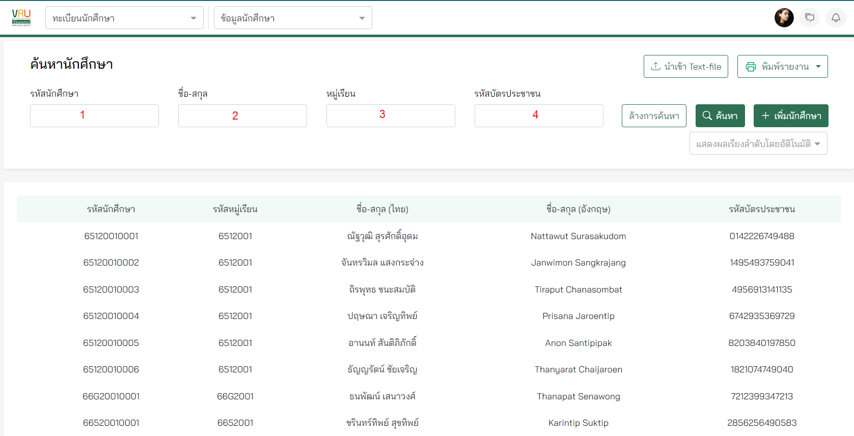

ภาพที่

1. รหัสนักศึกษา
2. ชื่อ-สกุล
3. หมู่เรียน
4. รหัสบัตรประชาชน

จากนั้นกดปุ่ม ค้นหา

1. กดปุ่ม แสดงผลเรียงลำดับโดยอัตโนมัติ ดังนี้

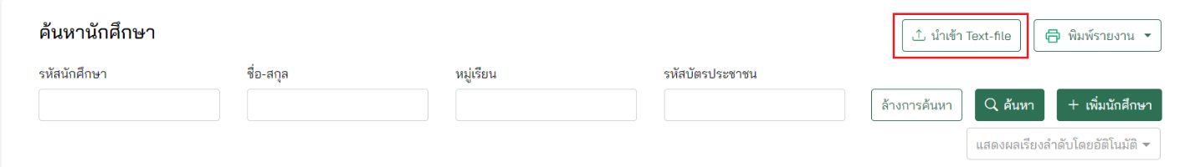

ภาพที่

* เรียงตามเวลา
* เรียงตามตัวอักษร

1. กดปุ่ม นำเข้า Text-file เพื่อนำเข้าข้อมูลนักศึกษา

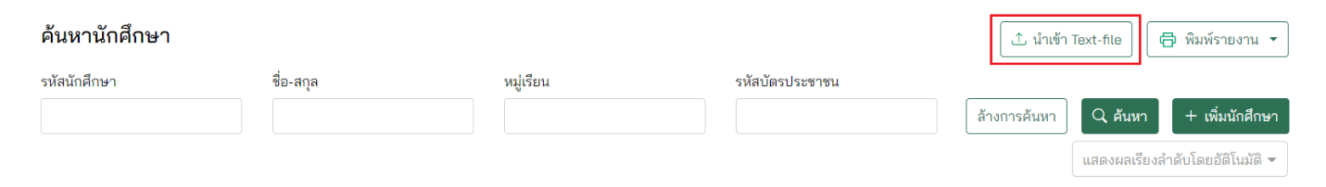

ภาพที่

1. กดปุ่ม พิมพ์รายงาน เพื่อพิมพ์รายงาน ดังนี้

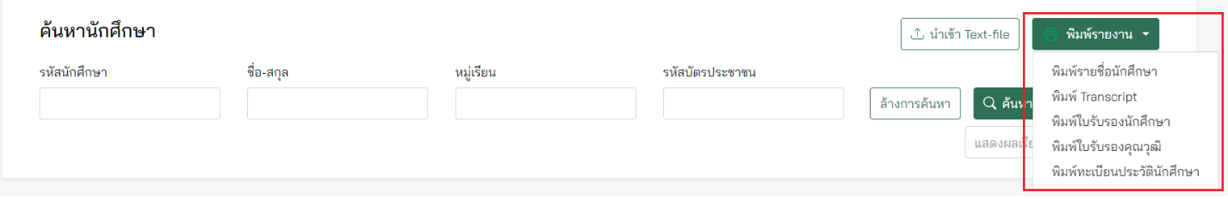

ภาพที่

* 1. พิมพ์รายชื่อนักศึกษา ดังภาพที่ และ ภาพที่

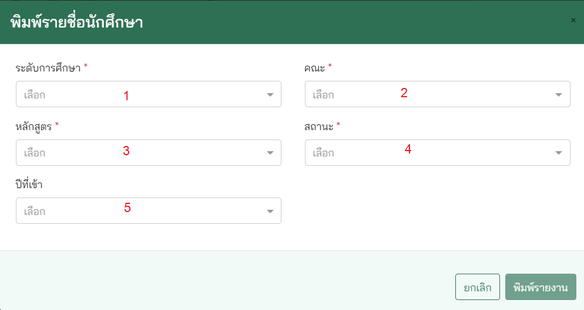

1. เลือก ระดับการศึกษา
2. เลือก คณะ
3. เลือก หลักสูตร
4. เลือก สถานะ
5. เลือก ปีที่เข้า

จากนั้นกดปุ่ม พิมพ์รายงาน

* 1. พิมพ์ Transcript

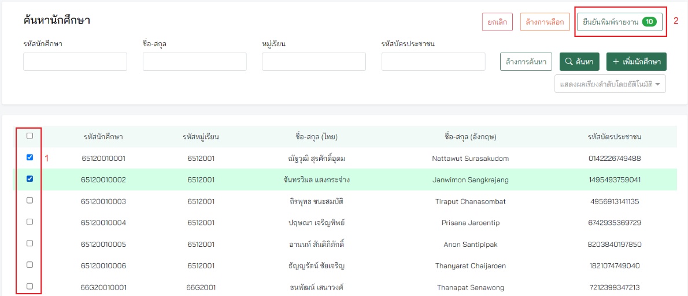

ภาพที่

1. ติ๊กเลือกนักศึกษารายคนหรือทั้งหมด
2. กดปุ่ม ยืนยันพิมพ์รายงาน
   1. พิมพ์ใบรับรองนักศึกษา



ภาพที่

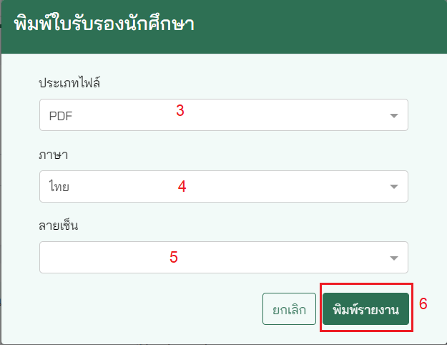

ภาพที่

1. ติ๊กเลือกนักศึกษารายคนหรือทั้งหมด
2. กดปุ่ม ยืนยันพิมพ์รายงาน
3. เลือก ประเภทไฟล์ ดังนี้

* Word
* PDF

1. เลือก ภาษา ดังนี้

* ไทย
* อังกฤษ

1. เลือก ลายเซ็น สามารถเลือกได้มาก 1 ลายเซ็น
2. กดปุ่ม พิมพ์รายงาน
   1. พิมพ์ใบรับรองคุณวุฒิ



ภาพที่

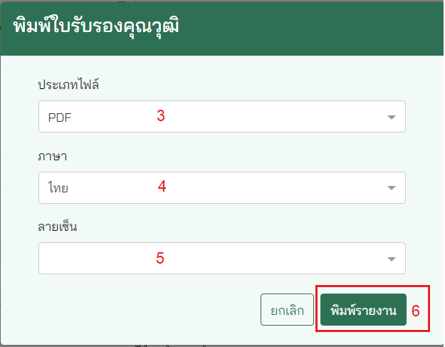

ภาพที่

1. ติ๊กเลือกนักศึกษารายคนหรือทั้งหมด
2. กดปุ่ม ยืนยันพิมพ์รายงาน
3. เลือก ประเภทไฟล์ PDF
4. เลือก ภาษา ดังนี้

* ไทย
* อังกฤษ

1. เลือก ลายเซ็น สามารถเลือกได้มาก 1 ลายเซ็น
2. กดปุ่ม พิมพ์รายงาน
   1. พิมพ์ทะเบียนประวัตินักศึกษา



ภาพที่

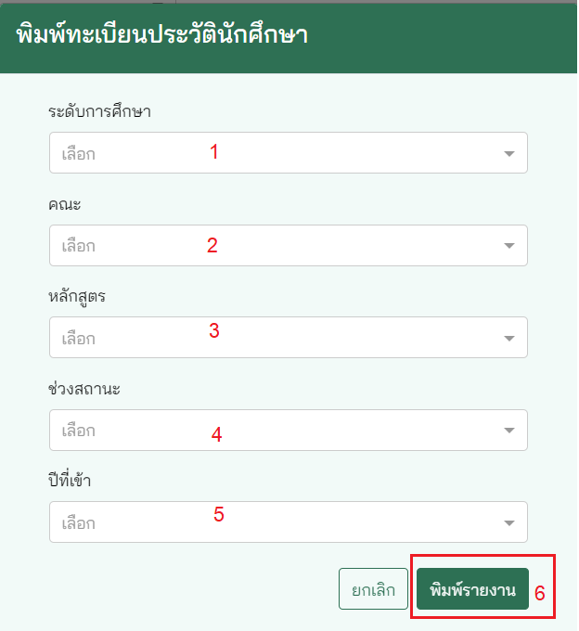

ภาพที่

1. เลือก ระดับการศึกษา
2. เลือก คณะ
3. เลือก หลักสูตร
4. เลือก ช่วงสถานะ
5. เลือก ปีที่เข้า
6. กดปุ่ม พิมพ์รายงาน
7. เลือกนักศึกษาเพื่อแก้ไขหรือดูข้อมูล ดังภาพที่...

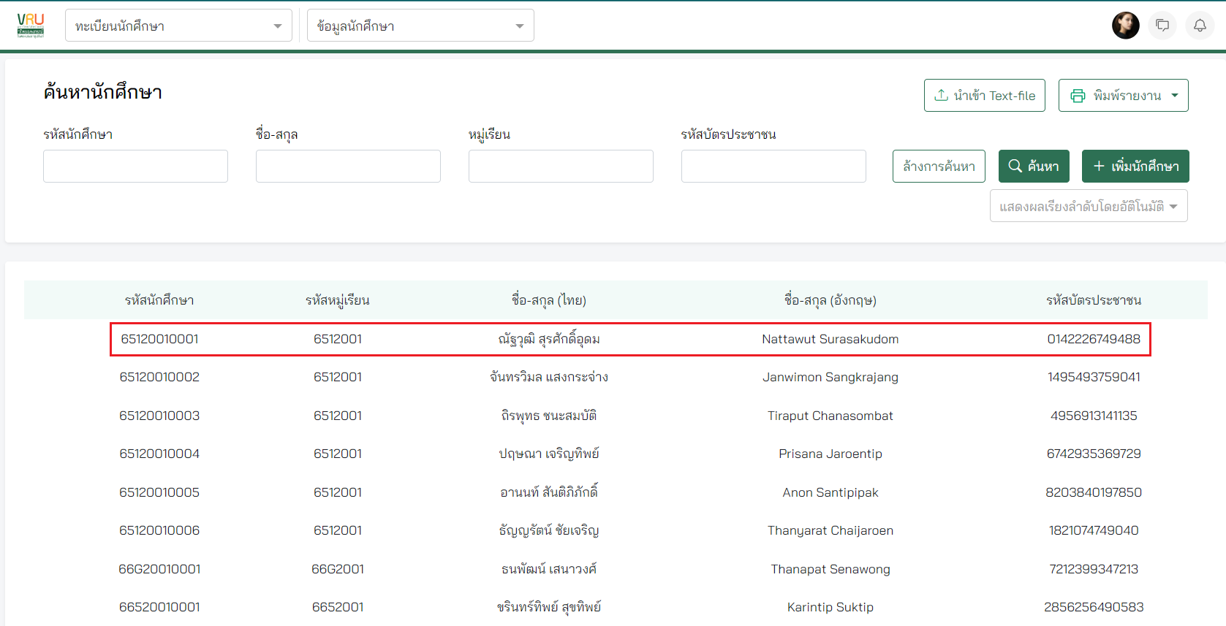

ภาพที่

## 

## การสร้างหมู่เรียน

มีขั้นตอน ดังต่อไปนี้

1. ไปที่เมนู ทะเบียนนักศึกษา และเลือก หมู่เรียนนักศึกษา ในเมนูย่อย ดังภาพที่…

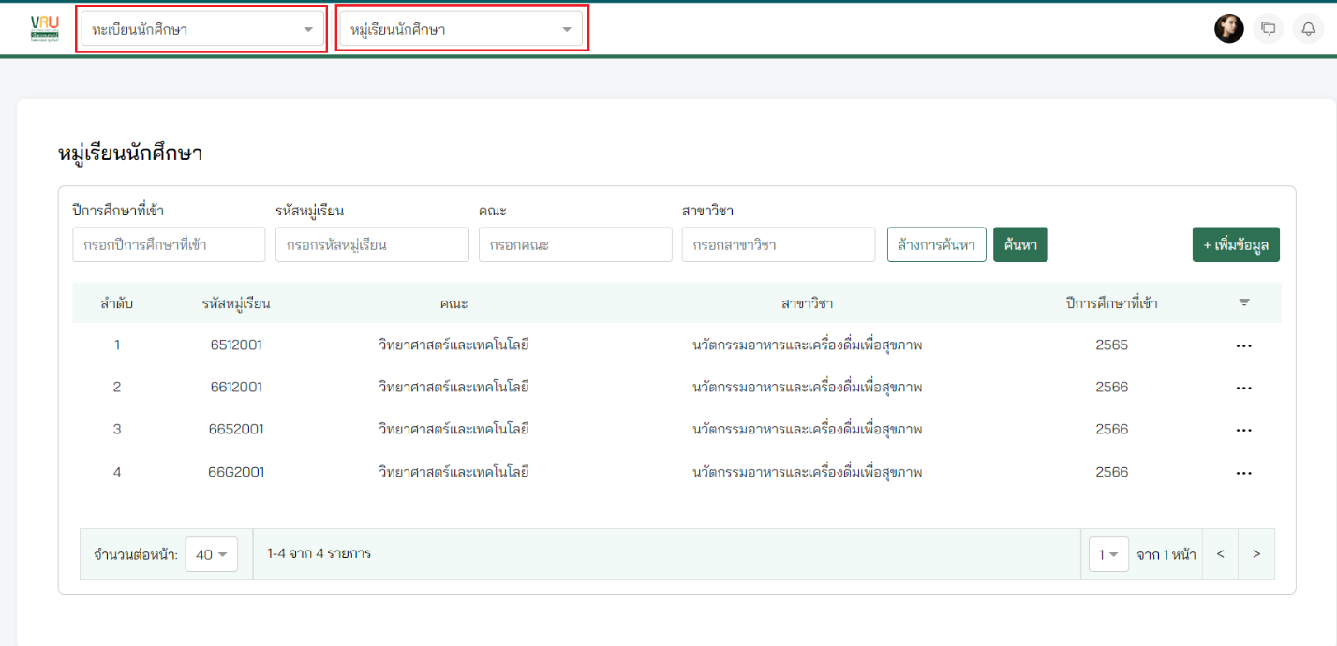

ภาพที่

1. กดปุ่ม +เพิ่มข้อมูล

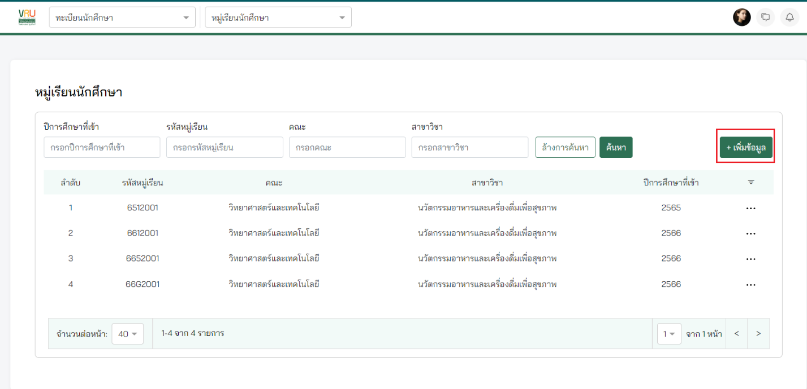

ภาพที่

1. กรอกข้อมูลให้ครบถ้วน มีรายละเอียดดังภาพที่.....
2. แสดง รหัสหมู่เรียน ระบบจะสร้างรหัสนักศึกษาโดยอัตโนมัติหลังจากที่กรอกข้อมูลครบถ้วนและกดปุ่ม บันทึกข้อมูล
3. กรอก ปีการศึกษาที่เข้า
4. เลือก ประเภทนักศึกษา
5. แสดง ระดับการศึกษา หลักจากเลือก หลักสูตร
6. แสดง วุฒิการศึกษา หลักจากเลือก หลักสูตร
7. แสดง คณะ หลักจากเลือก หลักสูตร
8. เลือก หลักสูตร
9. แสดง อาจารย์ที่ปรึกษา หลังจากที่เพิ่มข้อมูลจากเมนู ทะเบียนนักศึกษา หน้า อาจารย์ที่ปรึกษาแล้ว

จากนั้นกดปุ่ม บันทึกข้อมูล

1. สามารถค้นหาหมู่เรียนนักศึกษา ดังภาพที่.....

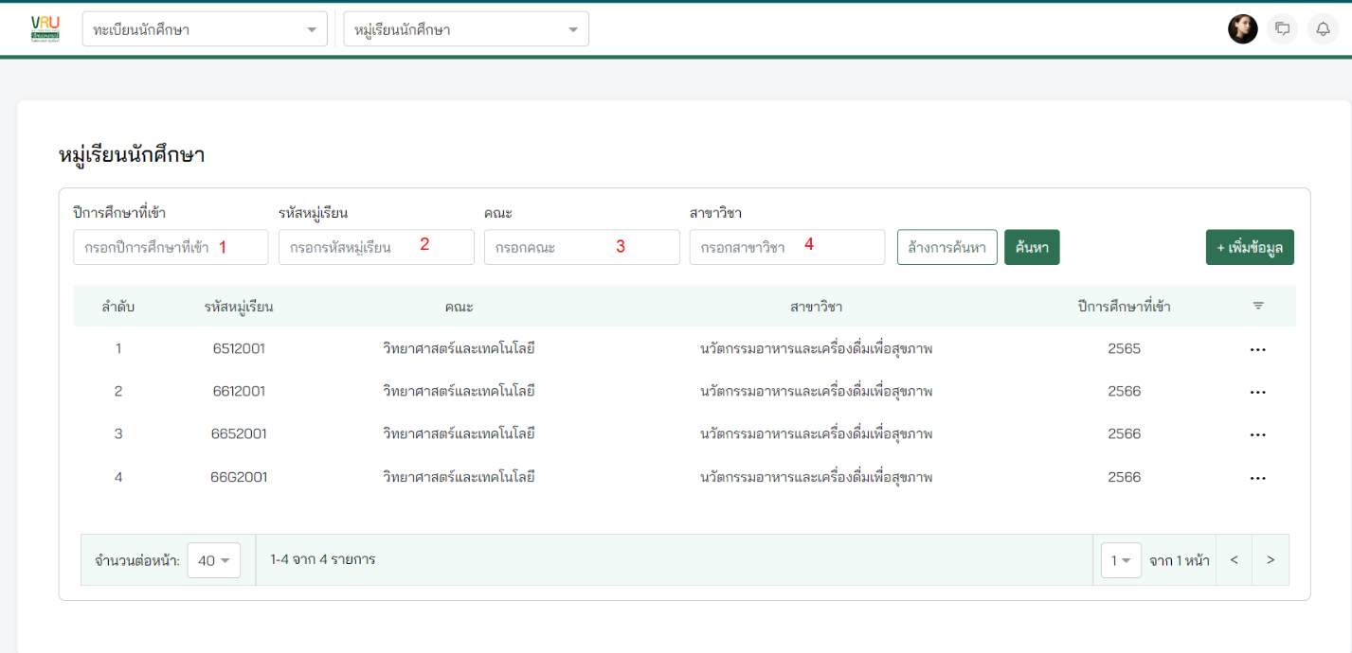

ภาพที่

1. กรอก ปีการศึกษาที่เข้า
2. กรอก รหัสหมู่เรียน
3. กรอก คณะ
4. กรอก สาขาวิชา

จากนั้นกดปุ่ม ค้นหา

1. กดปุ่ม ถังขยะ หากต้องการลบทุนการศึกษา ดังภาพที่.....

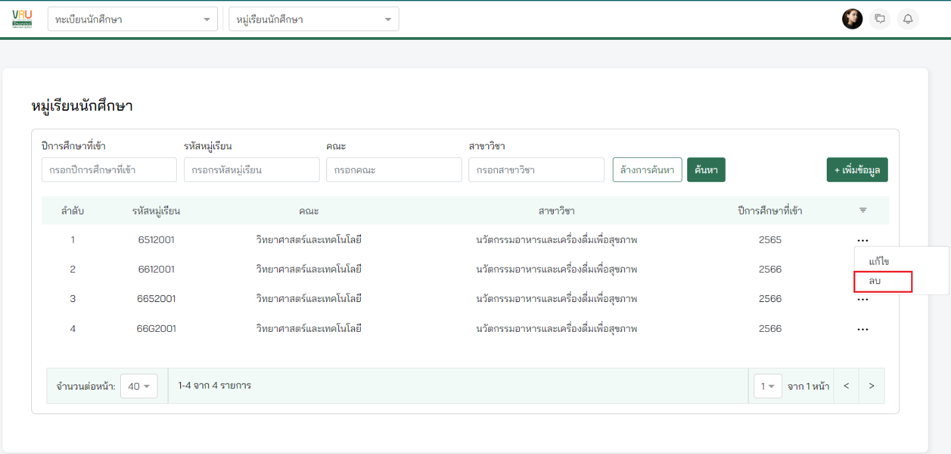

ภาพที่

1. กดปุ่ม แก้ไข หากต้องการแก้ไขข้อมูลทุนการศึกษา มีรายละเอียดดังภาพที่.....

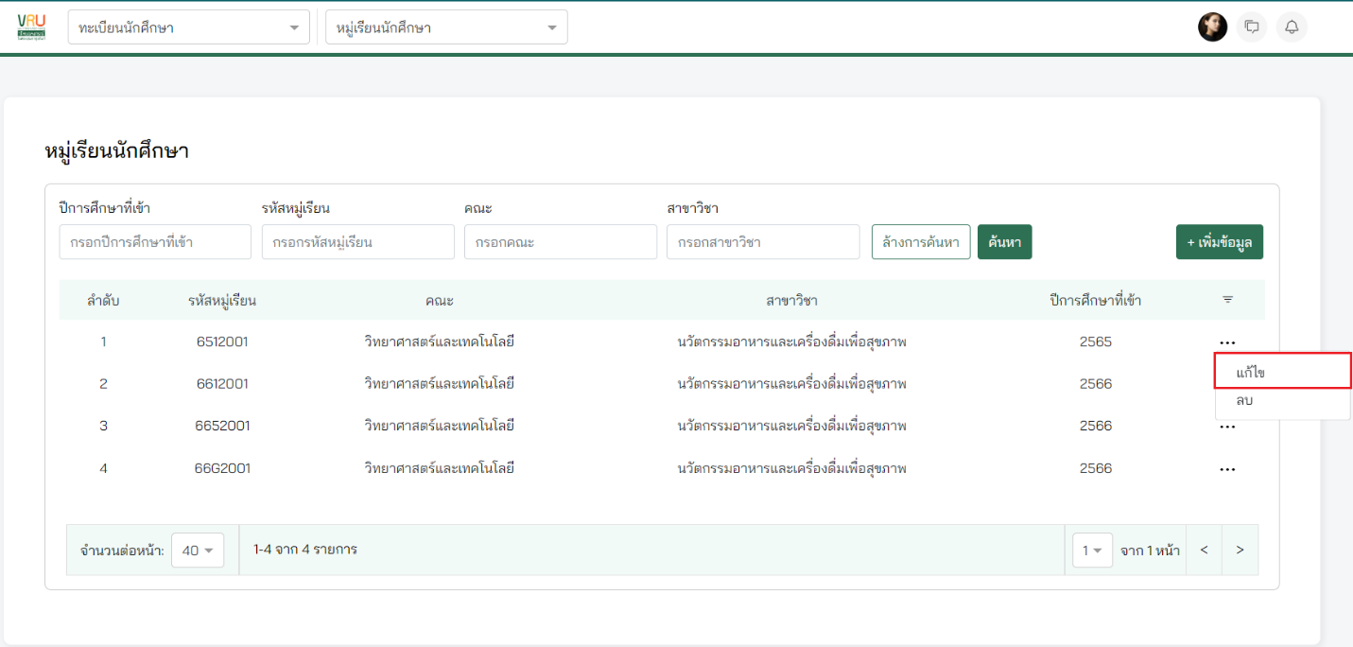

ภาพที่

1. สามารถค้นหารหัสหมู่เรียนได้ตาม รหัสหมู่เรียน และ ปีการที่เข้าศึกษา ดังภาพที่.....

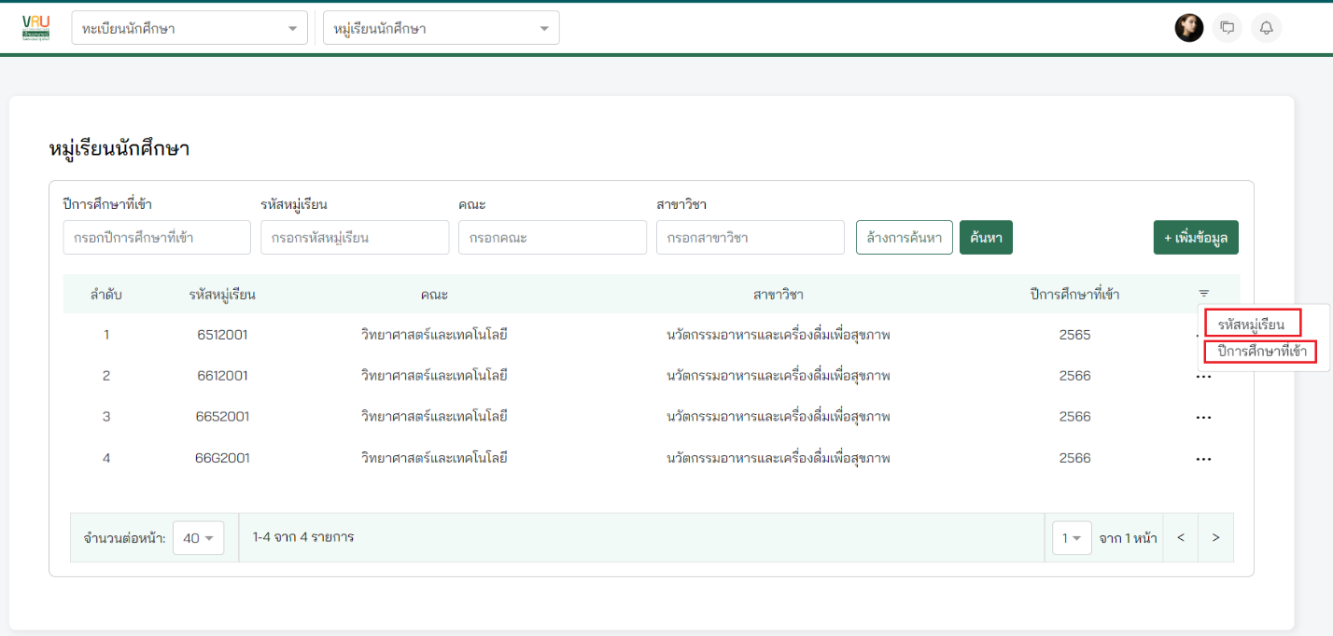

ภาพที่

## การเพิ่มอาจารย์ที่ปรึกษา

หน้านี้จะแสดงหมู่เรียนที่มีทั้งหมดในระบบและสามารถเพิ่มอาจารย์ที่ปรึกษาในแต่ละหมู่เรียน โดยมีขั้นตอน ดังต่อไปนี้

1. ไปที่เมนู ทะเบียนนักศึกษา และเลือก อาจารย์ที่ปรึกษา ในเมนูย่อย ดังภาพที่…

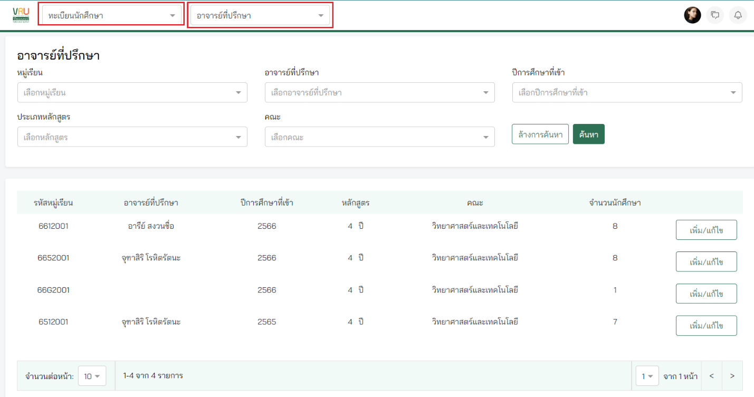

1. สามารถค้นหาอาจารย์ที่ปรึกษา มีรายละเอียดดังภาพที่.....

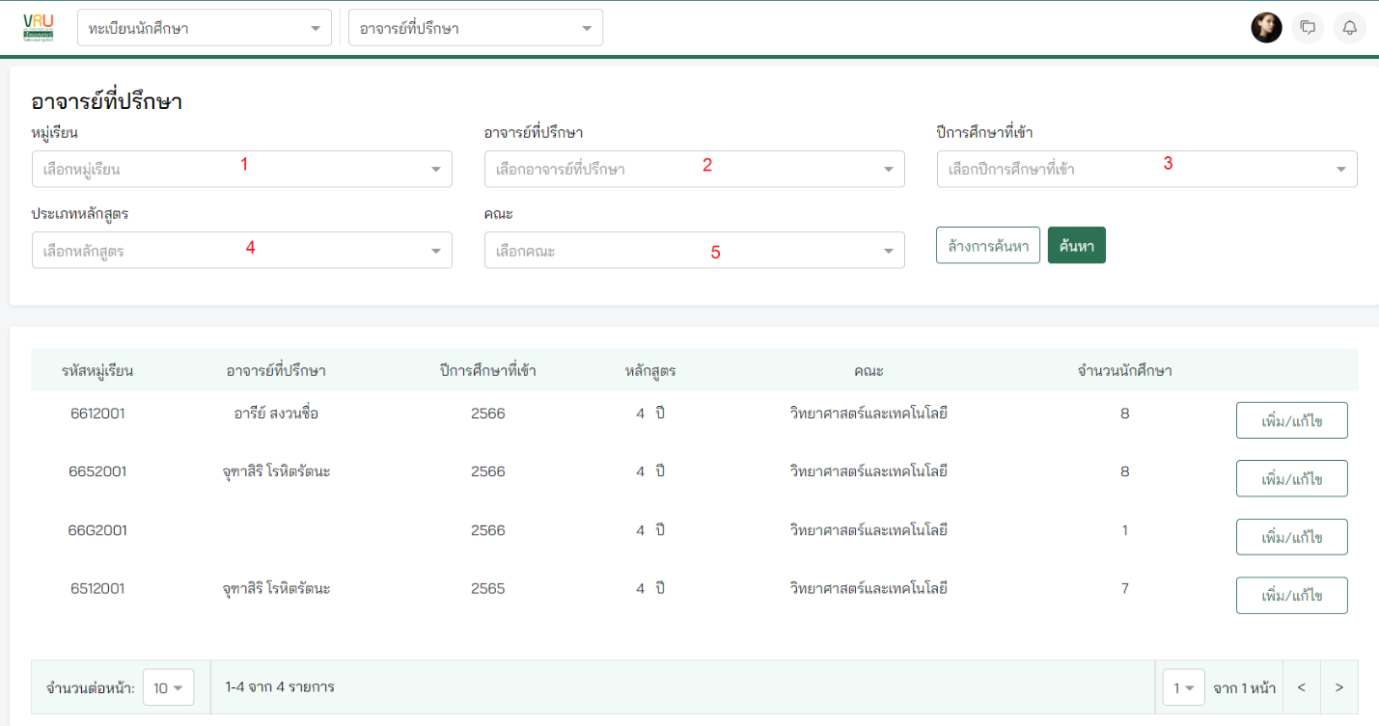

ภาพที่

1. เลือก หมู่เรียน
2. เลือก อาจารย์ที่ปรึกษา
3. เลือก ปีการศึกษาที่เข้า
4. เลือก ประเภทหลักสูตร
5. เลือก คณะ

จากนั้นกดปุ่ม ค้นหา

1. กดปุ่ม เพิ่ม ดังภาพที่.....

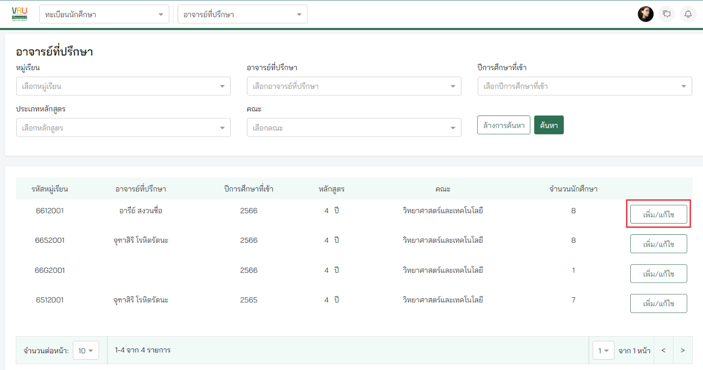

ภาพที่

ภาพที่

1. กด tab อาจารย์ที่ปรึกษา จากนั้นกดปุ่ม เพิ่มอาจารย์ที่ปรึกษา ดังภาพที่....

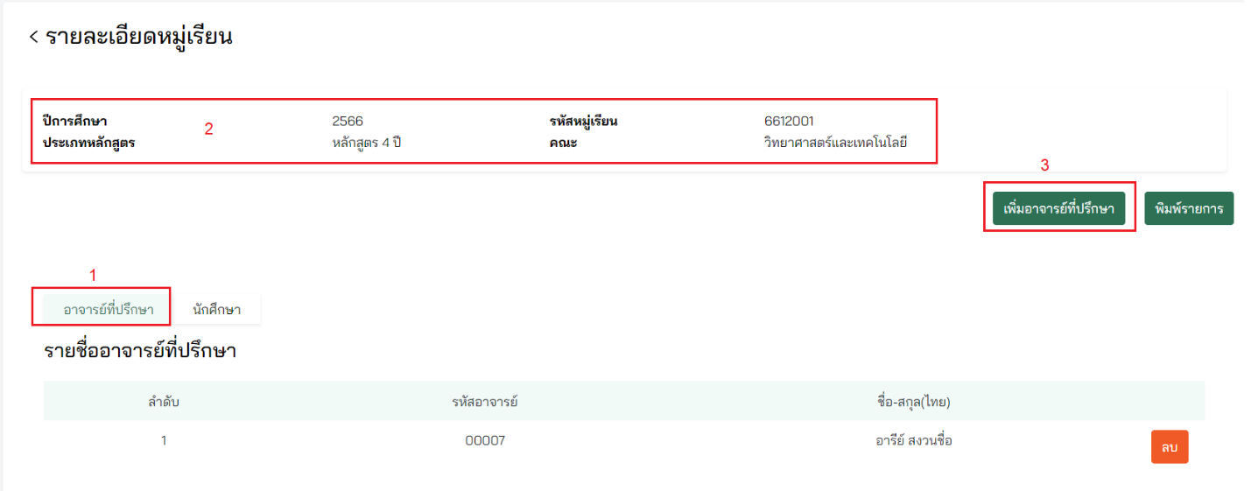

ภาพที่

1. กด tab อาจารย์ที่ปรึกษา
2. แสดงรายละเอียดของหมู่เรียน
3. กดปุ่มเพิ่ม อาจารย์ที่ปรึกษา
4. กรอกรายละเอียดให้ครบถ้วน มีรายละเอียดดังภาพที่..... และภาพที่....

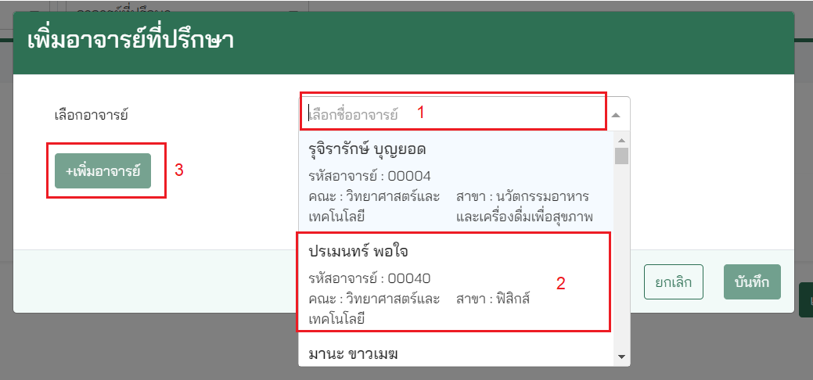

ภาพที่

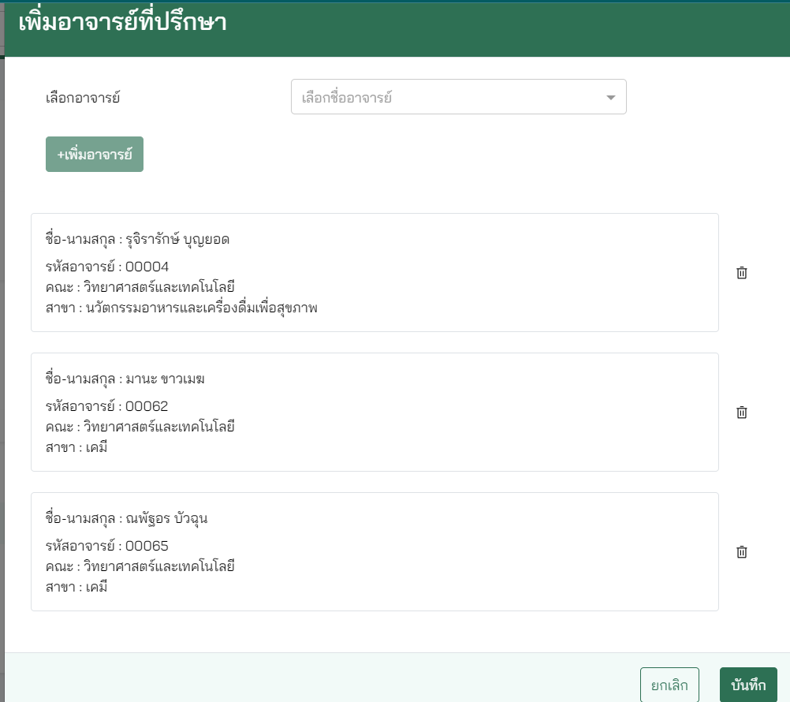

ภาพที่

1. กรอก ชื่ออาจารย์
2. กดเลือก อาจารย์
3. กดปุ่ม +เพิ่มอาจารย์ สามารถเพิ่มอาจารย์ได้หลายคน

จากนั้นกดปุ่ม บันทึก

1. กดปุ่ม ลบ เพื่อลบอาจารย์ที่ปรึกษา

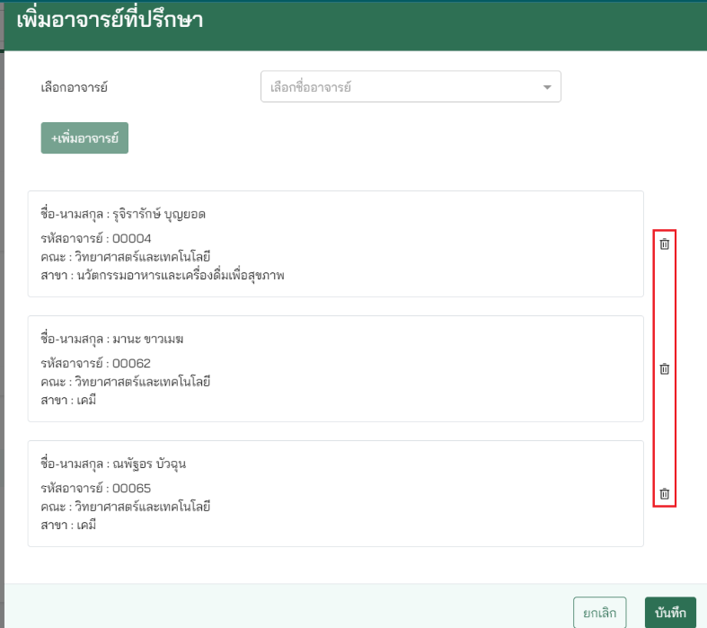

ภาพที่

จากนั้นกดปุ่ม บันทึก

1. กด tab นักศึกษา เพื่อดูรายชื่อนักศึกษาทั้งหมดที่อยู่ในหมู่เรียนนั้น ดังภาพที่....

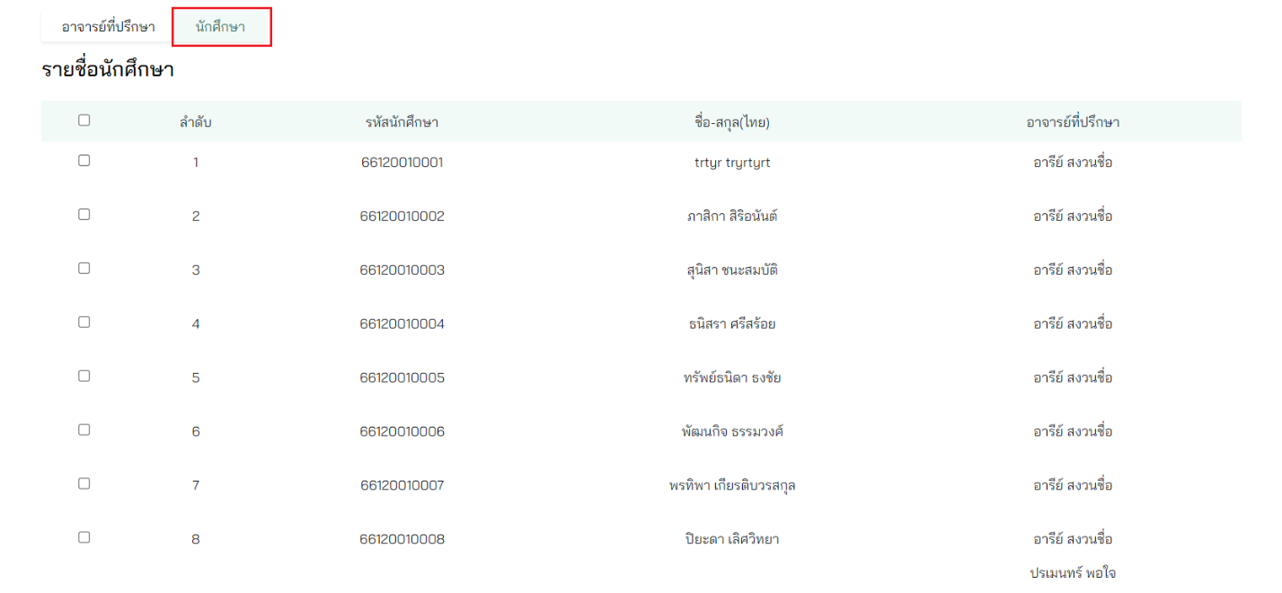

ภาพที่

1. สามารถเพิ่มอาจารย์ที่ปรึกษาให้กับนักศึกษารายคนได้ มีรายละเอียดดังภาพที่.....

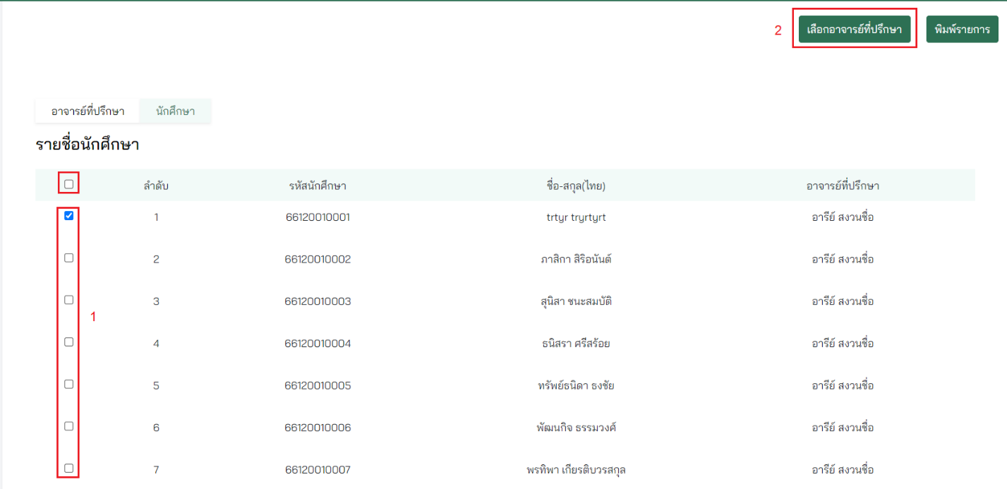

ภาพที่

1. สามารถเลือกนักศึกษาทั้งหมด หรือ เลือกนักศึกษารายคน
2. กดปุ่ม เลือกอาจารย์ที่ปรึกษา

จากนั้นทำตามขั้นตอนที่ 5 ดังภาพที่..... และภาพที่....

1. กดปุ่ม พิมพ์รายการ เพื่อพิมพ์รายชื่อนักศึกษาตามอาจารย์ที่ปรึกษา

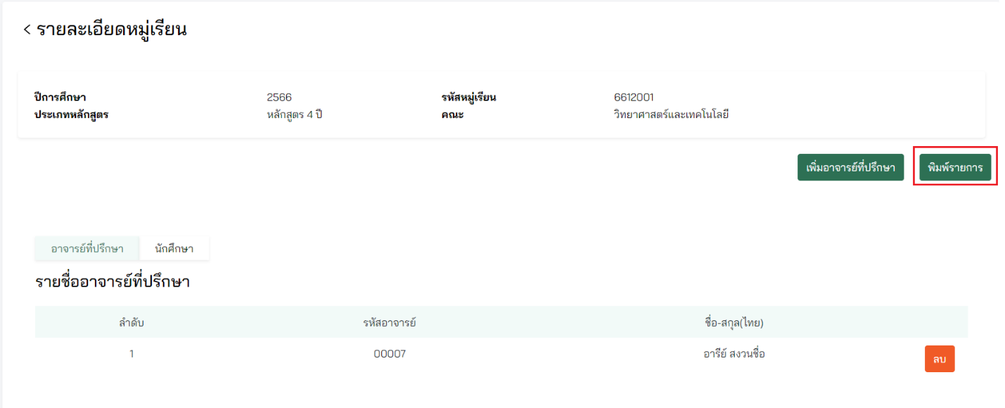

ภาพที่

1. กดปุ่ม แก้ไข หากต้องการแก้ไขข้อมูล ดังภาพที่.....



ภาพที่

## การสร้างทุนการศึกษา

การสร้างทุนการศึกษามีความเกี่ยวข้องกับระบบการเงิน โดยมีขั้นตอน ดังต่อไปนี้

1. ไปที่เมนู ทะเบียนนักศึกษา และเลือก ทุนการศึกษา ในเมนูย่อย ดังภาพที่…

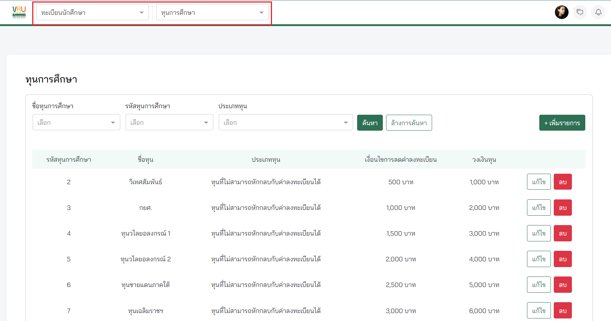

ภาพที่

1. กดปุ่ม เพิ่มรายการ ดังภาพที่…

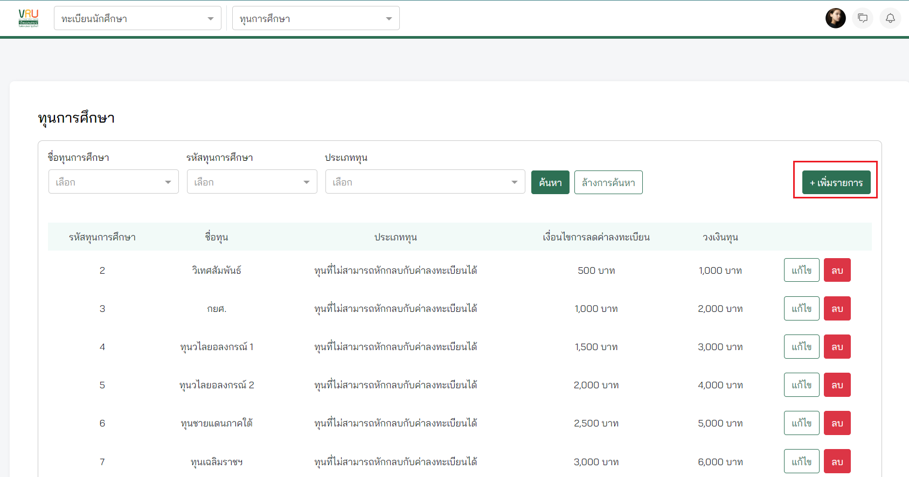

1. กรอกรายละเอียด มีรายละเอียดดังภาพที่.....

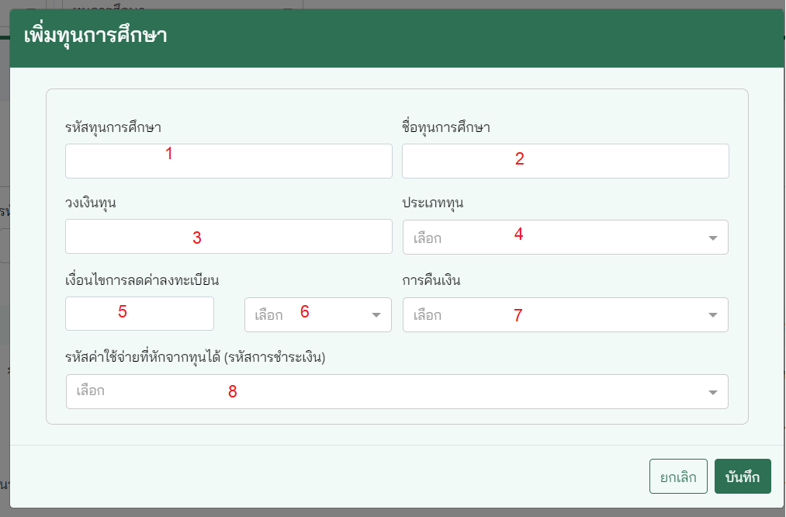

1. กรอก รหัสทุนการศึกษา
2. กรอก ชื่อทุนการศึกษา
3. กรอก วงเงินทุน
4. เลือก ประเภททุน ดังนี้

* ทุนที่ไม่สามารถหักกลบกับค่าลงทะเบียนได้
* ทุนที่สามารถหักกลบกับค่าลงทะเบียนได้

1. กรอก เงื่อนไขการลดค่าลงทะเบียน
2. เลือก วิธีการลดค่าลงทะเบียน ดังนี้

* เปอร์เซนต์
* จำนวนเงิน

1. เลือก การคืนเงิน ดังนี้

* คืนเงิน
* ไม่คืนเงิน

1. เลือก รหัสค่าใช้จ่ายที่หักจากทุนได้ (รหัสการชำระเงิน) เพื่อนำทุนการศึกษาที่สร้างไปหักกลบกับค่าลงทะเบียน โดยจะแสดงรหัสการชำระเงินที่มีในระบบทั้งหมด (จากเมนูการเงิน หน้า ค่าลงทะเบียนและค่าธรรมเนียม)

จากนั้นกดปุ่ม บันทึก

1. สามารถค้นหาทุนการศึกษา ดังภาพที่.....
2. เลือก ชื่อทุนการศึกษา
3. เลือก รหัสทุนการศึกษา
4. เลือก ประเภททุน ดังนี้

* ทุนที่ไม่สามารถหักกลบกับค่าลงทะเบียนได้
* ทุนที่สามารถหักกลบกับค่าลงทะเบียนได้

จากนั้นกดปุ่ม ค้นหา

1. กดปุ่ม ถังขยะ หากต้องการลบทุนการศึกษา ดังภาพที่.....

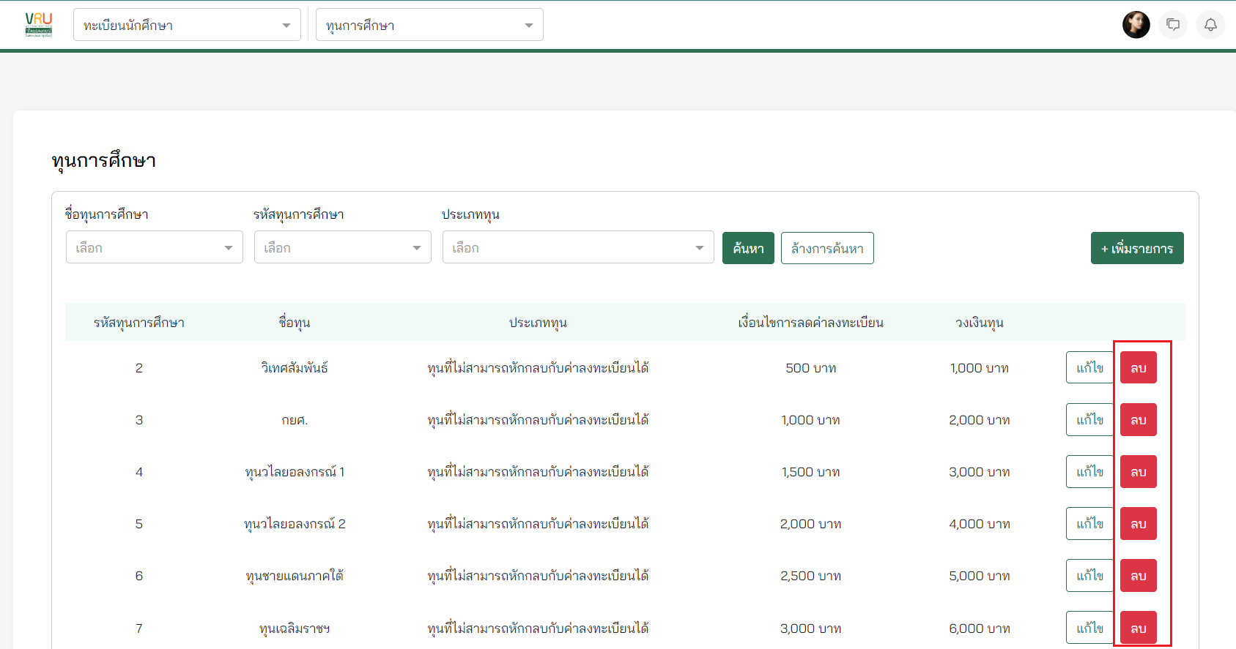

ภาพที่

1. กดปุ่ม แก้ไข หากต้องการแก้ไขข้อมูลทุนการศึกษา มีรายละเอียดดังภาพที่.....

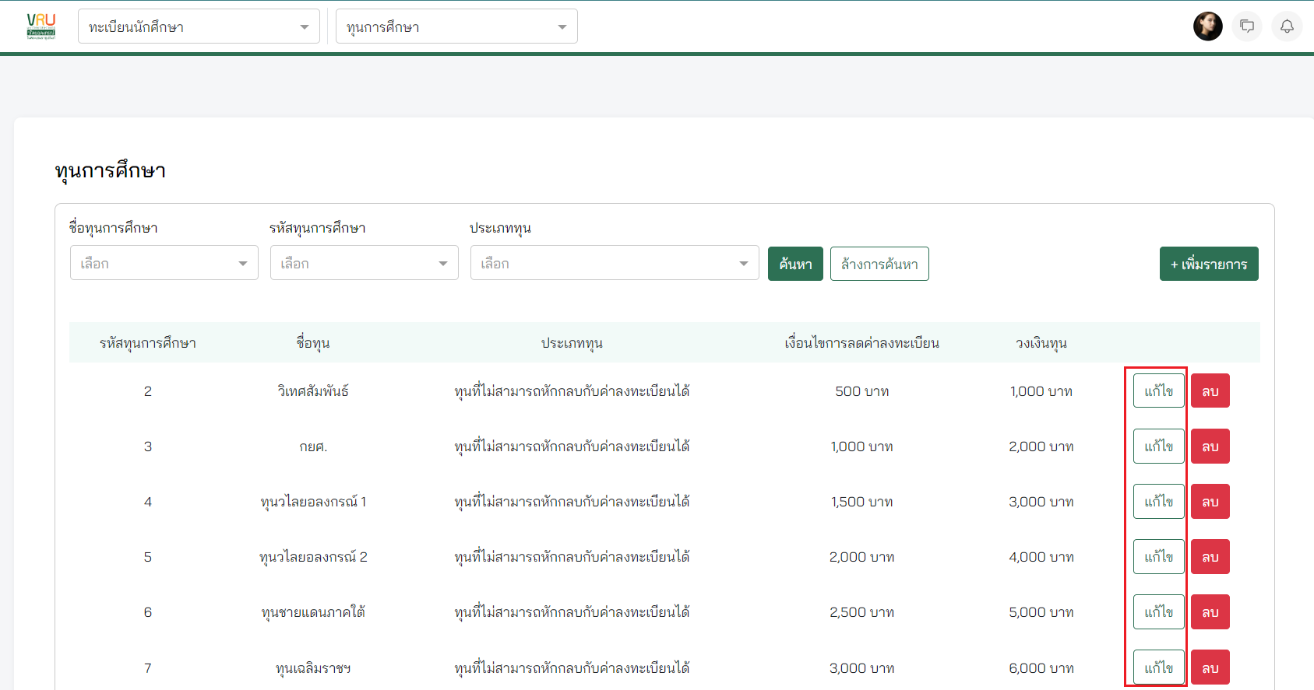

ภาพที่

## การสร้างแบบประเมิน

มีขั้นตอน ดังต่อไปนี้

1. ไปที่เมนู แบบประเมิน และเลือก จัดการแบบประเมิน ในเมนูย่อย ดังภาพที่…

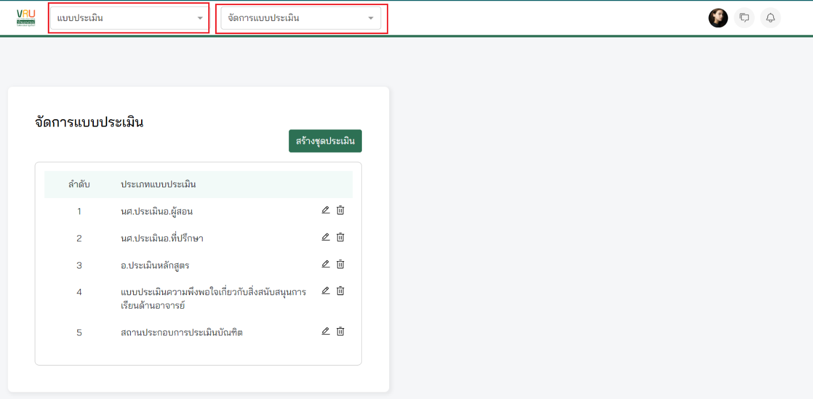

ภาพที่

1. กดปุ่ม สร้างชุดประเมิน

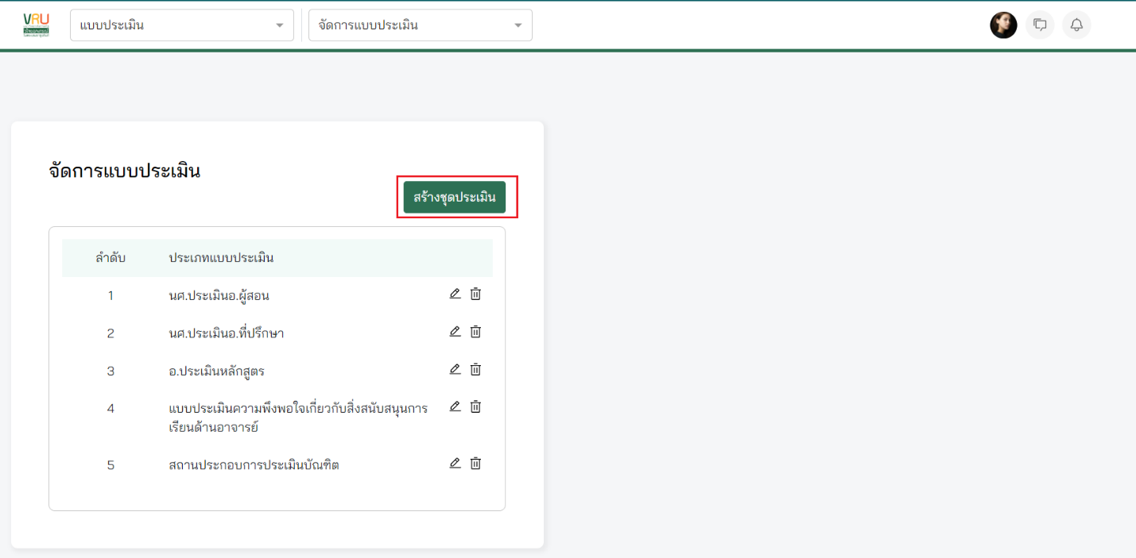

ภาพที่

1. กรอกรายละเอียดให้ครบถ้วน มีรายละเอียดดังภาพที่...

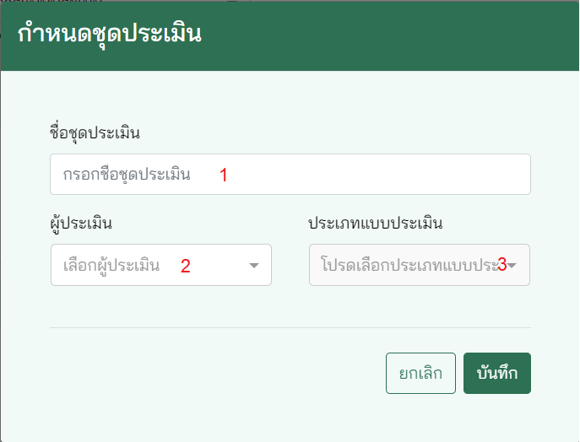

ภาพที่

1. กรอก ชื่อชุดประเมิน
2. เลือก ผู้ประเมิน ดังนี้

* นักศึกษา
* อาจารย์ผู้สอน
* บัณฑิต

สถานประกอบการ

1. เลือก ประเภทแบบประเมิน ดังนี้

* อาจารย์ผู้สอน
* อาจารย์ที่ปรึกษา
* หลักสูตร
* สิ่งสนับสนุนการเรียน
* อื่นๆ
* สถานประกอบการ

ผู้ประเมินเป็น นักศึกษา จะสามารถเลือก ประเภทแบบประเมินได้ดังนี้

* อาจารย์ผู้สอน
* อาจารย์ที่ปรึกษา
* หลักสูตร
* สิ่งสนับสนุนการเรียน
* อื่นๆ

ผู้ประเมินเป็น นักศึกษา จะสามารถเลือก ประเภทแบบประเมินได้ดังนี้

* หลักสูตร
* สิ่งสนับสนุนการเรียน
* อื่นๆ

ผู้ประเมินเป็น บัณฑิต จะสามารถเลือก ประเภทแบบประเมินได้ดังนี้

* หลักสูตร
* อื่นๆ

ผู้ประเมินเป็น บัณฑิต จะสามารถเลือก ประเภทแบบประเมินได้ดังนี้

* สถานประกอบการ

1. กดไอคอน ดินสอ หากต้องการแก้ไขข้อมูล ดังภาพที่.....

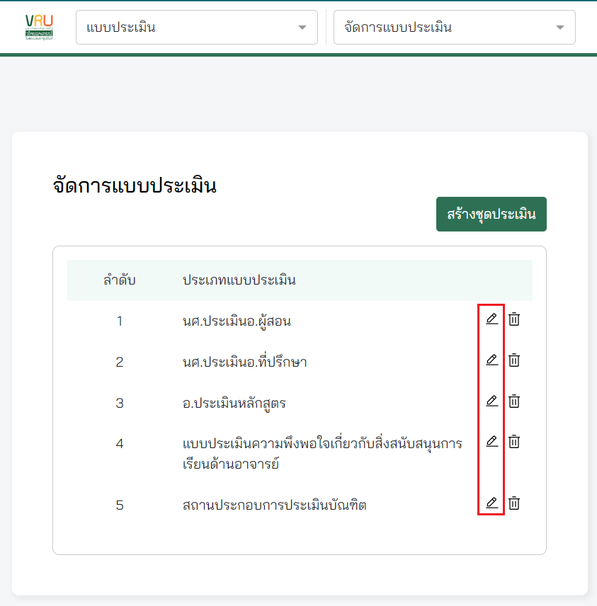

ภาพที่

1. กดไอคอน ถังขยะ หากต้องการลบข้อมูล ดังภาพที่.....

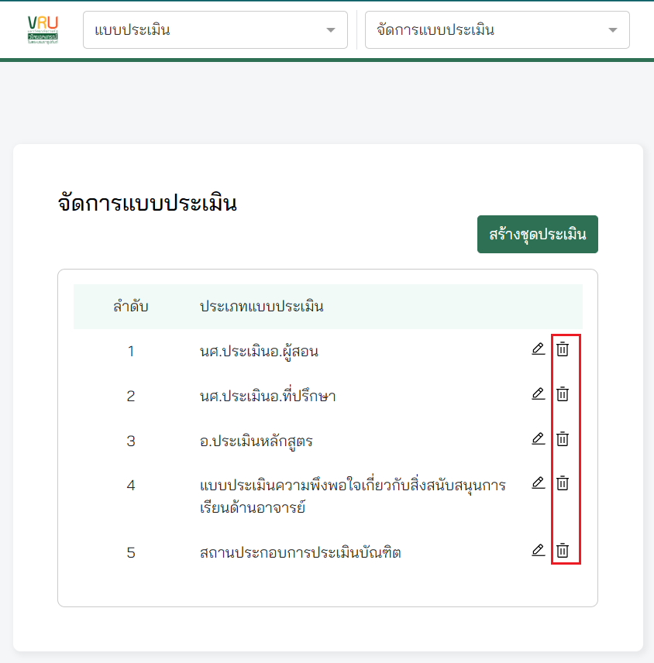

ภาพที่

1. เลือกประเภทแบบประเมินที่ต้องการสร้างรายการชุดคำถาม ดังภาพที่.....

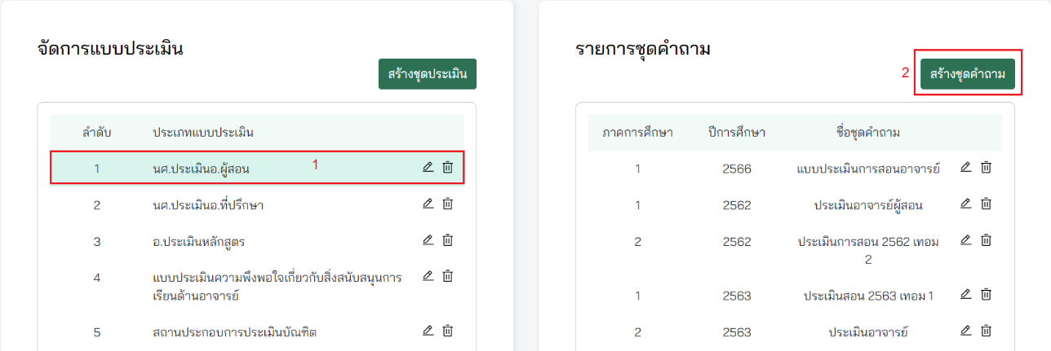

ภาพที่

1. เลือกประเภทแบบประเมิน
2. กดปุ่ม สร้างชุดคำถาม
3. กรอกรายละเอียดให้ครบถ้วน มีรายละเอียดดังภาพที่...

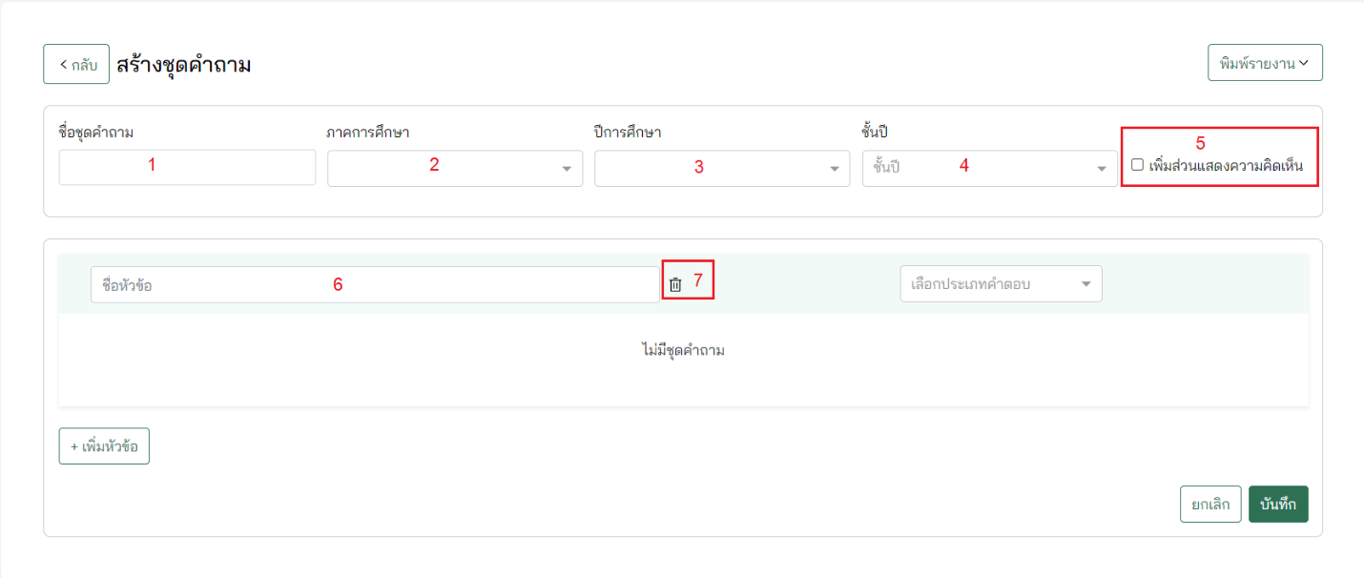

ภาพที่

1. กรอก ชื่อชุดคำถาม
2. เลือก ภาคการศึกษา
3. เลือก ปีการศึกษา
4. เลือก ชั้นปี
5. ติ๊ก เพิ่มส่วนแสดงความคิดเห็น หากต้องการเปิดให้นักศึกษาแสดงความคิดเห็น
6. กรอก ชื่อหัวข้อ
7. กดไอคอน ถังขยะ หากต้องการลบข้อมูล
8. เลือก ประเภทคำตอบ
   1. ประเภทคำตอบแบบ ช่วงคะแนน ดังภาพที่..

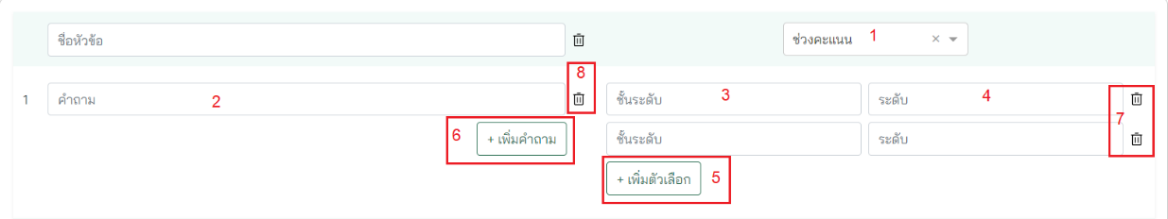

ภาพที่

1. เลือกประเภทคำตอบเป็น ช่วงคะแนน
2. กรอก คำถาม
3. กรอก ชั้นระดับ เช่น มากที่สุด, มาก, น้อย
4. กรอก ระดับคะแนน เช่น 4, 3, 2, 1
5. กดปุ่ม เพิ่มตัวเลือก หากต้องการเพิ่มชั้นระดับและระดับ
6. กดปุ่ม เพิ่มคำถาม หากต้องการเพิ่มคำถามในหัวข้อนั้นๆ
7. กดไอคอน ถังขยะ หากต้องการลบข้อมูล
8. กดไอคอน ถังขยะ หากต้องการลบคำถาม

จากนั้นกด บันทึก

* 1. ประเภทคำตอบแบบ ตัวเลือก ดังภาพที่..

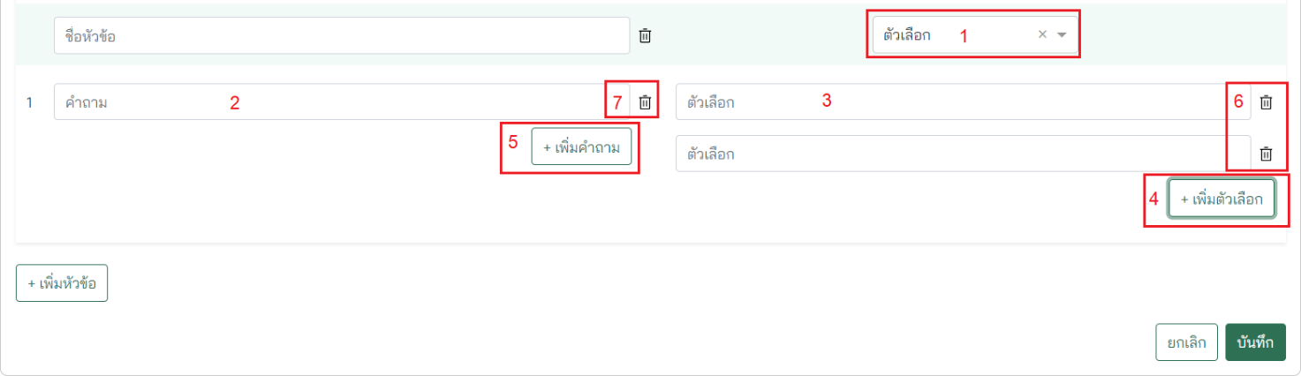

ภาพที่

1. เลือกประเภทคำตอบเป็น ตัวเลือก
2. กรอก คำถาม
3. กรอก ตัวเลือก เช่น ก, ข, ค, ง
4. กดปุ่ม เพิ่มตัวเลือก หากต้องการเพิ่มตัวเลือก
5. กดปุ่ม เพิ่มคำถาม หากต้องการเพิ่มคำถามในหัวข้อนั้นๆ
6. กดไอคอน ถังขยะ หากต้องการลบตัวเลือก
7. กดไอคอน ถังขยะ หากต้องการลบคำถาม

จากนั้นกด บันทึก

1. กดไอคอน ถังขยะ หากต้องการลบ ชื่อหัวข้อ

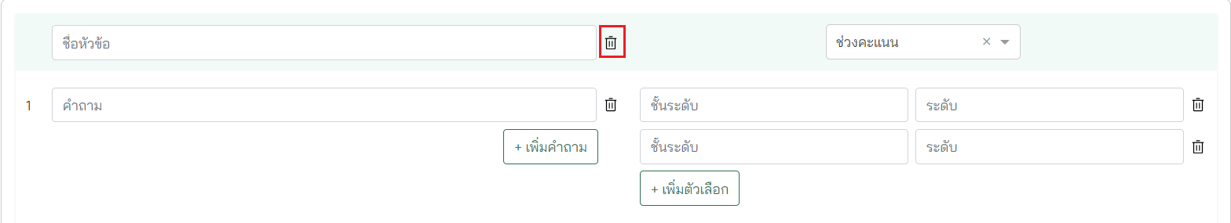

ภาพที่

1. กดปุ่ม +เพิ่มหัวข้อ หากต้องการเพิ่มหัวข้อคำถาม

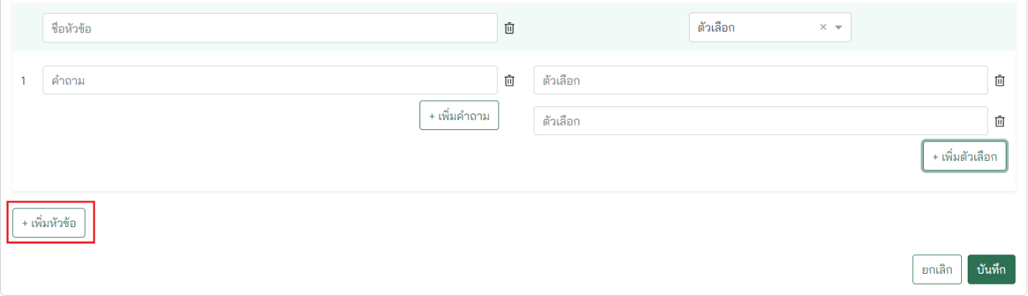

1. กดปุ่มพิมพ์รายงานเพื่อ

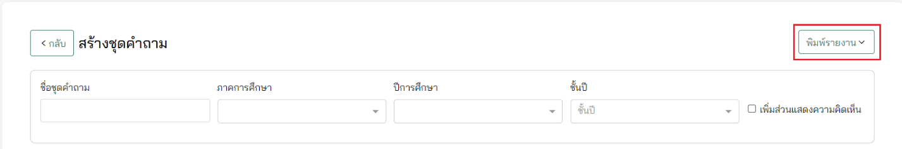

1. กดไอคอน ดินสอ หากต้องการแก้ไขข้อมูล ดังภาพที่.....

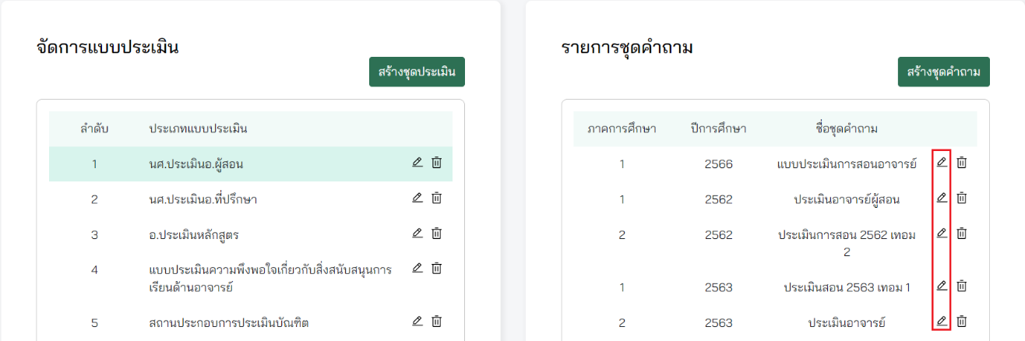

ภาพที่

1. กดไอคอน ถังขยะ หากต้องการลบข้อมูล ดังภาพที่.....

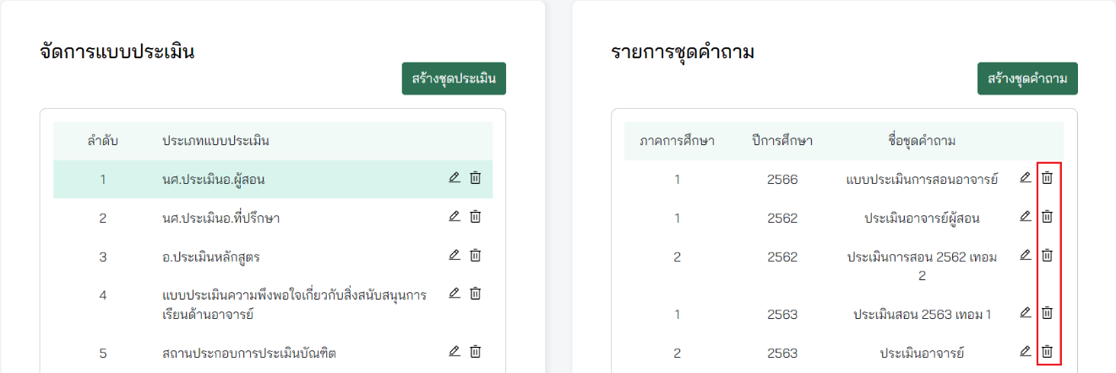

ภาพที่

## การสร้างสถานประกอบการ

มีขั้นตอน ดังต่อไปนี้

1. ไปที่เมนู แบบประเมิน และเลือก สถานประกอบการ ในเมนูย่อย ดังภาพที่…

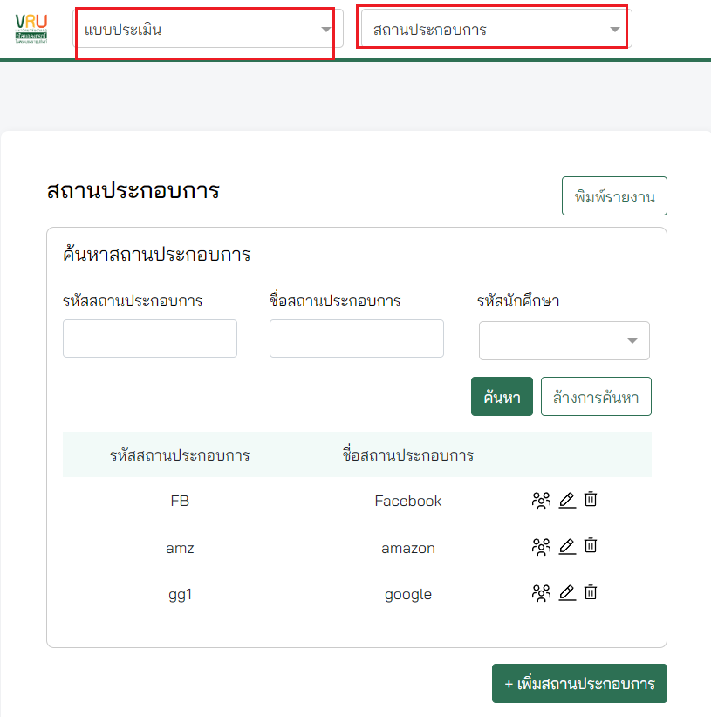

ภาพที่

1. กดปุ่ม +เพิ่มสถานประกอบการ

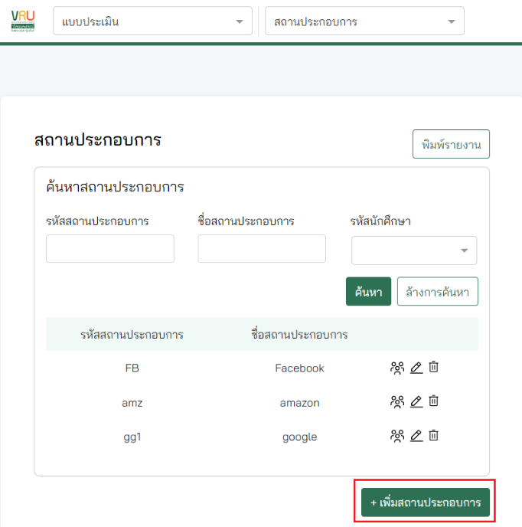

ภาพที่

1. กรอกรายละเอียดให้ครบถ้วน มีรายละเอียดดังภาพที่...

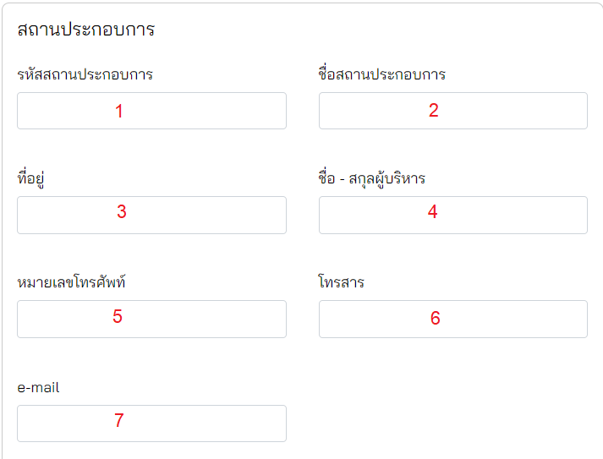

ภาพที่

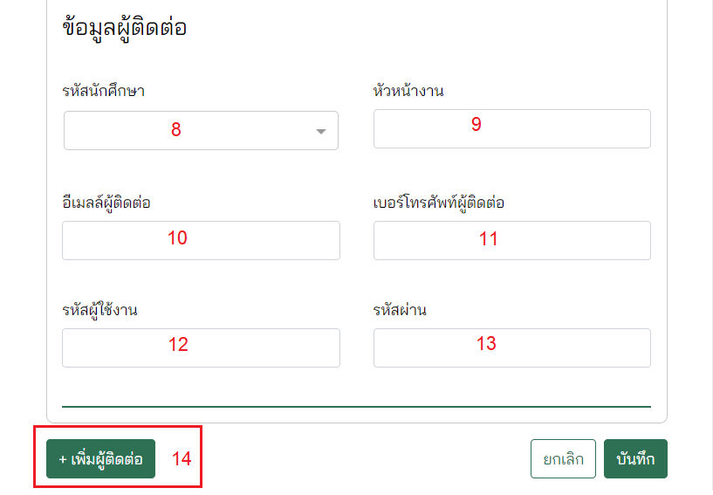

ภาพที่

สถานประกอบการ

1. กรอก รหัสสถานประกอบการ
2. กรอก ชื่อสถานประกอบการ
3. กรอก ที่อยู่
4. กรอก ชื่อ – สกุลผู้บริหาร
5. กรอก หมายเลขโทรศัพท์
6. กรอก โทรสาร
7. กรอก e-mail

ข้อมูลผู้ติดต่อ

1. เลือก รหัสนักศึกษา
2. กรอก หัวหน้างาน
3. กรอก อีเมลล์ผู้ติดต่อ
4. กรอก เบอร์โทรศัพท์ผู้ติดต่อ
5. ตั้ง รหัสผู้ใช้งาน
6. ตั้ง รหัสผ่าน
7. กดปุ่ม +เพิ่มผู้ติดต่อ หากต้องการเพิ่มผู้ติดต่อ

จากนั้นกดปุ่ม บันทึก

1. สามารถค้นหาสถานประกอบการ ดังภาพที่.....

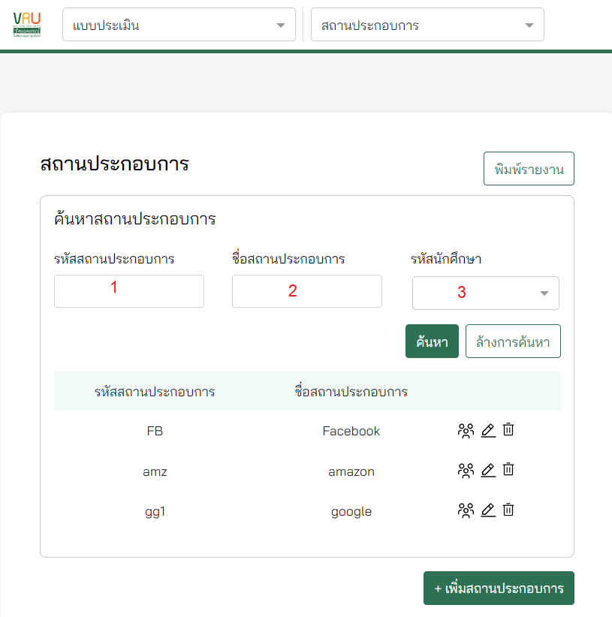

ภาพที่

1. กรอก รหัสสถานประกอบการ
2. กรอก ชื่อสถานประกอบการ
3. กรอก รหัสนักศึกษา

จากนั้นกดปุ่ม ค้นหา

1. กดไอคอน ถังขยะ หากต้องการลบ ชื่อหัวข้อ

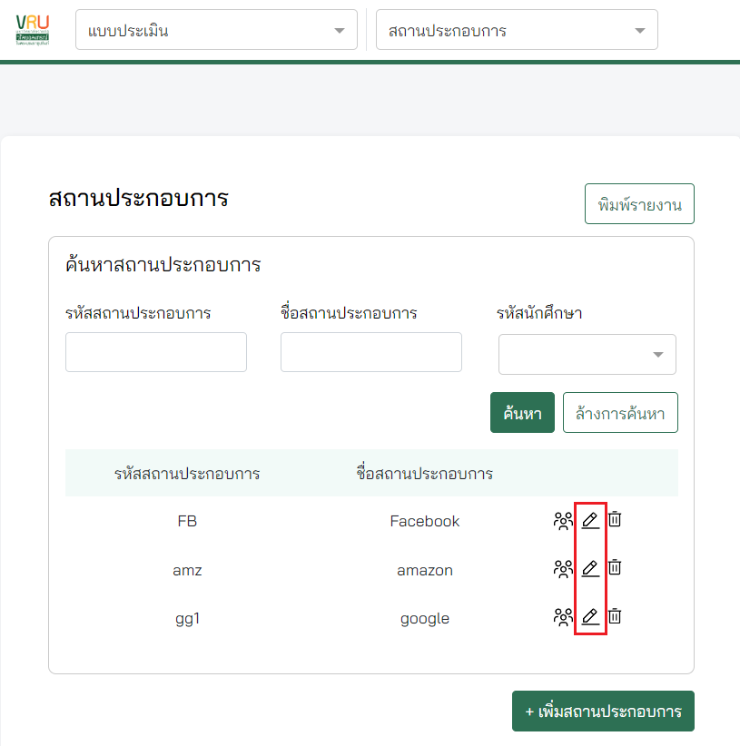

ภาพที่

1. กดไอคอน ดินสอ หากต้องการแก้ไขข้อมูล ดังภาพที่.....

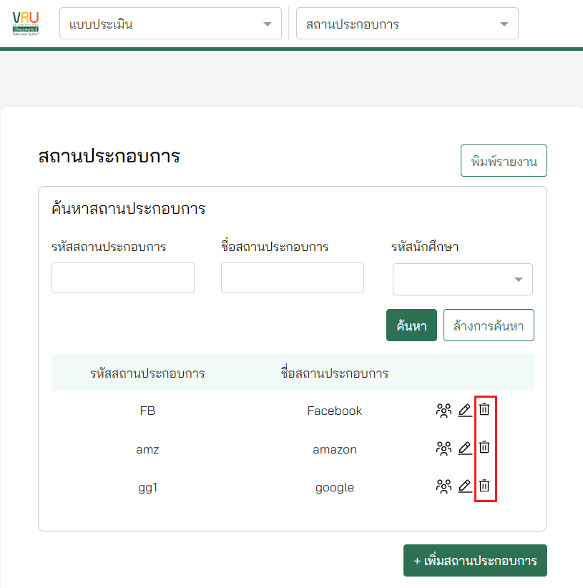

ภาพที่

1. กดไอคอน คน หากต้องการเพิ่มนักศึกษาในสถานประกอบการนั้น ดังภาพที่.....

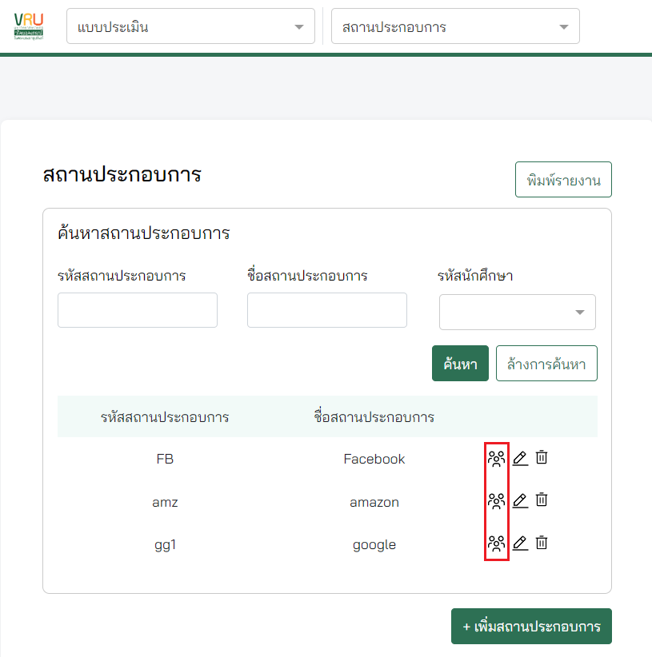

ภาพที่

1. เพิ่มนักศึกษาในสถานประกอบการนั้น 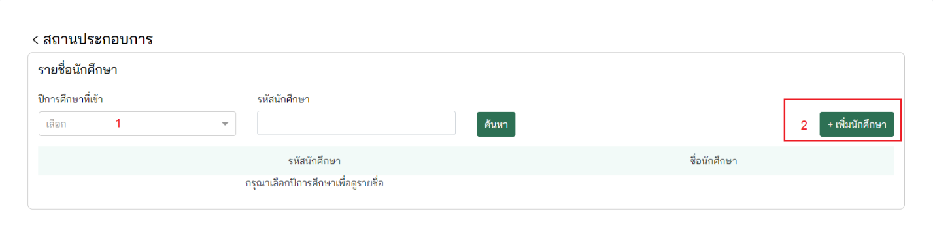

ภาพที่

1. จำเป็นต้องเลือก ปีการศึกษา
2. กดปุ่ม +เพิ่มนักศึกษา
3. กรอกรายละเอียดให้ครบถ้วน มีรายละเอียดดังภาพที่...

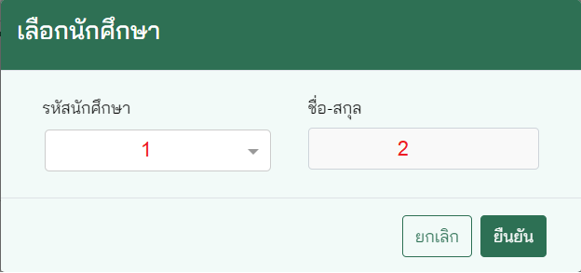

ภาพที่

1. กรอก รหัสหรือชื่อนักศึกษา
2. แสดง ชื่อ-สกุล หลังจากที่กรอก รหัสหรือชื่อนักศึกษา

จากนั้นกดปุ่ม ยืนยัน

1. สามารถค้นหานักศึกษาในสถานประกอบการ ดังภาพที่.....

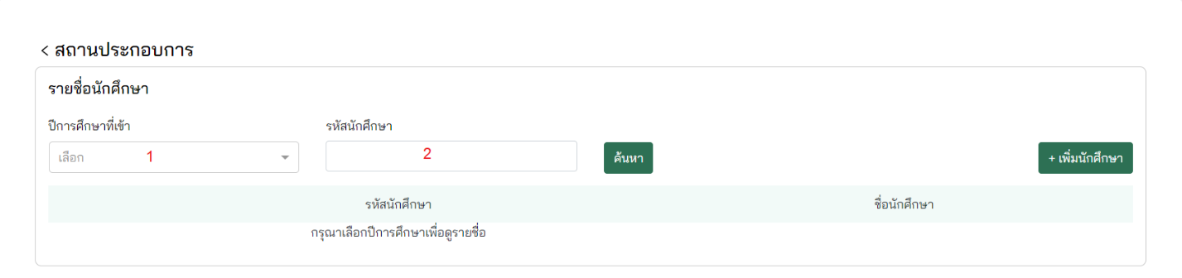

ภาพที่

1. จำเป็นต้องเลือก ปีการศึกษา
2. กรอก รหัสนักศึกษา
3. กดปุ่มพิมพ์รายงาน ดังภาพที่

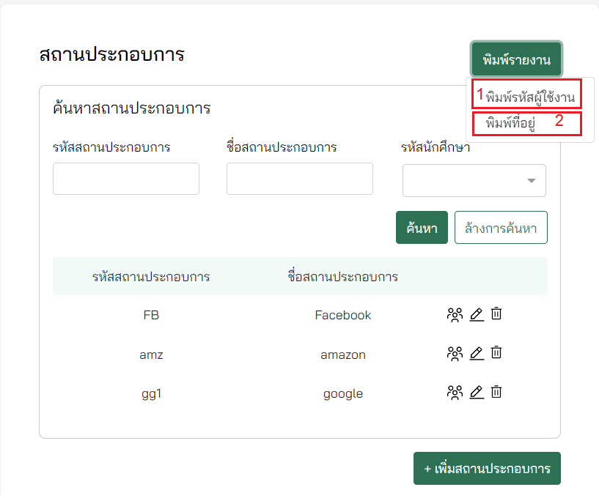

ภาพที่

1. พิมพ์รายงานรหัสประจำตัวและรหัสผ่านสำหรับสถานประกอบการ

หรือ

1. พิมพ์ที่อยู่สถานประกอบการ

## ภาวะการมีงานทำของบัณฑิต

มีขั้นตอน ดังต่อไปนี้

1. ไปที่เมนู แบบประเมิน และเลือก ภาวะการมีงานทำของบัณฑิต ในเมนูย่อย ดังภาพที่…

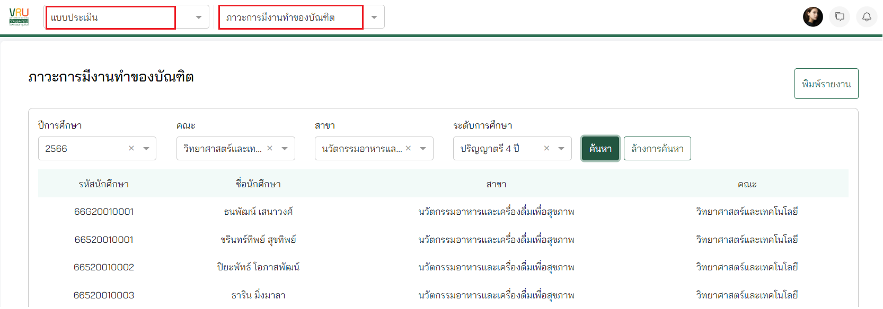

ภาพที่

1. จำเป็นต้องกรอกรายละเอียดทั้งหมดให้ครบถ้วน มีรายละเอียดดังภาพที่...

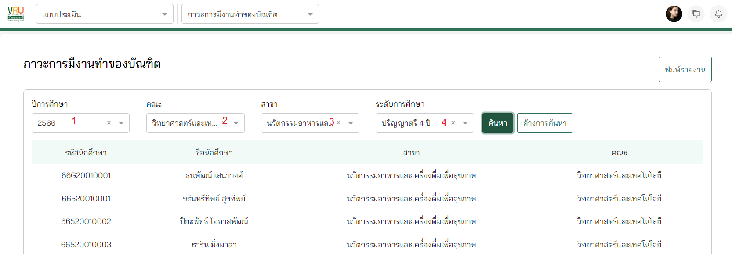

ภาพที่

1. ปีการศึกษา
2. คณะ
3. สาขา
4. ระดับการศึกษา
5. กดปุ่ม พิมพ์รายงาน ดังภาพที่...

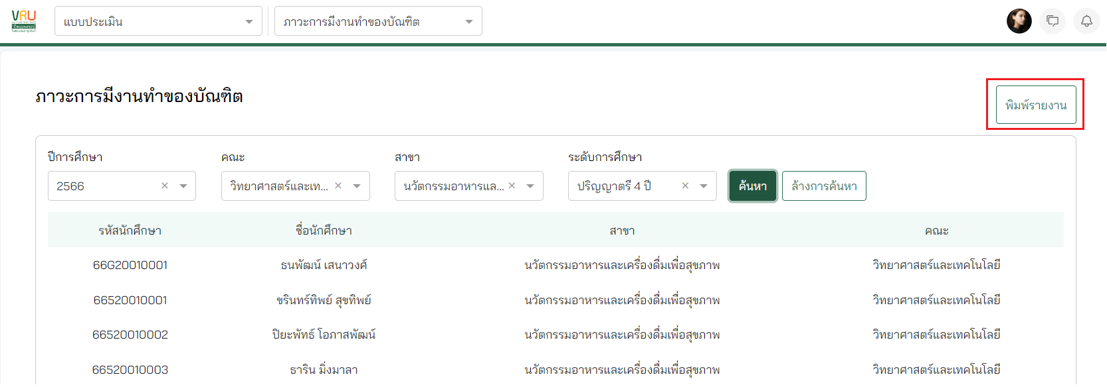

ภาพที่

* ข้อมูลผู้ใช้บัณฑิตที่ตอบแบบสอบถาม
* ข้อมูลภาวะการมีงานทำของบัณฑิต

## การจัดรอบสมัคร Admission

มีขั้นตอน ดังต่อไปนี้

1. ไปที่เมนู e-admission และเลือก จัดการรอบการสมัคร ในเมนูย่อย ดังภาพที่…

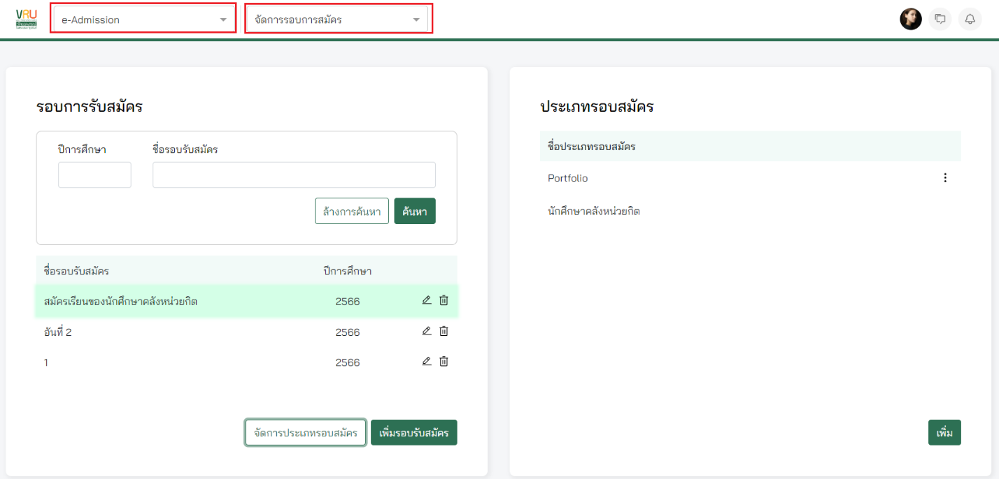

ภาพที่

1. กดปุ่ม เพิ่มรอบรับสมัคร ดังภาพที่...

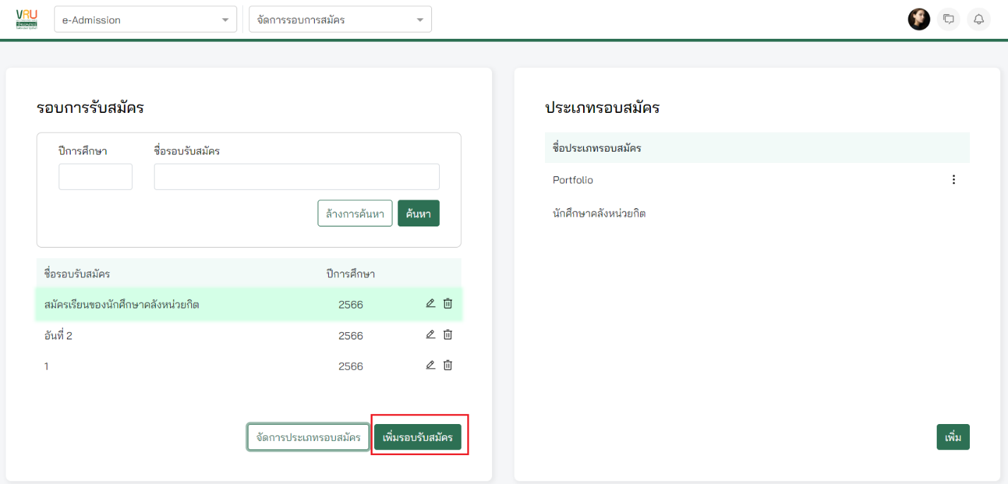

ภาพที่

1. กดปุ่ม เพิ่ม

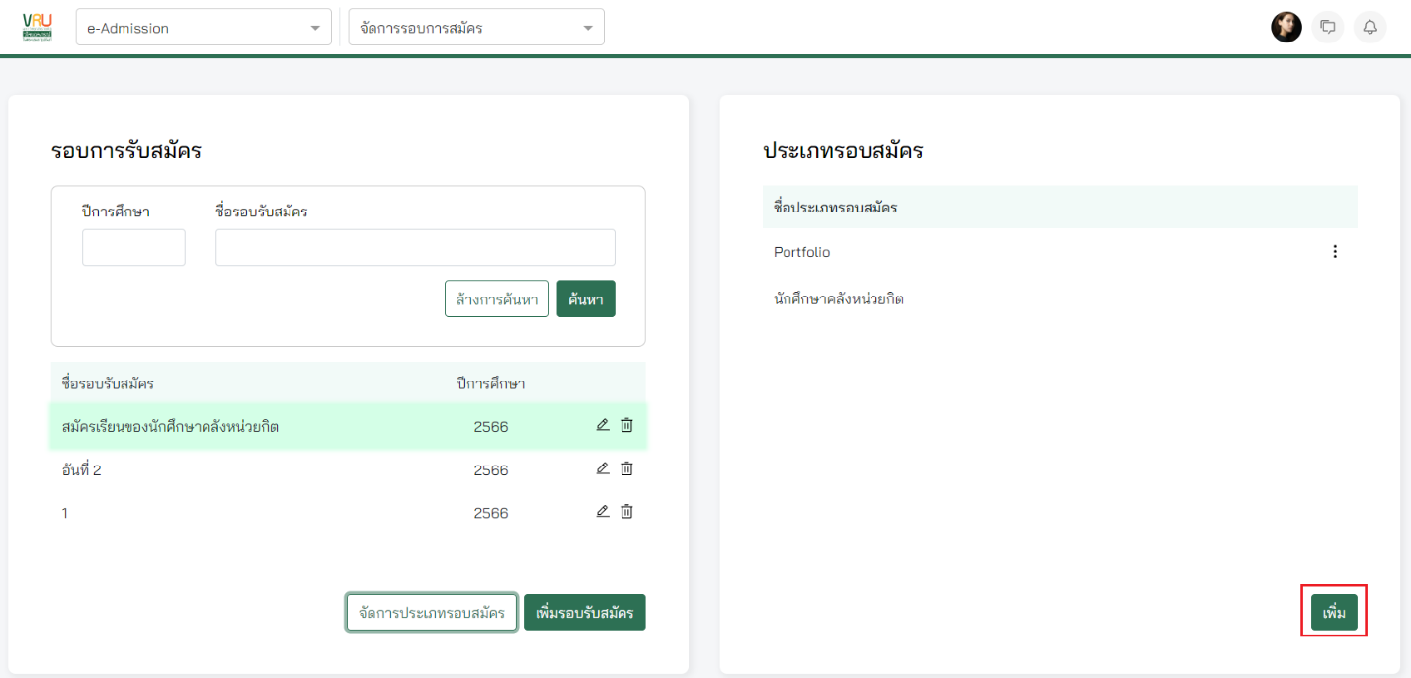

ภาพที่

1. กรอก ชื่อประเภทรอบสมัคร ดังภาพที่.....

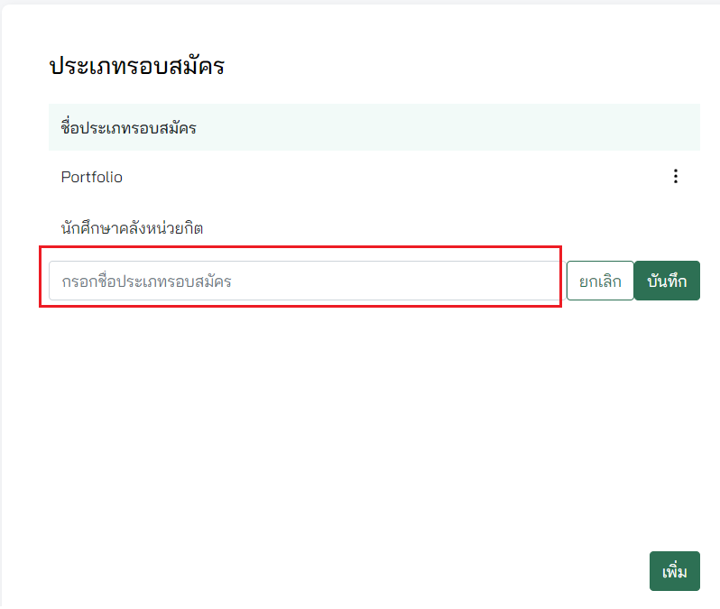

ภาพที่

จากนั้นกดปุ่ม บันทึก

1. กดไอคอน 3 จุด หากต้องการแก้ไขข้อมูล

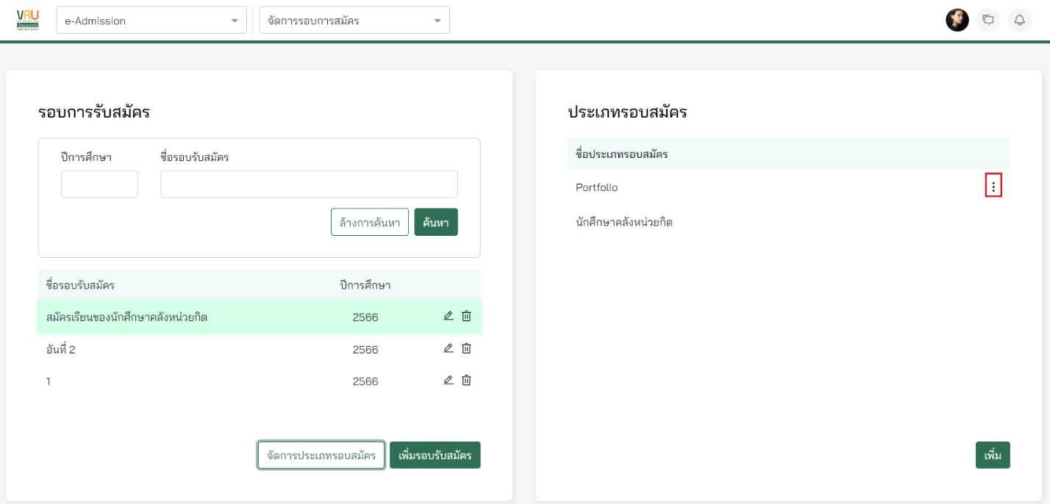

ประเภทรอบสมัคร นักศึกษาคลังหน่วยกิต เป็น Master Data ไม่สามารถลบหรือแก้ไขข้อมูลได้เนื่องจากเชื่อมกับระบบนักศึกษาคลังหน่วยกิต

1. กดปุ่ม เพิ่มรอบสมัคร ดังภาพที่...

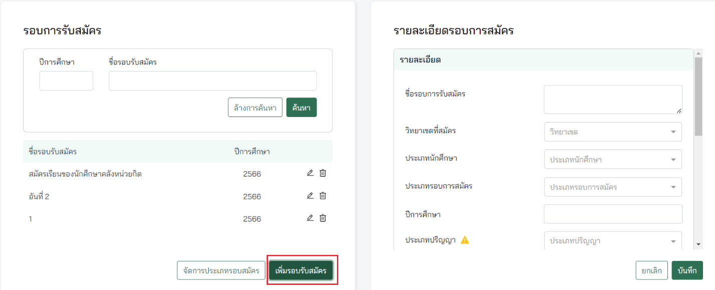

ภาพที่

1. กรอกรายละเอียดให้ครบถ้วน มีรายละเอียดดังภาพที่...

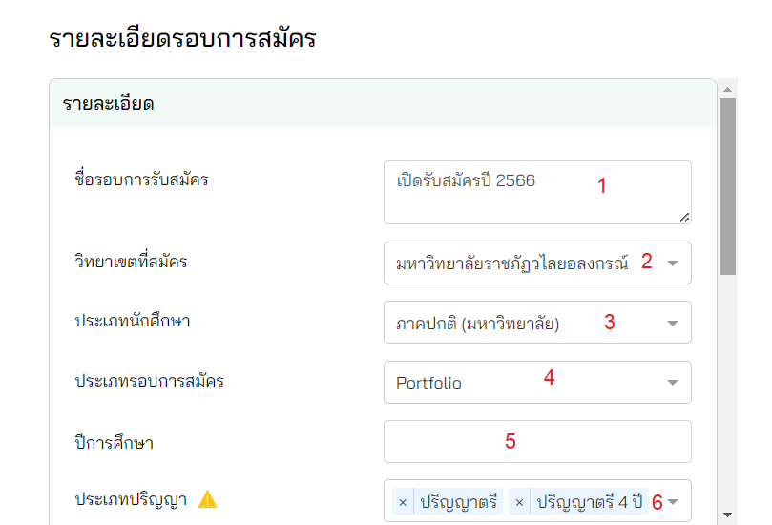

ภาพที่

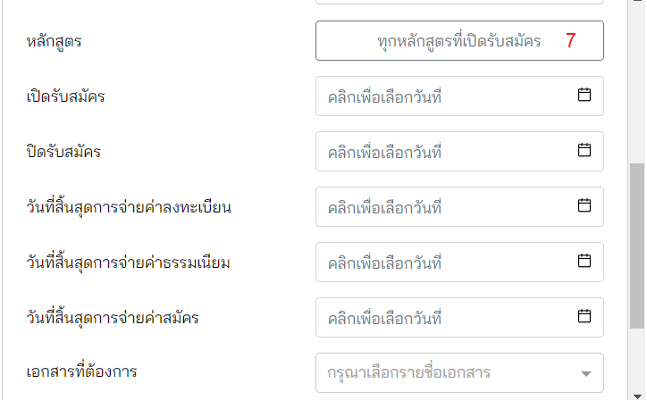

ภาพที่

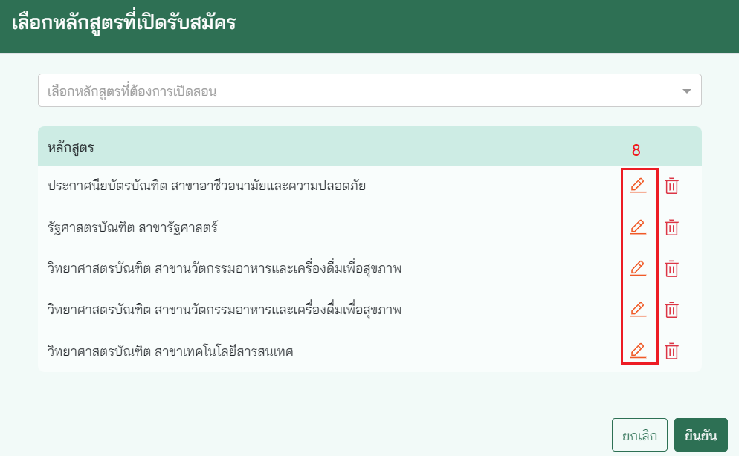

ภาพที่

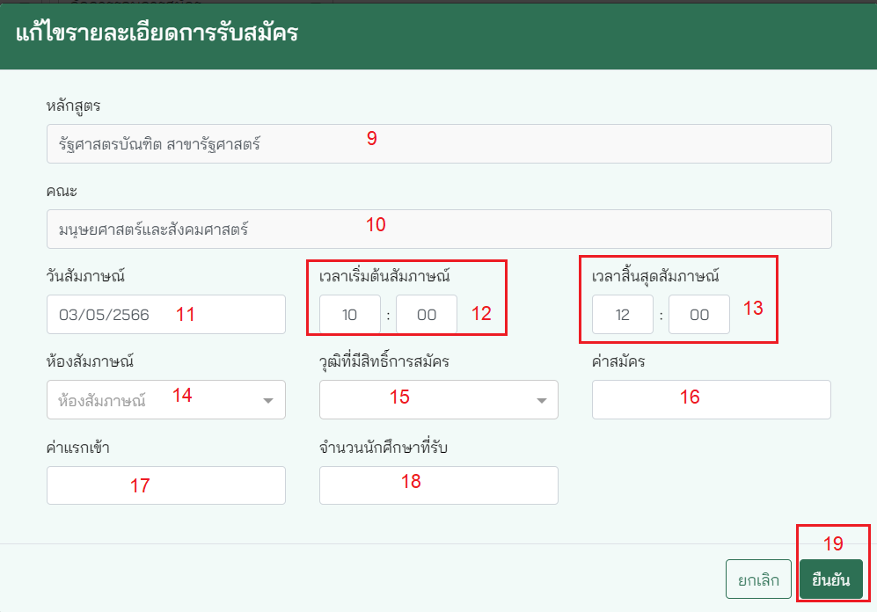

ภาพที่

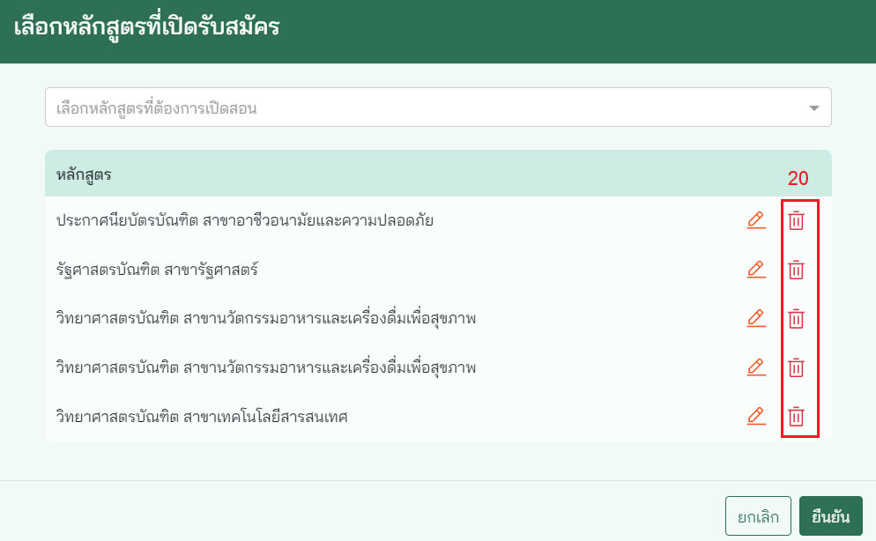

ภาพที่

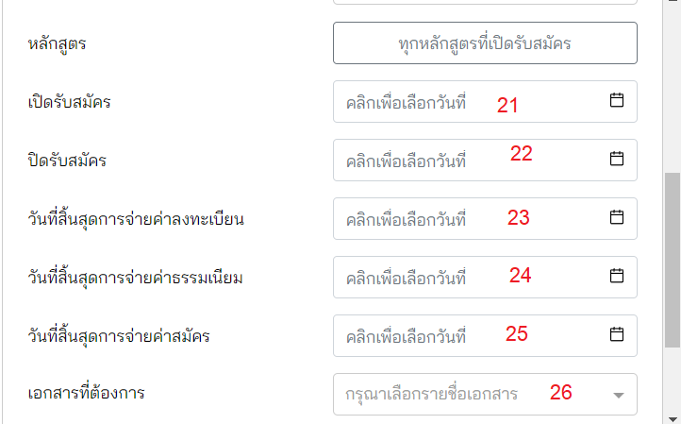

ภาพที่

1. กรอก ชื่อรอบการรับสมัคร
2. เลือก วิทยาเขตที่สมัคร
3. เลือก ประเภทนักศึกษา
4. เลือก ประเภทรอบการสมัคร แสดงข้อมูลจากการสร้างรอบรับสมัคร
5. กรอก ปีการศึกษา
6. เลือก ประเภทปริญญา สามารถเลือกได้หลายปริญญา หลังจากที่เลือกปริญญาแล้วจะแสดงหลักสูตรตามปริญญาที่มีทั้งหมดในระบบ
7. เลือก หลักสูตรที่เปิดรับสมัคร
8. แสดงหลักสูตรตามปริญญาที่มีทั้งหมดในระบบ กดไอคอน ดินสอ เพื่อแก้ไขรายละเอียดการรับสมัครของหลักสูตรนั้น
9. แสดง ชื่อหลักสูตร
10. แสดง คณะ ของหลักสูตรนั้น
11. เลือก วันสัมภาษณ์
12. กรอก เวลาเริ่มต้นสัมภาษณ์
13. กรอก เวลาสิ้นสุดสัมภาษณ์
14. พิมพ์ ห้องสัมภาษณ์ จากนั้นกดปุ่ม Enter เพื่อเพิ่มข้อมูล
15. เลือก วุฒิที่มีสิทธิ์การสมัคร ดังนี้

* กศน.
* ปริญญาตรี
* ปริญญาเอก
* ปริญญาโท
* ปวช.
* ปวส.
* ม.6

1. กรอก ค่าสมัคร
2. กรอก ค่าแรกเข้า
3. กรอก จำนวนนักศึกษาที่รับ
4. กดปุ่ม ยืนยัน
5. กดไอคอน ถังขยะ หากต้องการลบข้อมูล
6. เลือก เปิดวันที่เปิดรับสมัคร
7. เลือก วันที่ปิดรับสมัคร
8. เลือก วันที่สิ้นสุดการจ่ายค่าลงทะเบียน
9. เลือก วันที่สิ้นสุดการจ่ายค่าธรรมเนียม
10. เลือก วันที่สิ้นสุดการจ่ายค่าสมัคร
11. เลือก เอกสารที่ต้องการ ดังนี้

* สำเนาทะเบียนบ้าน
* สำเนาบัตรประชาชน
* สำเนาปริญญาบัตร
* หนังสือรับรองคุณวุฒิ
* หลักฐานการเปลี่ยนชื่อ-สกุล
* หัวข้อวิทยานิพนธ์ / ดุษฏีนิพนธ์ (เฉพาะปริญญาเอก)
* ใบแสดงผลการเรียน

จากนั้นกดปุ่ม บันทึก

1. กดไอคอน ดินสอ หากต้องการแก้ไขข้อมูล ดังภาพที่.....

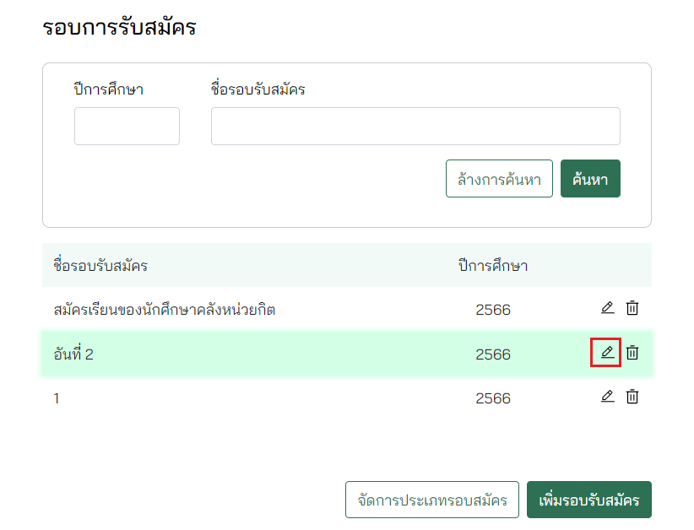

ภาพที่

1. กดไอคอน ถังขยะ หากต้องการลบข้อมูล ดังภาพที่.....

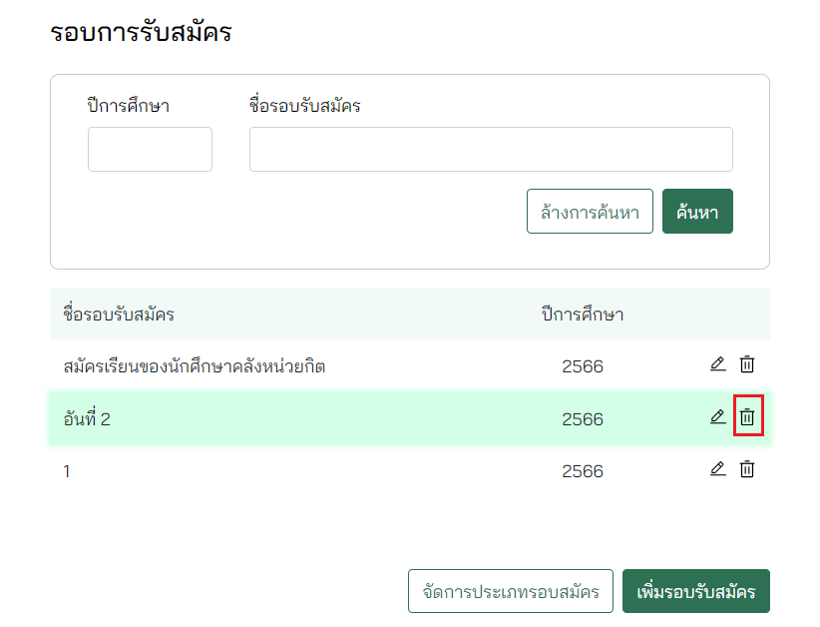

ภาพที่

1. สามารถ การตั้งค่ารายละเอียดเพิ่มเติม หลังจากที่บันทึกรอบการสมัครแล้ว มีรายละเอียดดังภาพที่...

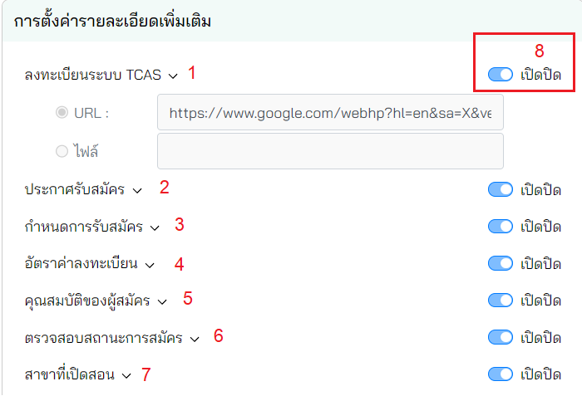

ภาพที่

1. ลงทะเบียนระบบ TCAS
2. ประกาศรับสมัคร
3. กำหนดการรับสมัคร
4. อัตราค่าลงทะเบียน
5. คุณสมบัติของผู้สมัคร
6. ตรวจสอบสถานะการสมัคร
7. สาขาที่เปิดสอน
8. Toggle เปิด/ปิด หากต้องการเปิดใช้งานและแสดงในหน้ารับสมัครเรียน
9. ใส่ URL ที่ต้องการแสดงในหน้ารับสมัครเรียน สำหรับหมายเลข 1-7
10. อัพโหลด ไฟล์ ที่ต้องการแสดงในหน้ารับสมัครเรียน สำหรับหมายเลข 1-7

จากนั้นกดปุ่ม บันทึก

1. สามารถค้นหาสถานประกอบการ ดังภาพที่.....

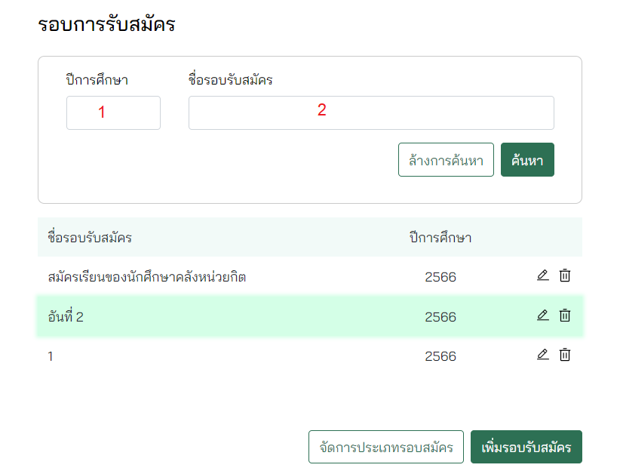

ภาพที่

1. กรอก ปีการศึกษา
2. กรอก ชื่อรอบรับสมัคร

จากนั้นกดปุ่ม ค้นหา

## รายงานผู้สมัคร

หน้านี้จะแสดงรายชื่อสมัครทั้งหมดที่สมัคร Admission เข้ามาโดยมีขั้นตอน ดังต่อไปนี้

1. ไปที่เมนู e-admission และเลือก รายงานผู้สมัคร ในเมนูย่อย ดังภาพที่…

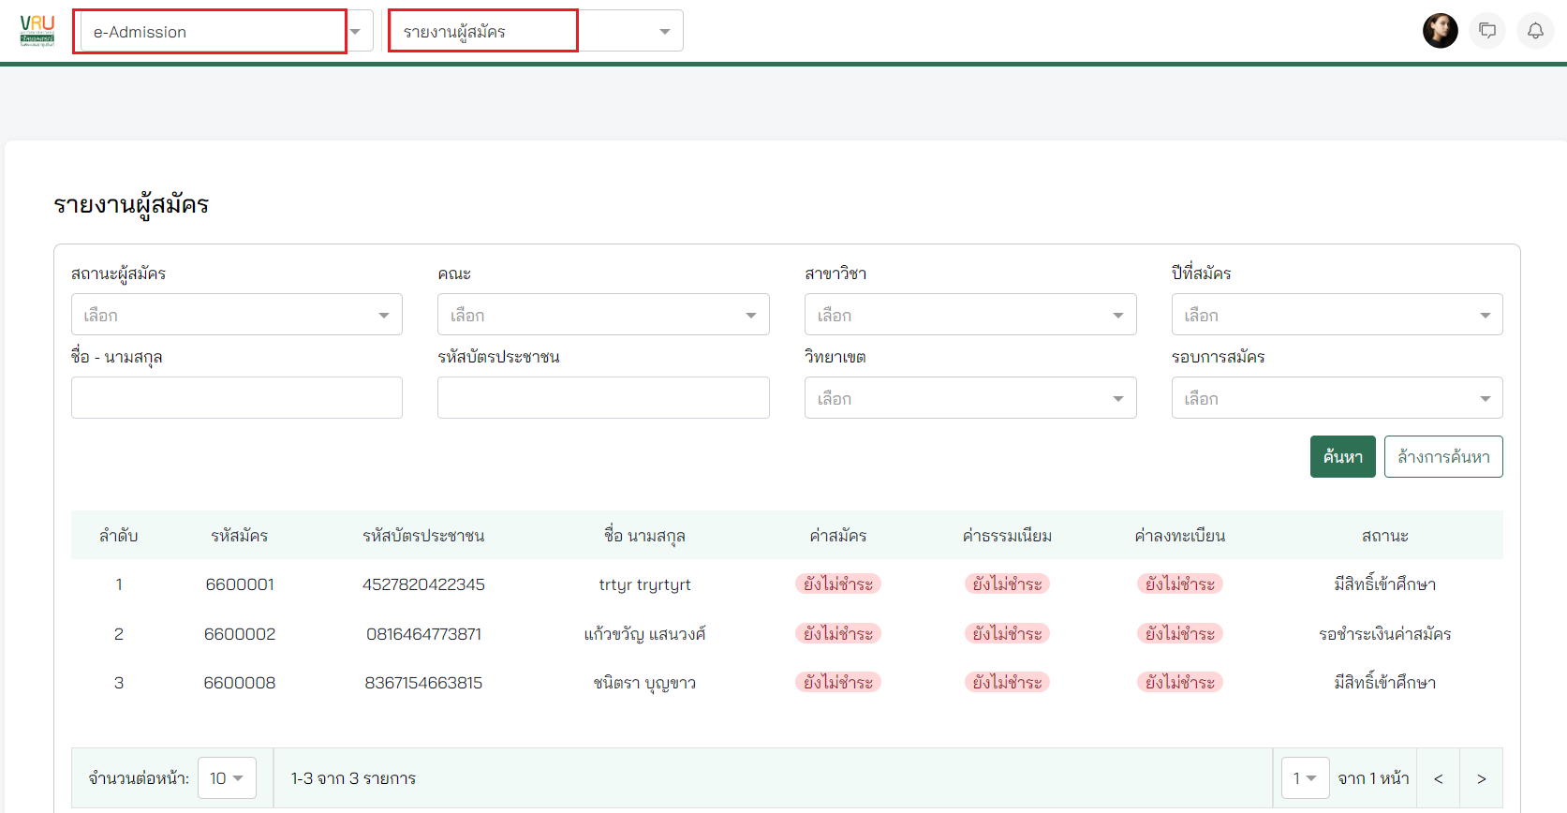

ภาพที่

1. สามารถค้นหาสถานประกอบการ ดังภาพที่.....

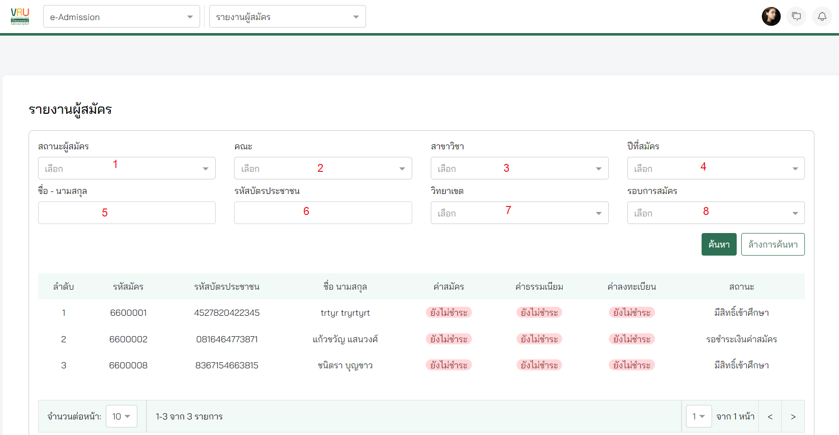

ภาพที่

1. เลือก สถานะผู้สมัคร ดังนี้

* รอชำระเงินค่าสมัคร
* รอการพิจารณา
* รอสอบสัมภาษณ์
* คุณสมบัติไม่ผ่าน
* ผ่านการคัดเลือก
* ไม่ผ่านการคัดเลือก
* รอรายงานตัว
* ยืนยันสิทธิ์ที่อื่นแล้ว
* สละสิทธิ์
* รอชำระเงินค่าลงทะเบียน
* มีสิทธิ์เข้าศึกษา

1. เลือก คณะ
2. เลือก สาขาวิชา
3. เลือก ปีที่สมัคร
4. กรอก ชื่อ - นามสกุล
5. กรอก รหัสบัตรประชาชน
6. เลือก วิทยาเขต
7. เลือก รอบการสมัคร

จากนั้นกดปุ่ม ค้นหา

1. กดเลือกผู้สมัคร หากต้องการดูข้อมูลผู้สมัคร

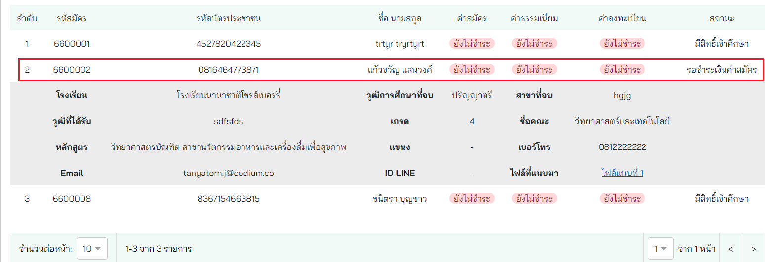

ภาพที่

1. แสดงรายละเอียดของผู้สมัคร มีรายละเอียดดังภาพที่...

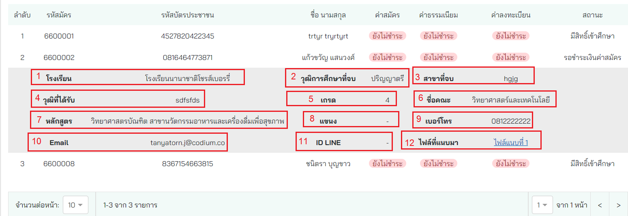

ภาพที่

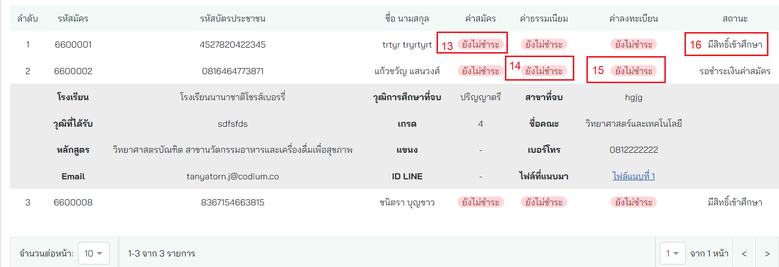

ภาพที่

1. แสดง โรงเรียน
2. แสดง วุฒิการศึกษาที่จบ
3. แสดง สาขาที่จบ
4. แสดง วุฒิที่ได้รับ
5. แสดง เกรด
6. แสดง ชื่อคณะ
7. แสดง หลักสูตร
8. แสดง แขนง
9. แสดง เบอร์โทร
10. แสดง Email
11. แสดง ID LINE
12. แสดง ไฟล์ที่แนบมา
13. แสดงสถานะการชำระเงิน ค่าสมัคร ดังนี้

* ยังไม่ชำระ
* ชำระแล้ว

1. แสดงสถานะการชำระเงิน ค่าธรรมเนียม ดังนี้

* ยังไม่ชำระ
* ชำระแล้ว

1. แสดงสถานะการชำระเงิน ค่าลงทะเบียน ดังนี้

- ยังไม่ชำระ

- ชำระแล้ว

1. แสดงสถานะผู้สมัคร ดังนี้

ระบบจะเปลี่ยนสถานะการชำระเงินของผู้สมัครโดยอัตโนมัติ หลังจากที่การเงิน import ไฟล์จากธนาคารหรือเคาเตอร์เซอร์วิส และกดออกใบเสร็จ

## การอนุมัติ

หน้านี้จะแสดงรายชื่อผู้สมัครทั้งหมด และสามารถเปลี่ยนสถานะผู้สมัครโดยมีขั้นตอน ดังต่อไปนี้

1. ไปที่เมนู e-admission และเลือก การอนุมัติ ในเมนูย่อย ดังภาพที่…

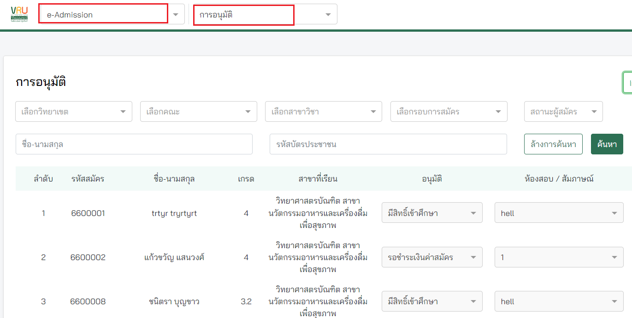

1. สามารถค้นหา ดังภาพที่.....

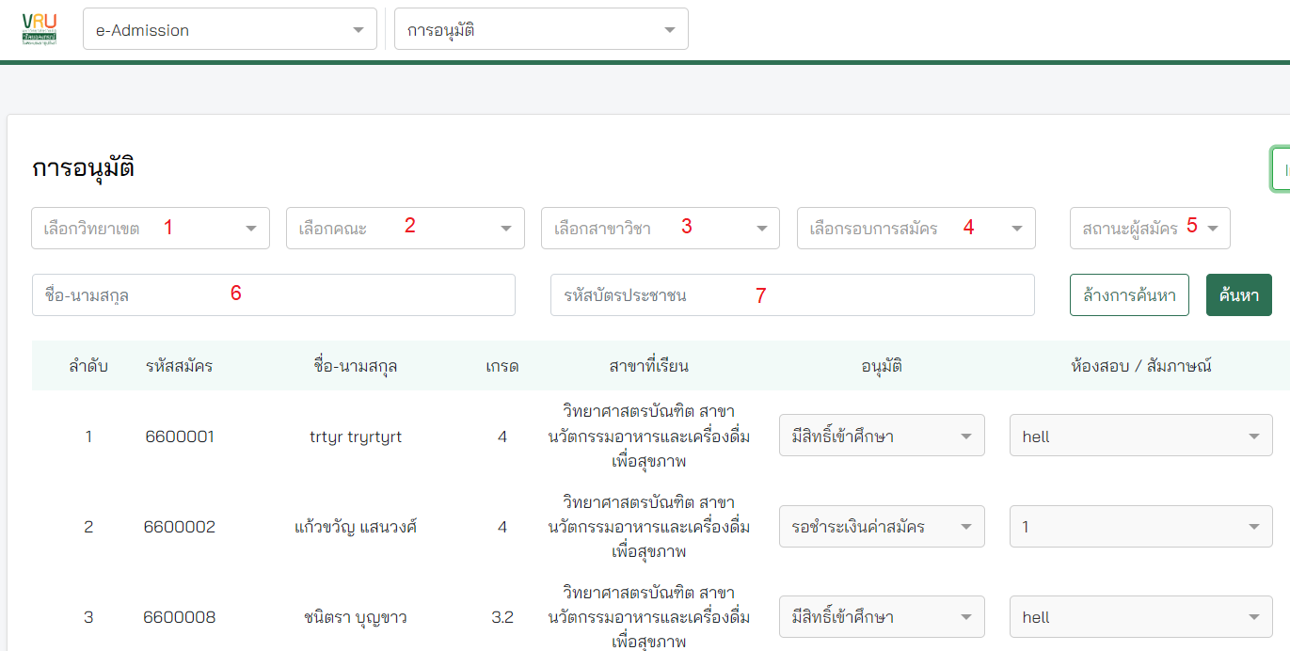

ภาพที่

1. เลือก วิทยาเขต
2. เลือก คณะ
3. เลือก สาขาวิชา
4. เลือก รอบการสมัคร
5. เลือก สถานะผู้สมัคร ดังนี้

* รอชำระเงินค่าสมัคร
* รอการพิจารณา
* รอสอบสัมภาษณ์
* คุณสมบัติไม่ผ่าน
* ผ่านการคัดเลือก
* ไม่ผ่านการคัดเลือก
* รอรายงานตัว
* ยืนยันสิทธิ์ที่อื่นแล้ว
* สละสิทธิ์
* รอชำระเงินค่าลงทะเบียน
* มีสิทธิ์เข้าศึกษา

1. กรอก ชื่อ - นามสกุล
2. กรอก รหัสบัตรประชาชน

จากนั้นกดปุ่ม ค้นหา

1. แสดงรายละเอียดของผู้สมัคร มีรายละเอียดดังภาพที่...

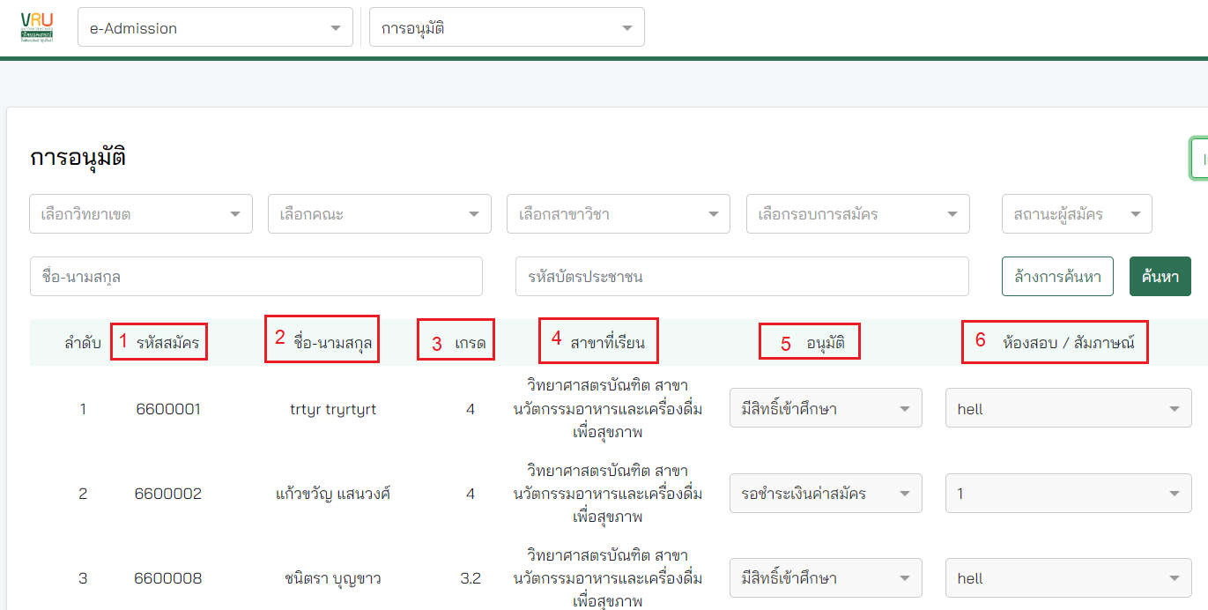

ภาพที่

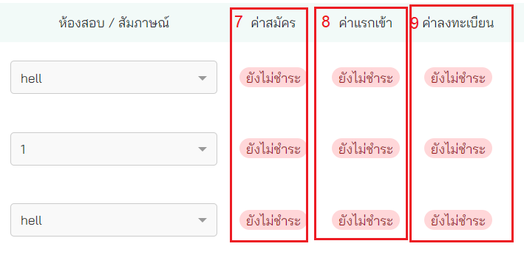

ภาพที่

1. แสดง รหัสสมัคร
2. แสดง ชื่อ-นามสกุล
3. แสดง เกรด
4. แสดง สาขาที่เรียน
5. แสดง สถานะผู้สมัคร
6. แสดง ห้องสอบ / สัมภาษณ์
7. แสดงสถานะการชำระเงิน ค่าสมัคร ดังนี้

* ยังไม่ชำระ
* ชำระแล้ว

1. แสดงสถานะการชำระเงิน ค่าธรรมเนียม ดังนี้

* ยังไม่ชำระ
* ชำระแล้ว

1. แสดงสถานะการชำระเงิน ค่าลงทะเบียน ดังนี้

* ยังไม่ชำระ
* ชำระแล้ว

ระบบจะเปลี่ยนสถานะการชำระเงินของผู้สมัครโดยอัตโนมัติ หลังจากที่การเงิน import ไฟล์จากธนาคารหรือเคาเตอร์เซอร์วิส และกดออกใบเสร็จ

1. เจ้าหน้าที่สามารถเปลี่ยนสถานะผู้สมัคร โดยระบบจะไม่เปลี่ยนสถานะผู้สมัครโดยอัตโนมัติละสถานะการชำระเงินจะไม่เชื่มอกับสถานะผู้สมัคร มีรายละเอียดดังภาพที่

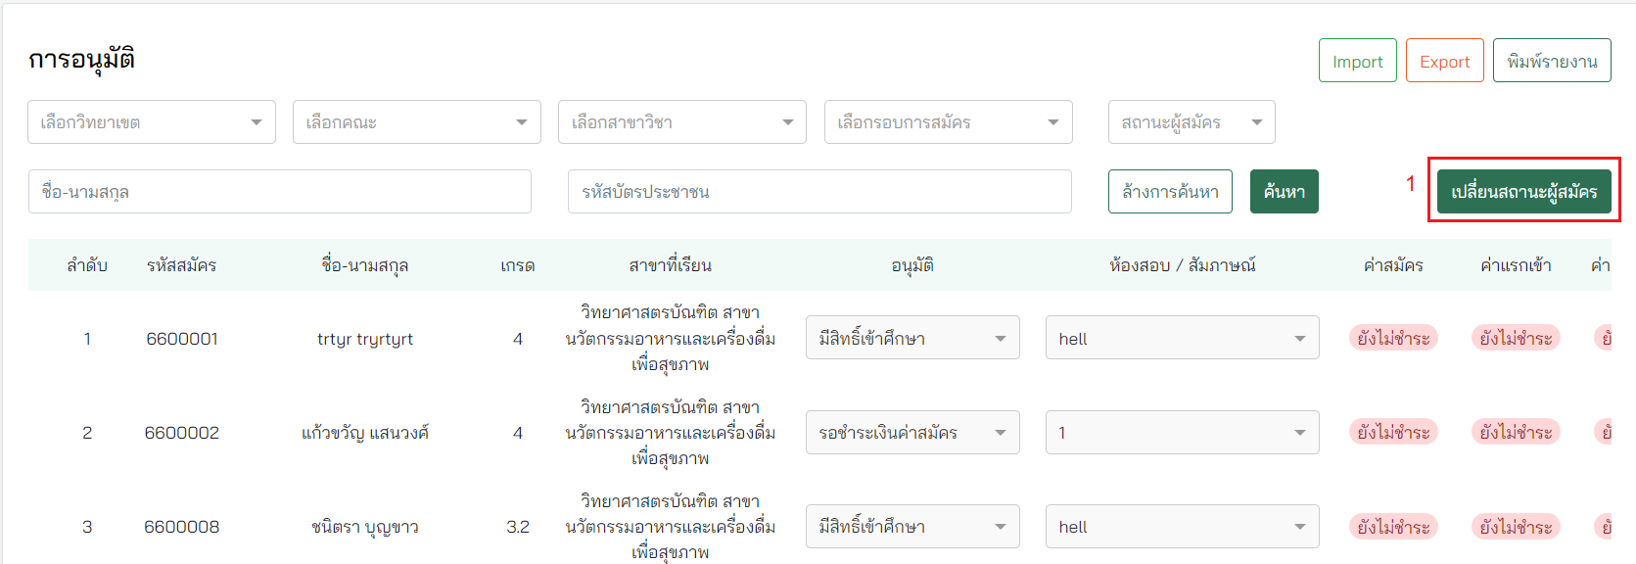

ภาพที่

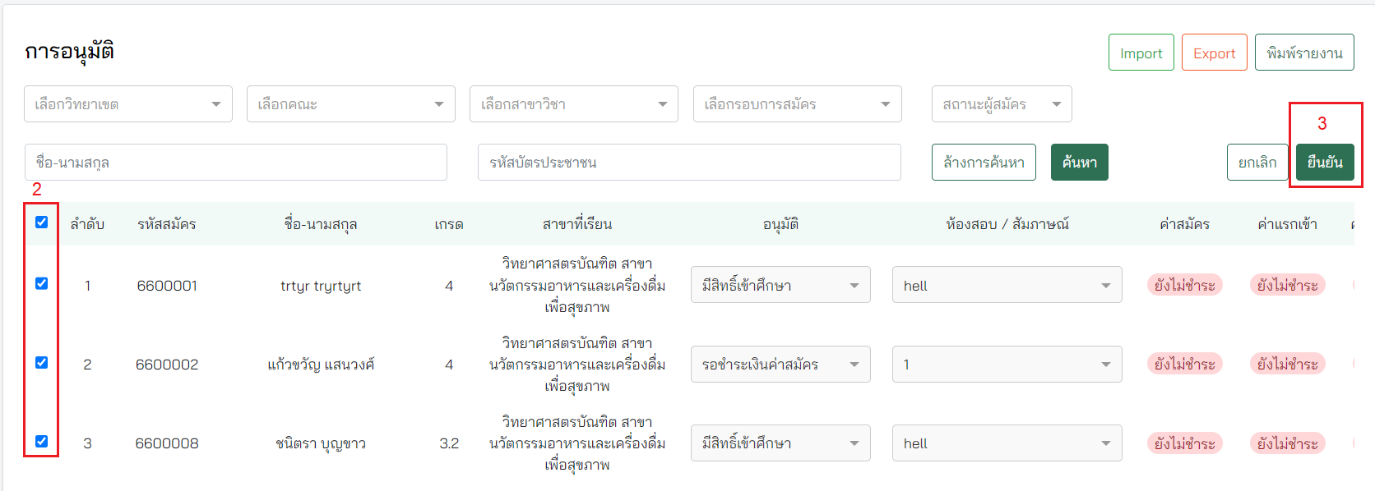

ภาพที่

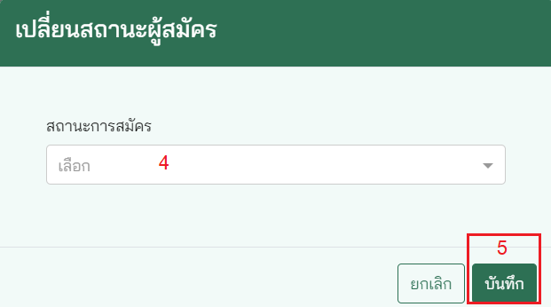

ภาพที่

1. กดปุ่ม เปลี่ยนสถานะผู้สมัคร
2. ติ๊กเลือก ผู้สมัครที่ต้องการ
3. กดปุ่ม ยืนยัน
4. เลือก สถานะการสมัคร ที่ต้องการเปลี่ยน ดังนี้

* รอชำระเงินค่าสมัคร
* รอการพิจารณา
* รอสอบสัมภาษณ์
* คุณสมบัติไม่ผ่าน
* ผ่านการคัดเลือก
* ไม่ผ่านการคัดเลือก
* รอรายงานตัว
* ยืนยันสิทธิ์ที่อื่นแล้ว
* สละสิทธิ์
* รอชำระเงินค่าลงทะเบียน
* มีสิทธิ์เข้าศึกษา

1. กดปุ่ม บันทึก
2. กดปุ่ม พิมพ์รายงาน ได้ ดังนี้

* รายชื่อผู้สมัคร
* สรุปจำนวนผู้สมัคร

1. กดปุ่ม Import เพื่อ Import file ข้อมูลผู้สมัครจาก ทปอ. ได้ ดังภาพที่...

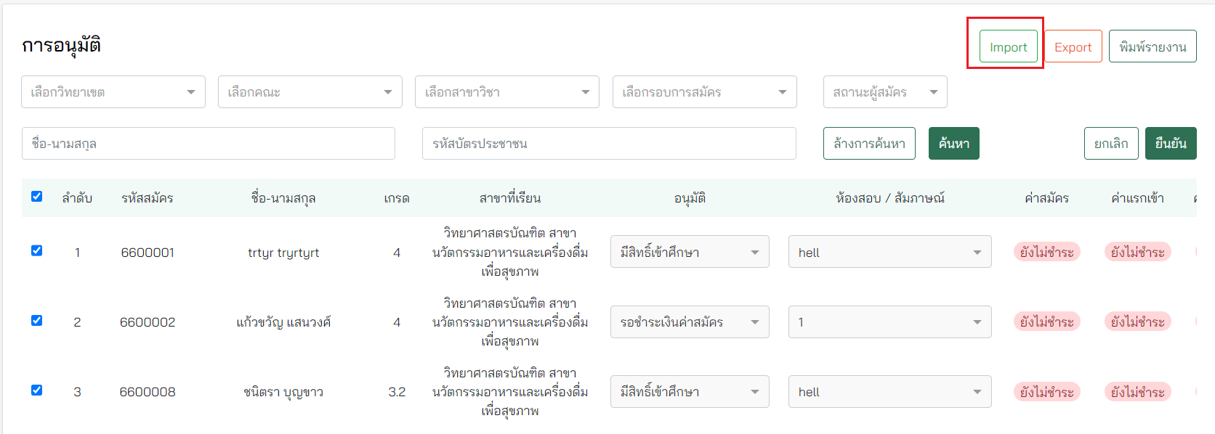

ภาพที่

* Import แบบที่มีข้อมูลผู้สมัครอยู่ในฐานข้อมูลแล้ว จะเป็นการ Import เพื่อปรับสถานะผู้สมัคร
* Import แบบที่ไม่มีข้อมูลผู้สมัครอยู่ในฐานข้อมูล

## สถิติผู้เข้าศึกษา

สามารถตรวจสอบรายงานสถิติผู้เข้าศึกษาโดยมีขั้นตอน ดังต่อไปนี้

1. ไปที่เมนู e-admission และเลือก สถิติผู้เข้าศึกษา ในเมนูย่อย ดังภาพที่…

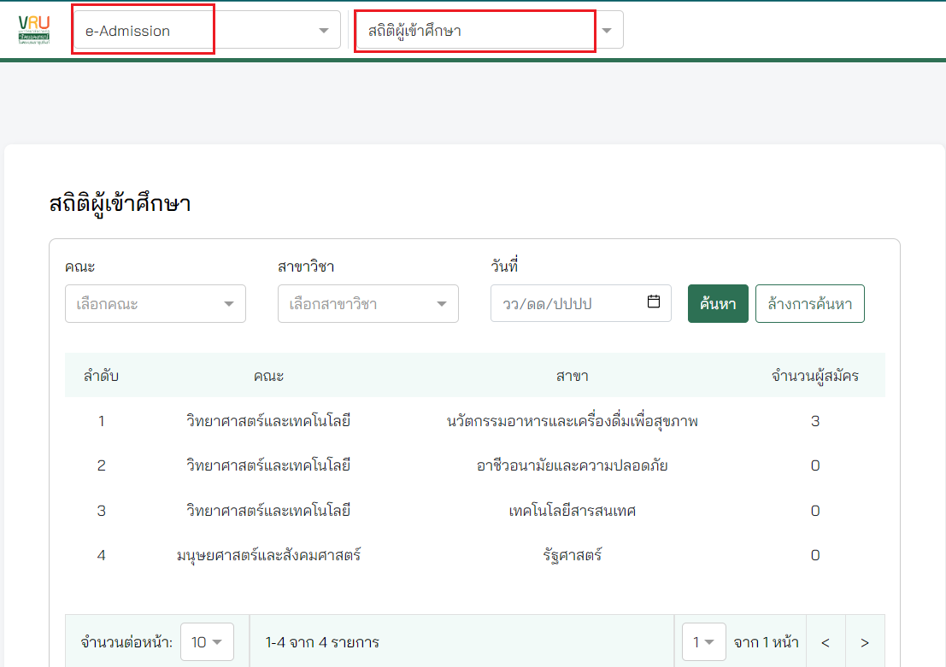

ภาพที่

1. สามารถค้นหา ดังภาพที่.....

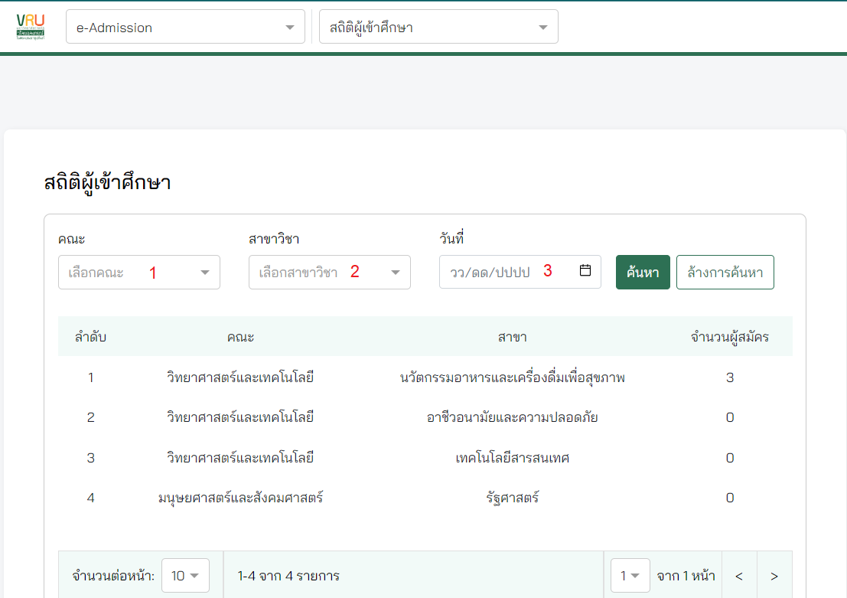

ภาพที่

1. เลือก คณะ
2. เลือก สาขาวิชา
3. เลือก วันที่

จากนั้นกดปุ่ม ค้นหา

1. สามารถดูรายละเอียดสถิติผู้สมัคร มีรายละเอียดดังภาพที่...

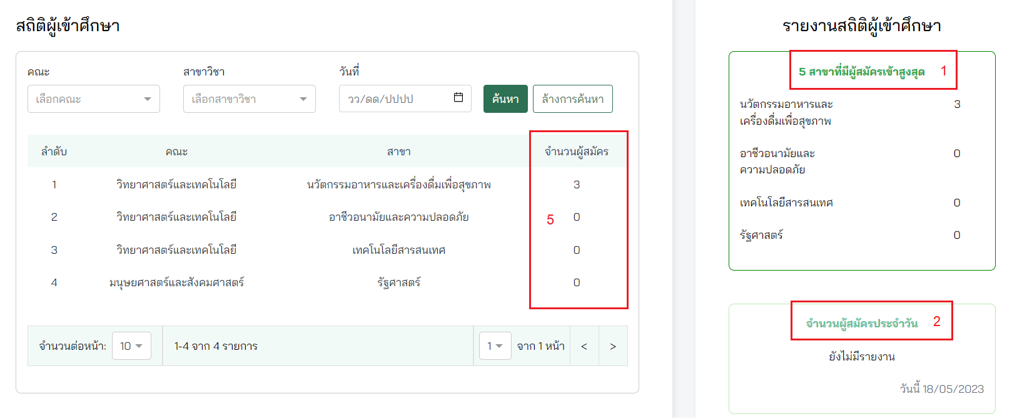

ภาพที่

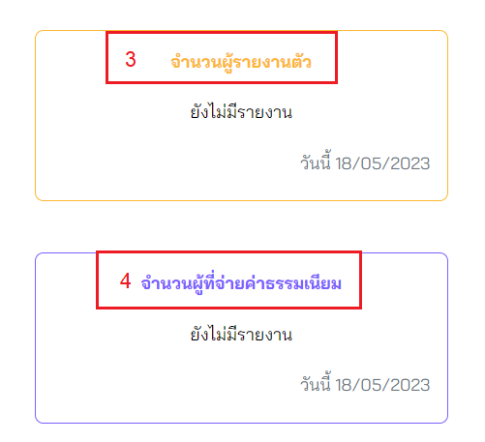

ภาพที่

1. 5 สาขาที่มีผู้สมัครเข้าสูงสุด
2. สรุปจำนวนผู้สมัครเข้าศึกษาประจำวัน
3. สรุปจำนวนผู้มารายงานตัว
4. สรุปจำนวนจ่ายค่าธรรมเนียม
5. สรุปจำนวนผู้สมัครเข้าศึกษาตามสาขาวิชา

## การส่งข้อความ

มีขั้นตอน ดังต่อไปนี้

1. ไปที่เมนู กระดานข่าวสาร และเลือก กล่องข้อความ ในเมนูย่อย หรือกดที่ไอคอน กล่องข้อความ ดังภาพที่…

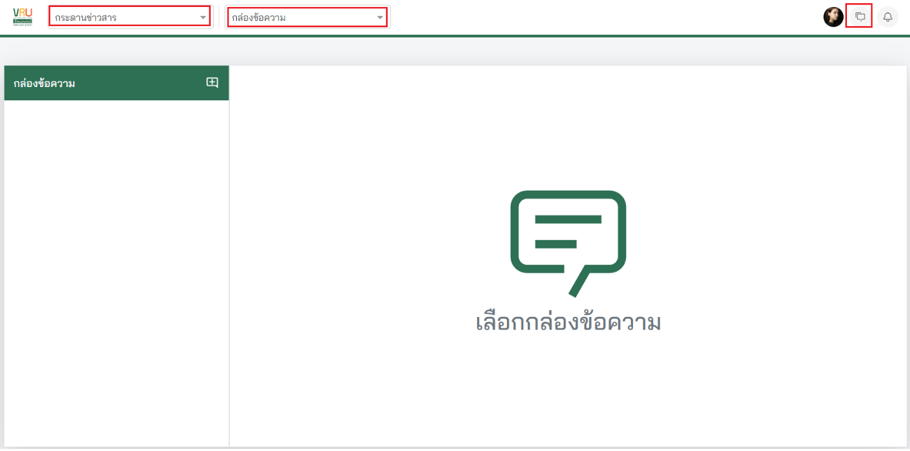

ภาพที่

1. กดปุ่มไอคอน +

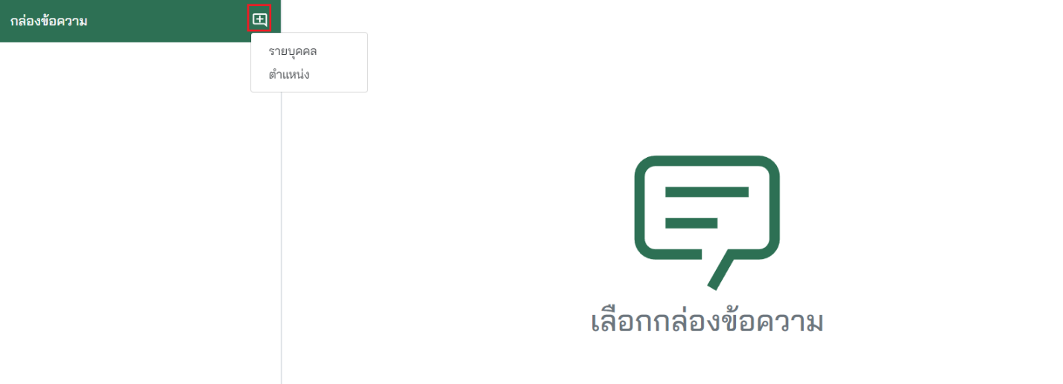

ภาพที่

1. สามารถเลือกตัวเลือกจากรายการเพื่อส่งข้อความ มีรายละเอียดดังภาพที่.....

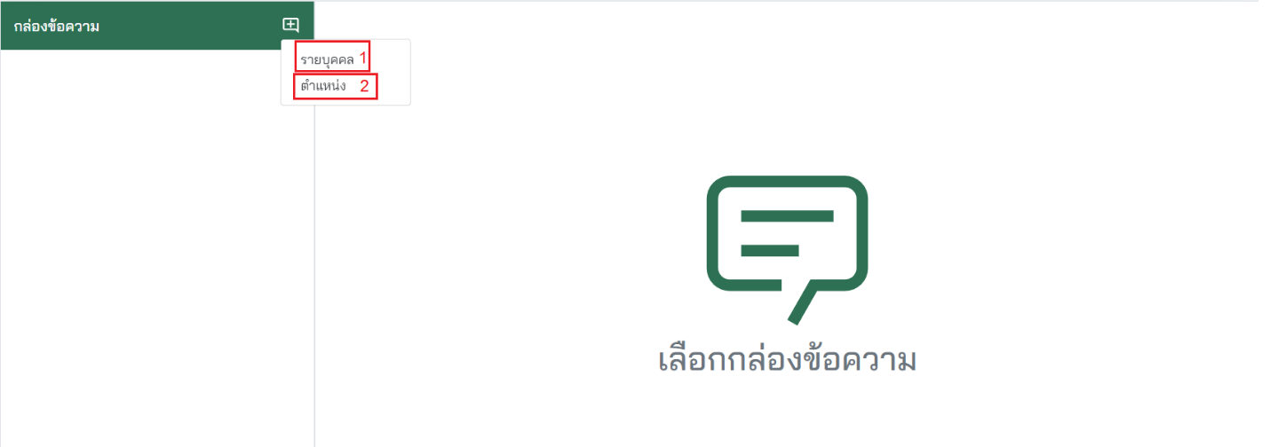

ภาพที่

1. รายบุคคล
2. ตำแหน่ง
3. หากเลือกเป็นรายบุคคล มีรายละเอียดดังภาพที่.....

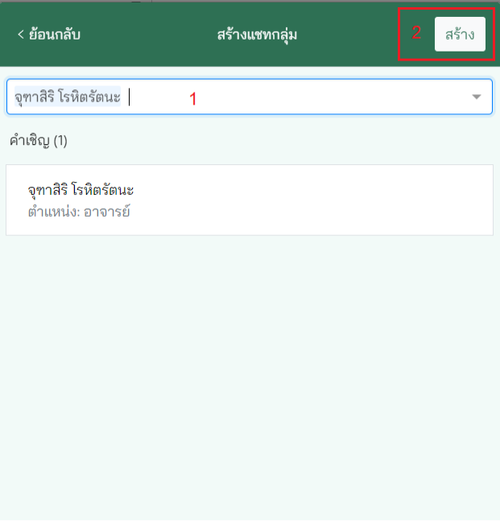

ภาพที่

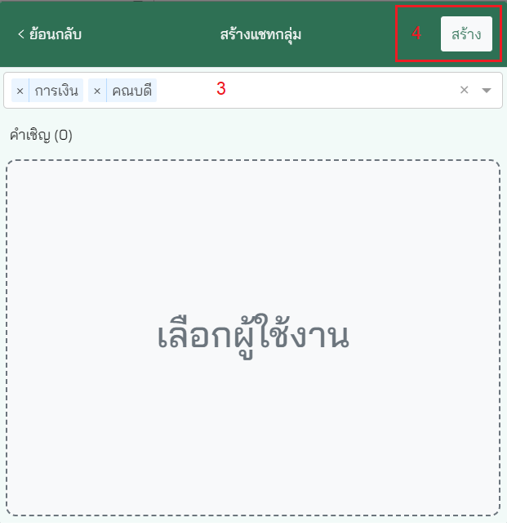

ภาพที่

1. พิมพ์ชื่อที่ต้องการเพิ่ม สามารถเพิ่มได้หลายคน
2. กดปุ่มสร้าง

หรือ หากเลือกเป็น ตำแหน่ง มีรายละเอียดดังภาพที่.....

1. เลือกตำแหน่งที่ต้องการเพิ่ม สามารถเพิ่มได้หลายตำแหน่ง
2. กดปุ่มสร้าง
3. เลือกรายการข้อความที่ต้องการส่งข้อความ

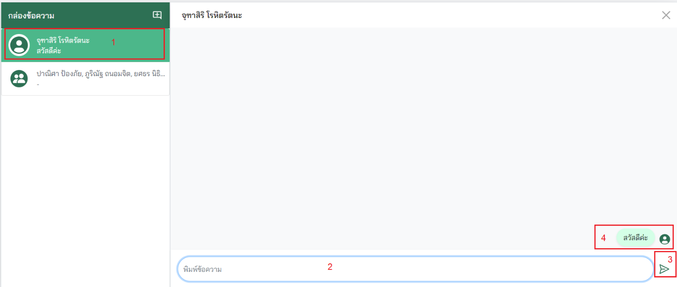

ภาพที่

1. เลือกรายการข้อความที่ต้องการส่งข้อความ
2. พิมพ์ข้อความ
3. กดปุ่มส่ง
4. แสดงข้อความที่ส่ง
5. เลือกรายการที่ต้องการตอบกลับ

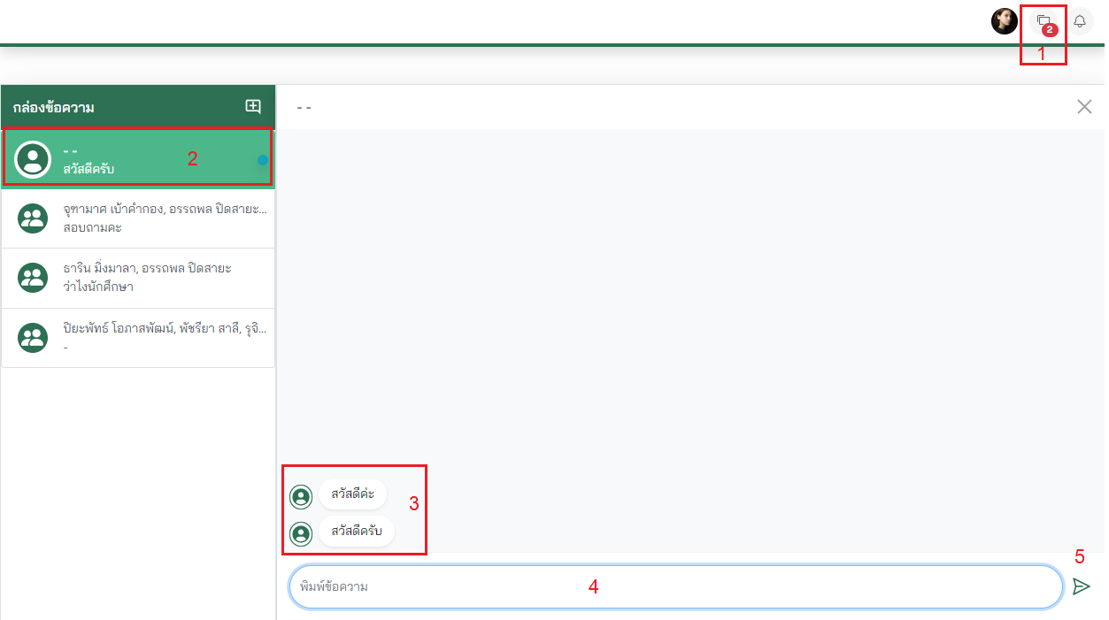

ภาพที่

1. กดไอคอน ข้อความ พร้อมแสดงจำนวนข้อความที่ยังไม่ได้อ่าน
2. เลือกข้อความที่ยังไม่อ่าน พร้อมแสดงสัญลักษณ์ข้อความที่ยังไม่ได้อ่าน
3. แสดงข้อความที่ได้รับ
4. พิมพ์ข้อความ
5. กดปุ่มส่ง

## การดูข่าวประชาสัมพันธ์

มีขั้นตอน ดังต่อไปนี้

1. ไปที่เมนู กระดานข่าวสาร และเลือก ข่าวประชาสัมพันธ์ ในเมนูย่อย ดังภาพที่…

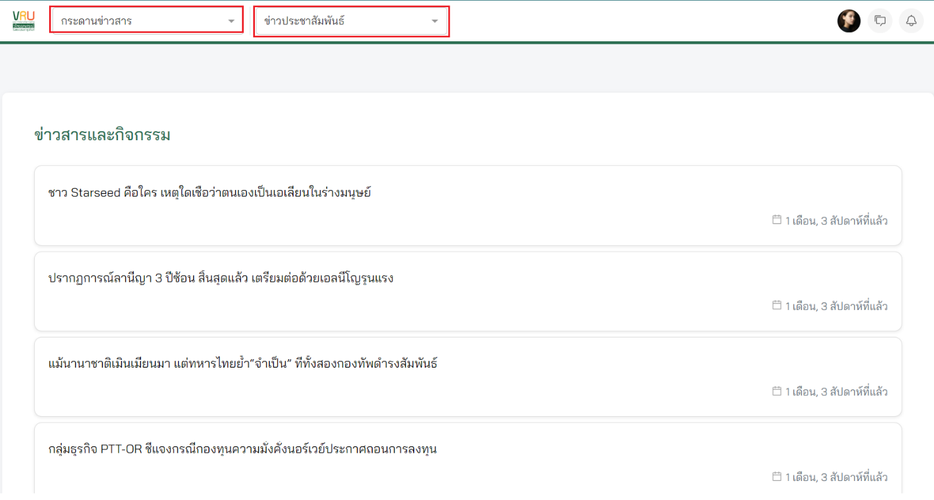

ภาพที่

1. เลือกข่าวสารที่ต้องการดู

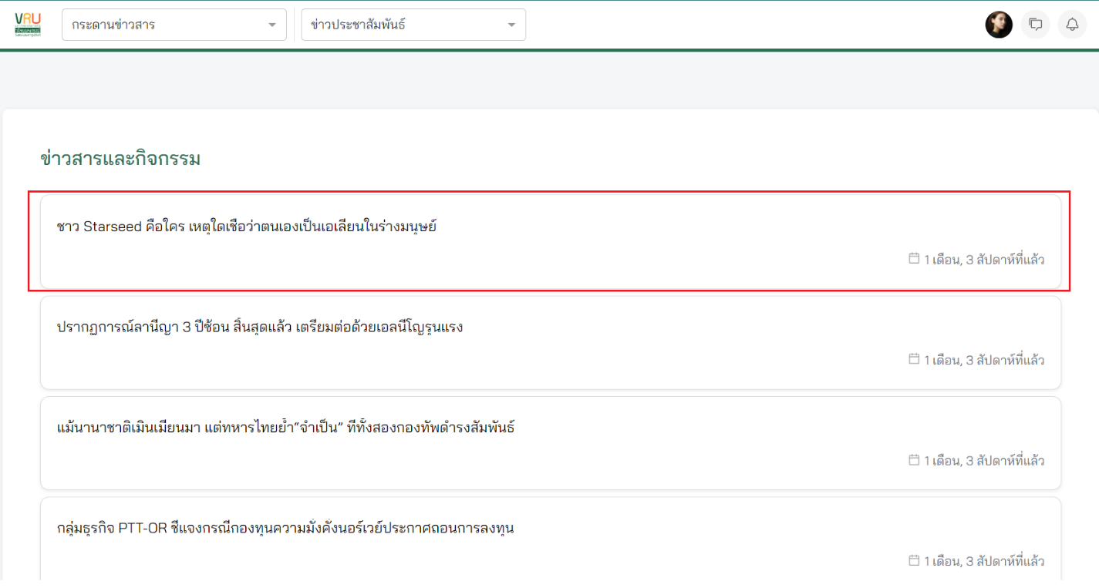

ภาพที่

1. แสดงข่าวสารที่เลือก

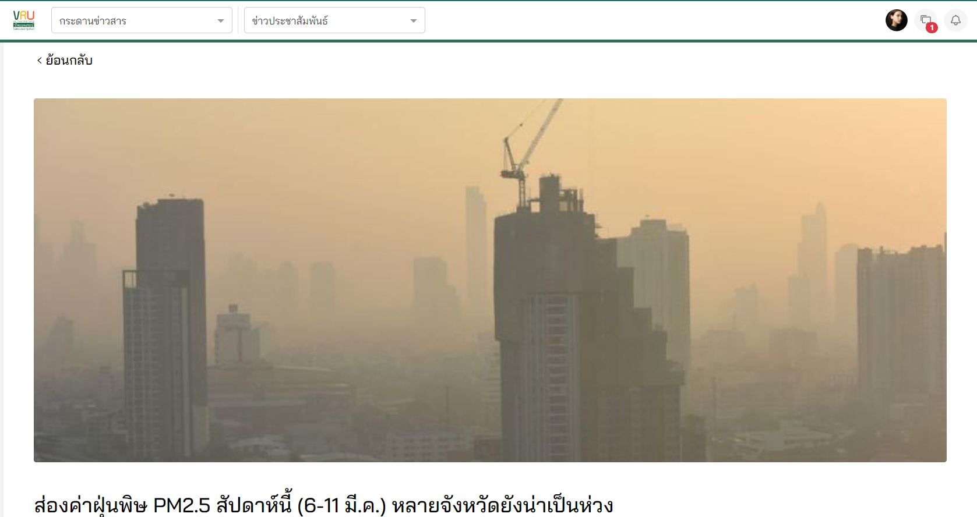

ภาพที่

## การสร้างประกาศ

มีขั้นตอน ดังต่อไปนี้

1. ไปที่เมนู กระดานข่าวสาร และเลือก ประกาศและปฏิทิน ในเมนูย่อย ดังภาพที่…

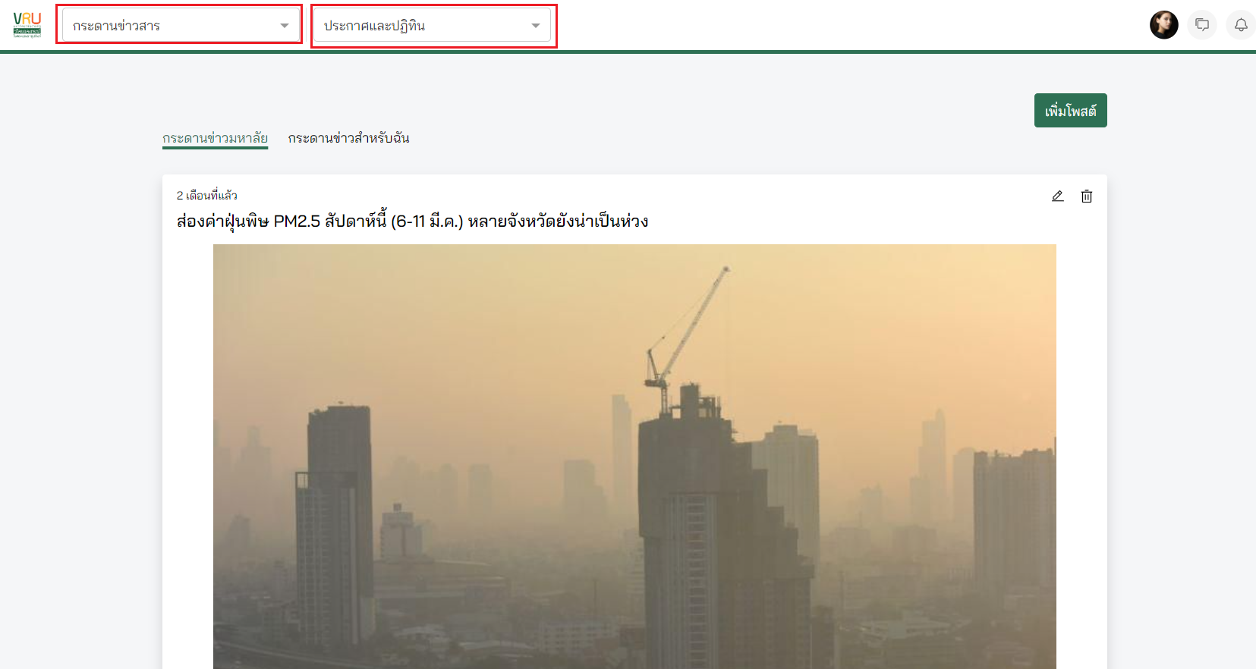

ภาพที่

1. เลือก tab กระดานข่าวมหาลัย เพื่อต้องการสร้างประกาศบนเว็บไซต์ให้ผู้ใช้งานทุกคนเห็น

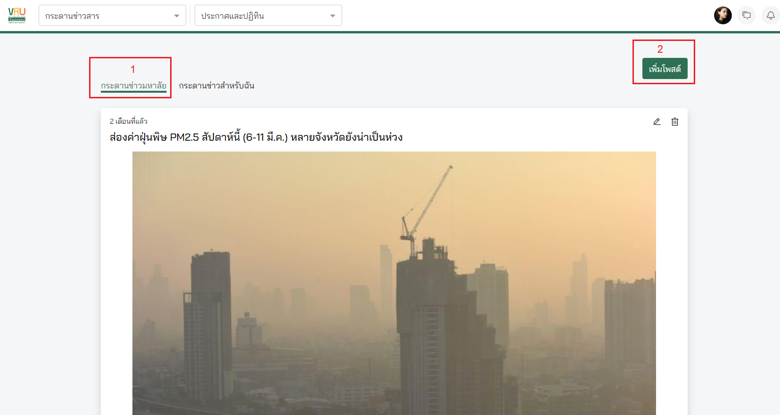

ภาพที่

1. กด tab กระดานข่าวมหาลัย
2. กดปุ่ม เพิ่มโพสต์
3. กรอกรายละเอียดให้ครบถ้วน มีรายละเอียดดังภาพที่...

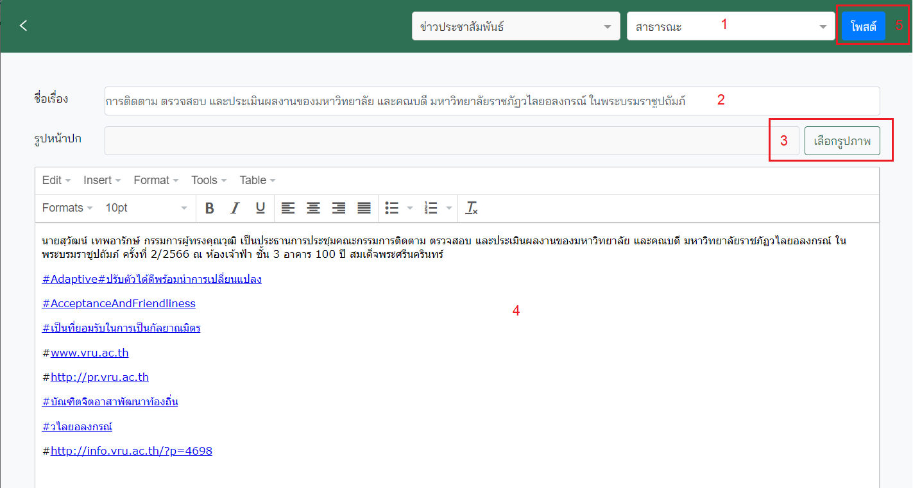

ภาพที่

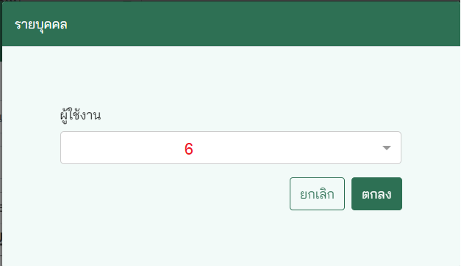

ภาพที่

1. เลือก บุคคล ที่ต้องการให้เห็นประกาศ ดังนี้

* สาธารณะ สำหรับให้ผู้ใช้งานทุกคนเห็น
* อาจารย์ สำหรับให้เฉพาะบทบาท อาจารย์ เห็นเท่านั้น
* นักศึกษา สำหรับให้เฉพาะบทบาท นักศึกษา เห็นเท่านั้น
* ผู้บริหาร สำหรับให้เฉพาะบทบาท ผู้บริหาร เห็นเท่านั้น

1. กรอก ชื่อเรื่อง
2. กดปุ่ม เลือกรูปภาพ
3. กรอก ข้อความประกาศ
4. กดปุ่ม โพสต์

หรือเลือก รายบุคคล สำหรับให้เฉพาะบุคคลที่เลือกเห็นเท่านั้น

1. สามารถเลือก ผู้ใช้งาน ได้หลายคน หากเลือก รายบุคคล จากนั้นกดปุ่ม ตกลง
2. กดไอคอน ดินสอ หากต้องการแก้ไขข้อมูล ดังภาพที่...

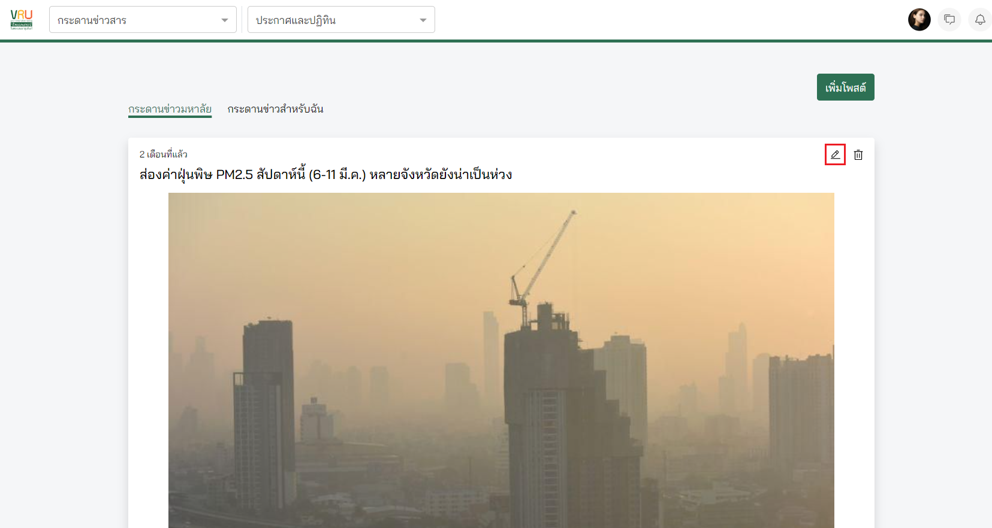

ภาพที่

1. กดไอคอน ถังขยะ หากต้องการลบข้อมูล ดังภาพที่...

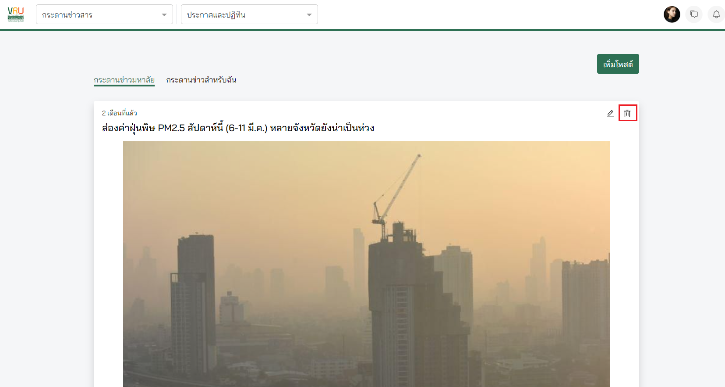

ภาพที่

1. กด tab กระดานข่าวสำหรับฉัน เพื่อดูประกาศที่เจ้าหน้าที่สร้างให้เฉพาะบุคคล

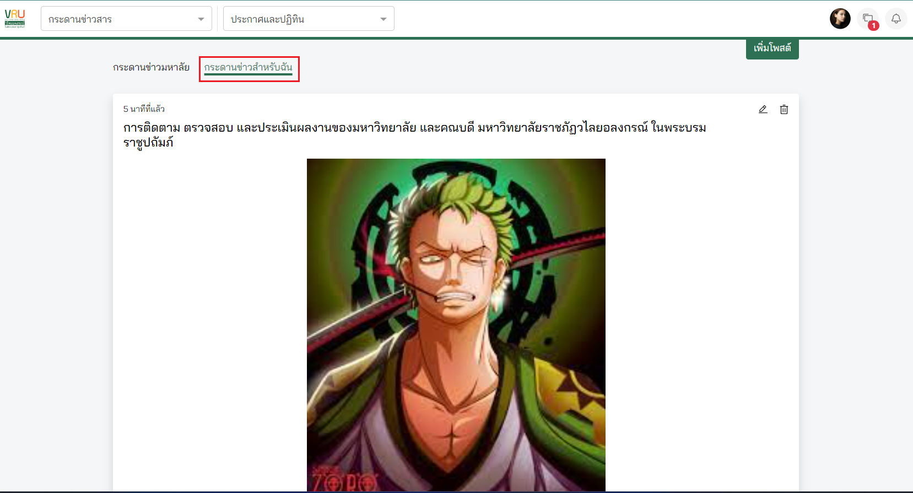

ภาพที่

## การสร้างเล่มใบเสร็จ

การสร้างทุนการศึกษามีความเกี่ยวข้องกับระบบการเงิน โดยมีขั้นตอน ดังต่อไปนี้

1. ไปที่เมนู การเงิน และเลือก เล่มใบเสร็จ ในเมนูย่อย ดังภาพที่…

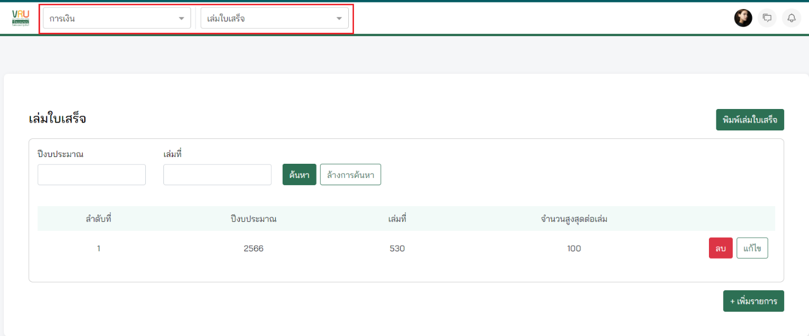

ภาพที่

1. กดปุ่ม +เพิ่มรายการ ดังภาพที่…

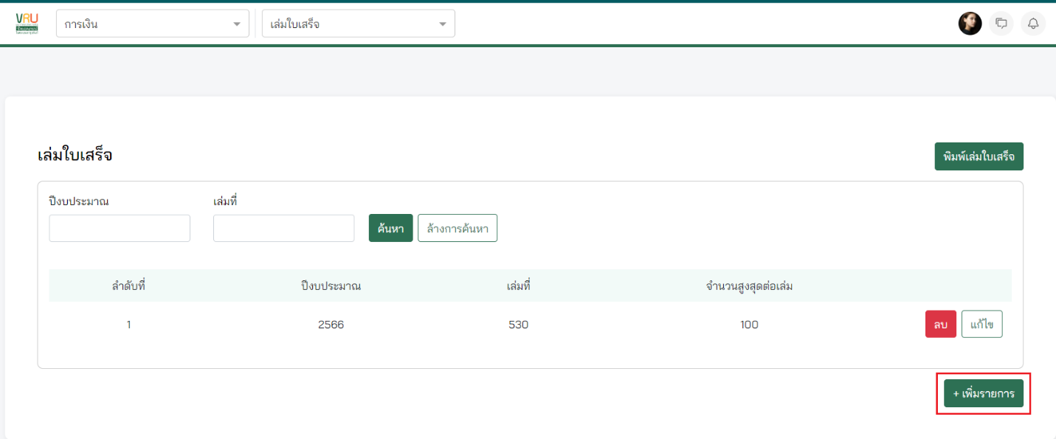

ภาพที่

1. กรอกรายละเอียดให้ครบถ้วน มีรายละเอียดดังภาพที่...

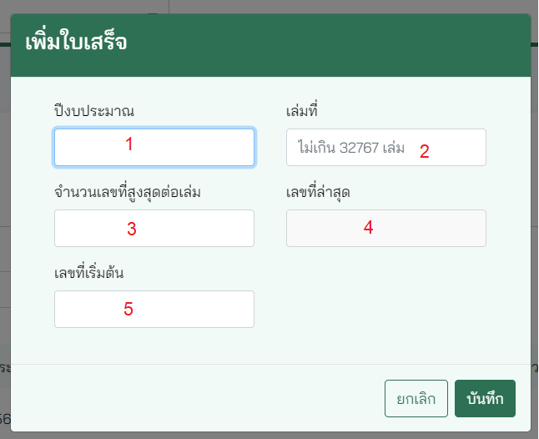

1. กรอก ปีงบประมาณ
2. กรอก เล่มที่
3. กรอก จำนวนเลขที่สูงสุดต่อเล่มที่สามารถออกใบเสร็จได้
4. แสดง เลขที่ใบเสร็จที่ออกล่าสุด
5. กรอก เลขที่เริ่มต้น ว่าต้องการให้เลขแรกที่ต้องการออกใบเสร็จคือเลขอะไร เช่น ต้องการให้เลขใบเสร็จเริ่มต้นที่เลข 5

จากนั้นกดปุ่ม บันทึก

1. สามารถค้นหาเล่มใบเสร็จ มีรายละเอียดดังภาพที่.....

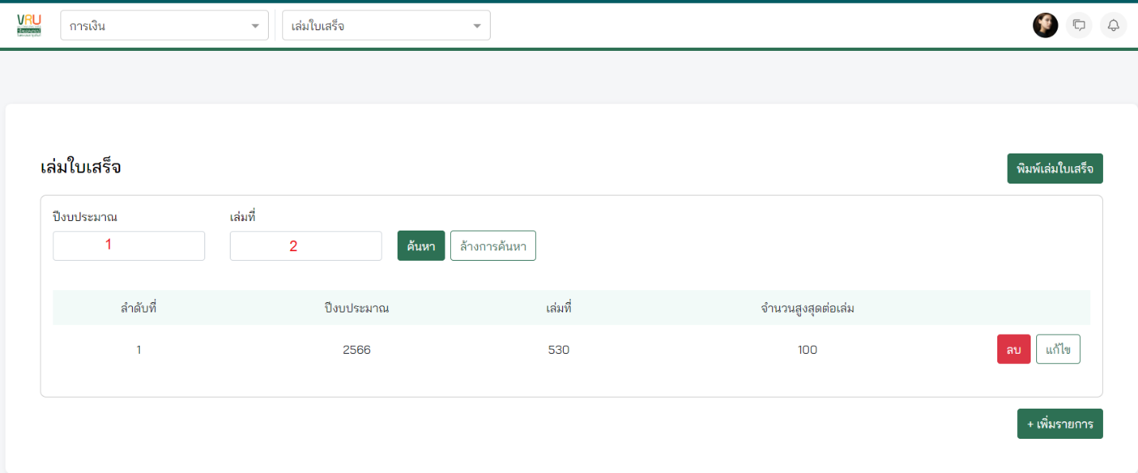

ภาพที่

1. กรอก ปีงบประมาฯ
2. กรอก เล่มที่

จากนั้นกดปุ่ม ค้นหา

1. กดปุ่ม ลบ หากต้องการลบเล่มใบเสร็จ ดังภาพที่.....

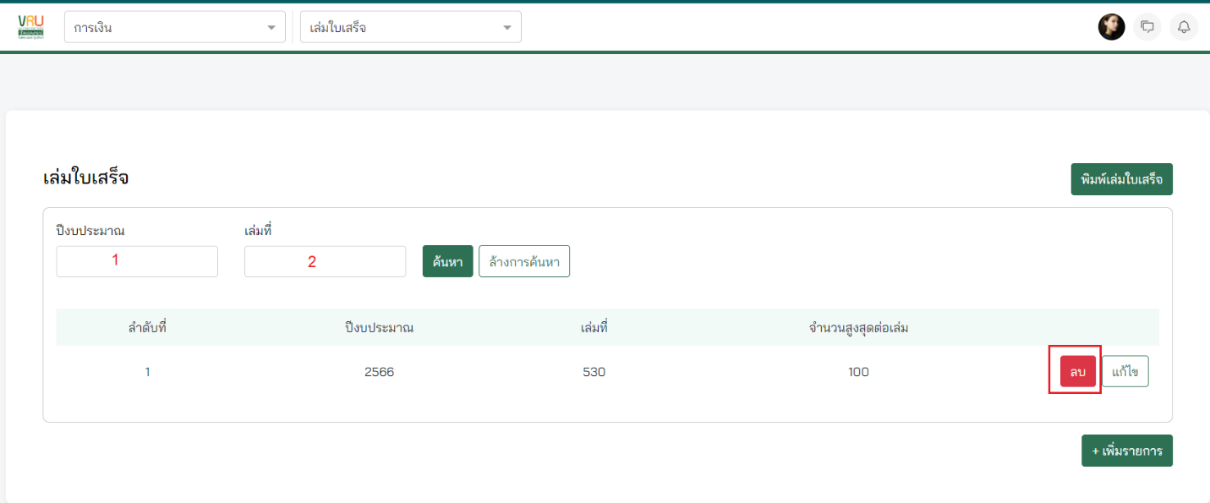

1. กดปุ่ม แก้ไข หากต้องการแก้ไขข้อมูลเล่มใบเสร็จ ดังภาพที่.....

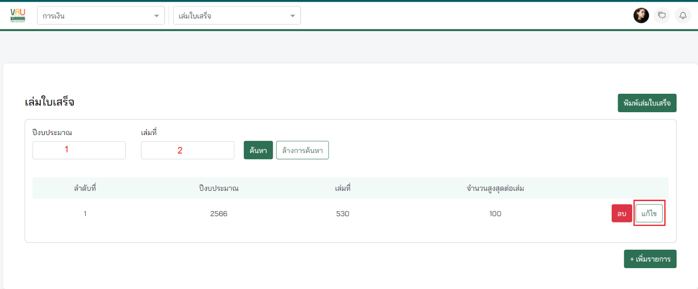

ภาพที่

1. กดปุ่ม พิมพ์เล่มใบเสร็จ เพื่อพิมพ์รายงานสรุปการรับเงิน ดังภาพที่...

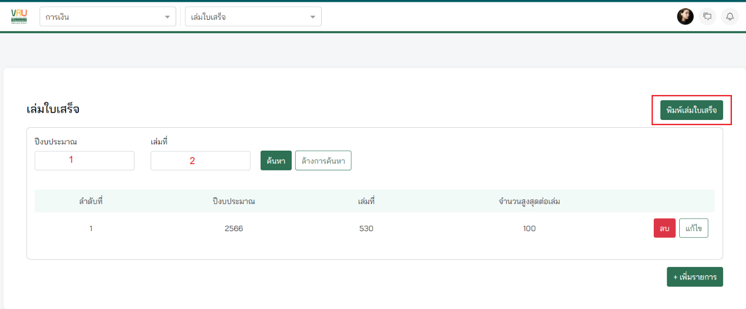

ภาพที่

## การสร้างค่าลงทะเบียนรายวิชา

การสร้างค่าลงทะเบียนรายวิชามีความเกี่ยวข้องกับระบบการเงิน โดยมีขั้นตอน ดังต่อไปนี้

1. ไปที่เมนู การเงิน และเลือก ค่าลงทะเบียน ในเมนูย่อย ดังภาพที่…

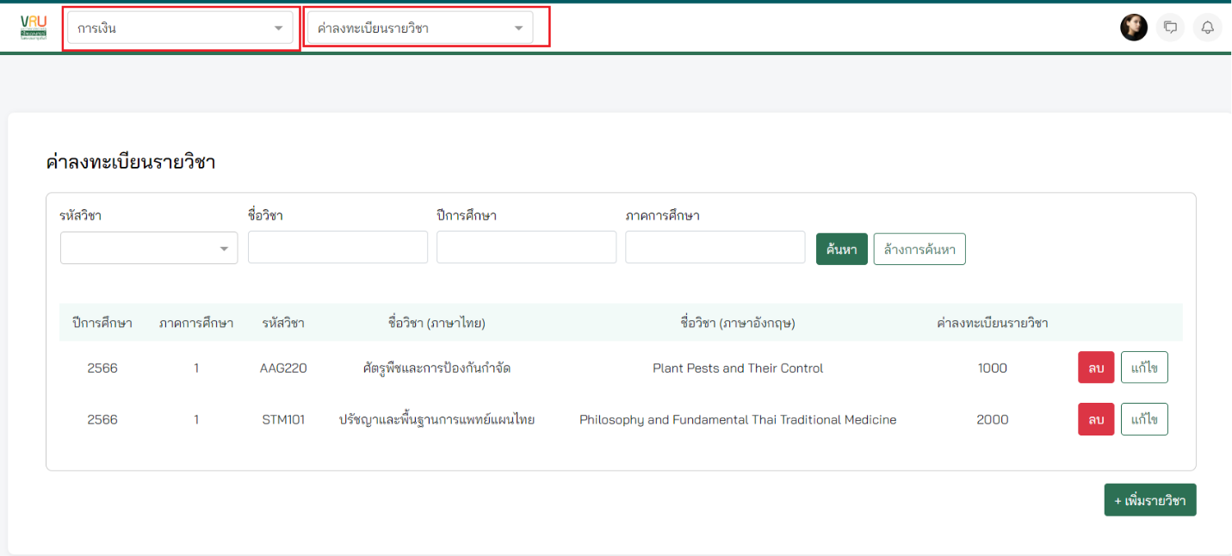

ภาพที่

1. กดปุ่ม +เพิ่มรายวิขา ดังภาพที่

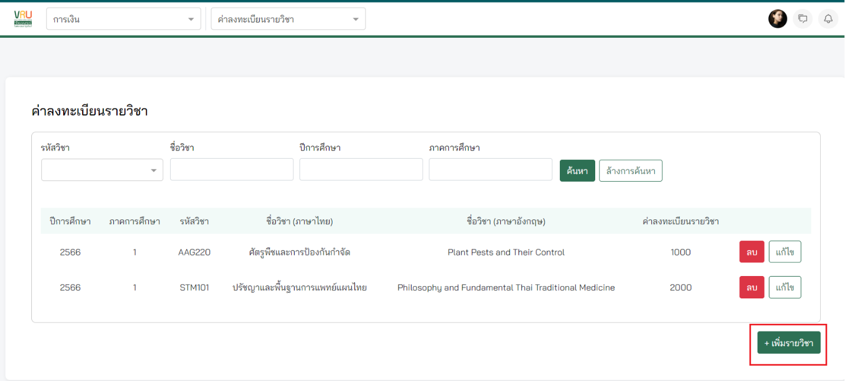

ภาพที่

1. กรอกรายละเอียดให้ครบถ้วน มีรายละเอียดดังภาพที่ ....

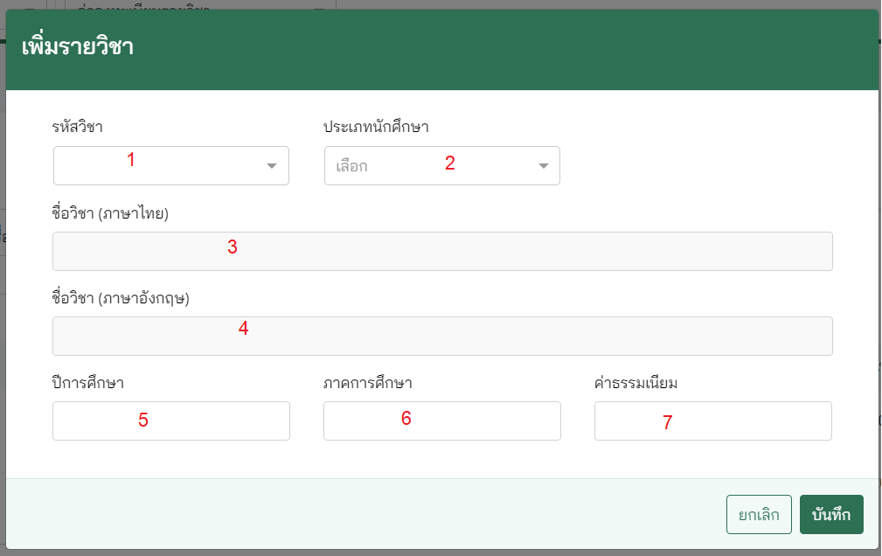

ภาพที่

1. กรอก รหัสวิชา
2. เลือก ประเภทนักศึกษา
3. แสดง ชื่อวิชา (ภาษาไทย) โดยอัตโนมัติหลังจากกรอกรหัสวิชา
4. แสดง ชื่อวิชา (ภาษาอังกฤษ) โดยอัตโนมัติหลังจากกรอกรหัสวิชา
5. กรอก ปีการศึกษา
6. กรอก ภาคการศึกษา
7. กรอก ค่าธรรมเนียม

จากนั้นกดปุ่ม บันทึก

1. กดปุ่ม ลบ หากต้องการลบค่าลงทะเบียน ดังภาพที่.....

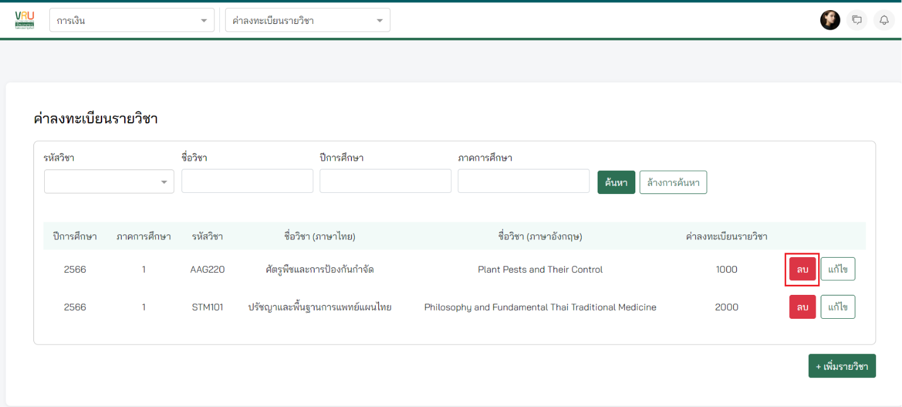

1. กดปุ่ม แก้ไข หากต้องการแก้ไขข้อมูลค่าลงทะเบียน ดังภาพที่.....

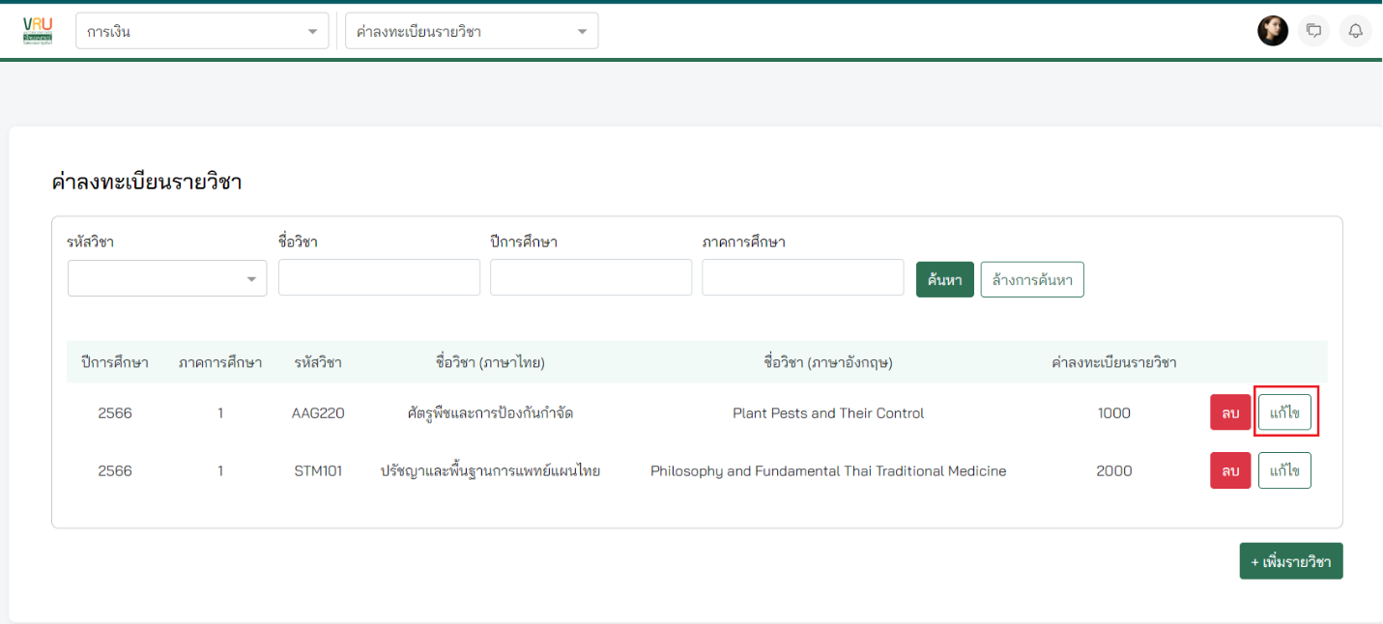

1. สามารถค้นหาค่าลงทะเบียน มีรายละเอียดดังภาพที่.....

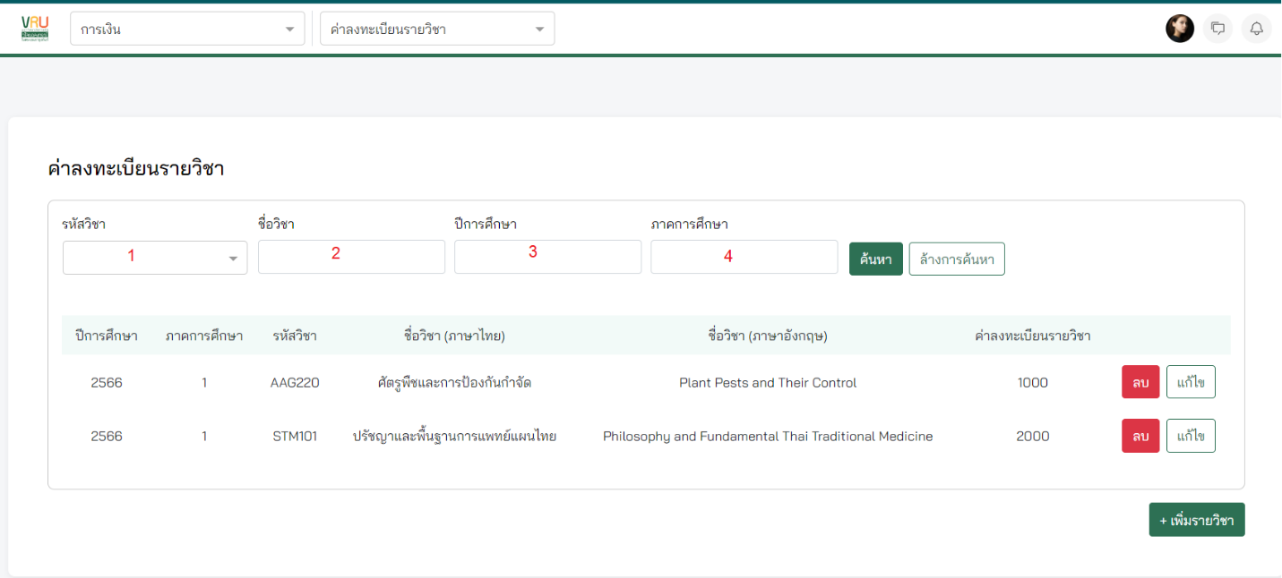

ภาพที่

1. กรอก รหัสวิชา
2. กรอก ชื่อวิชา
3. กรอก ปีการศึกษา
4. กรอก ภาคการศึกษา

จากนั้นกดปุ่ม ค้นหา

## การเทียบโอนวิชา

มีขั้นตอน ดังต่อไปนี้

1. ไปที่เมนู ประมวลผลการเรียน และเลือก เทียบโอน ในเมนูย่อย ดังภาพที่…

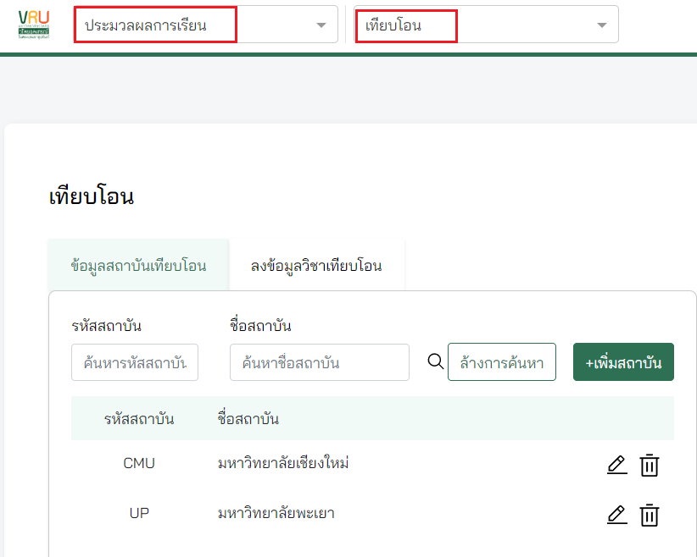

ภาพที่

1. กด tab ข้อมูลสถาบันเทียบโอน ดังภาพที่..

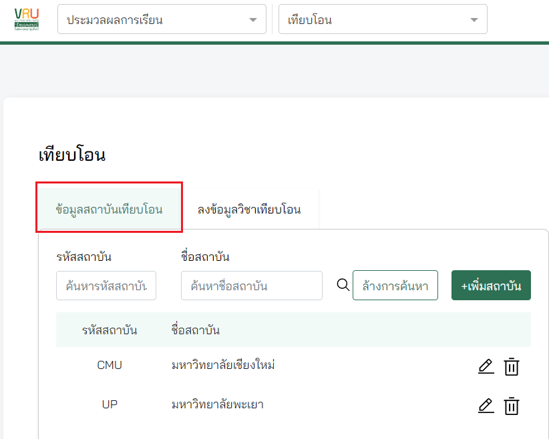

ภาพที่

1. กดปุ่ม +เพิ่มสถาบัน ดังภาพที่..
2. กรอกรายละเอียดให้ครบถ้วน มีรายละเอียดดังภาพที่ ....

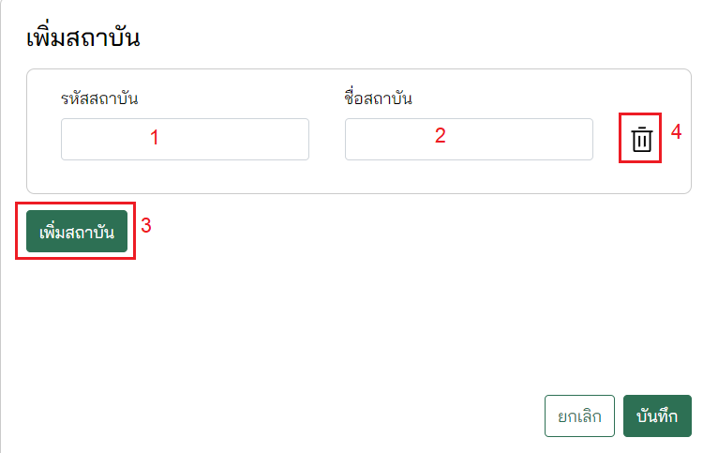

ภาพที่

1. กรอก รหัสสถาบัน
2. กรอก ชื่อสถาบัน
3. กดปุ่ม เพิ่มสถาบัน หากต้องการเพิ่มข้อมูล
4. กดไอคอนถังขยะ หากต้องการลบข้อมูล

จากนั้นกดปุ่ม บันทึก

1. สามารถค้นหาข้อมูล ดังภาพที่

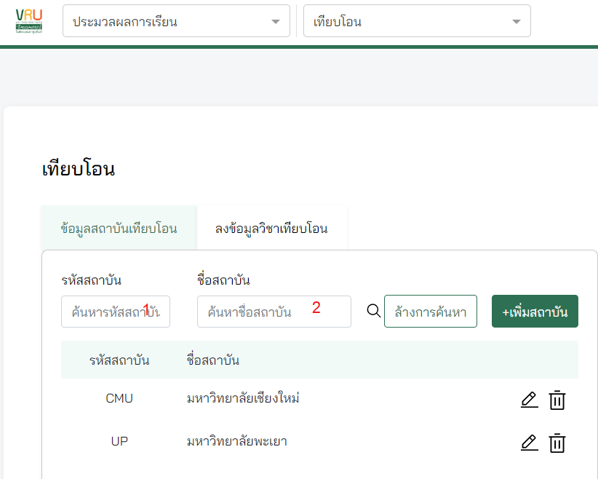

ภาพที่

1. กรอก รหัสสถาบัน
2. กรอก ชื่อสถาบัน

จากนั้นกดไอคอน แว่นขยาย

1. กดไอคอน ดินสอ หากต้องการแก้ไขข้อมูล ดังภาพที่..

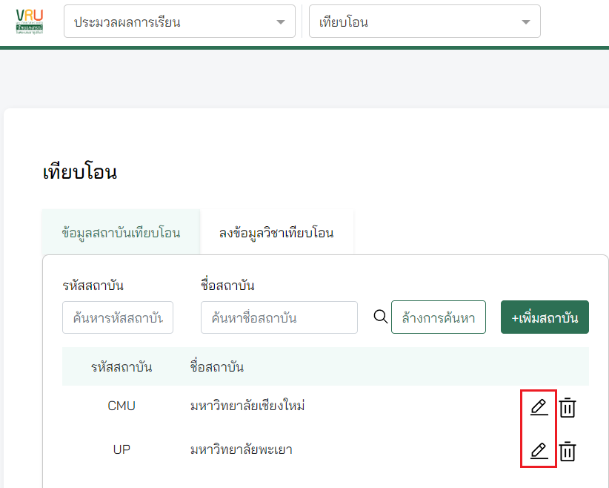

ภาพที่

1. กดไอคอน ถังขยะ หากต้องการลบข้อมูล ดังภาพที่..

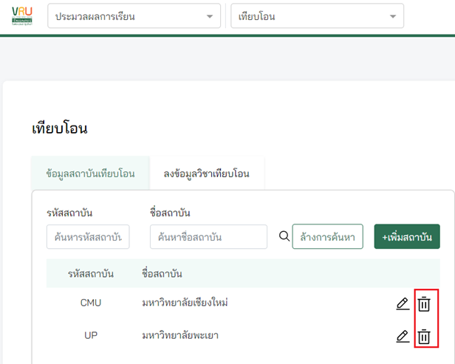

ภาพที่

1. กด tab ข้อมูลสถาบันเทียบโอน ดังภาพที่..

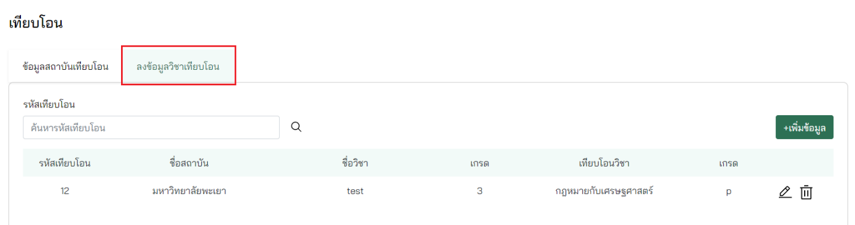

ภาพที่

1. กดปุ่ม +เพิ่มข้อมูล ดังภาพที่..

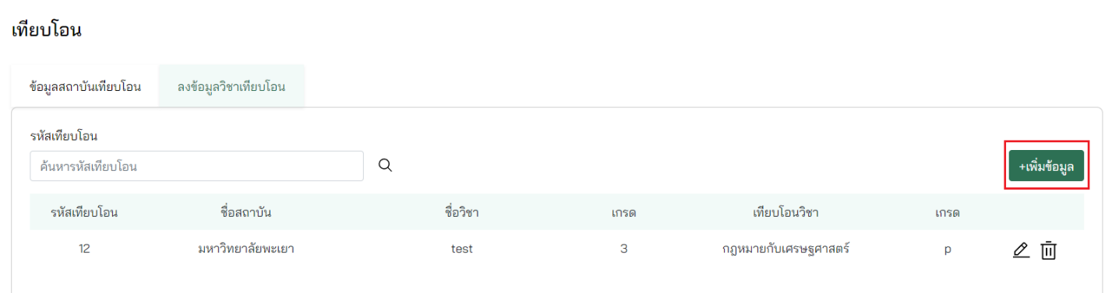

ภาพที่

1. กรอกรายละเอียดให้ครบถ้วน มีรายละเอียดดังภาพที่ ....

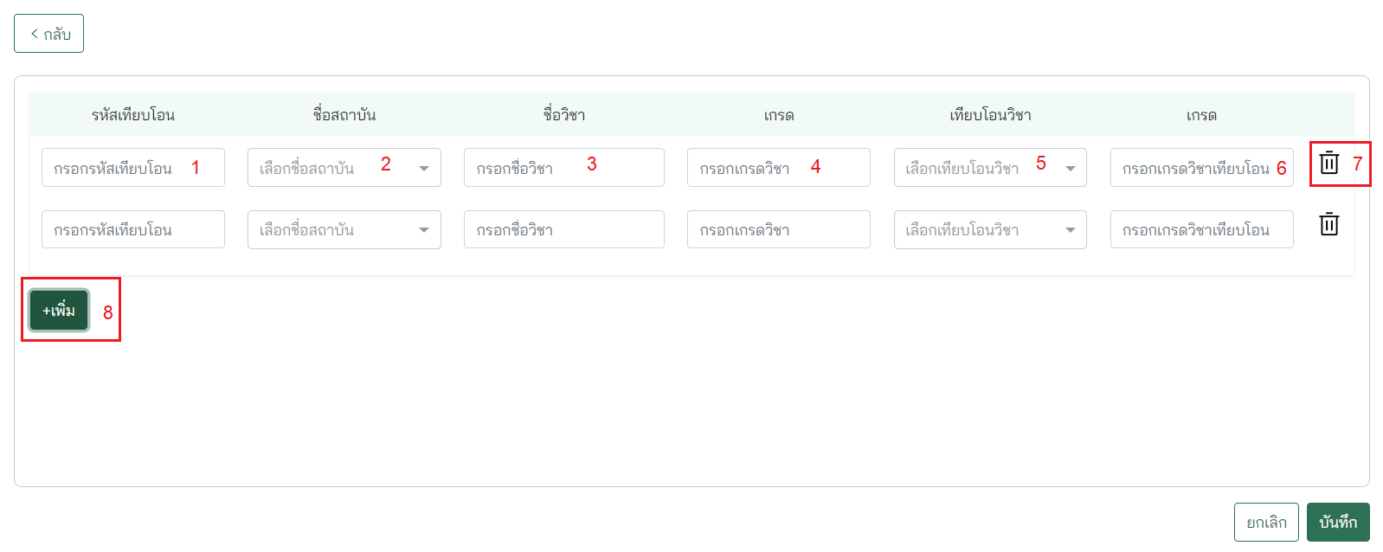

ภาพที่

1. กรอก รหัสเทียบโอน
2. เลือก ชื่อสถาบัน ที่สร้างจาก tab ข้อมูลสถาบันเทียบโอน
3. กรอก ชื่อวิชา ที่เทียบโอนจากสถาบันอื่น
4. กรอก เกรด ที่ได้รับจากสถาบันอื่น
5. เลือก เทียบโอนวิชา ในมหาลัย
6. กรอก เกรด ที่ต้องการเทียบโอน
7. กดไอคอน ถังขยะ หากต้องการลบข้อมูล
8. กดปุ่ม +เพิ่ม หากต้องการเพิ่มข้อมูล

จากนั้นกดปุ่ม บันทึก

1. สามารถค้นหาข้อมูล ดังภาพที่

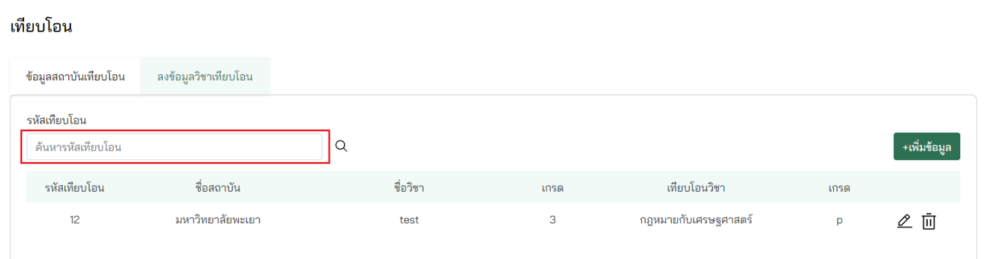

ภาพที่

จากนั้นกดไอคอน แว่นขยาย

1. กดไอคอน ดินสอ หากต้องการแก้ไขข้อมูล ดังภาพที่..

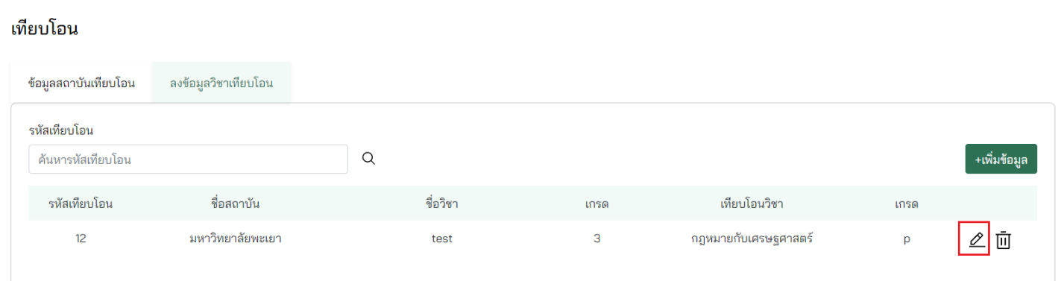

ภาพที่

1. กดไอคอน ถังขยะ หากต้องการลบข้อมูล ดังภาพที่..

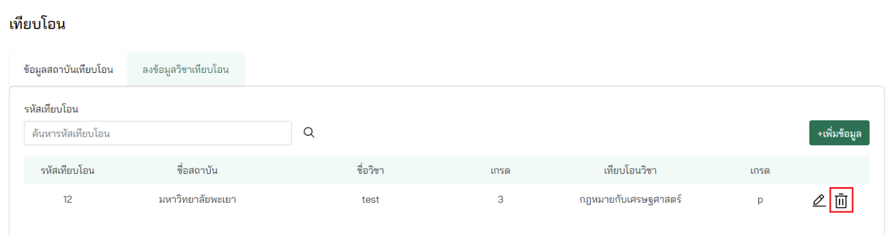

ภาพที่

หลังจากสร้างวิชาเทียบโอนจากหน้า เทียบโอนแล้ว เจ้าหน้าที่สามารถใส่วิชาเทียบโอนให้นักศึกษารายคนได้ โดยมีขั้นตอนดังนี้

1. ไปที่เมนู ทะเบียนนักศึกษา และเลือก ข้อมูลนักศึกษา ในเมนูย่อย ดังภาพที่…



ภาพที่

1. เลือกนักศึกษาที่ต้องการลงวิชาเทียบโอน ดังภาพที่...



ภาพที่

1. กด tab เทียบโอน

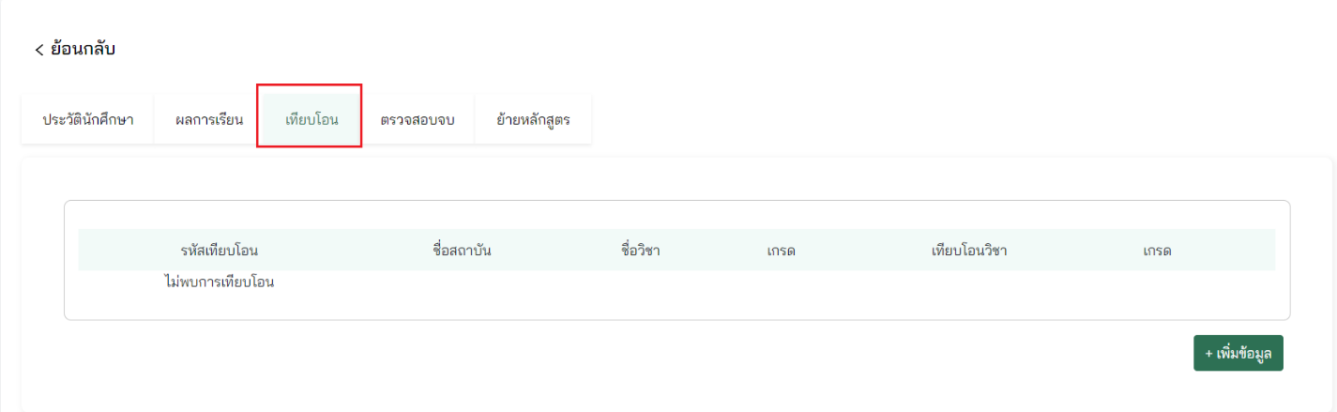

ภาพที่

1. กดปุ่ม +เพิ่มข้อมูล

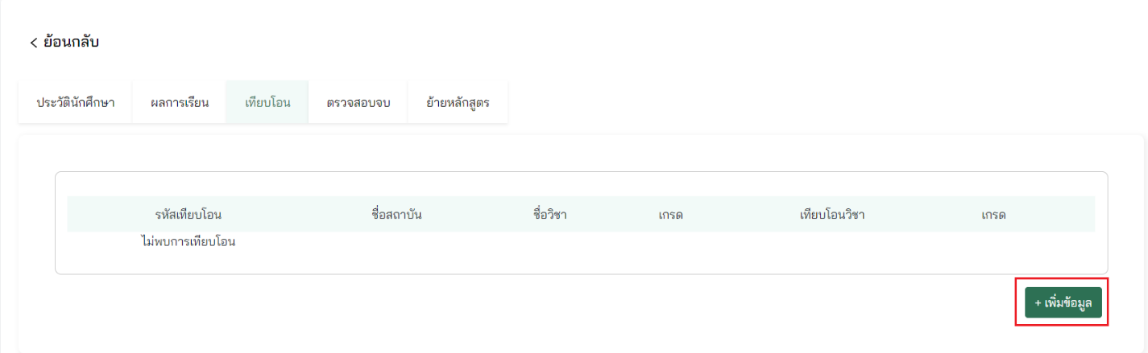

ภาพที่

1. กรอกรายละเอียดให้ครบถ้วน มีรายละเอียดดังภาพที่.....

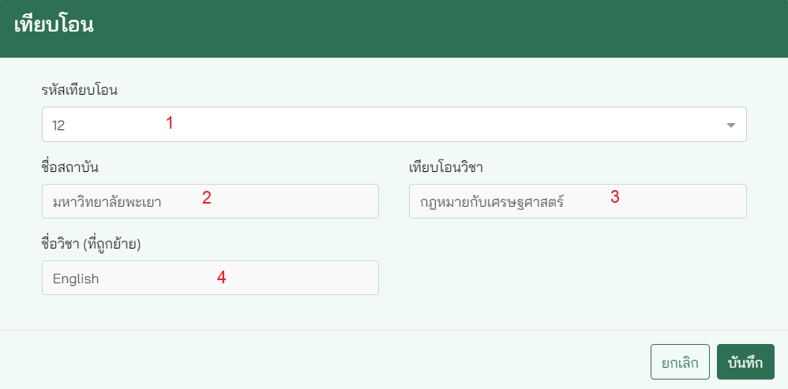

ภาพที่

1. กรอก รหัสเทียบโอน หรือ ชื่อวิชา
2. แสดง ชื่อสถาบัน โดยอัตโนมัติหลังจากที่กรอก รหัสเทียบโอน หรือ ชื่อวิชา
3. เทียบโอนวิชา โดยอัตโนมัติหลังจากที่กรอก รหัสเทียบโอน หรือ ชื่อวิชา
4. ชื่อวิชา (ที่ถูกย้าย) โดยอัตโนมัติหลังจากที่กรอก รหัสเทียบโอน หรือ ชื่อวิชา

หลังจากนั้นกดปุ่ม บันทึก

1. กดปุ่ม ลบ หากต้องการลบข้อมูล ดังภาพที่.....



ภาพที่

1. กดปุ่ม แก้ไข หากต้องการแก้ไขข้อมูล ดังภาพที่.....



ภาพที่

## การอนุมัติจบของนักศึกษา

## การสร้างเลขวอ.

มีขั้นตอน ดังต่อไปนี้

1. ไปที่เมนู ประมวลผลการเรียน และเลือก ปริญญาบัตรและรายชื่อบัณฑิต ในเมนูย่อย ดังภาพที่…

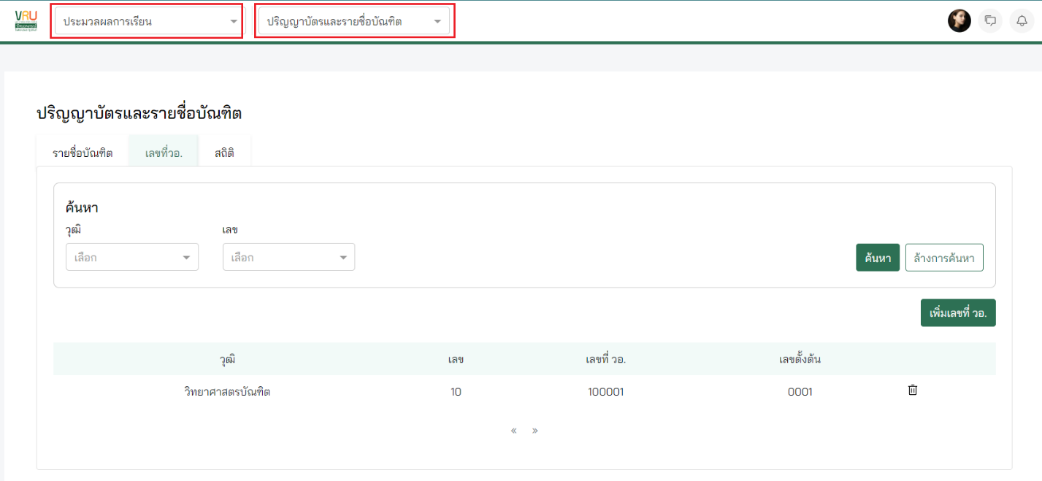

ภาพที่

1. กด tab เลขวอ.

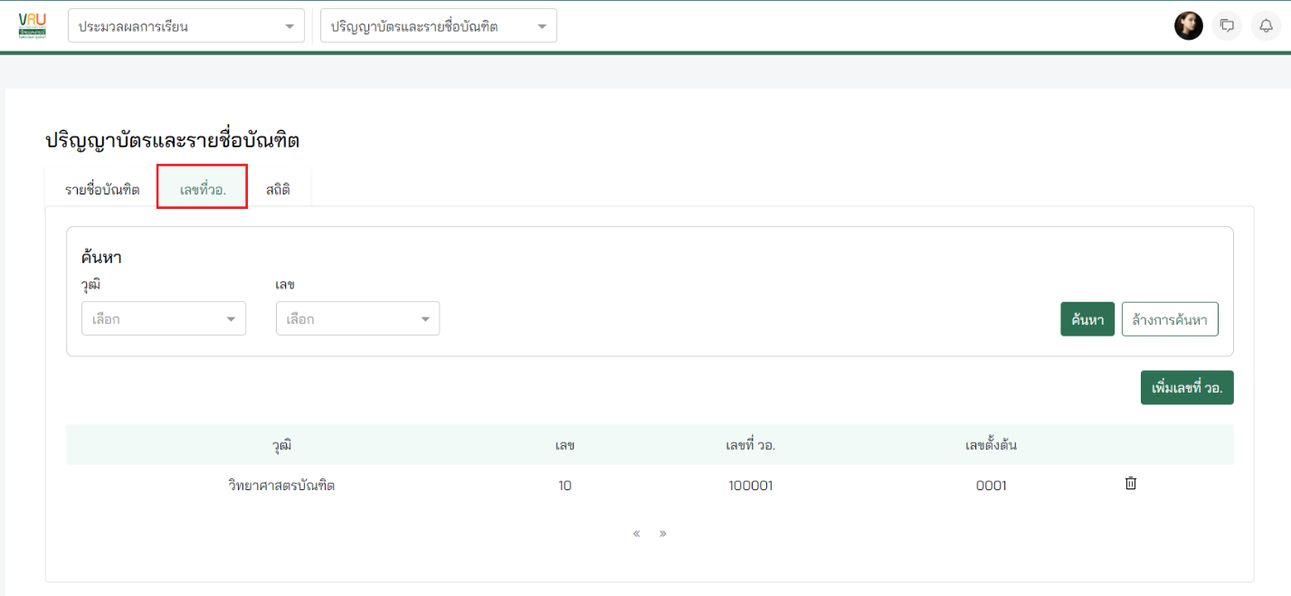

ภาพที่

1. กดปุ่ม เพิ่มเลขที่ วอ.

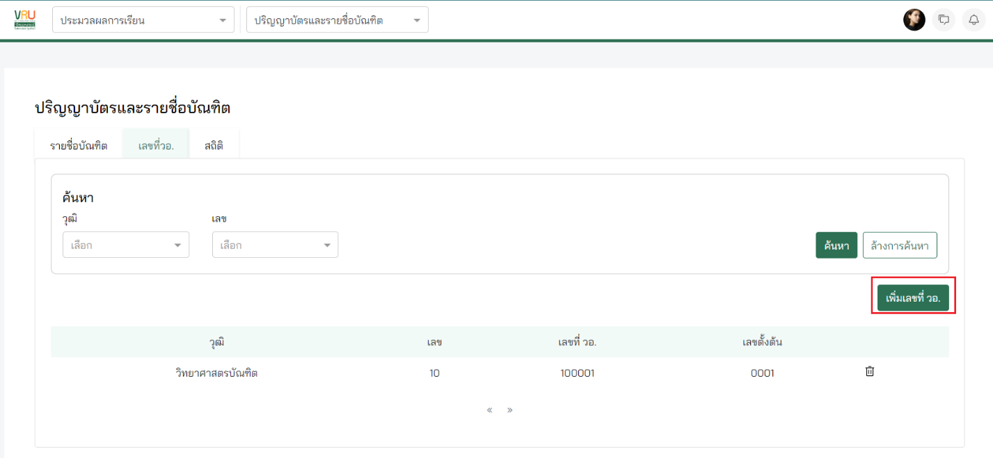

ภาพที่

1. กรอกรายละเอียดให้ครบถ้วน มีรายละเอียดดังภาพที่.....

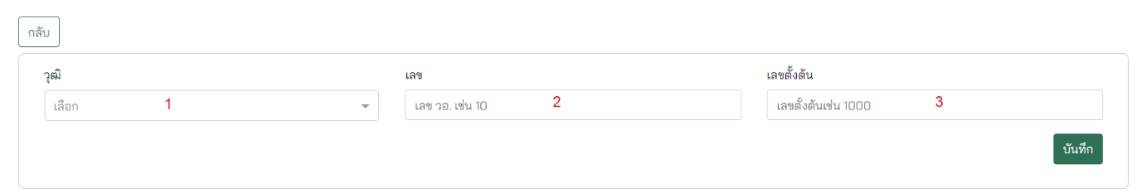

ภาพที่

1. เลือก วุฒิ
2. กรอก เลข
3. กรอก เลขตั้งต้น

จากนั้นกดปุ่ม บันทึก

1. สามารถค้นข้อมูล ดังภาพที่....

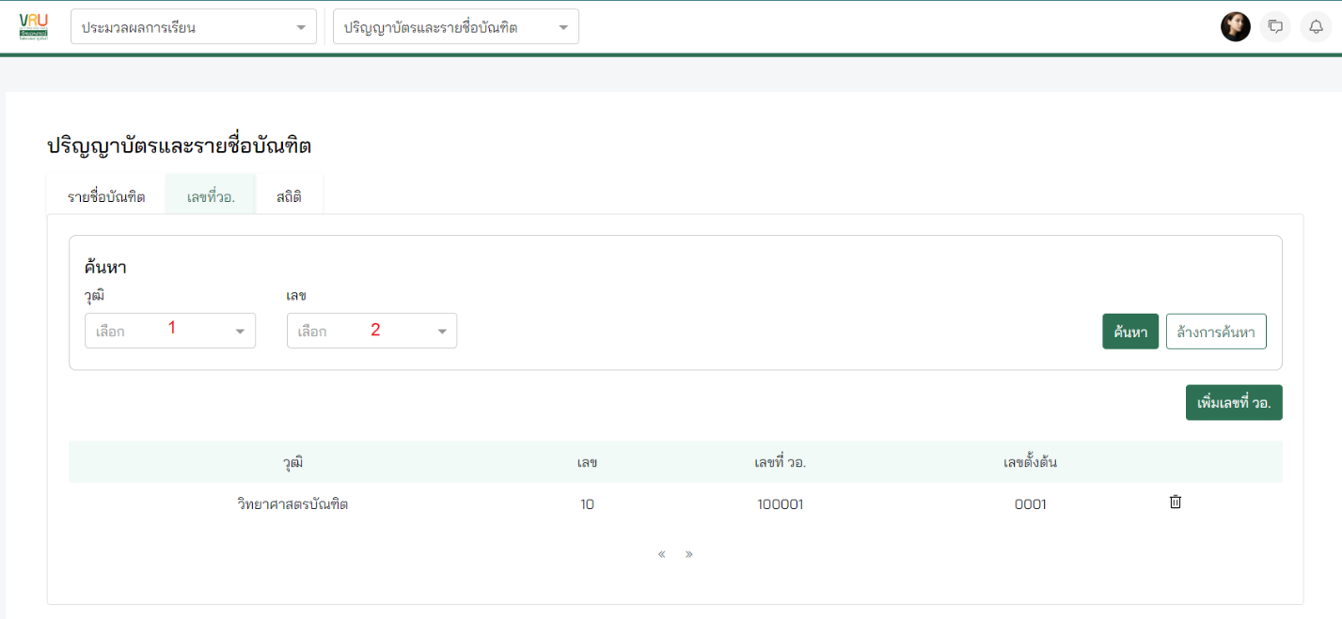

ภาพที่

1. เลือก วุฒิ
2. เลือก เลข
3. กดไอคอน ถังขยะ หากต้องการลบข้อมูล ไม่สามารถลบข้อมูลได้หากเลขวอ.มีการใช้งานแล้ว

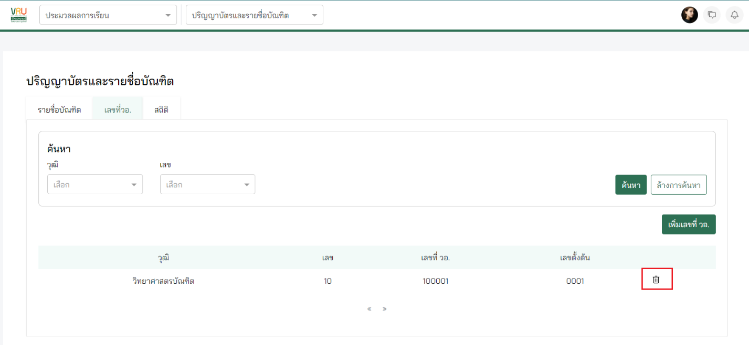

ภาพที่

## ปริญญาบัตรและรายชื่อบัณฑิต

## 

## การสร้างค่าลงทะเบียนและค่าธรรมเนียม

มีขั้นตอน ดังต่อไปนี้

1. ไปที่เมนู การเงิน และเลือก ค่าลงทะเบียนและค่าธรรมเนียม ในเมนูย่อย ดังภาพที่…

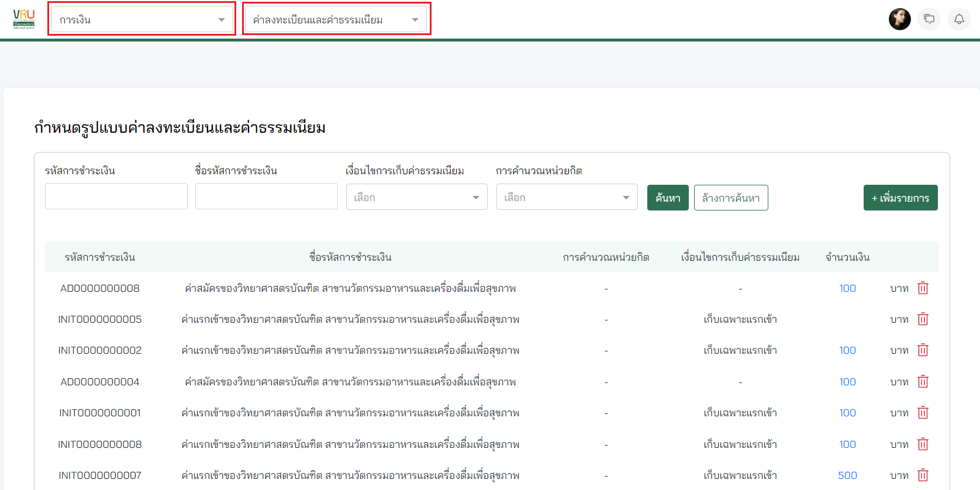

ภาพที่

1. กดปุ่มเพิ่มรายการ

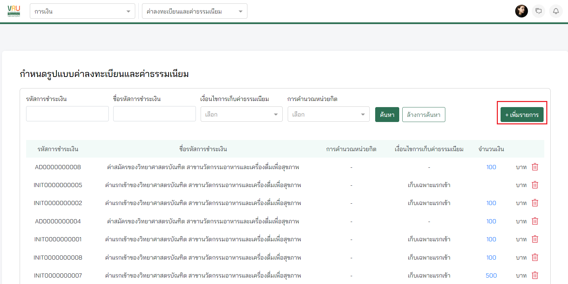

ภาพที่

1. กรอกข้อมูลให้ครบถ้วน มีรายละเอียดดังภาพที่.....

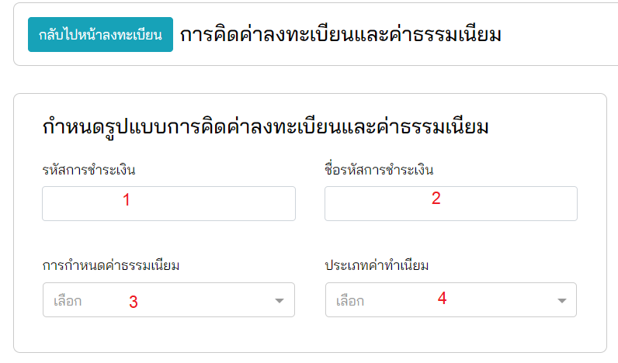

ภาพที่

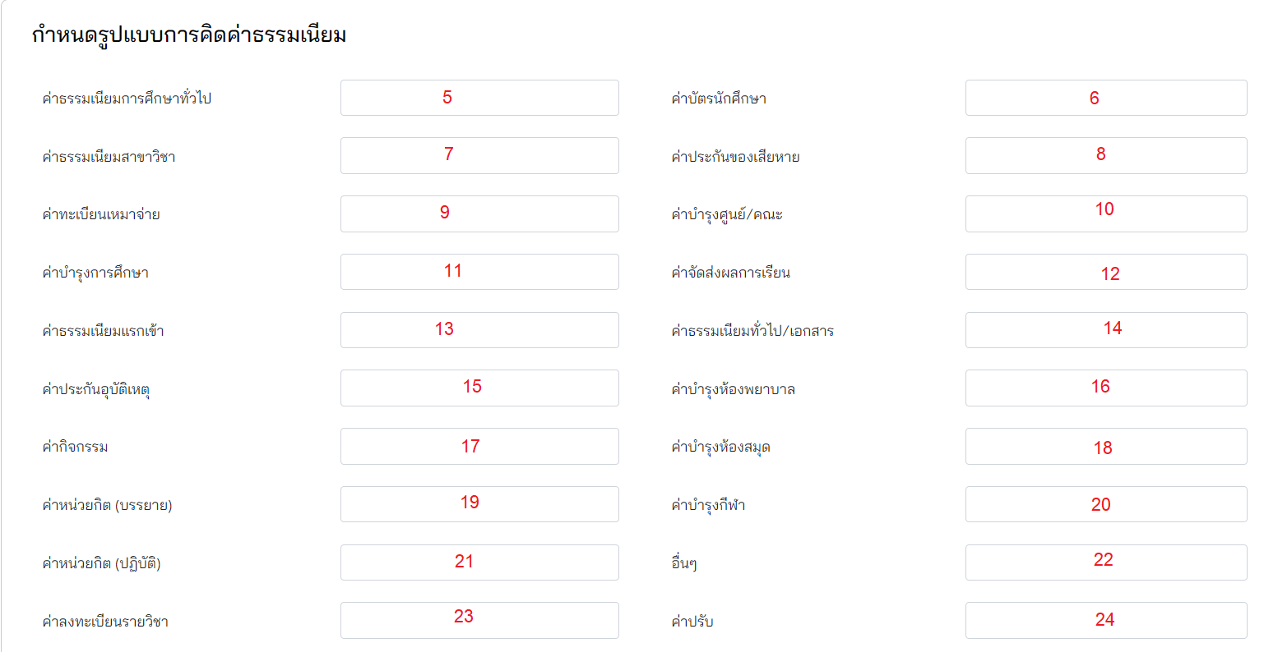

ภาพที่

1. กรอก รหัสการชำระเงิน
2. กรอก ชื่อรหัสการชำระเงิน
3. เลือก การกำหนดค่าธรรมเนียม ดังนี้

* เก็บครั้งเดียว
* เก็บทุกภาคการศึกษา
* เก็บปีละครั้ง
* เก็บเฉพาะแรกเข้า

1. เลือก ประเภทค่าธรรมเนียม ดังนี้

* ค่าสมัครสอบ
* ค่าลงทะเบียนประจำภาคการศึกษา
* ค่าลงทะเบียนเพิ่ม
* ค่าถอนรายวิชาเรียน
* ค่ารักษาสถานภาพ (Drop)
* ค่าเทียบโอนรายวิชา
* ค่ายกเว้นผลการเรียน
* ค่าหอพักนักศึกษา
* ค่าลงทะเบียนบัณฑิต
* ค่าอื่นๆ
* ค่าลงทะเบียนประจำภาคการศึกษา ป.โท/ป.เอก งวดที่ 1/2
* ค่าลงทะเบียนประจำภาคการศึกษา ป.โท/ป.เอก งวดที่ 2/2
* ค่าลงทะเบียนประจำภาคการศึกษา ป.โท/ป.เอก งวดที่ 1/3
* ค่าลงทะเบียนประจำภาคการศึกษา ป.โท/ป.เอก งวดที่ 2/3
* ค่าลงทะเบียนประจำภาคการศึกษา ป.โท/ป.เอก งวดที่ 3/3
* ค่าลงทะเบียนประจำภาคการศึกษา (นักศึกษาใหม่)
* ค่าธรรมเนียมแรกเข้า (นักศึกษาใหม่)
* ค่าใช้จ่ายในการฝึกซ้อมรับปริญญาบัตร
* ค่าคำร้อง
* คลังหน่วยกิต
* ค่าขอจบการศึกษา
* ค่าประกันหอพักนักศึกษา

1. กรอก ค่าธรรมเนียมการศึกษาทั่วไป
2. กรอก ค่าบัตรนักศึกษา
3. กรอก ค่าธรรมเนียมสาขาวิชา
4. กรอก ค่าประกันของเสียหาย
5. กรอก ค่าทะเบียนเหมาจ่าย
6. กรอก ค่าบำรุงศูนย์/คณะ
7. กรอก ค่าบำรุงการศึกษา
8. กรอก ค่าจัดส่งผลการเรียน
9. กรอก ค่าธรรมเนียมแรกเข้า
10. กรอก ค่าธรรมเนียมทั่วไป/เอกสาร
11. กรอก ค่าประกันอุบัติเหตุ
12. กรอก ค่าบำรุงห้องพยาบาล
13. กรอก ค่ากิจกรรม
14. กรอก ค่าบำรุงห้องสมุด
15. กรอก ค่าหน่วยกิต (บรรยาย)
16. กรอก ค่าบำรุงกีฬา
17. กรอก ค่าหน่วยกิต (ปฏิบัติ)
18. กรอก อื่นๆ
19. กรอก ค่าลงทะเบียนรายวิชา
20. กรอก ค่าปรับ

จากนั้นกดปุ่ม บันทึก

1. หากเลือก ประเภทค่าธรรมเนียมเป็น ค่าลงทะเบียนประจำภาคการศึกษา สามารถเลือกค่าหน่วยกิตลงทะเบียน ดังภาพที่....
   1. คิดตามชั่วโมง (กิจกรรมในการเรียน) โดยมีขั้นตอนดังภาพที่…

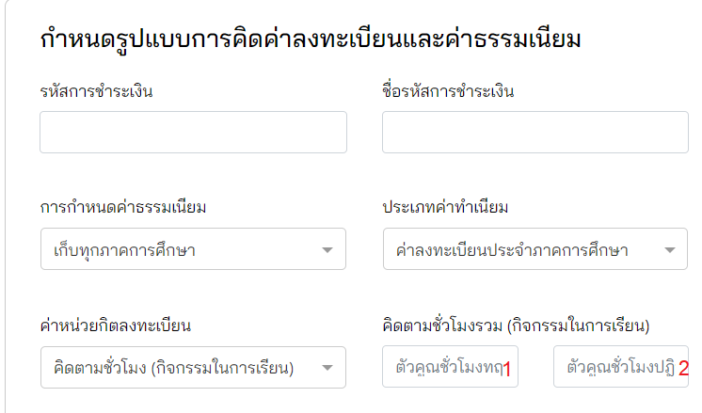

ภาพที่

1. กรอก ตัวคูณชั่วโมงทฤษฎี
2. กรอก ตัวคูณชั่วโมงปฏิบัติ
   1. คิดตามชั่วโมงรวม

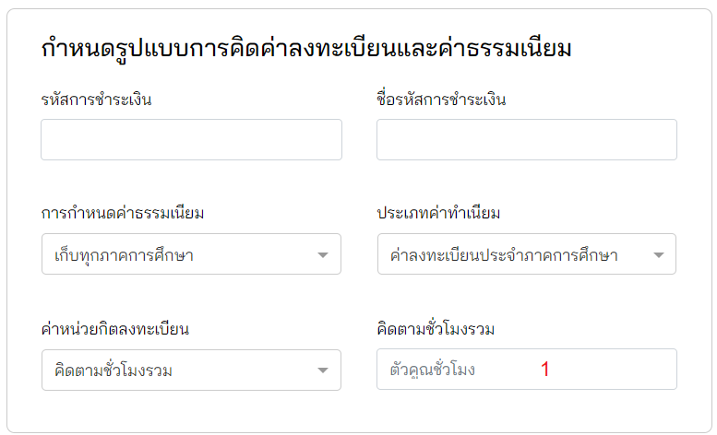

ภาพที่

1. กรอก ตัวคูณชั่วโมง
   1. คิดตามหน่วยกิต (กิจกรรมในการเรียน)

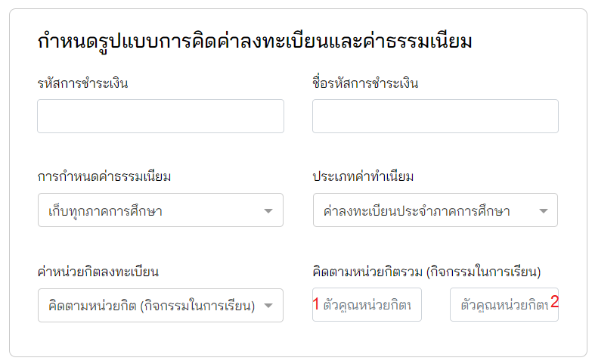

1. กรอก ตัวคูณหน่วยกิตทฤษฎี
2. กรอก ตัวคูณหน่วยกิตปฏิบัติ
   1. คิดตามหน่วยกิตรวม

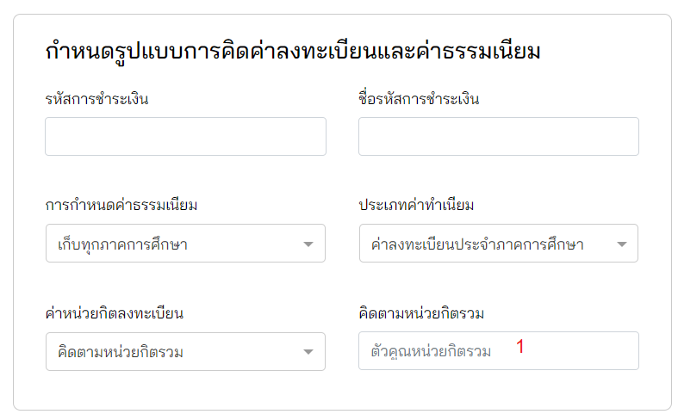

ภาพที่

1. กรอก ตัวคูณหน่วยกิตรวม
   1. คิดแบบอัตราเหมาจ่าย

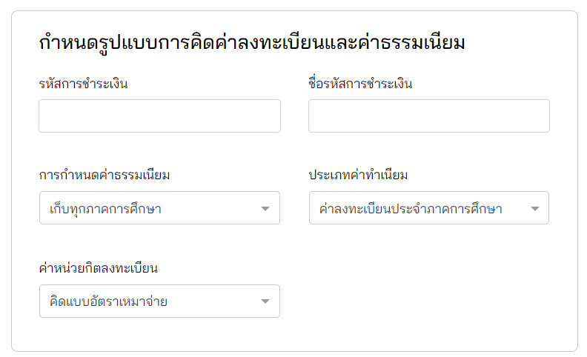

ภาพที่

1. กดปุ่ม +เพิ่มรายการ เพื่อเพิ่มค่าใช้จ่ายกับหมู่เรียนซึ่งจะส่งผลต่อค่าลงทะเบียน สามารถเพิ่มค่าใช้จ่ายกับหมู่เรียนในหน้า ค่าลงทะเบียนและค่าธรรมเนียม หรือ บันทึกค่าใช้จ่ายของหมู่เรียนและนักศึกษา

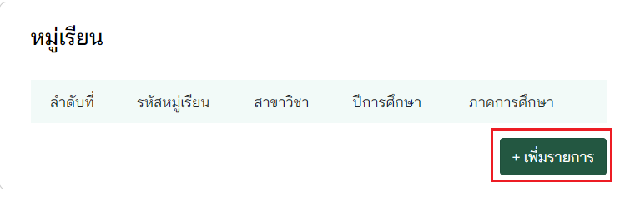

ภาพที่

1. กรอกข้อมูลให้ครบถ้วน มีรายละเอียดดังภาพที่.....

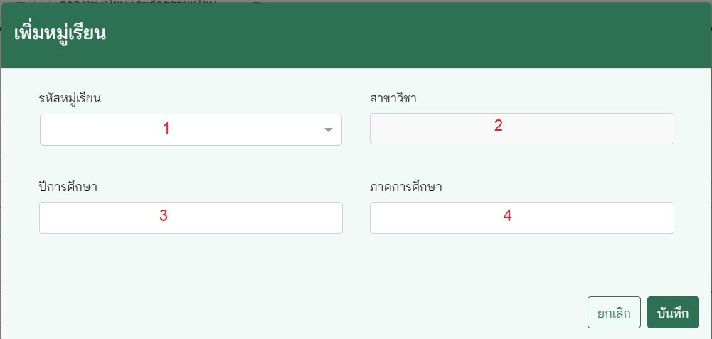

ภาพที่

1. เลือก รหัสหมู่เรียน
2. แสดง สาขาวิชา หลังจากที่เลือกรหัสหมู่เรียน
3. กรอก ปีการศึกษา
4. กรอก ภาคการศึกษา

จากนั้นกดปุ่ม บันทึก หลังจากบันทึกข้อมูลแล้วค่าลงทะเบียนจะแสดงในหมู่เรียนนั้นๆ

1. สามารถค้นหาค่าลงทะเบียนและค่าธรรมเนียม มีรายละเอียดดังภาพที่.....

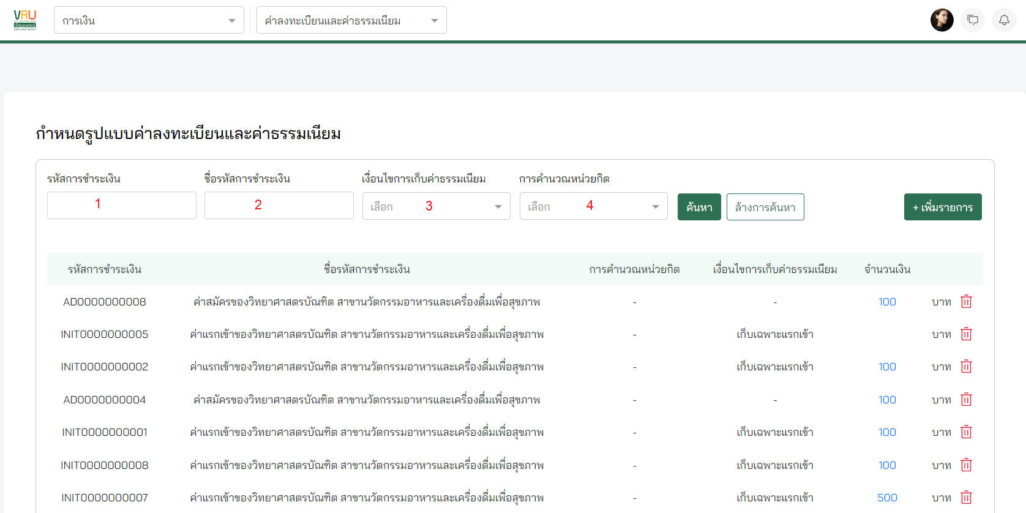

ภาพที่

จากนั้นกดปุ่ม ค้นหา

1. กดปุ่ม ลบ หากต้องการลบเล่มใบเสร็จ ดังภาพที่.....

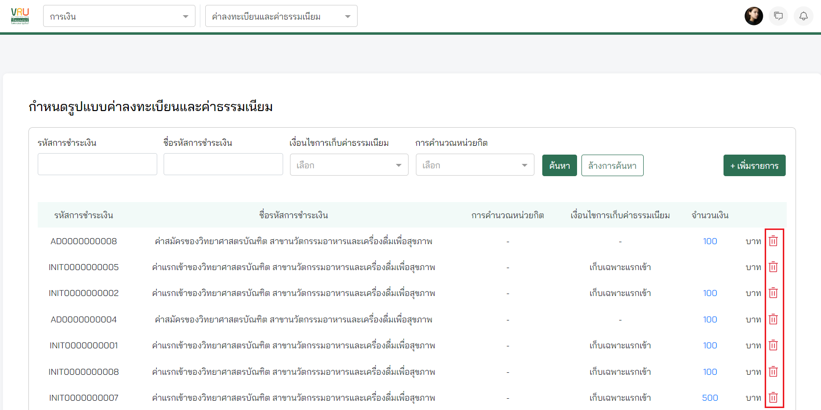

ภาพที่

1. เลือกค่าธรรมเนียมหากต้องการแก้ไขข้อมูลเล่มใบเสร็จ ดังภาพที่.....

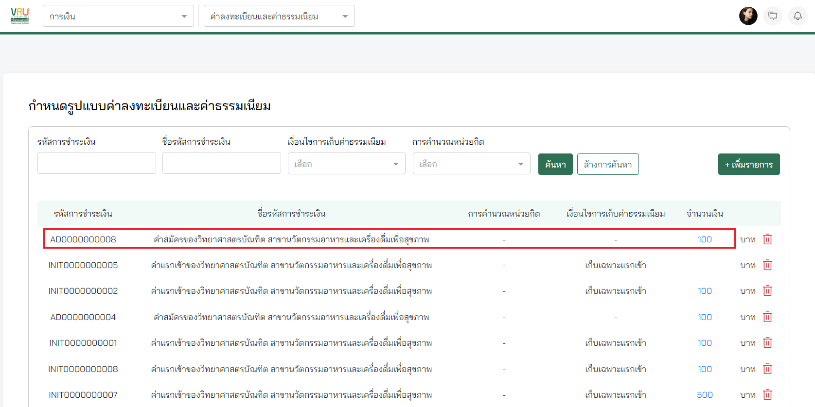

ภาพที่

## การสร้างปฏิทินการศึกษา

การสร้างปฏิทินการศึกษามีความเกี่ยวข้องกับระบบต่างๆ เช่น การส่งผลการเรียน, แบบประเมิน, การลงทะเบียนเรียน ฯลฯ โดยมีขั้นตอน ดังต่อไปนี้

1. ไปที่เมนู ทะเบียนเรียน และเลือก ปฏิทินการศึกษา ในเมนูย่อย ดังภาพที่…

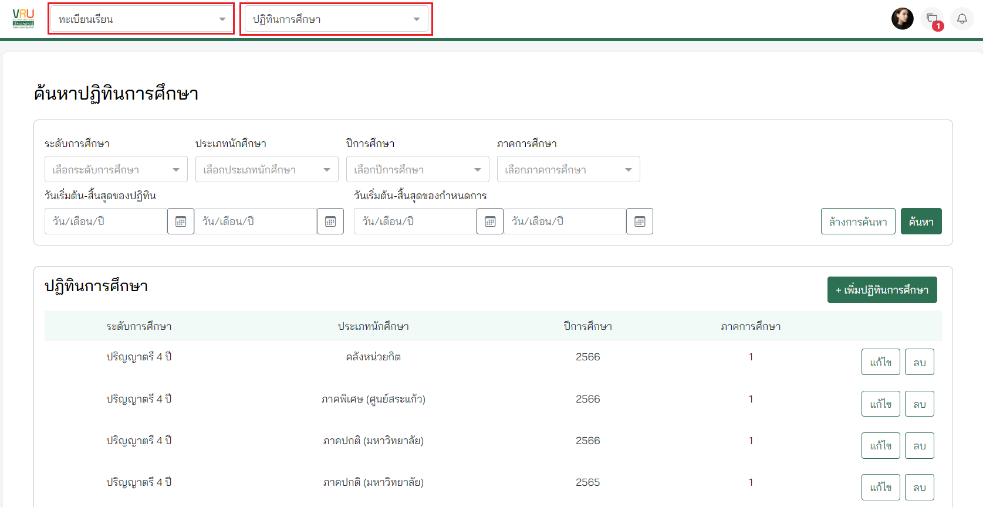

ภาพที่

1. กดปุ่ม +เพิ่มปฏิทินการศึกษา

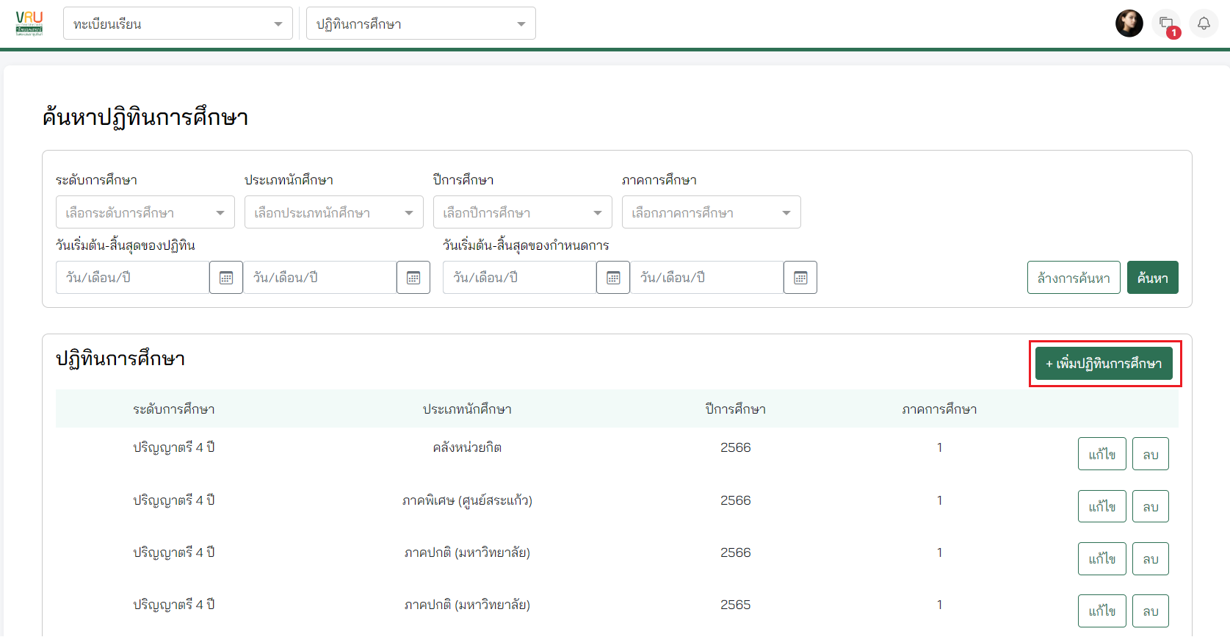

ภาพที่

1. กรอกรายละเอียดให้ครบถ้วน มีรายละเอียดดังภาพที่...

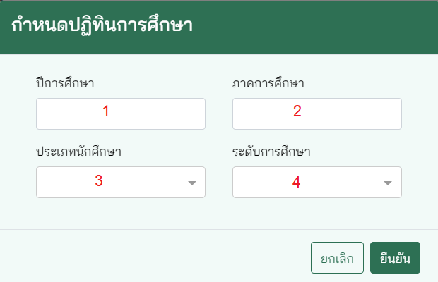

1. กรอก ปีการศึกษา
2. กรอก ภาคการศึกษา
3. เลือก ประเภทนักศึกษา
4. เลือก ระดับการศึกษา

จากนั้นกดปุ่ม ยืนยัน

1. เลือกปฏิทินการศึกษา ดังภาพที่.....

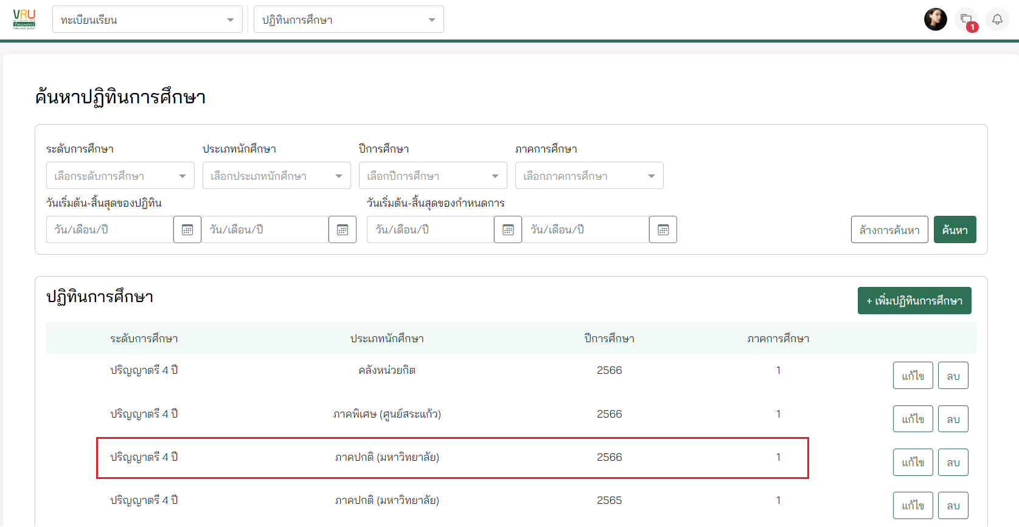

ภาพที่

1. กรอกรายละเอียดให้ครบถ้วน มีรายละเอียดดังภาพที่...

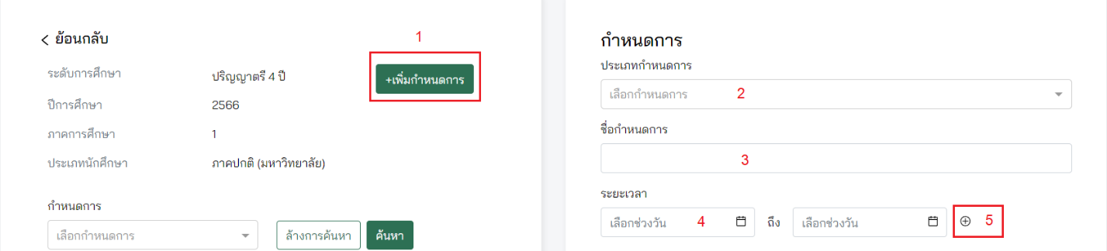

ภาพที่

1. กดปุ่ม +เพิ่มกำหนดการ
2. เลือก ประเภทกำหนดการ ดังนี้

* การชำระเงิน (ปกติ)
* การชำระเงิน (ล่าช้า)
* การยื่นคำร้อง
* การลงทะเบียนเรียน
* การเทียบโอนรายวิชา
* คำขอขึ้นทะเบียนบัณฑิตออนไลน์
* ประกาศคะแนนสอบ
* ประเมินผลการสอน
* ประเมินอาจารย์ที่ปรึกษา
* ปิดภาคการศึกษา
* ยกเลิกรายวิชาเรียน
* วันรับปริญญา
* วันสุดท้ายปีการศึกษา
* วันสุดท้ายของการเรียน
* สถานประกอบการประเมินบัณฑิต
* สอบกลางภาค
* สอบปลายภาค
* สอบวัดความรู้
* ส่งผลการเรียน
* เปิดภาคการศึกษา
* เพิ่ม-ถอนรายวิชา

1. กรอก ชื่อกำหนดการ
2. เลือก ระยะเวลา
3. กดไอคอน + หากต้องการเพิ่มระยะเวลา
4. สามารถค้นหากำหนดการ ดังภาพที่.....

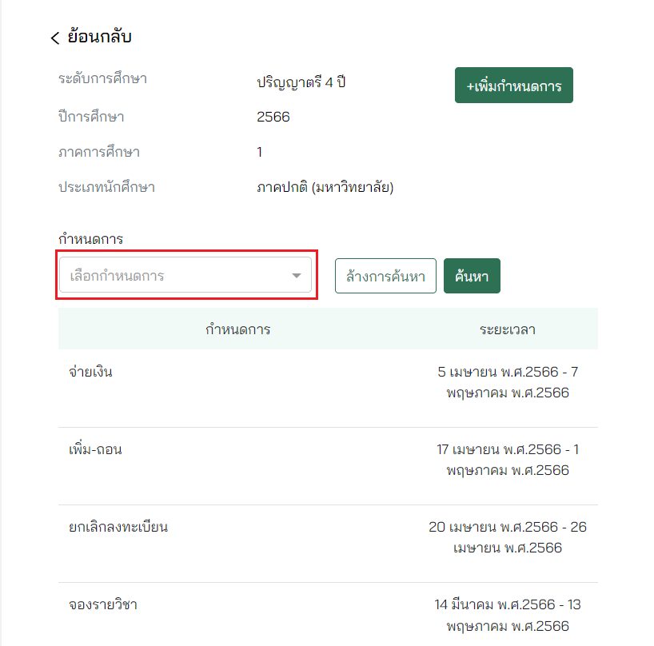

ภาพที่

จากนั้นกดปุ่ม ค้นหา

1. สามารถค้นหาปฏิทินการศึกษา ดังภาพที่.....

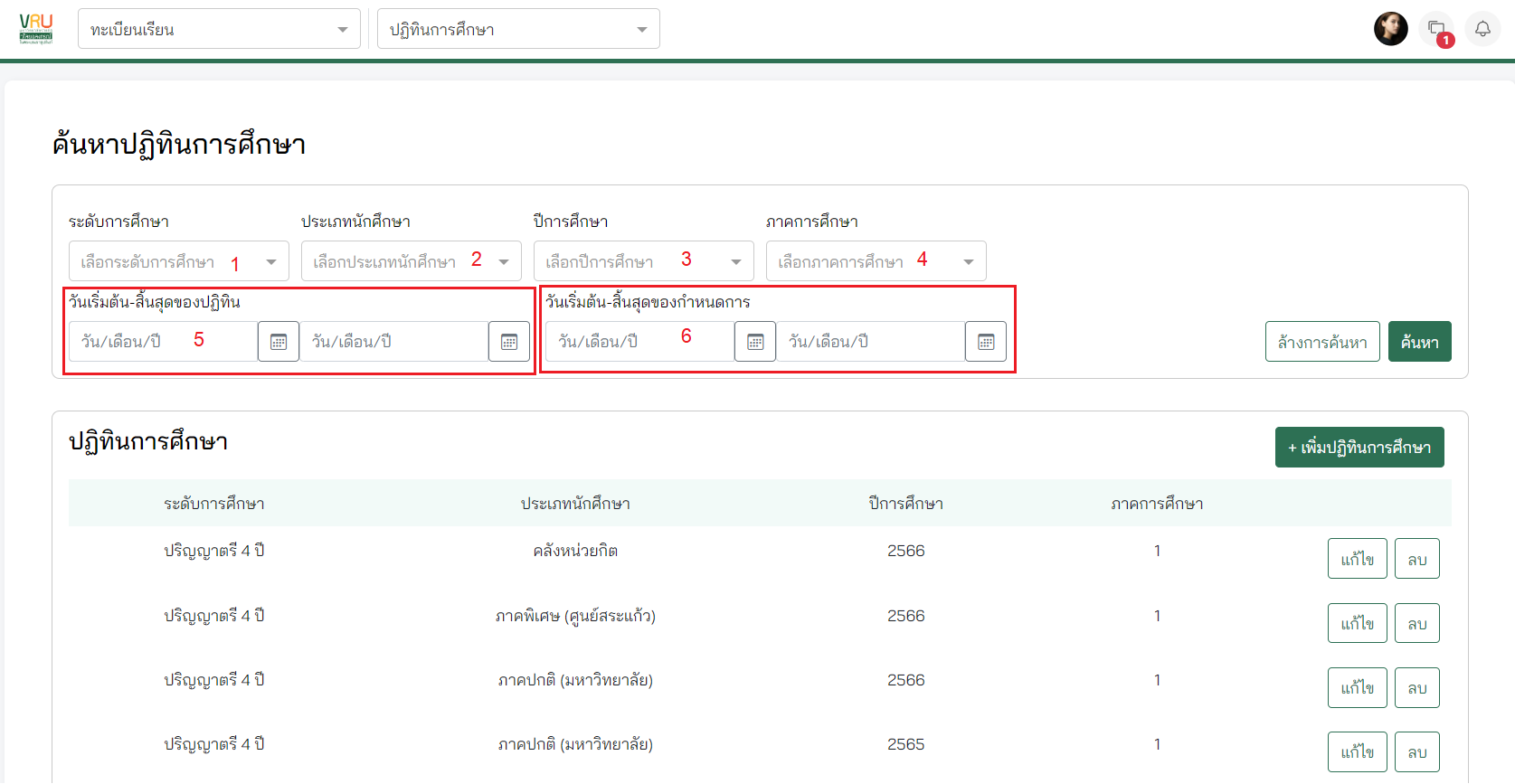

ภาพที่

1. เลือก ระดับการศึกษา
2. เลือก ประเภทนักศึกษา
3. เลือก ปีการศึกษา
4. เลือก ภาคการศึกษา
5. เลือก วันเริ่มต้น-สิ้นสุดของปฏิทิน
6. เลือก วันเริ่มต้น-สิ้นสุดของกำหนดการ

จากนั้นกดปุ่ม ค้นหา

1. กดปุ่ม แก้ไข หากต้องการแก้ไขข้อมูลปฏิทินการศึกษา

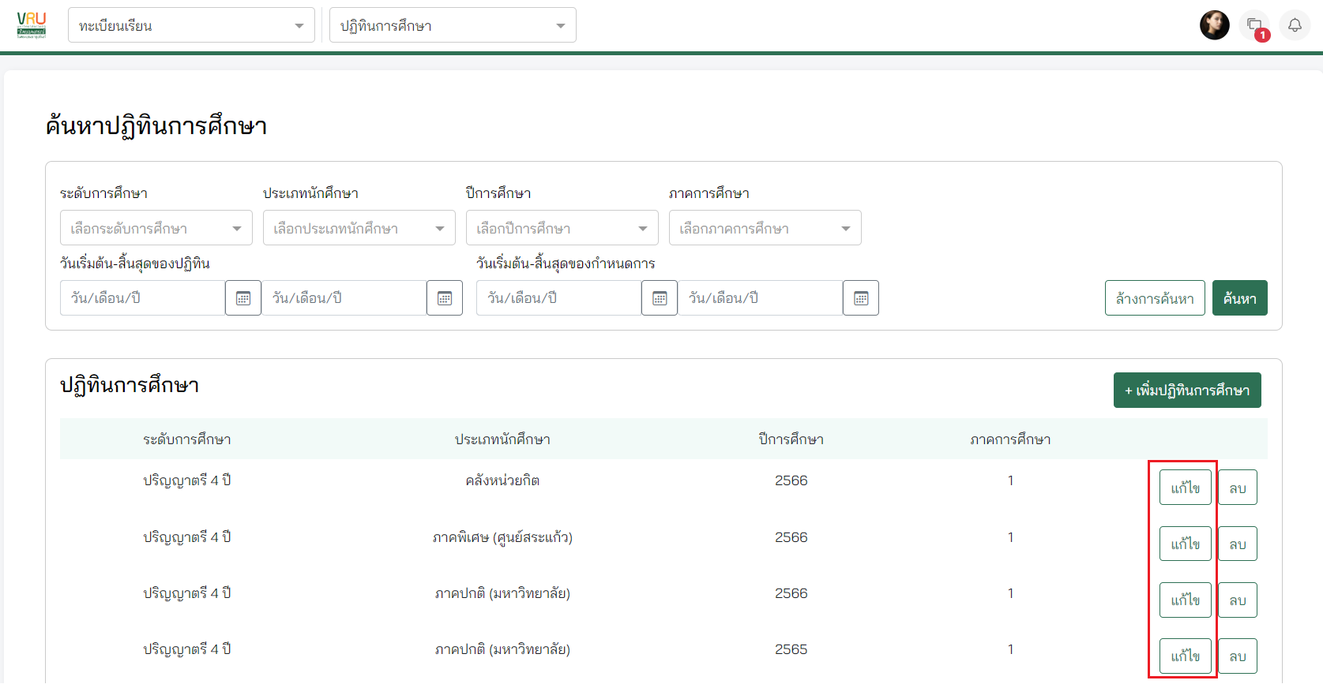

ภาพที่

1. กดปุ่ม ลบ หากต้องการลบข้อมูล จะไม่สามารถลบข้อมูลได้หากปฏิทินนั้นมีการใช้งานแล้ว

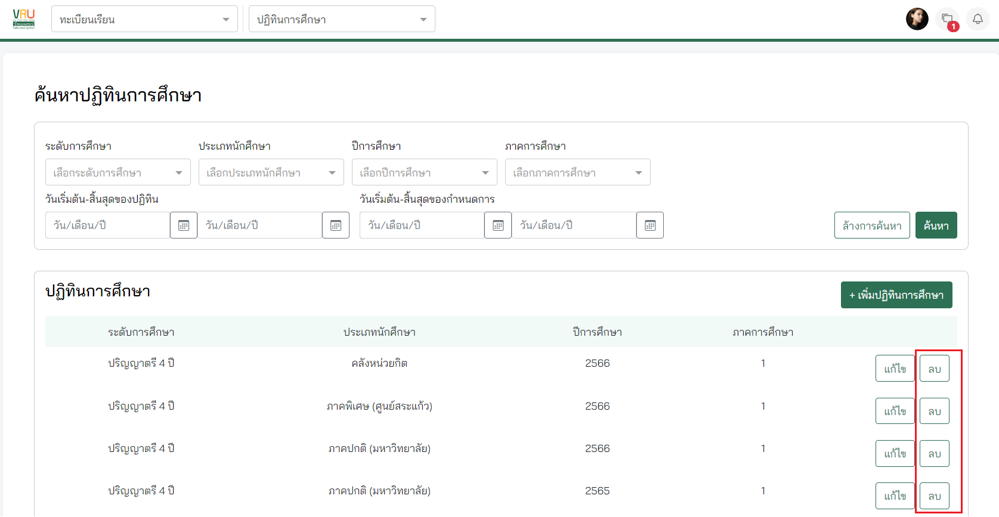



### การสร้างกำหนดการลงทะเบียนเรียน

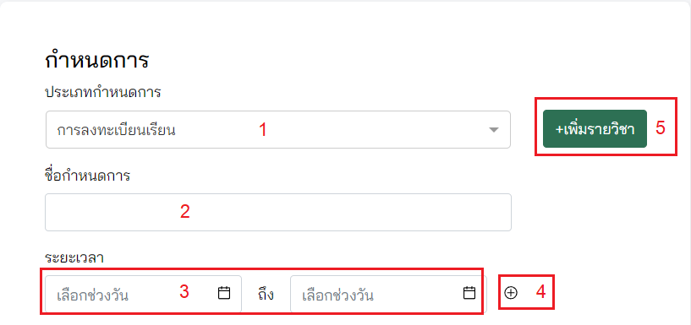

ภาพที่

1. กรอกรายละเอียดให้ครบถ้วน มีรายละเอียดดังภาพที่...
2. เลือกประเภทกำหนดการ การลงทะเบียนเรียน
3. กรอก ชื่อกำหนดการ
4. เลือก ระยะเวลา
5. กดไอคอน + หากต้องการเพิ่มระยะเวลา

จากนั้นกดปุ่มบันทึก หลังจากที่บันทึกแล้ววิชาจากแผนการเรียนจะถูกดึงมาเปิดให้ลงทะเบียนเรียนโดยอัตโนมัติ

1. หากต้องการเพิ่มวิชาที่ต้องการเปิดให้ลงทะเบียน สามารถทำตามขั้นตอน ดังภาพที่... หมายเลข 5 มีรายละเอียดดังภาพที่...

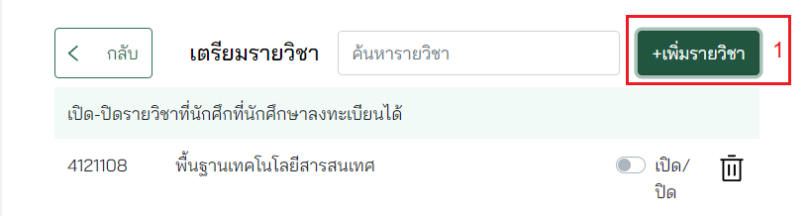

ภาพที่

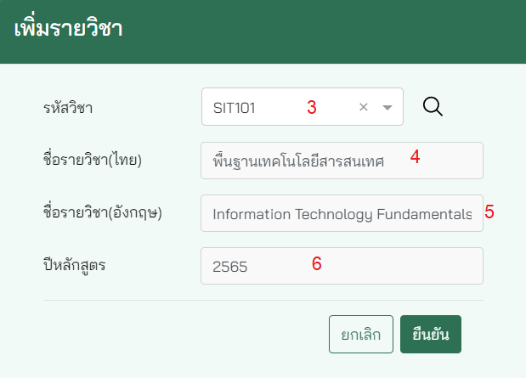

ภาพที่

1. กดปุ่ม +เพิ่มรายวิชา
2. กดปุ่ม +เพิ่มรายวิชา
3. กรอก รหัสวิชา
4. แสดง ชื่อรายวิชา (ไทย) หลังจากที่กรอก รหัสวิชา
5. แสดง ชื่อรายวิชา (อังกฤษ) หลังจากที่กรอก รหัสวิชา
6. แสดง ปีหลักสูตร หลังจากที่กรอก รหัสวิชา
7. สามารถ เปิด/ปิด toggle รายวิชาที่ต้องการให้เปิดลงทะเบียนเรียนได้ ดังภาพที่....

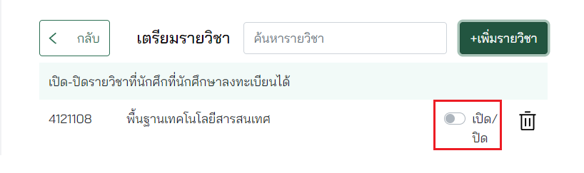

ภาพที่

1. กดไอคอน ถังขยะ หากต้องการลบวิชา

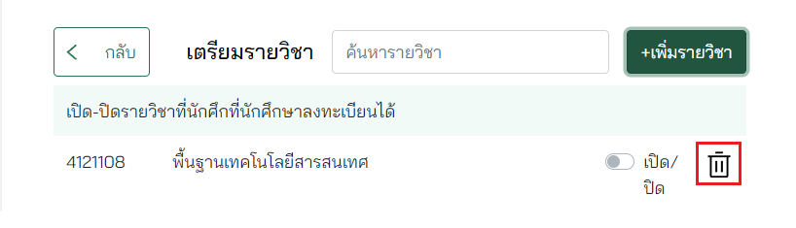

ภาพที่

1. กดปุ่ม ยกเลิกกำหนดการ หากต้องการยกเลิกกำหนดการ

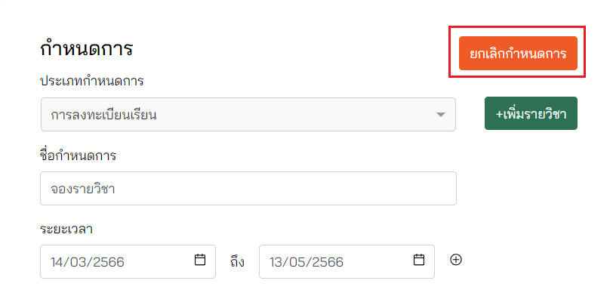

ภาพที่

### การสร้างกำหนดการการชำระเงิน (ปกติ), การชำระเงิน (ล่าช้า) การยื่นคำร้อง, การเทียบโอนรายวิชา, ประกาศคะแนนสอบ, ประเมินผลการสอน, ประเมินอาจารย์ที่ปรึกษา, ปิดภาคการศึกษา, ยกเลิกรายวิชาเรียนสถานประกอบการประเมินบัณฑิต, สอบกลางภาค, สอบปลายภาค, สอบวัดความรู้, เปิดภาคการศึกษา, เพิ่ม-ถอนรายวิชา

1. กรอกรายละเอียดให้ครบถ้วน มีรายละเอียดดังภาพที่...

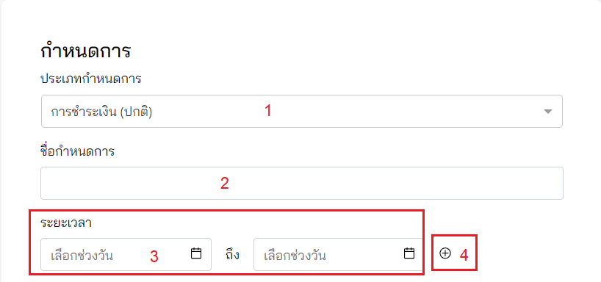

ภาพที่

1. เลือกประเภทกำหนดการ ตามหัวข้อ 17.2
2. กรอก ชื่อกำหนดการ
3. เลือก ระยะเวลา
4. กดไอคอน + หากต้องการเพิ่มระยะเวลา

จากนั้นกดปุ่ม บันทึก

### การสร้างกำหนดการคำขอขึ้นทะเบียนบัณฑิตออนไลน์, วันรับปริญญา, วันสุดท้ายปีการศึกษา, วันสุดท้ายของการเรียน

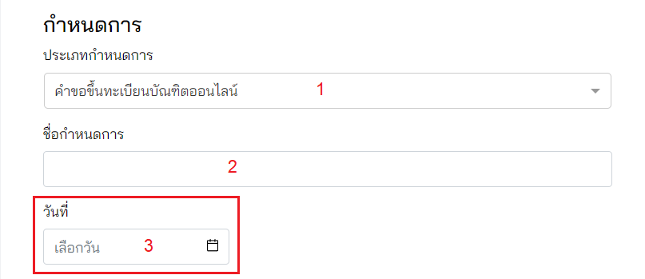

ภาพที่

1. กรอกรายละเอียดให้ครบถ้วน มีรายละเอียดดังภาพที่...
2. เลือกประเภทกำหนดการ ตามหัวข้อ 17.3
3. กรอก ชื่อกำหนดการ
4. เลือก วันที่

จากนั้นกดปุ่ม บันทึก

### การสร้างกำหนดการส่งผลการเรียน

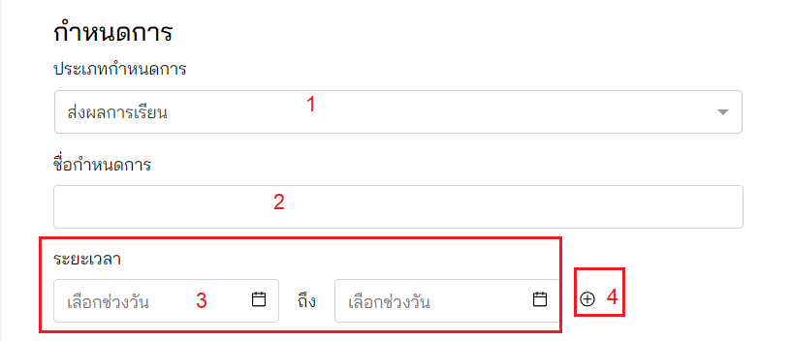

ภาพที่

1. กรอกรายละเอียดให้ครบถ้วน มีรายละเอียดดังภาพที่...
2. เลือกประเภทกำหนดการ ตามหัวข้อ 17.4
3. กรอก ชื่อกำหนดการ
4. เลือก ระยะเวลา
5. กดไอคอน + หากต้องการเพิ่มระยะเวลา

จากนั้นกดปุ่ม บันทึก

1. สามารถขยายปฏิทินการส่งผลการศึกษาออนไลน์ได้ตามกลุ่มเรียน (Section) มีรายละเอียดดังภาพที่...

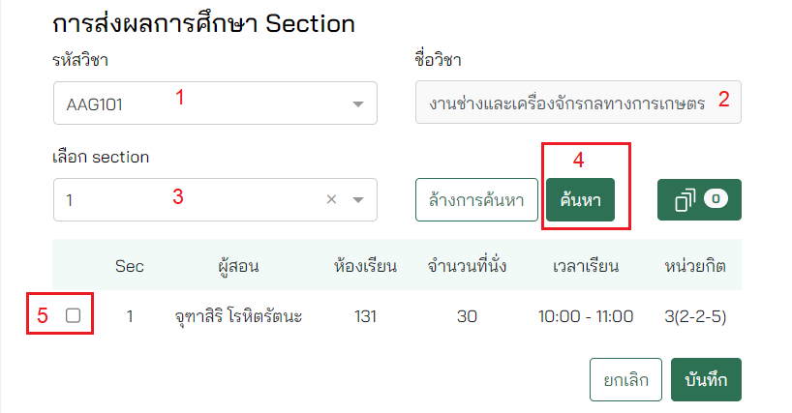

ภาพที่

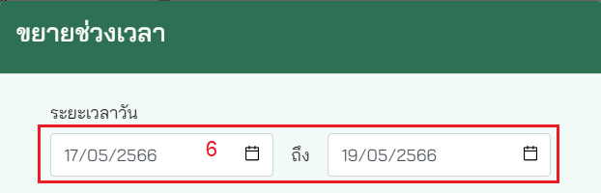

ภาพที่

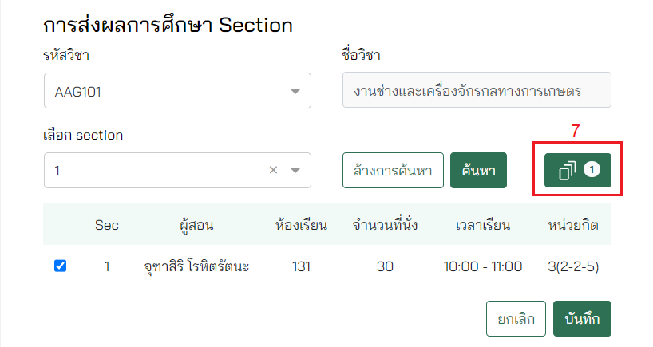

ภาพที่

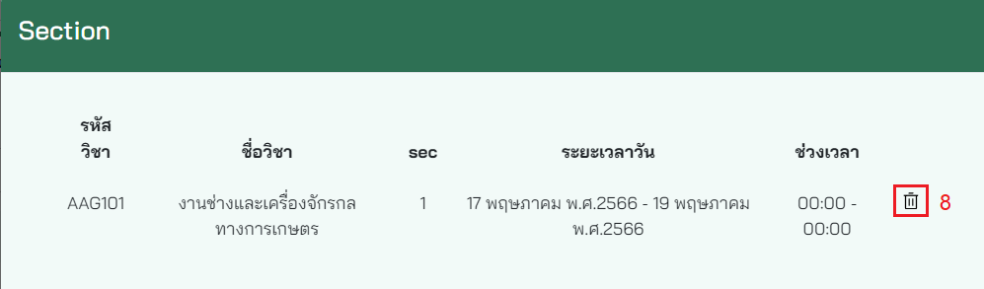

ภาพที่

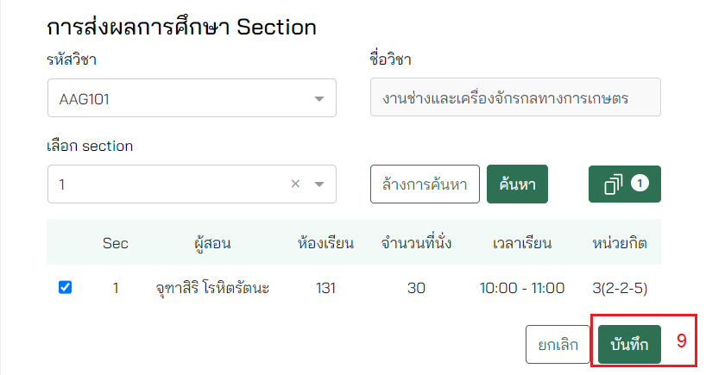

ภาพที่

1. เลือก รหัสวิชา
2. แสดง ชื่อวิชา โดยอัตโนมัติหลังจากเลือก รหัสวิชา
3. แสดง Section ที่วิชามีทั้งหมดและเลือก Section ที่ต้องการขยายปฏิทินการส่งผลการศึกษา
4. กดปุ่ม ค้นหา หลังจากนั้นจะแสดงรายละเอียดของ Section นั้นๆ เช่น ชื่อผู้สอน, เวลาเรียน, หน่วยกิต ฯลฯ
5. ติ๊ก Section ที่ต้องการ
6. เลือก ระยะเวลา จากนั้นกดปุ่ม ยืนยัน
7. แสดงจำนวน Section ขยายปฏิทินการส่งผลการศึกษา และสามารถกดไอคอน หากต้องการดูรายละเอียด
8. กดไอคอน ถังขยะ หากต้องการลบข้อมูล
9. จากนั้นกดปุ่ม บันทึก

## การจองรายวิชาให้นักศึกษา

มีขั้นตอน ดังต่อไปนี้

1. ไปที่เมนู ทะเบียนเรียน และเลือก จองรายวิชา ในเมนูย่อย ดังภาพที่…

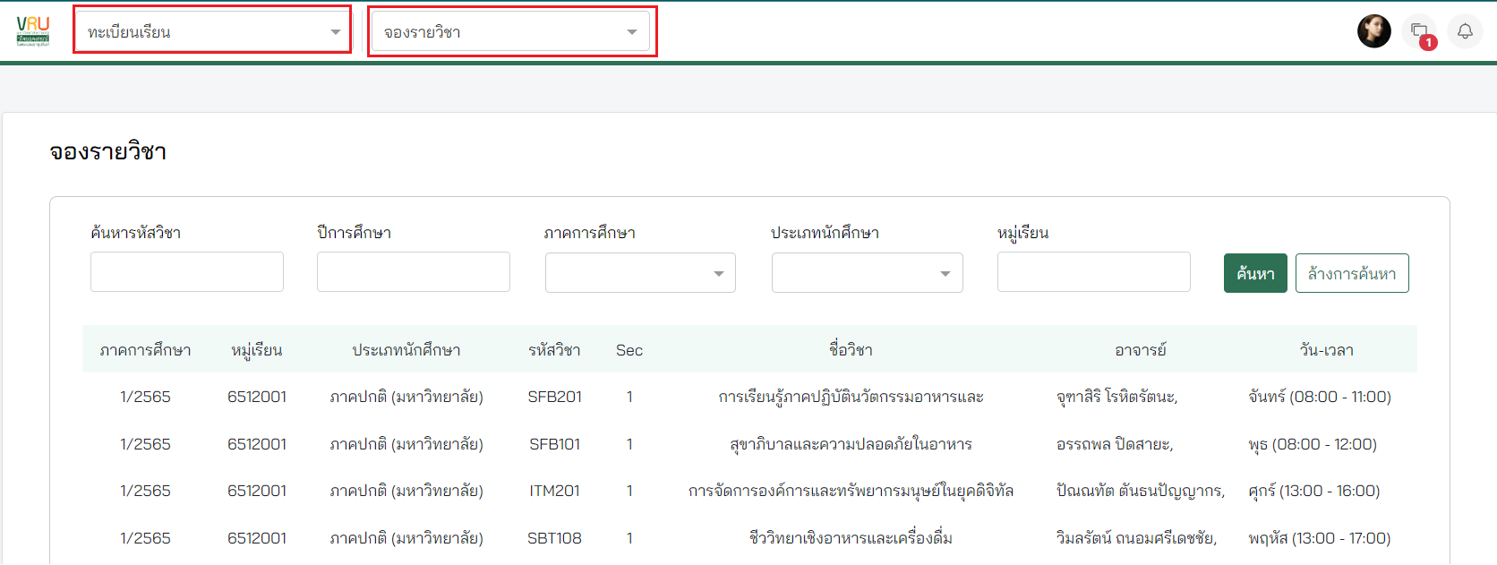

ภาพที่

1. สามารถค้นหา ดังภาพที่.....

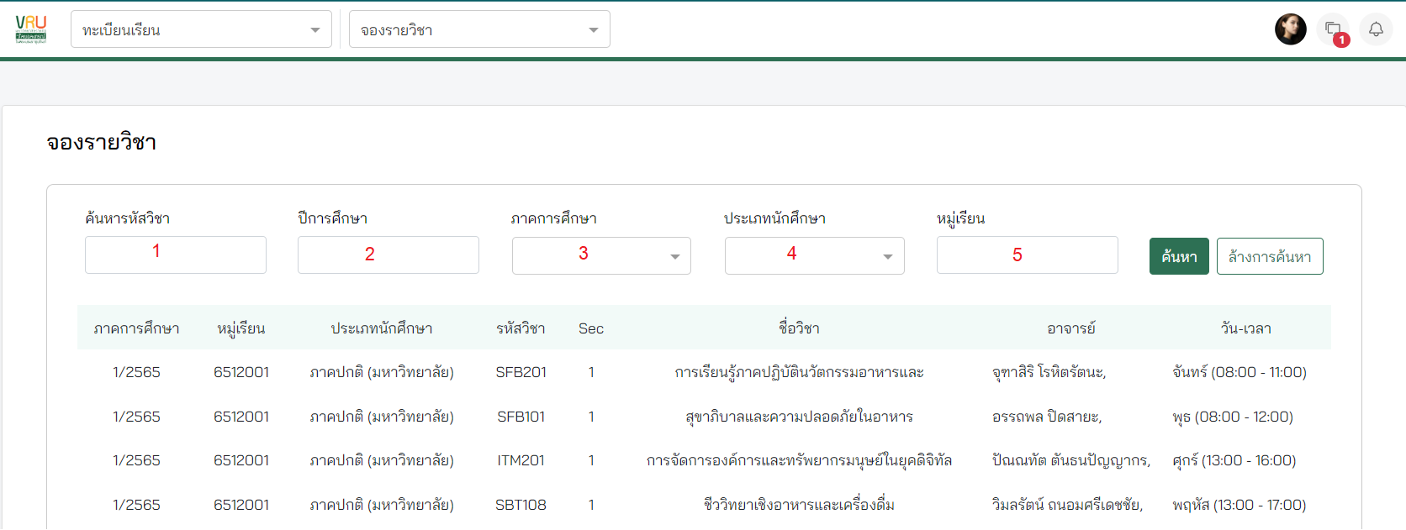

ภาพที่

1. กรอก ค้นหารหัสวิชา
2. กรอก ปีการศึกษา
3. เลือก ภาคการศึกษา
4. เลือก ประเภทนักศึกษา
5. กรอก หมู่เรียน
6. เลือกวิชาที่ต้องการจอง

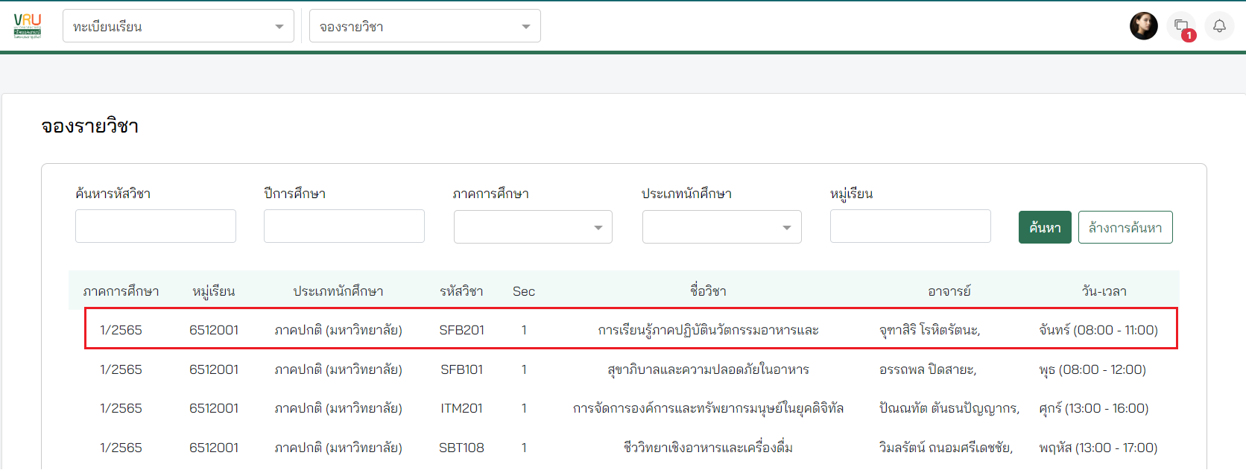

ภาพที่

1. เจ้าหน้าที่สามารถลงทะเบียนเป็นชุดโดยสามารถเลือกเป็นกลุ่มของนักศึกษา รายรหัสนักศึกษา ช่วงรหัสนักศึกษา หรือระบุหลักสูตรและปีที่เข้าได้ มีรายละเอียดดังภาพที่...

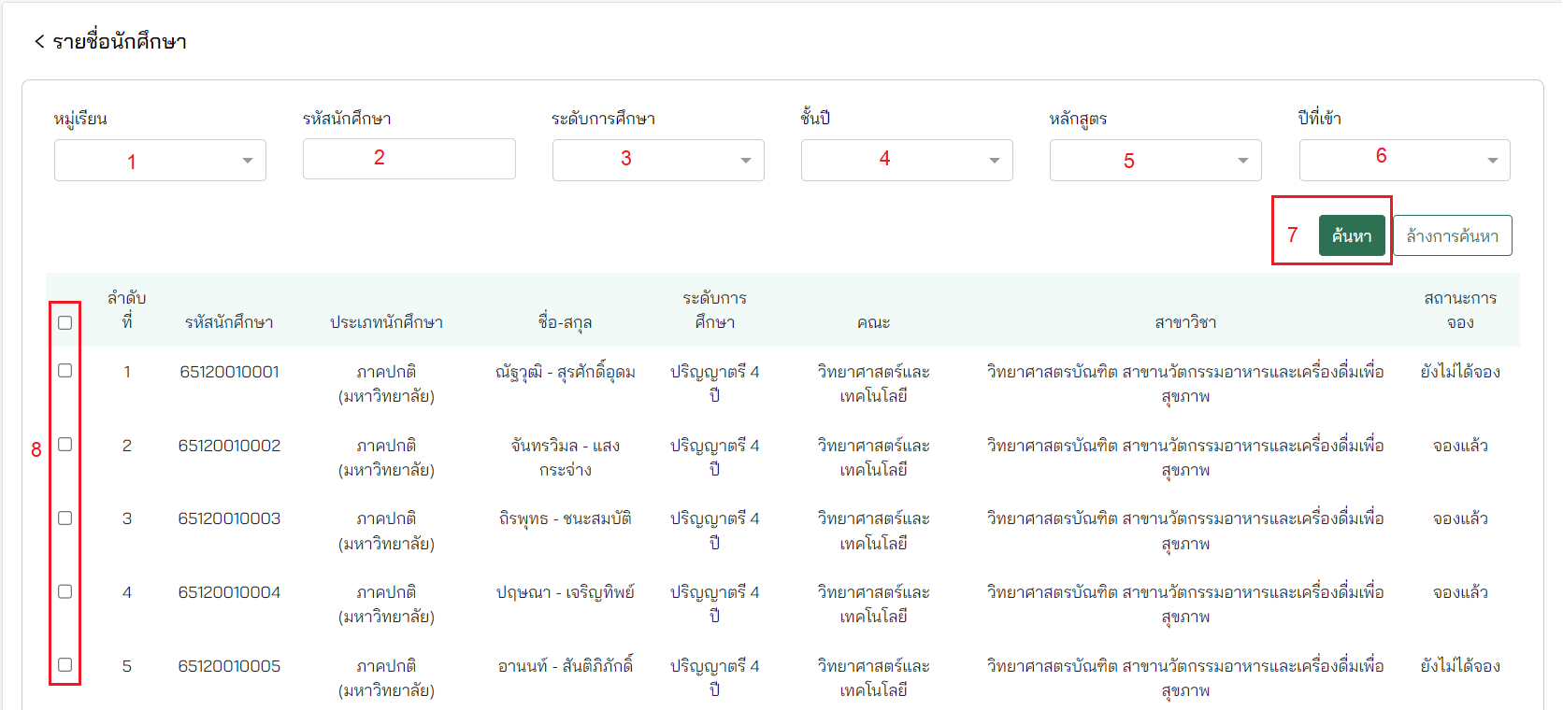

ภาพที่

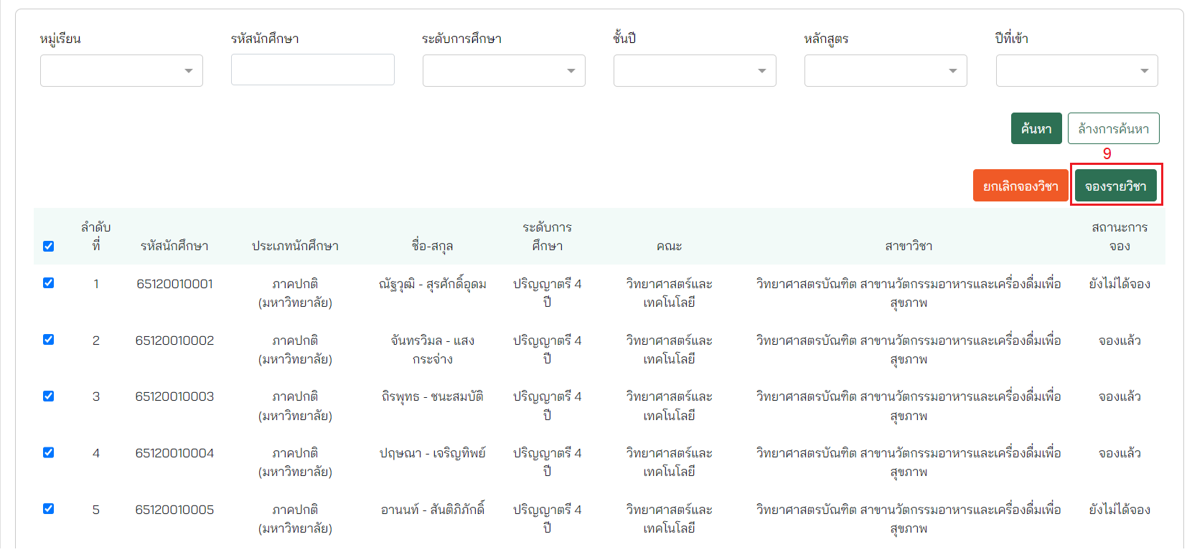

ภาพที่

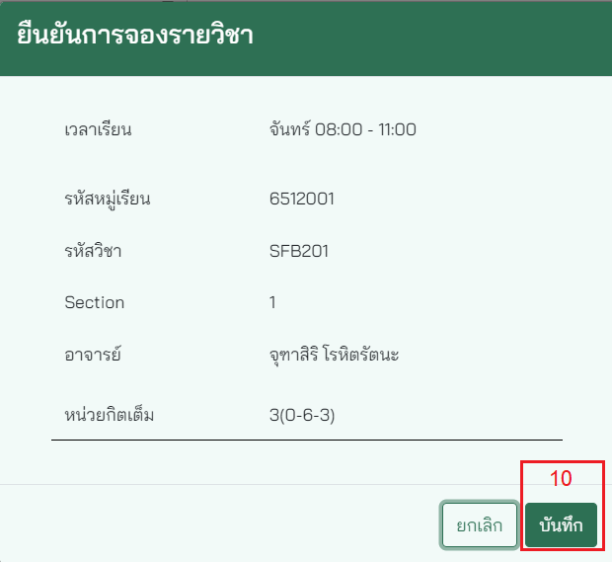

ภาพที่

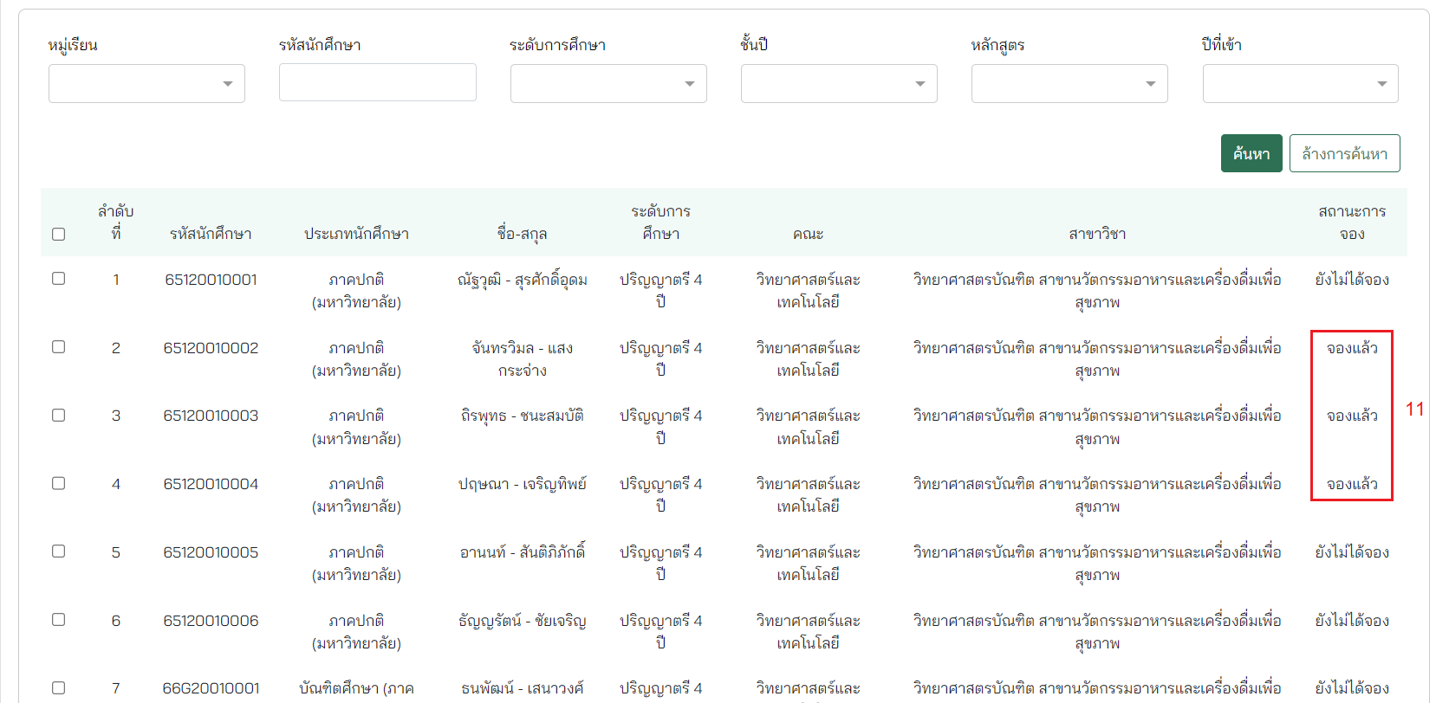

ภาพที่

1. เลือก หมู่เรียน
2. กรอก รหัสนักศึกษา
3. เลือก ระดับการศึกษา
4. เลือก ชั้นปี
5. เลือก หลักสูตร
6. เลือก ปีที่เข้า
7. กดปุ่ม ค้นหา
8. ติ๊กเลือกนักศึกษา
9. กดปุ่ม จองรายวิชา
10. กดปุ่ม บันทึก
11. สถานะการจองเปลี่ยนเป็น จองแล้ว
12. สามารถยกเลิกจองวิชาของนักศึกษาได้ มีรายละเอียดดังภาพที่...

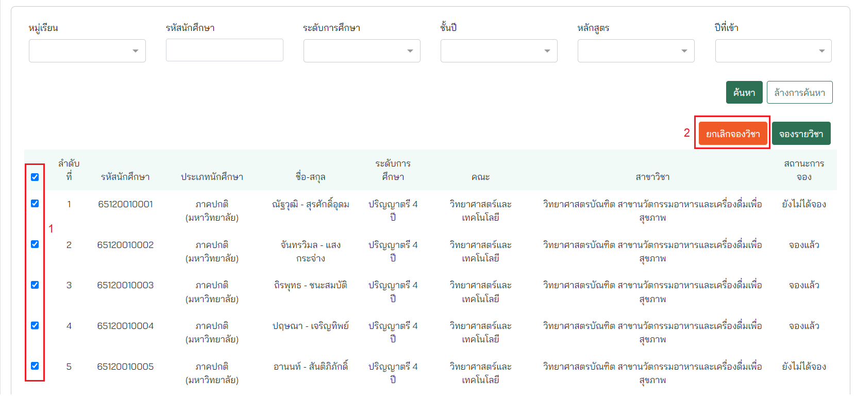

ภาพที่

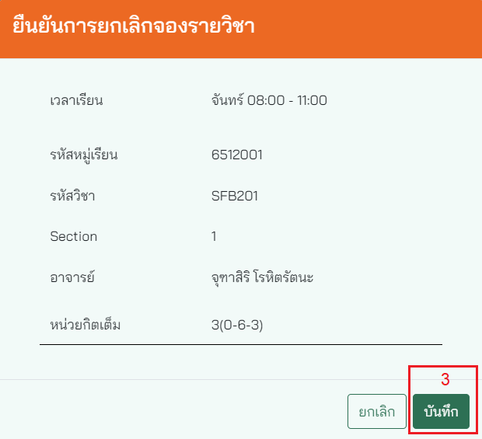

ภาพที่

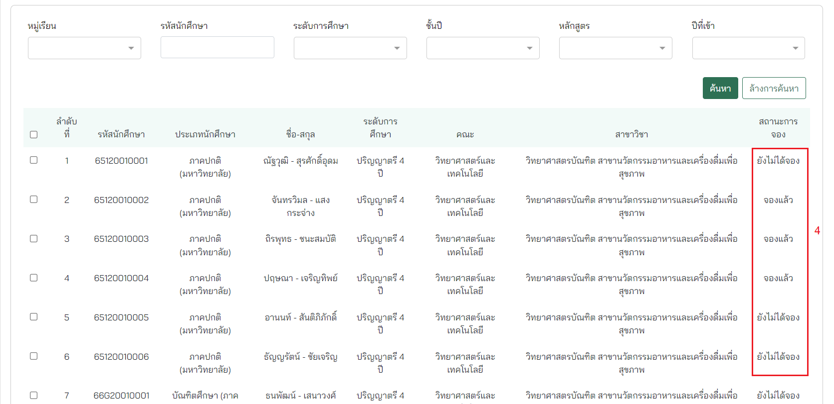

ภาพที่

1. ติ๊กเลือกนักศึกษา
2. กดปุ่ม ยกเลิกจองวิชา
3. กดปุ่ม บันทึก
4. สถานะการจองเปลี่ยนเป็น จองแล้ว

## การสร้างปฎิทินบันทึกมคอ.

การสร้างปฎิทินบันทึกมคอ.มีความเกี่ยวข้องกับกำหนดการส่งมคอ.

1. ไปที่เมนู ทะเบียนเรียน และเลือก ปฎิทินการบันทึกมคอ. ในเมนูย่อย ดังภาพที่…

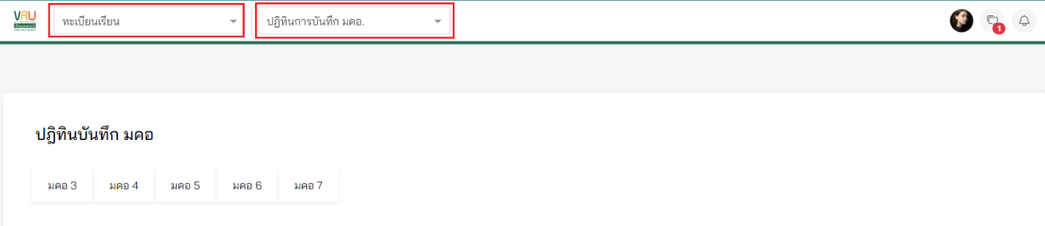

ภาพที่

1. เลือก tab มคอ.ที่ต้องการ

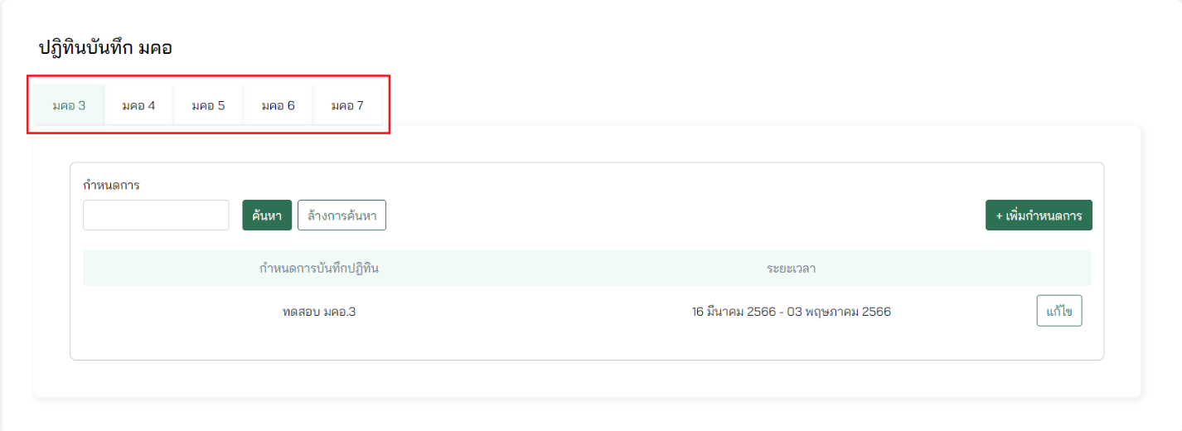

ภาพที่

1. กดปุ่ม +เพิ่มกำหนดการ ดังภาพที่....

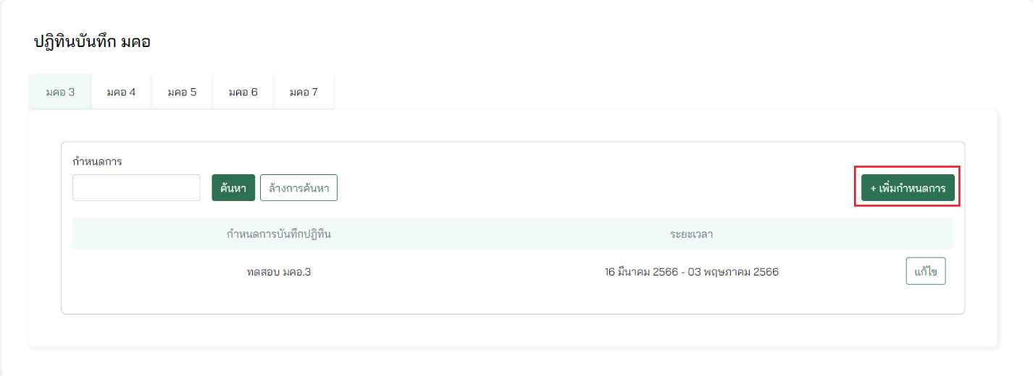

ภาพที่

1. กรอกรายละเอียดให้ครบถ้วน มีรายละเอียดดังภาพที่...

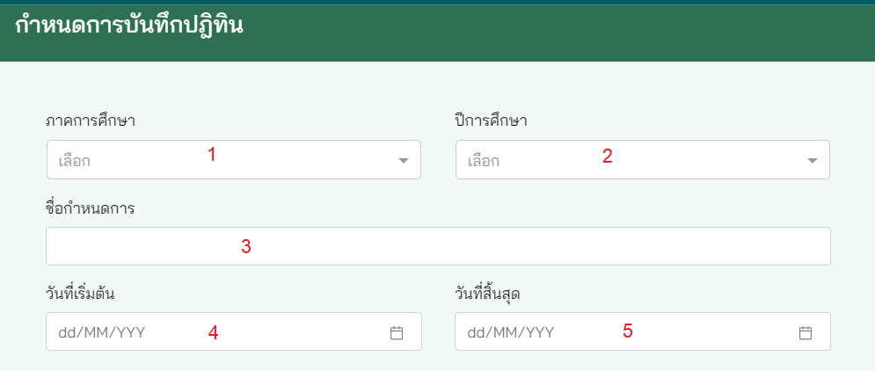

ภาพที่

1. เลือก ภาคการศึกษา
2. เลือก ปีการศึกษา
3. กรอก ชื่อกำหนดการ
4. เลือก วันที่เริ่มต้น
5. เลือก วันที่สิ้นสุด
6. สามารถขยายปฏิทินการส่งมคอ.ตามวิชา มีรายละเอียดดังภาพที่...

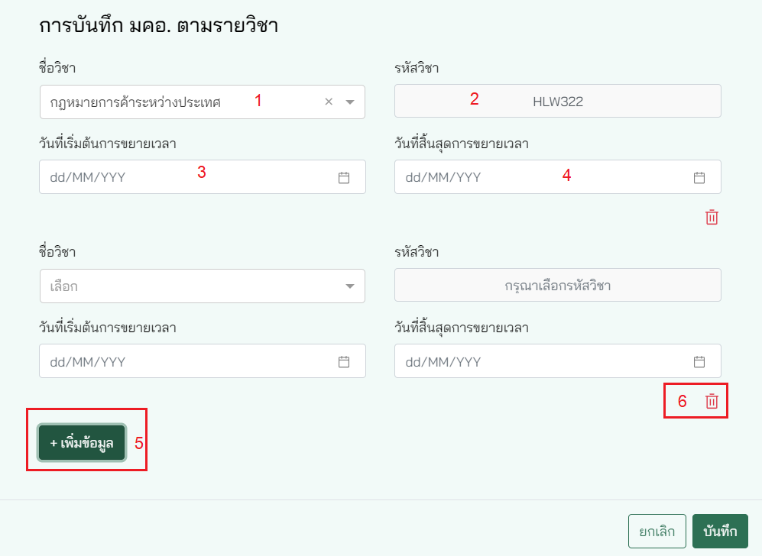

ภาพที่

1. เลือก ชื่อวิชา
2. แสดง รหัสวิชา โดยอัตโนมัติหลังจากเลือก ชื่อวิชา
3. เลือก วันที่เริ่มต้นการขยายเวลา
4. เลือก วันที่สิ้นสุดการขยายเวลา
5. กดปุ่ม +เพิ่มข้อมูล หากต้องการเพิ่มการบันทึกมคอ.ตามรายวิชา
6. กดไอคอน ถังขยะ หากต้องการลบข้อมูล
7. สามารถค้นหากำหนดการ ดังภาพที่.....

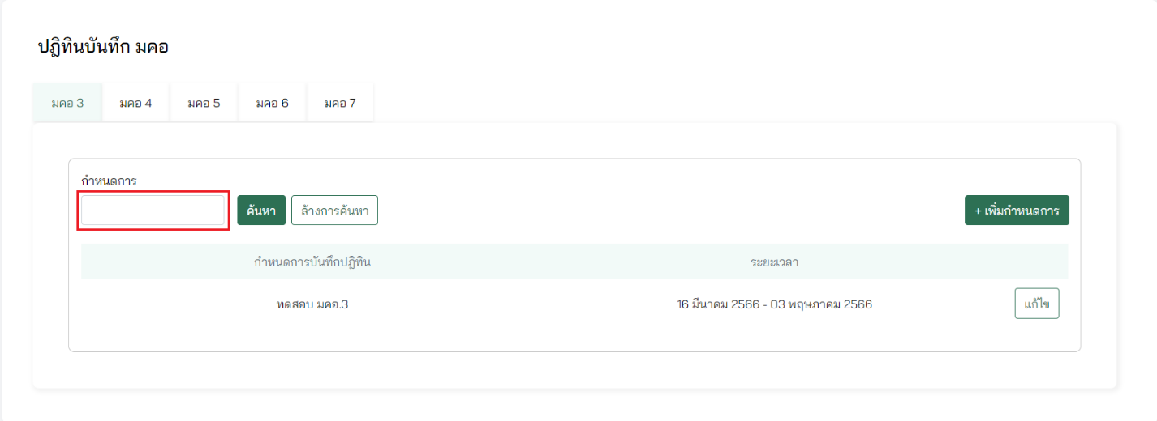

ภาพที่

จากนั้นกดปุ่ม ค้นหา

1. กดปุ่ม แก้ไข หากต้องการแก้ไขข้อมูล

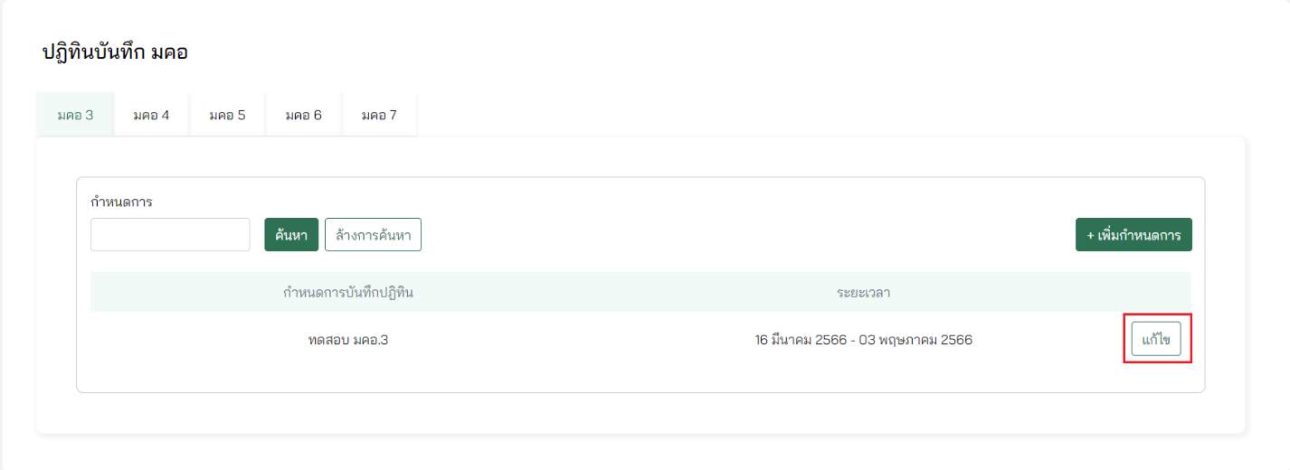

ภาพที่

1. กดปุ่ม ยกเลิกกำหนดการ หากต้องการยกเลิกกำหนดการ

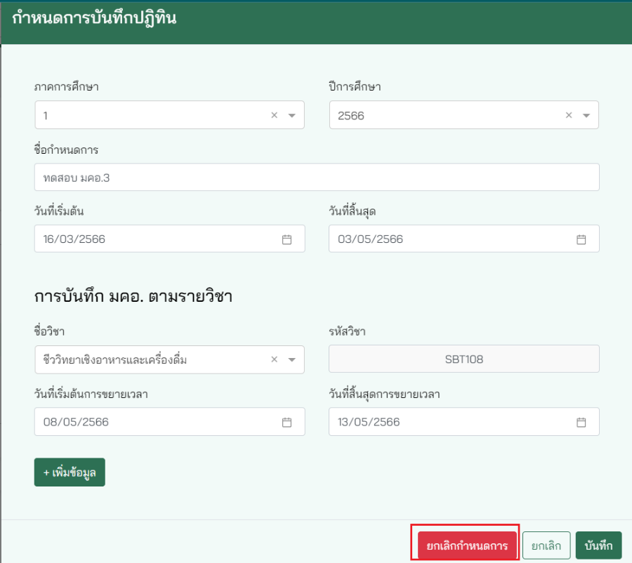

ภาพที่

## การสร้างแบบฟอร์มคำร้อง

มีขั้นตอน ดังต่อไปนี้

1. ไปที่เมนู คำร้อง และเลือก ตั้งค่าแบบฟอร์มคำร้อง ในเมนูย่อย ดังภาพที่…

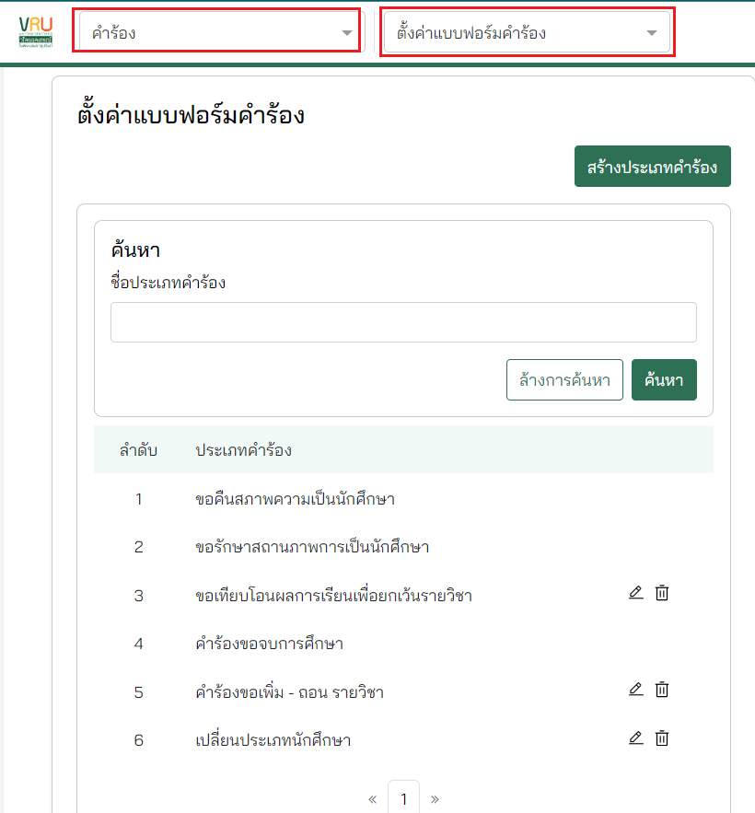

ภาพที่

1. กดปุ่ม สร้างประเภทคำร้อง

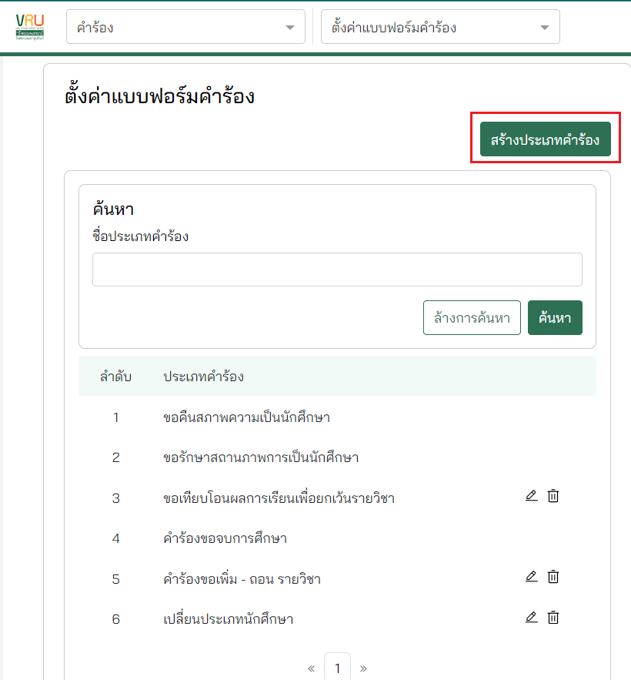

ภาพที่

1. กรอกรายละเอียดให้ครบถ้วน มีรายละเอียดดังภาพที่...

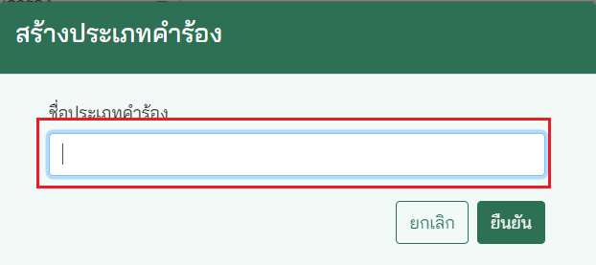

ภาพที่

1. สามารถค้นหา ดังภาพที่.....

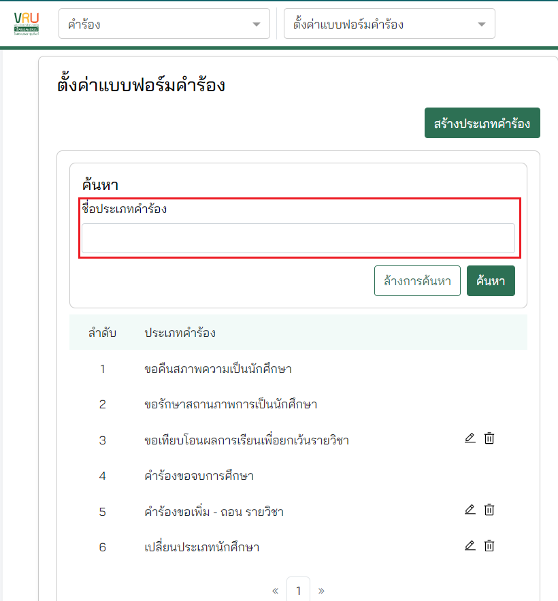

ภาพที่

จากนั้นกดปุ่ม ค้นหา

1. กดไอคอน ดินสอ หากต้องการแก้ไขข้อมูล ดังภาพที่.....

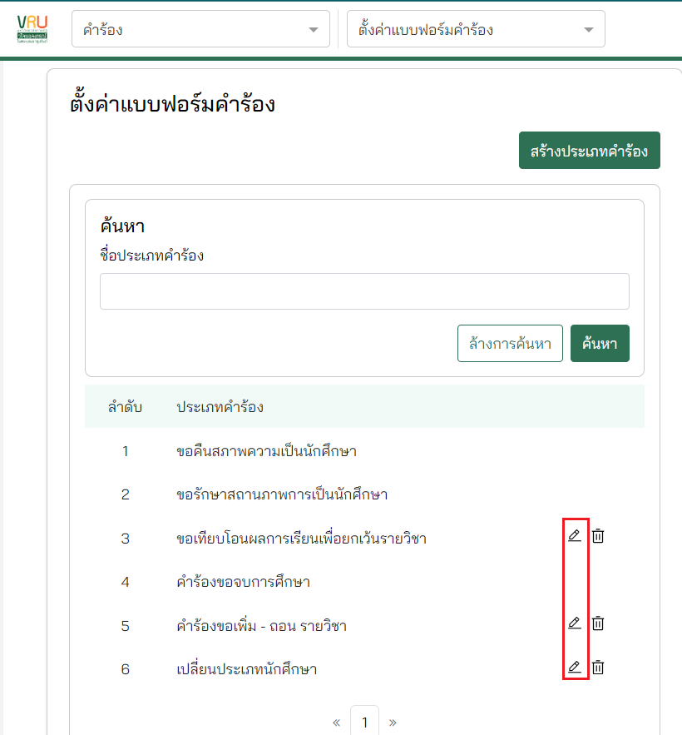

1. กดไอคอน ถังขยะ หากต้องการลบข้อมูล ดังภาพที่.....

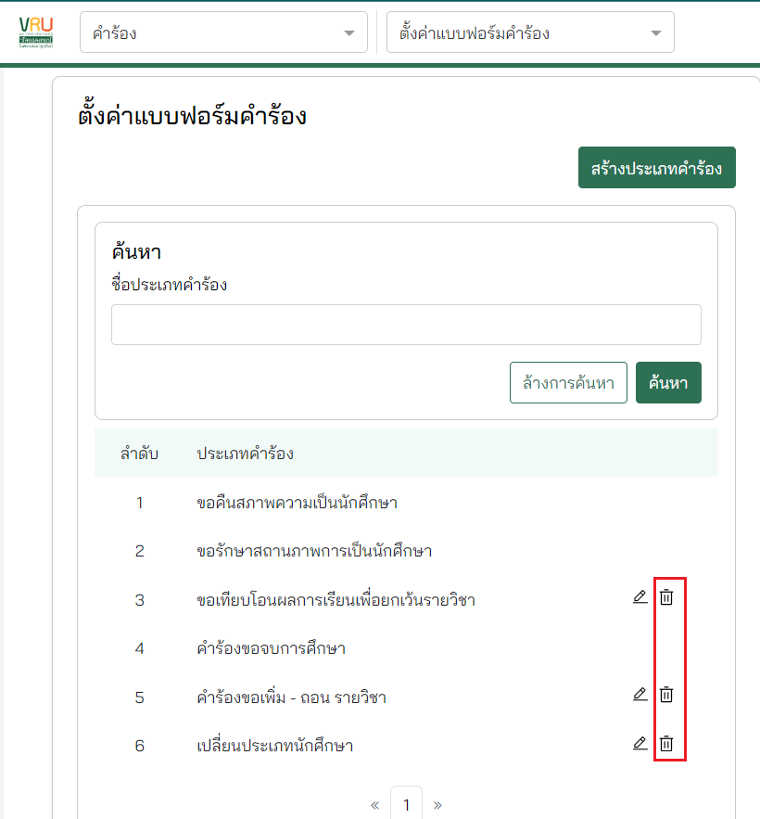

ภาพที่

1. เลือกประเภทคำร้องที่ต้องการสร้างรายการคำร้อง

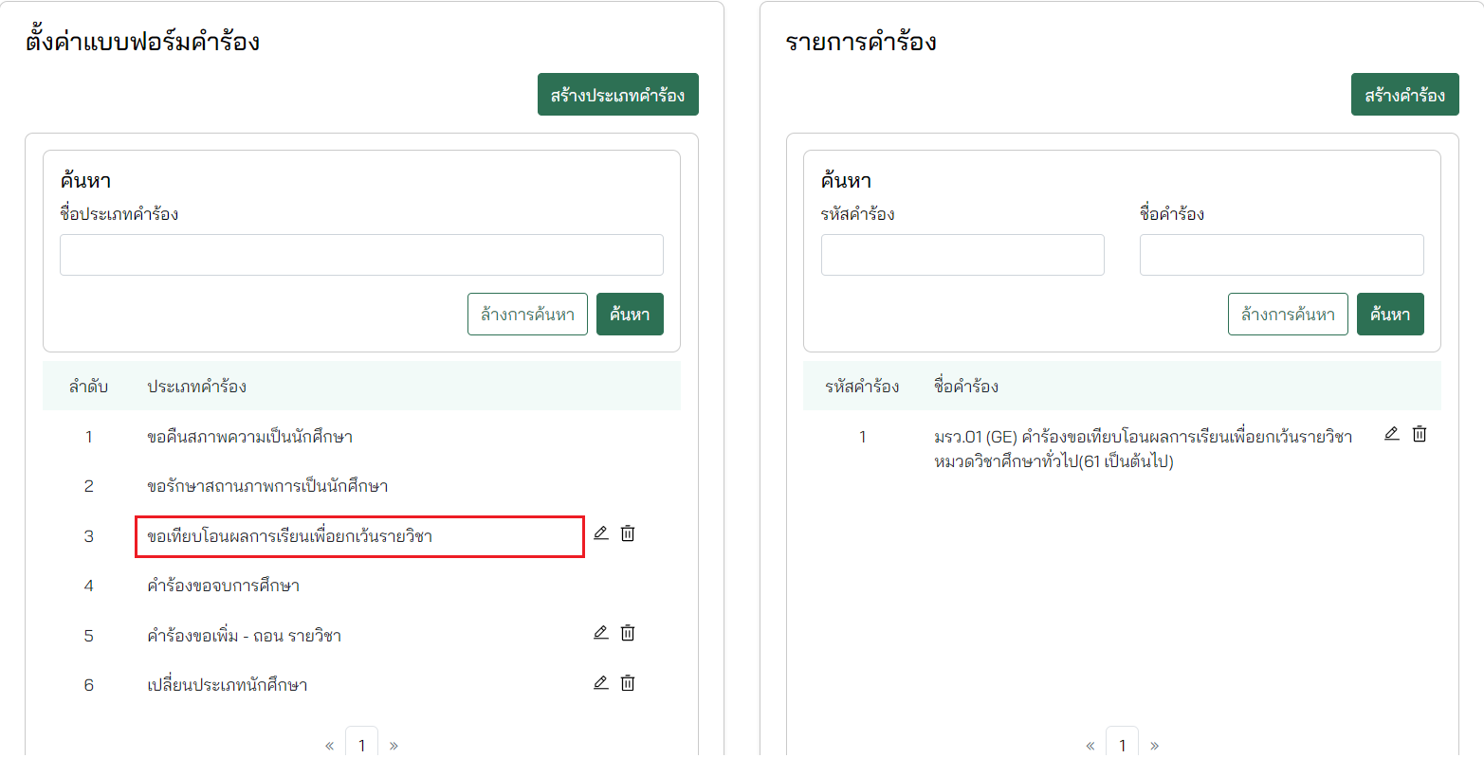

ภาพที่

1. กดปุ่ม สร้างคำร้อง

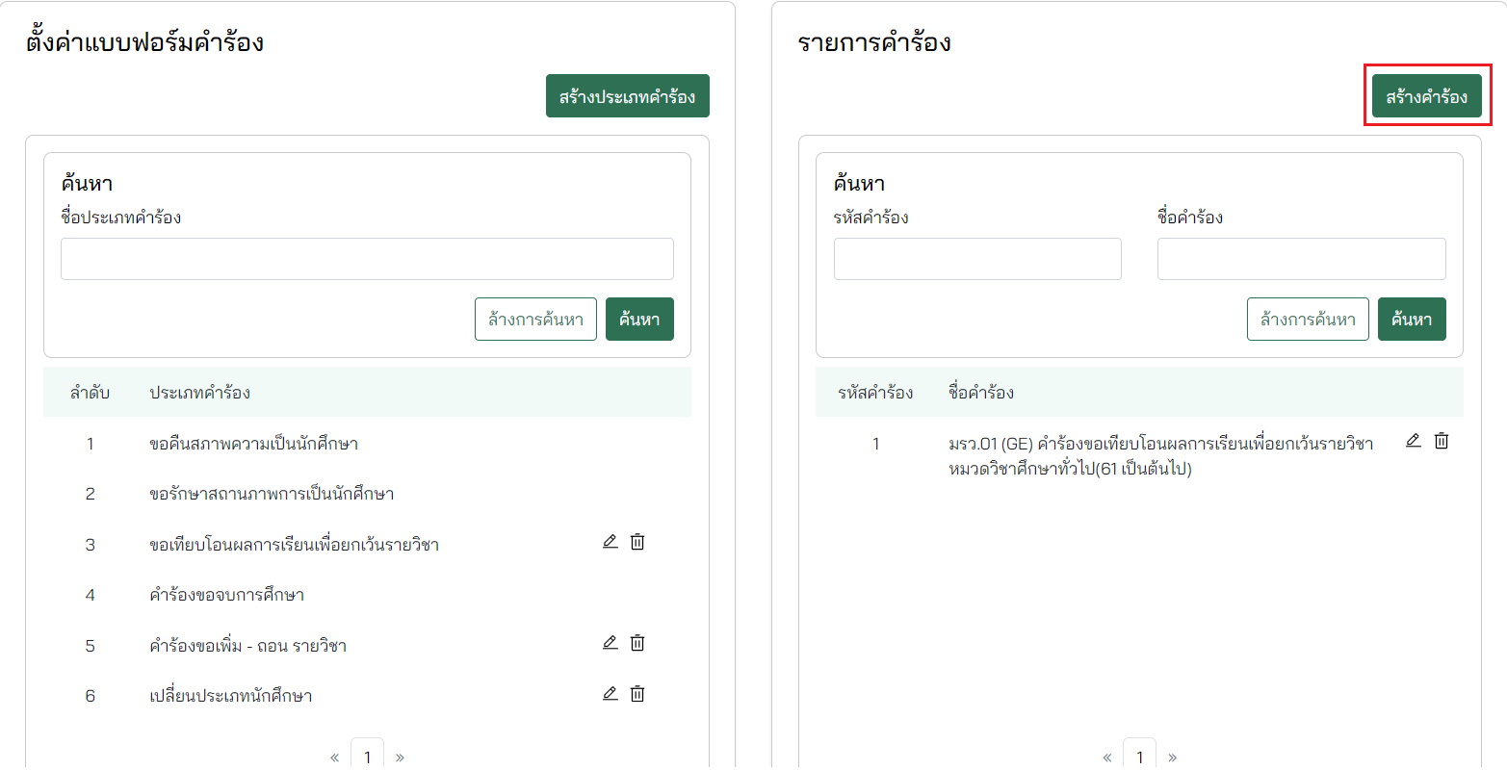

ภาพที่

1. กรอกรายละเอียดให้ครบถ้วน มีรายละเอียดดังภาพที่...

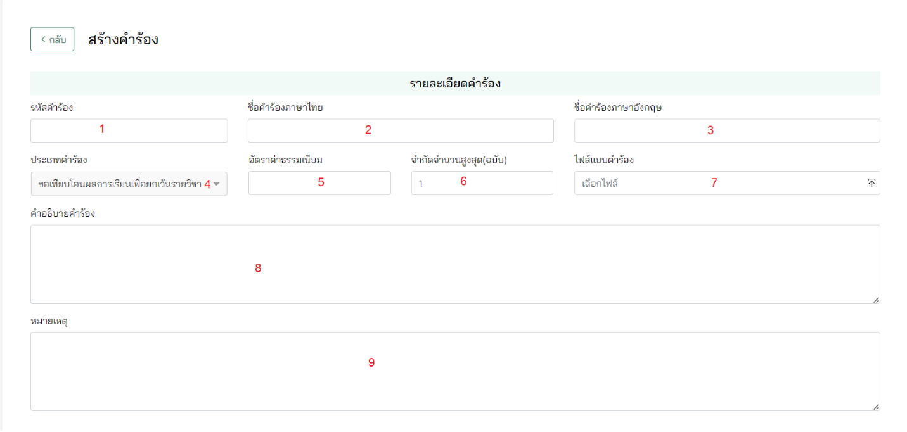

ภาพที่

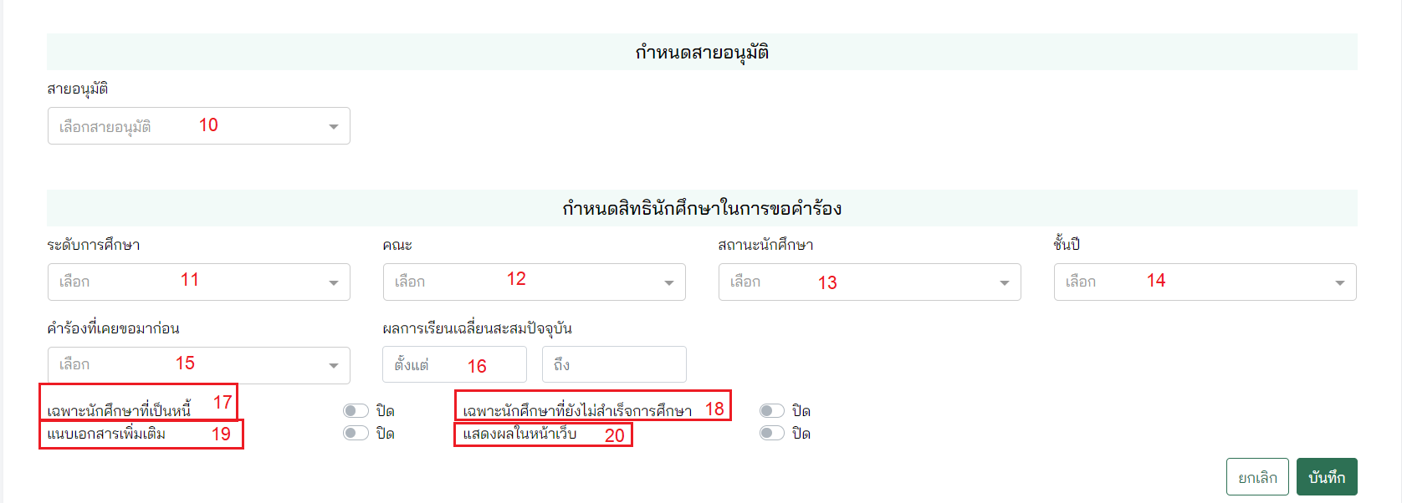

ภาพที่

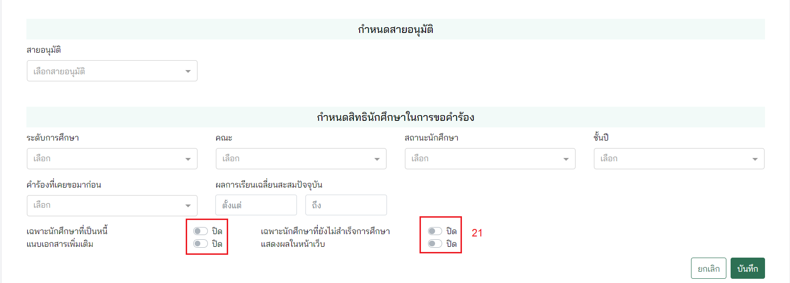

ภาพที่

รายละเอียดคำร้อง

1. กรอก รหัสคำร้อง
2. กรอก ชื่อคำร้องภาษาไทย
3. กรอก ชื่อคำร้องภาษาอังกฤษ
4. แสดง ประเภทคำร้อง ของรายการคำร้อง
5. กรอก อัตราค่าธรรมเนียม
6. กรอก จำกัดจำนวนสูงสุด (ฉบับ)
7. แนบ ไฟล์แบบคำร้อง
8. กรอก คำอธิบายคำร้อง
9. กรอก หมายเหตุ (ถ้ามี)

กำหนดสายอนุมัติ

1. เลือก สายอนุมัติ ที่สร้างจากหน้า สายอนุมัติ

กำหนดสิทธินักศึกษาในการขอคำร้อง

1. เลือก ระดับการศึกษา เช่น เฉพาะระดับการศึกษานี้ที่สามารถขอคำร้องนี้ได้เท่านั้น
2. เลือก คณะ เช่น เฉพาะคณะนี้ที่สามารถขอคำร้องนี้ได้เท่านั้น
3. เลือก สถานะนักศึกษา เช่น เฉพาะสถานะเรียนยังไม่ครบหลักสูตรสามารถขอคำร้องนี้ได้เท่านั้น
4. เลือก ชั้นปี เช่น เฉพาะชั้นปีที่ 4 สามารถขอคำร้องนี้ได้เท่านั้น
5. เลือก คำร้องที่เคยขอมาก่อน เช่น ต้องเคยขอคำร้อง A จึงจะสามารถขอคำร้องนี้ได้
6. กรอก ผลการเรียนเฉลี่ยนสะสมปัจจุบัน เช่น เฉพาะเกรดตั้งแต่ 3-4 สามารถขอคำร้องนี้ได้เท่านั้น
7. กำหนด เฉพาะนักศึกษาที่เป็นหนี้ เช่น เฉพาะนักศึกษาที่เป็นหนี้สามารถขอคำร้องนี้ได้เท่านั้น
8. กำหนด เฉพาะนักศึกษาที่ยังไม่สำเร็จการศึกษา เช่น เฉพาะนักศึกษาที่ยังไม่สำเร็จการศึกษาสามารถขอคำร้องนี้ได้เท่านั้น
9. กำหนด แนบเอกสารเพิ่มเติม หมายถึง อนุญาติให้นักศึกษาแนบเอกสารเพิ่มเติมหรือไม่
10. กำหนด แสดงผลในหน้าเว็บ หมายถึง หลังจากเจ้าหน้าที่สร้างคำร้องแล้วจะอนุญาตให้นักศึกษาเห็นคำร้องบนหน้าเว็บหรือไม่
11. เปิด / ปิด toggle หากต้องการเปิดใช้งาน

จากนั้นกดปุ่ม บันทึก

1. สามารถค้นหารายการคำร้อง ดังภาพที่.....

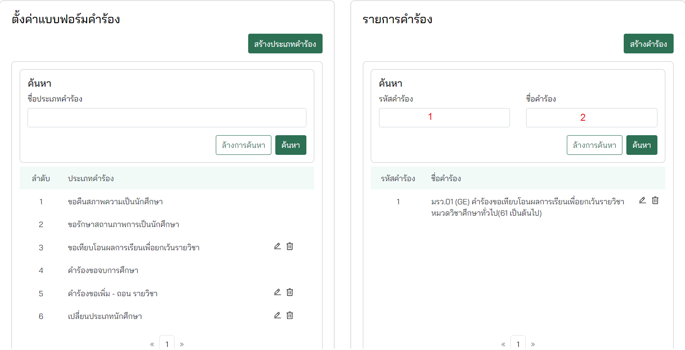

ภาพที่

1. กรอก รหัสคำร้อง
2. กรอก ชื่อคำร้อง

จากนั้นกดปุ่ม ค้นหา

1. กดไอคอน ดินสอ หากต้องการแก้ไขข้อมูล ดังภาพที่.....

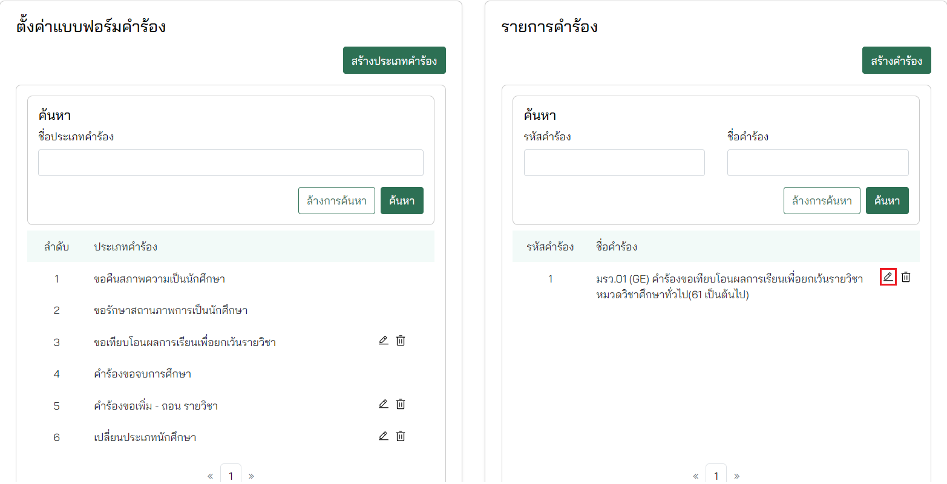

ภาพที่

1. กดไอคอน ถังขยะ หากต้องการลบข้อมูล ดังภาพที่.....

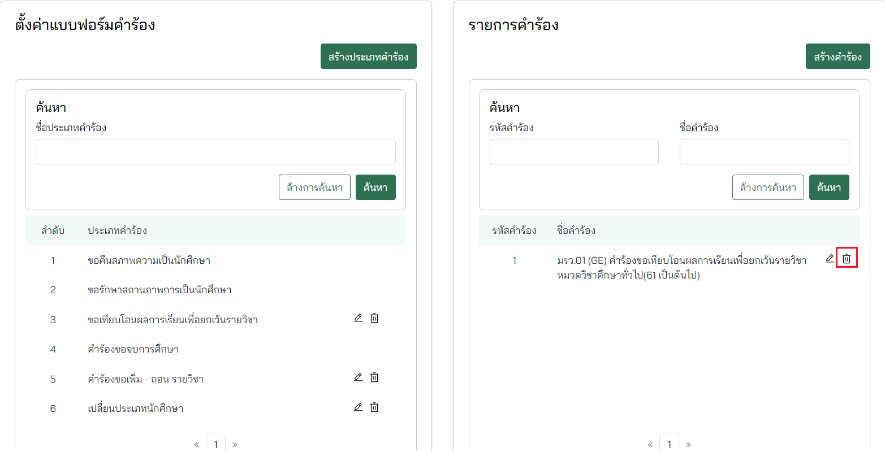

ภาพที่

## ตรวจสอบคำร้อง

มีขั้นตอน ดังต่อไปนี้

1. ไปที่เมนู คำร้อง และเลือก ตรวจสอบคำร้อง ในเมนูย่อย ดังภาพที่…

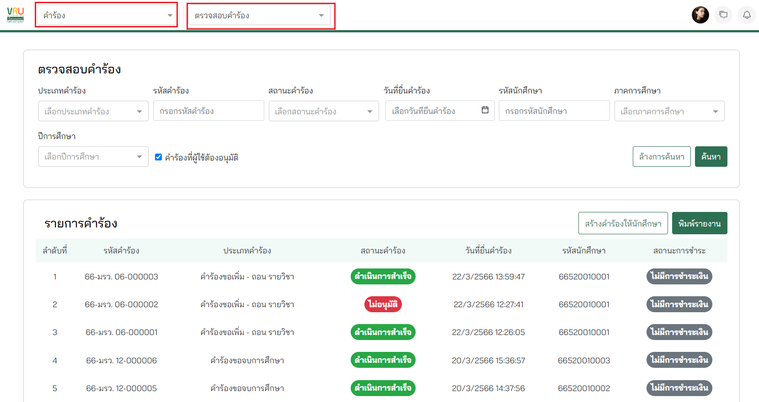

ภาพที่

1. สามารถค้นหา ดังภาพที่.....

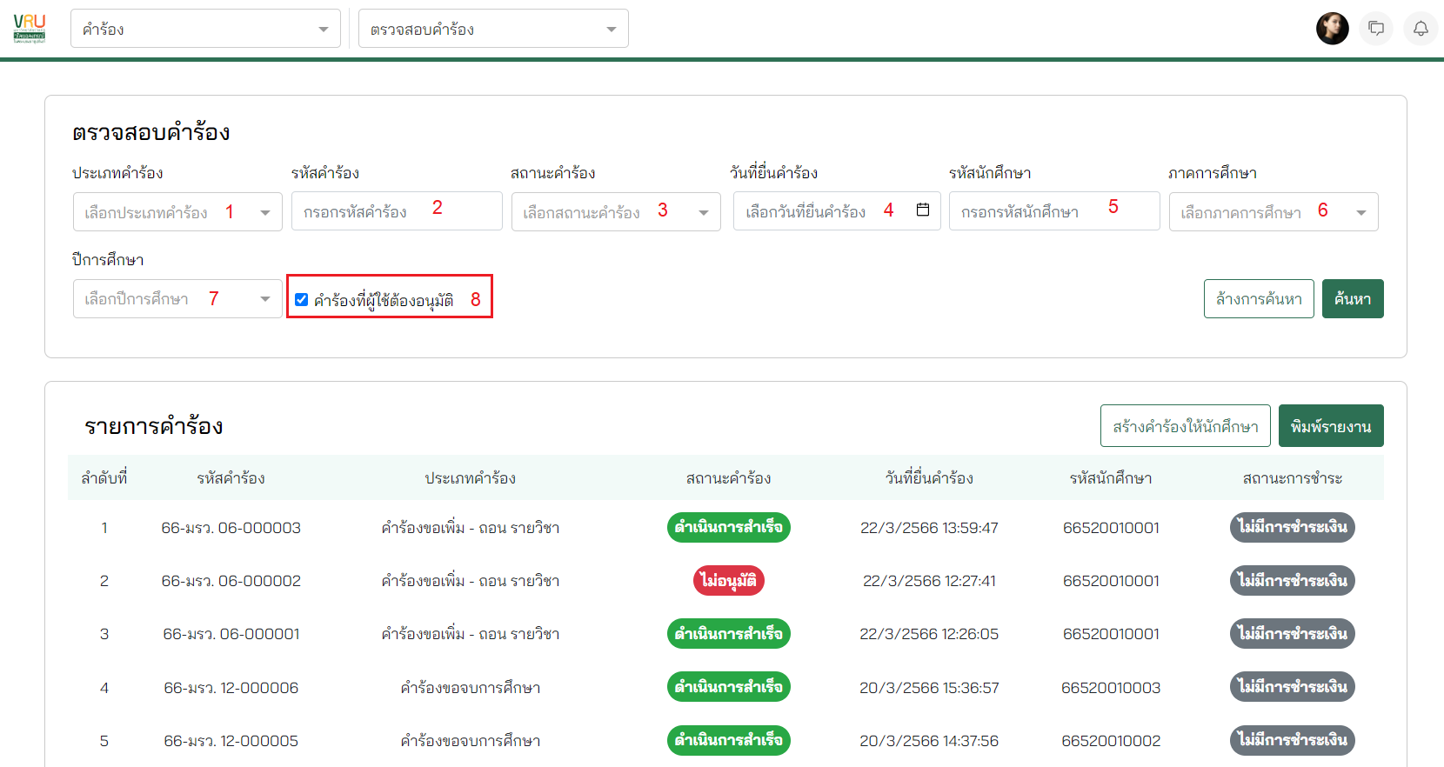

ภาพที่

1. เลือก ประเภทคำร้อง
2. กรอก รหัสคำร้อง
3. เลือก สถานะคำร้อง ดังนี้

* รออนุมัติ
* ดำเนินการสำเร็จ
* ร่างคำร้อง
* รอชำระเงิน
* ยกเลิกคำร้องโดยนักศึกษา
* ยกเลิกคำร้องโดยเจ้าหน้าที่
* ไม่อนุมัติ
* เอกสารไม่ครบ

1. เลือก วันที่ยื่นคำร้อง
2. กรอก รหัสนักศึกษา
3. เลือก ภาคการศึกษา
4. เลือก ปีการศึกษา
5. ติ๊ก คำร้องที่ผู้ใช้ต้องอนุมัติ หากต้องการแสดงเฉพาะของที่ตัวเองต้องอนุมัติ ซึ่งการที่จะแสดงคำร้องที่ต้องอนุมัตินั้นเจ้าหน้าที่และเจ้าหน้าที่การเงินต้องมีคณะเดียวกันกับนักศึกษา ถ้าหากคณะไม่ตรงกันคำร้องจะไม่แสดง

จากนั้นกดปุ่ม ค้นหา

1. แสดงรายละเอียดรายการคำร้อง มีรายละเอียดดังภาพที่...

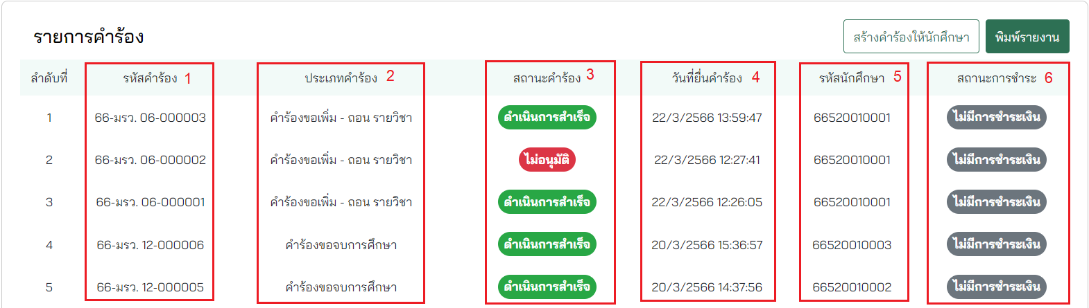

ภาพที่

1. แสดง รหัสคำร้อง ที่ระบบสร้างโดยอัตโนมัติ
2. แสดง ประเภทคำร้อง
3. แสดง สถานะคำร้อง
4. แสดง วันที่ยื่นคำร้อง ของนักศึกษา
5. แสดง รหัสนักศึกษา
6. แสดง สถานะการชำระ หากคำร้องนั้นมีค่าธรรมเนียม ดังนี้

* ยังไม่ชำระเงิน
* ชำระเงินแล้ว
* ไม่มีการชำระเงิน

1. เลือกคำร้องที่ต้องการอนุมัติ

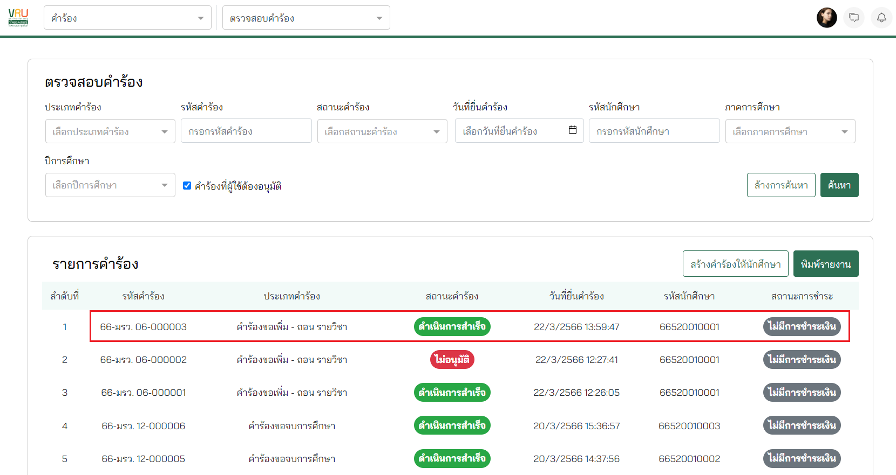

ภาพที่

1. แสดงรายละเอียดคำร้อง, ข้อมูลส่วนตัว, ค่าธรรมเนียม, ไฟล์ที่แนบมาด้วย ที่นักศึกษาส่งคำร้องมา

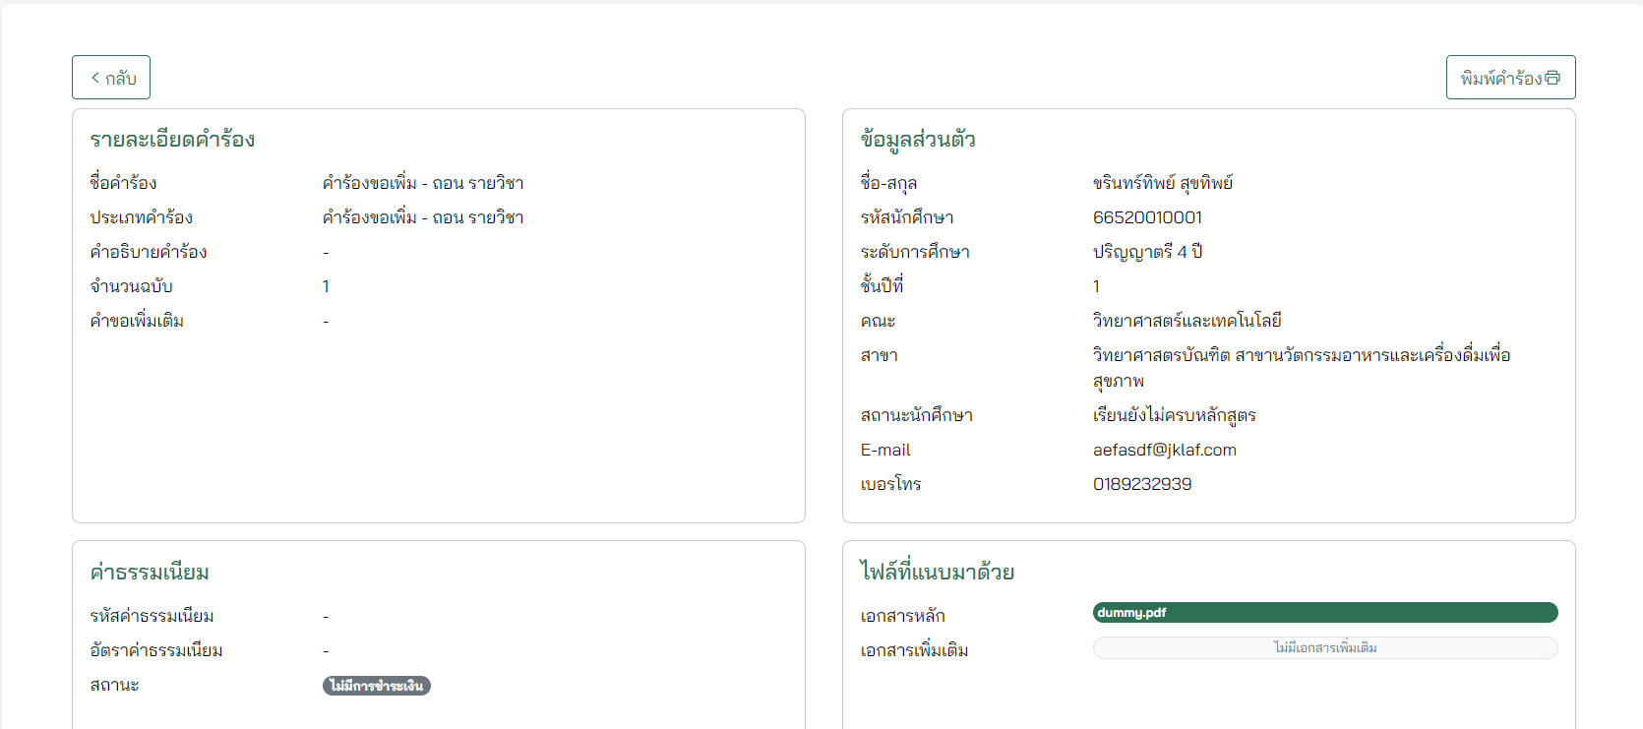

ภาพที่

1. กด ไฟล์ที่แนบมาด้วย เพื่อดูเอกสารที่นักศึกษาแนบมา

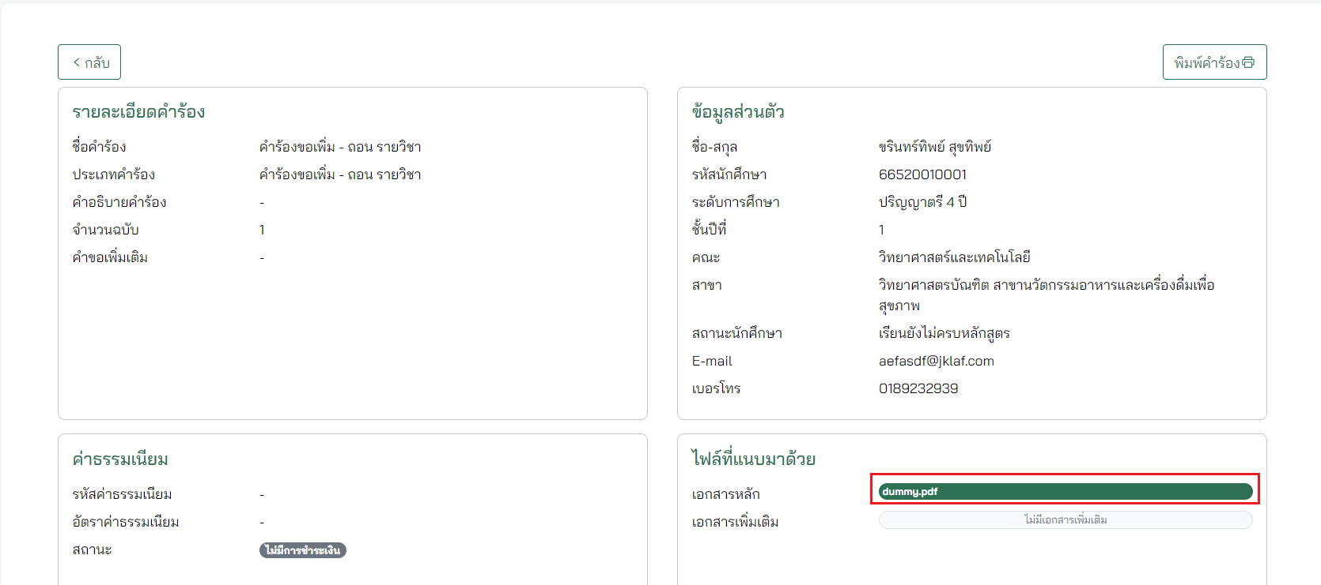

ภาพที่

1. แสดงสถานะและผลการอนุมัติของคำร้องตามสายอนุมัติที่เลือก มีรายละเอียดดังภาพที่...
2. แสดงชื่อ ผู้ดำเนินการ
3. แสดง สถานะผลการประเมิน
4. แสดง วันที่ประเมิน
5. แสดง ลายเซ็นฑ์ ของผู้ใช้ที่สร้างจากหน้าตั้งค่าลายเซ็น
6. แสดง หมายเหตุ ที่ไม่อนุมัติคำร้องของเจ้าหน้าที่
7. เจ้าหน้าที่สามารถเปลี่ยนสถานะคำร้องได้ มีรายละเอียดดังภาพที่...

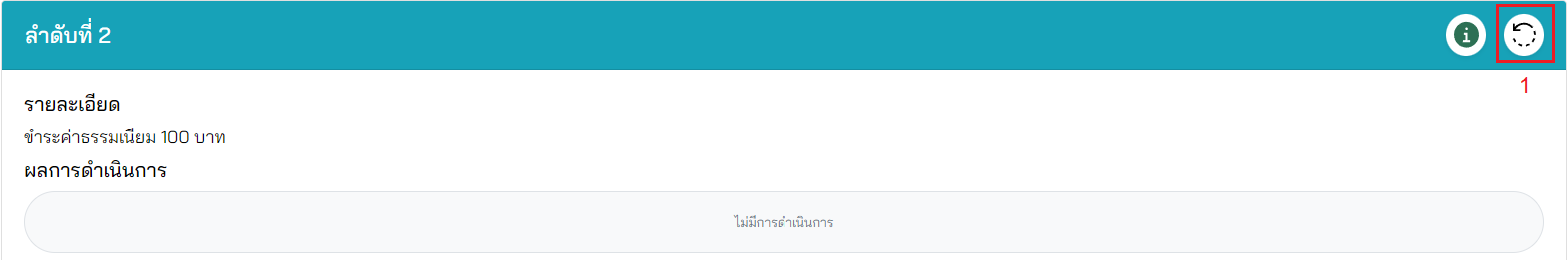

ภาพที่

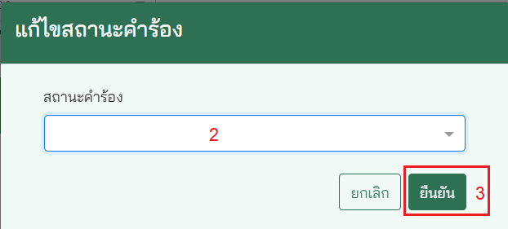

ภาพที่

1. กดไอคอน
2. เลือก สถานะคำร้องที่ต้องการเปลี่ยน
3. กดปุ่ม ยืนยัน

เจ้าหน้าที่จะไม่สามารถแก้ไขสถานะคำร้องด้วยเหตุผล ดังนี้

* แก้ไขข้ามระดับอนุมัติที่มีการชำระเงิน
* แก้ไขที่มีสถานะ “ดำเนินการสำเร็จ” ได้
* แก้ไขสถานะระดับอนุมัติที่อยู่ก่อนขั้นชำระเงิน หากมีการมีชำระเงินไปแล้ว

1. กดปุ่ม สร้างคำร้องให้นักศึกษา ดังภาพที่....

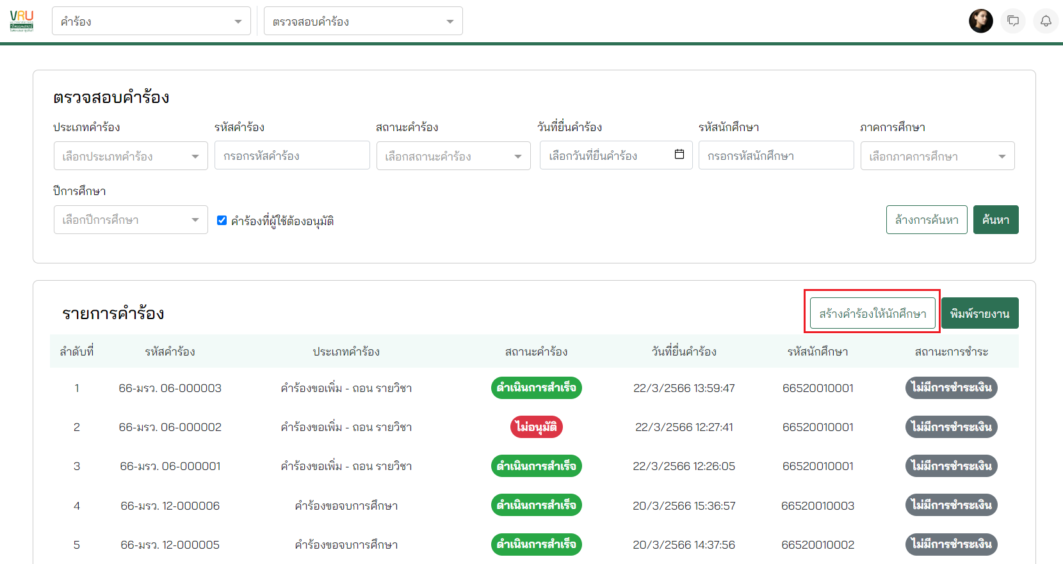

ภาพที่

1. กรอกรายละเอียดให้ครบถ้วน มีรายละเอียดดังภาพที่...

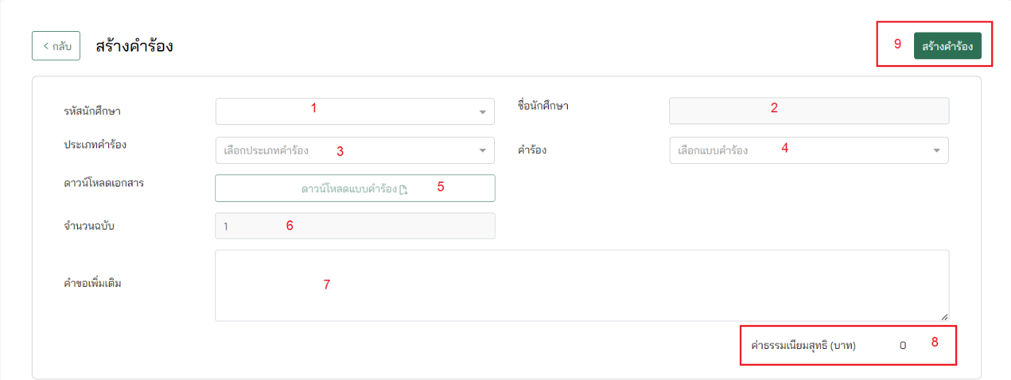

ภาพที่

1. เลือก รหัสนักศึกษา
2. แสดง ชื่อนักศึกษา โดยอัตโนมัติหลังจากเลือก รหัสนักศึกษา
3. เลือก ประเภทคำร้อง
4. เลือก คำร้อง คำร้องจะแสดงตามประเภทคำร้อง
5. แสดง ไฟล์คำร้องที่แนบตอนสร้างคำร้อง
6. กรอก จำนวนฉบับ โดยสามารถขอได้ตามที่กำหนดไว้ใน จำกัดจำนวนสูงสุด(ฉบับ) ตอนสร้างคำร้อง
7. กรอก คำขอเพิ่มเติม (ถ้ามี)
8. แสดง ค่าธรรมเนียมสุทธิ (บาท)
9. กดปุ่ม สร้างคำร้อง หลังจากสร้างแล้วคำร้องจะแสดงให้หน้านักศึกษา
10. กดปุ่ม พิมพ์รายงาน เพื่อพิมพ์รายการคำร้อง หรือ รายการรับเงินคำร้อง
11. รีร

## สถิติคำร้อง

มีขั้นตอน ดังต่อไปนี้

1. ไปที่เมนู คำร้อง และเลือก สถิติคำร้อง ในเมนูย่อย ดังภาพที่…

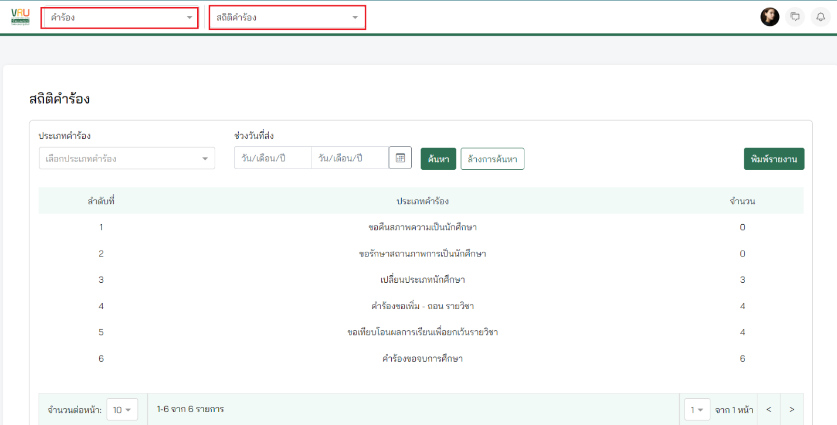

ภาพที่

1. สามารถค้นหา ดังภาพที่.....

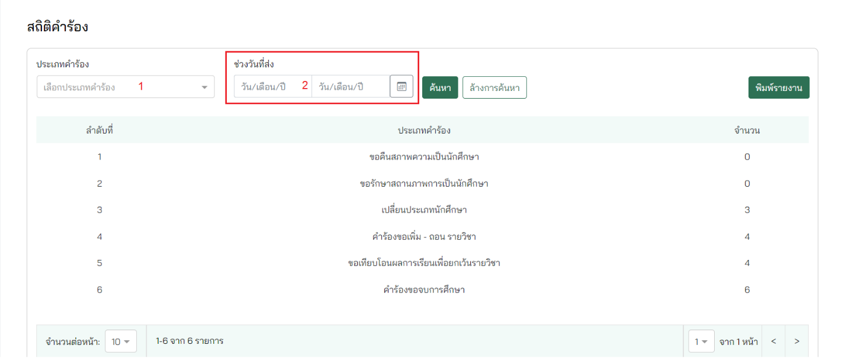

ภาพที่

1. เลือก ประเภทคำร้อง
2. เลือก ช่วงวันที่ส่ง

จากนั้นกดปุ่ม ค้นหา

1. แสดงรายละเอียดสถิติคำร้อง มีรายละเอียดดังภาพที่...
2. กดปุ่ม พิมพ์รายงาน เพื่อพิมพ์รายงานจำนวนคำร้อง

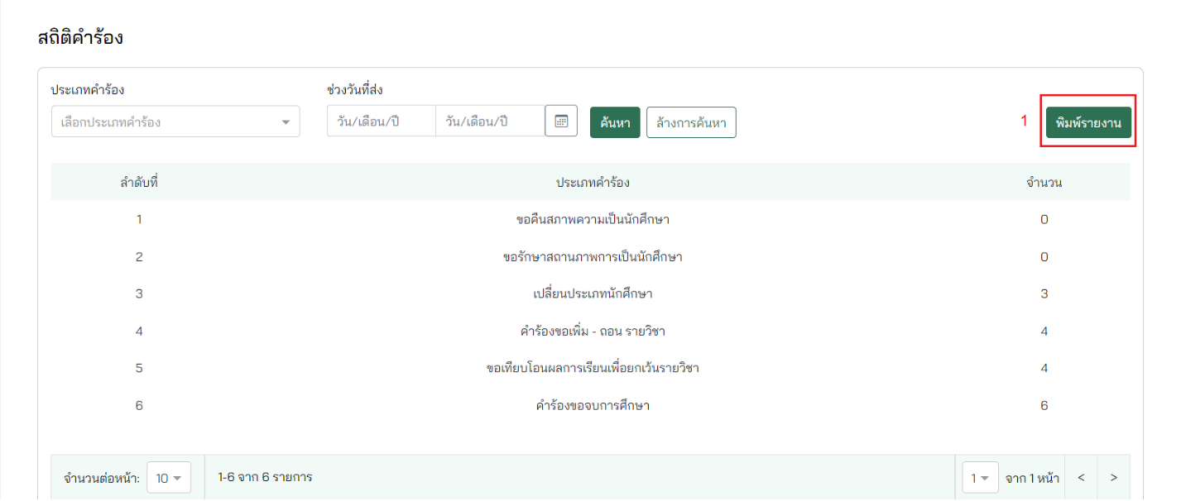

ภาพที่

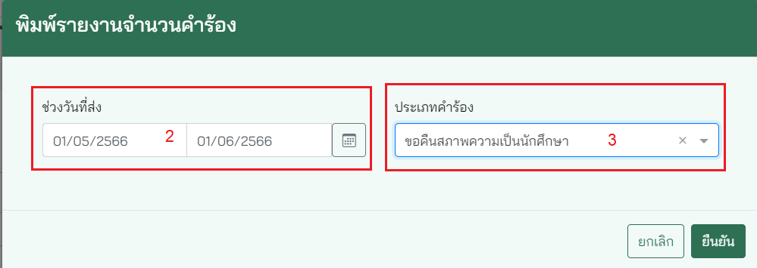

ภาพที่

1. กดปุ่ม พิมพ์รายงาน
2. เลือก ช่วงวันที่ส่ง
3. เลือก ประเภทคำร้อง

จากนั้นกดปุ่ม ยืนยัน

## ตั้งค่าลายเซ็น

มีขั้นตอน ดังต่อไปนี้

มีขั้นตอน ดังต่อไปนี้

## ตั้งค่าลายเซ็น

การสร้างลายเซ็นจะถูกนำไปใช้ในใบรับรอง และใบแสดงผลการเรียน (Transcript) มีขั้นตอน ดังต่อไปนี้

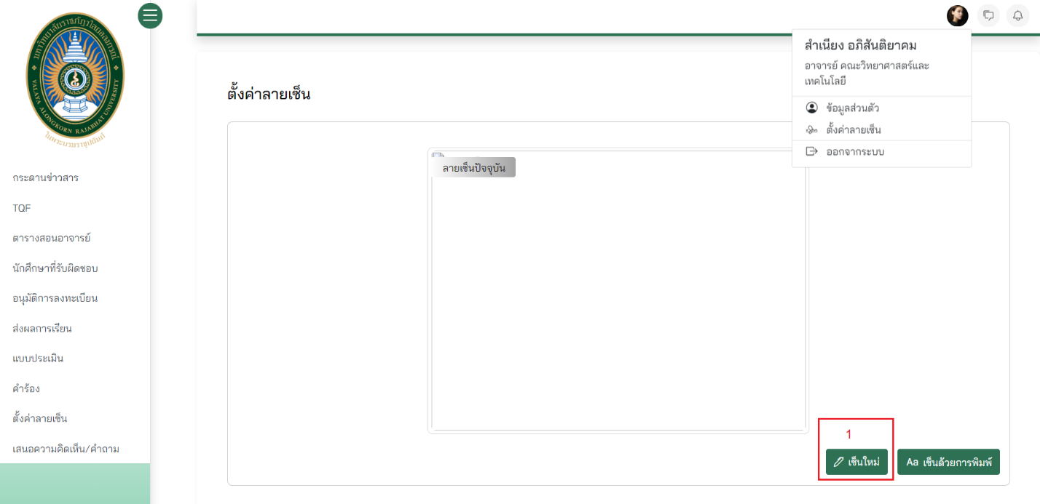ภาพที่ 412

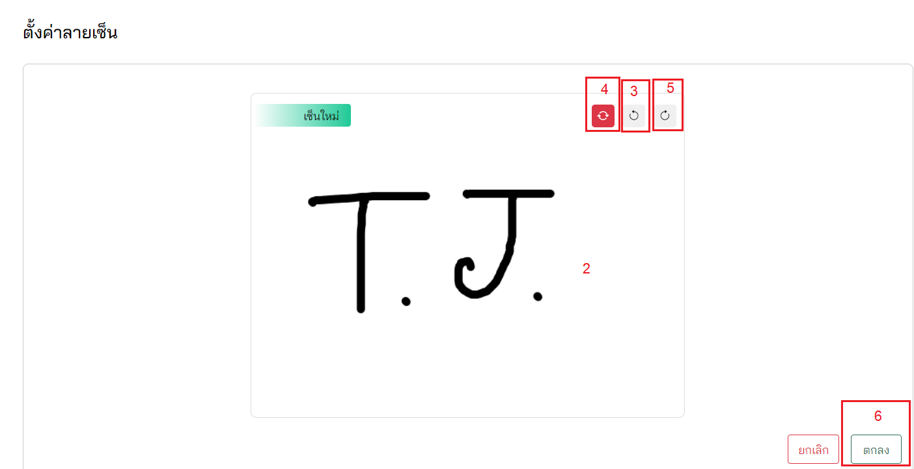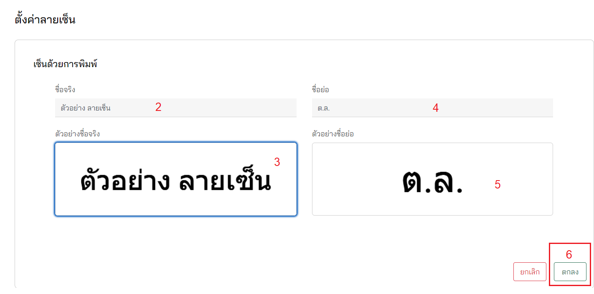

# บทบาท: นักศึกษา

## คำร้อง

มีขั้นตอน ดังต่อไปนี้

1. ไปที่เมนู คำร้อง ดังภาพที่…

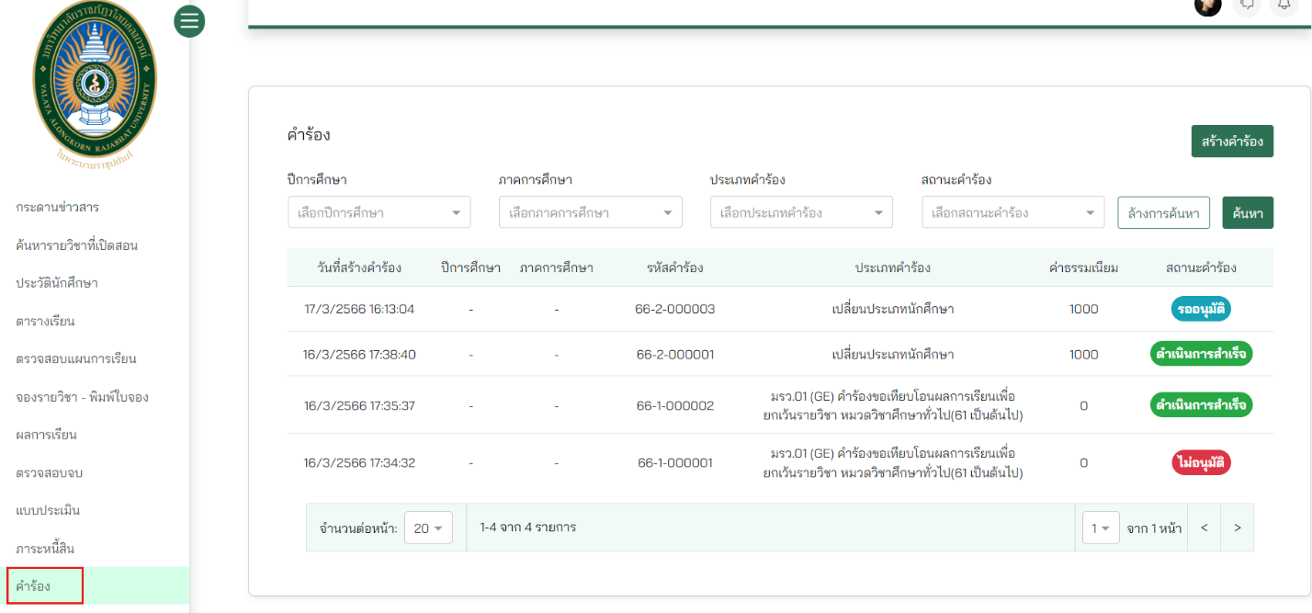

ภาพที่ 352

1. กดปุ่ม สร้างคำร้อง ดังภาพที่

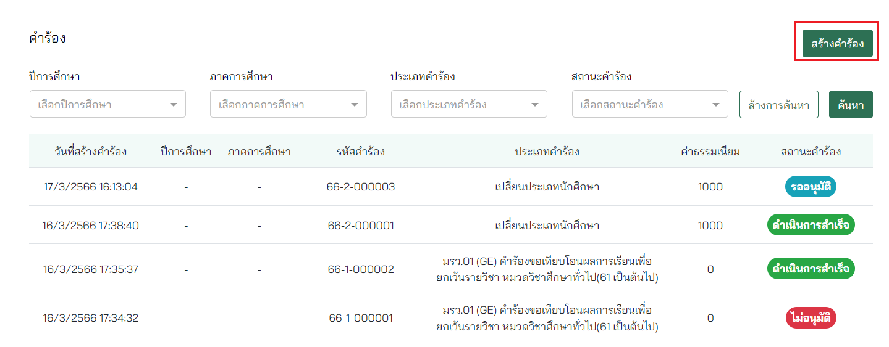

ภาพที่ 353

1. กรอกรายละเอียดให้ครบถ้วน มีรายละเอียดดังภาพที่

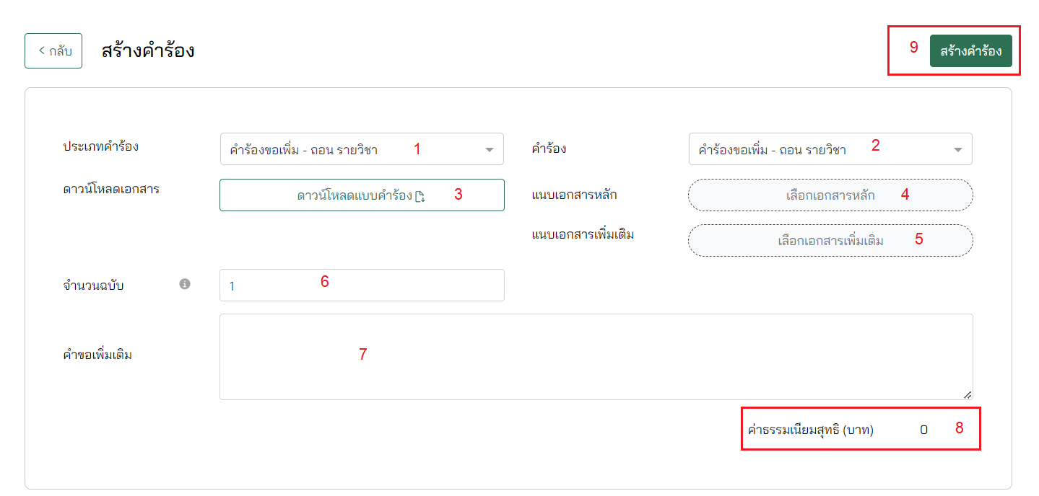

ภาพที่ 354

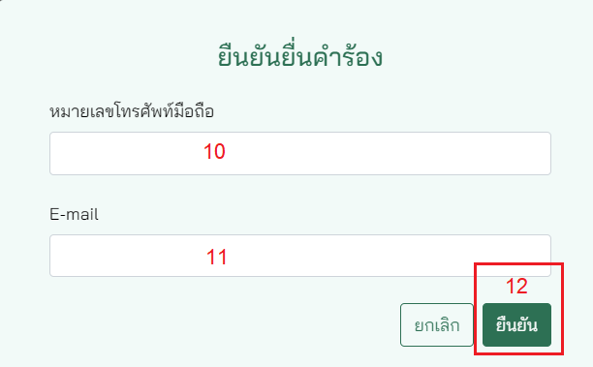

ภาพที่ 355

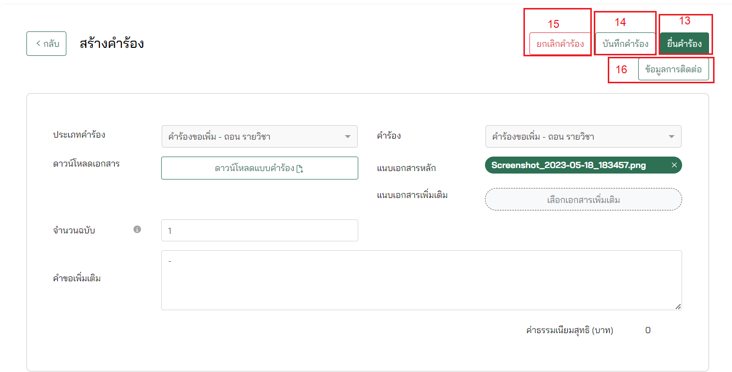

ภาพที่ 356

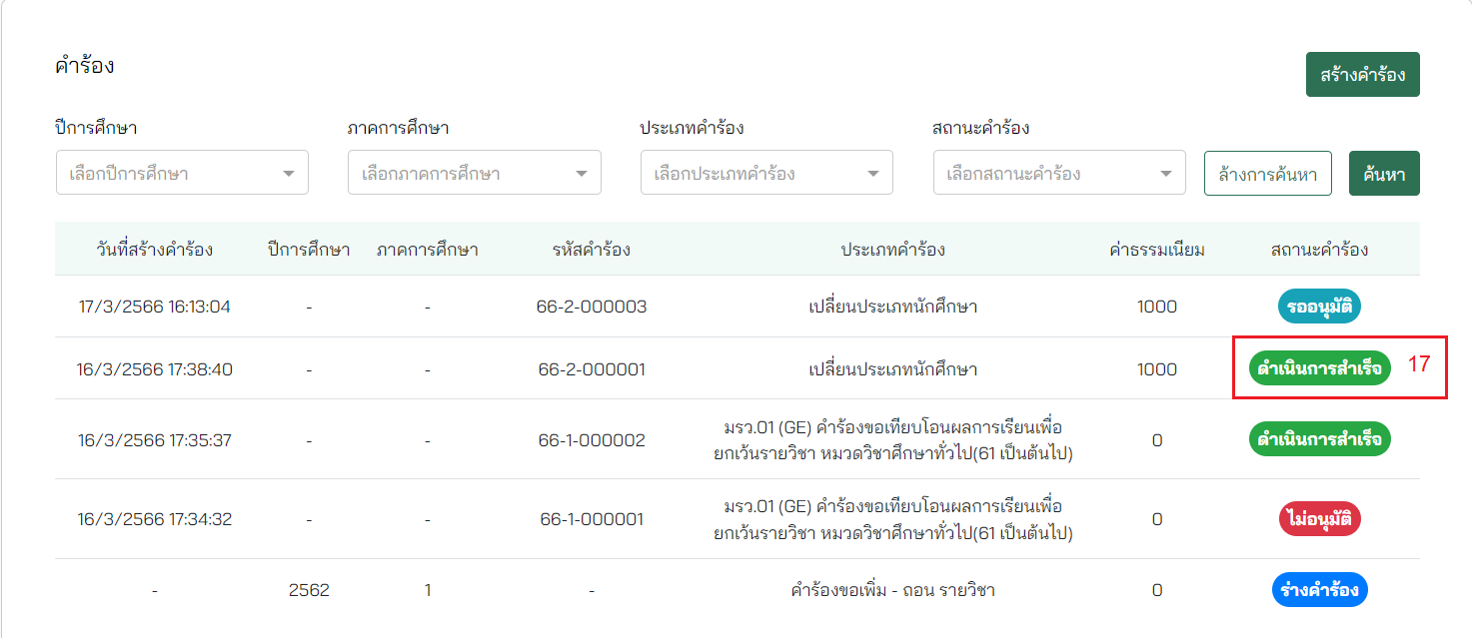

ภาพที่ 357

1. เลือก ประเภทคำร้อง
2. เลือก คำร้อง คำร้องจะแสดงตามที่เจ้าหน้าสร้าง
3. กด ดาวน์โหลดเอกสาร เอกสารจะแสดงตามที่เจ้าหน้าสร้าง
4. เลือก แนบเอกสารหลัก
5. เลือก แนบเอกสารเพิ่มเติม
6. กรอก จำนวนฉบับ ซึ่งจะแสดงจำนวนจำกัดตามที่เจ้าหน้าที่กำหนด
7. กรอก คำขอเพิ่มเติม
8. แสดง ค่าธรรมเนียมสุทธิ (บาท) ถ้ามี
9. กดปุ่ม สร้างคำร้อง
10. หมายเลขโทรศัพท์มือถือ
11. E-mail
12. กดปุ่ม ยืนยัน
13. กดปุ่ม ยื่นคำร้อง เพื่อส่งคำร้องให้เจ้าหน้าที่อนุมัติ
14. ปุ่ม บันทึกคำร้อง หากต้องการร่างคำร้อง แต่ยังไม่ส่ง
15. ปุ่ม ยกเลิกคำร้อง หากต้องการยกเลิกคำร้อง
16. ปุ่ม ข้อมูลการติดต่อ เพื่อแสดงหมายเลขโทรศัพท์มือถือ, E-mail
17. หลังจากกดปุ่ม บันทึกคำร้อง สถานะคำร้องจะเปลี่ยนเป็น รออนุมัติ
18. นักศึกษาสามารถตรวจสอบผลของการอนุมัติคำร้องได้ ดังภาพที่....

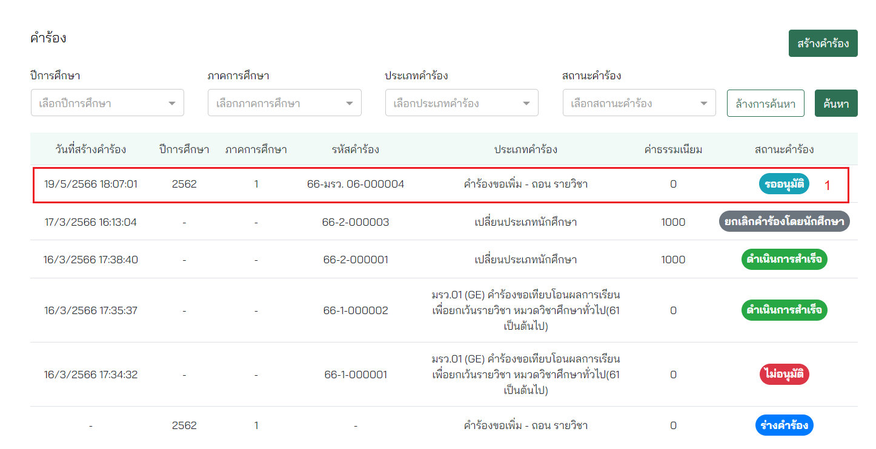

ภาพที่ 358

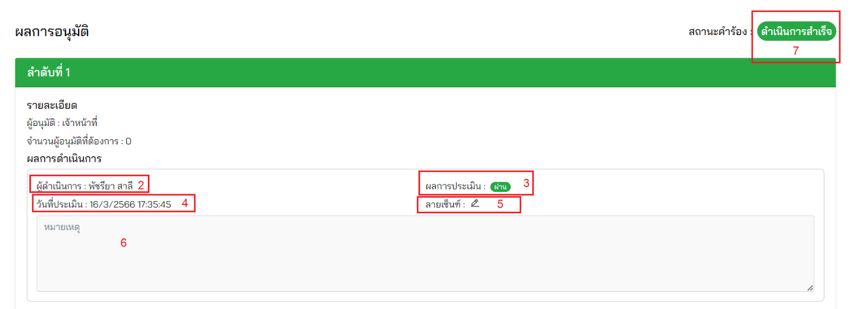

ภาพที่ 359

1. เลือกคำร้องที่ต้องการ
2. แสดงชื่อ ผู้ดำเนินการ
3. แสดง สถานะผลการประเมิน
4. แสดง วันที่ประเมิน
5. แสดง ลายเซ็นฑ์ ของผู้อนุมัติที่สร้างจากหน้าตั้งค่าลายเซ็น
6. แสดง หมายเหตุ ที่ไม่อนุมัติคำร้องของผู้อนุมัติ
7. แสดง สถานะคำร้อง
8. สถานะคำร้อง ดังภาพที่....

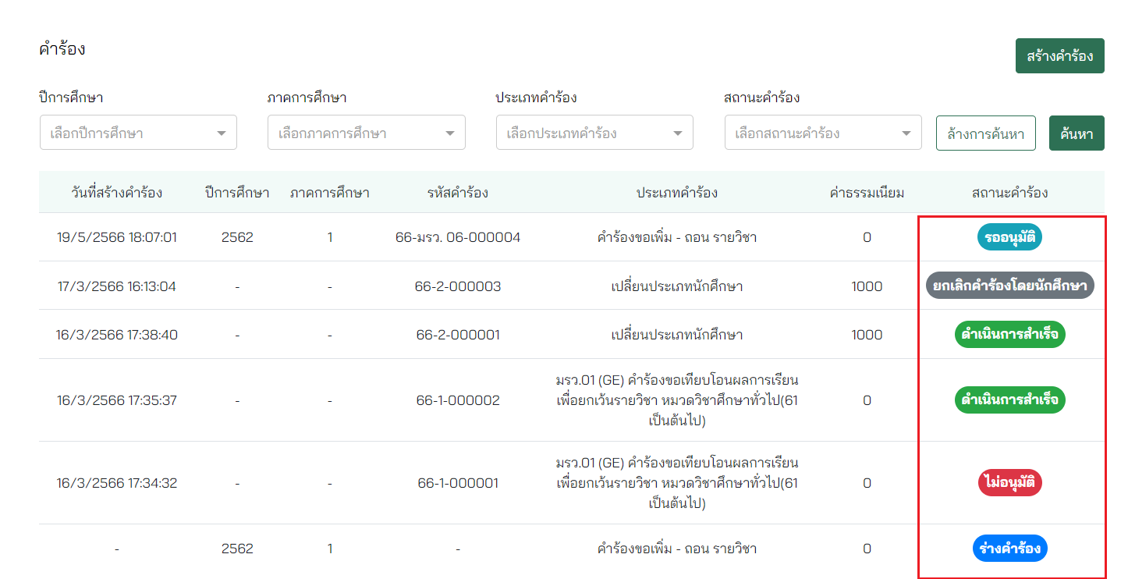

ภาพที่ 360

สถานะ รออนุมัติ หมายถึง คำร้องกำลังรอการอนุมัติ

สถานะ ดำเนินการสำเร็จ หมายถึง คำร้องได้รับการอนุมัติ

สถานะ ร่างคำร้อง หมายถึง บันทึกข้อมูลแต่ยังไม่ได้ยื่นคำร้อง

สถานะ ยกเลิกคำร้องโดยนักศึกษา หมายถึง นักศึกษายกเลิกคำร้อง

สถานะ ยกเลิกคำร้องโดยเจ้าหน้าที่ หมายถึง เจ้าหน้าที่ยกเลิกคำร้อง

สถานะ ไม่อนุมัติ หมายถึง คำร้องไม่ถูกอนุมัติ

สถานะ รอชำระเงิน หมายถึง นักศึกษาต้องชำระเงินค่าคำร้อง

สถานะ เอกสารไม่ครบ หมายถึง นักศึกษาส่งเอกสารไม่ครบและเจ้าหน้าที่ต้องการให้นักศึกษาแนบเอกสารอีกครั้ง

1. สามารถค้นหาข้อมูล ดังภาพที่

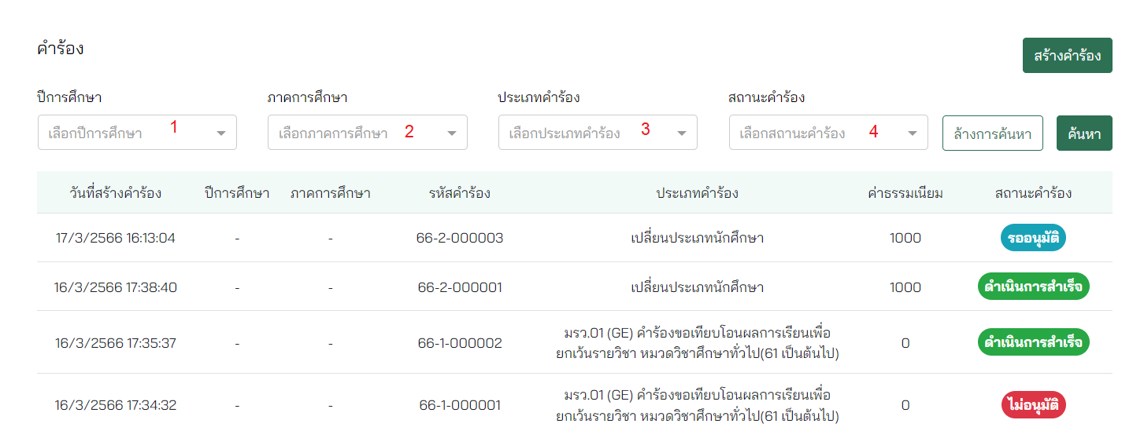

ภาพที่ 361

1. ปีการศึกษา
2. ภาคการศึกษา
3. ประเภทคำร้อง
4. สถานะคำร้อง

## แบบสอบถามการมีงานทำของบัณฑิต

มีขั้นตอน ดังต่อไปนี้

1. ไปที่เมนู ตรวจสอบจบ ดังภาพที่…

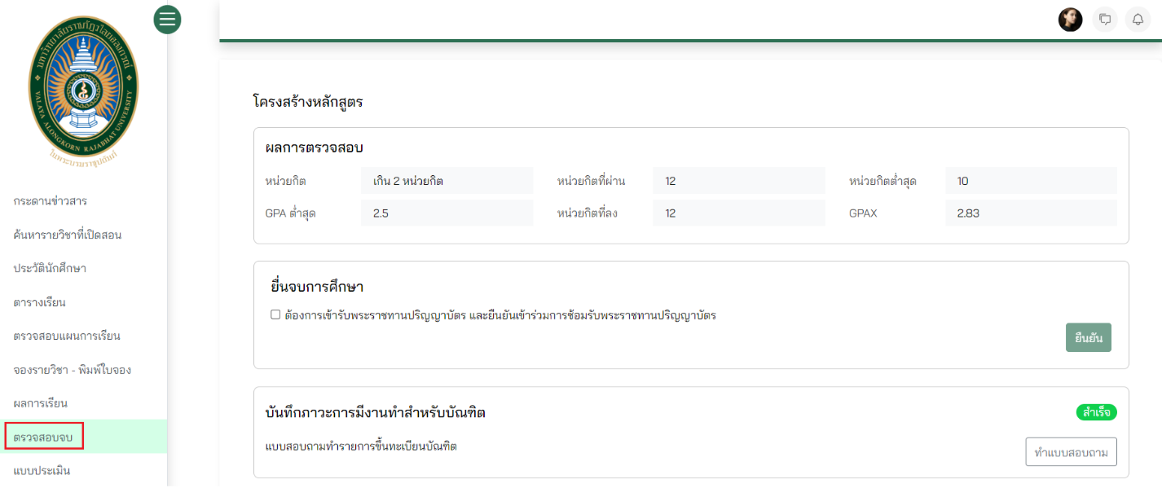

ภาพที่ 362

1. กดปุ่ม ทำแบบสอบถาม

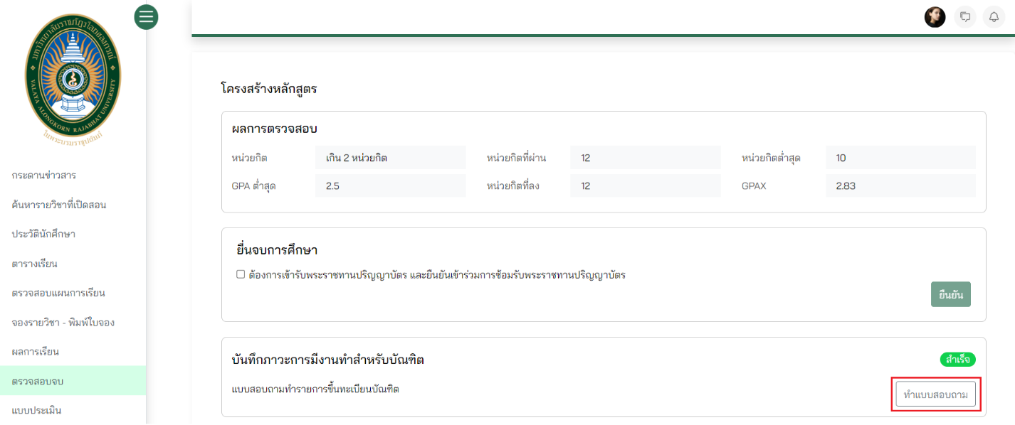

ภาพที่ 363

1. กรอกรายละเอียดให้ครบถ้วย มีรายละเอียดดังภาพที่...

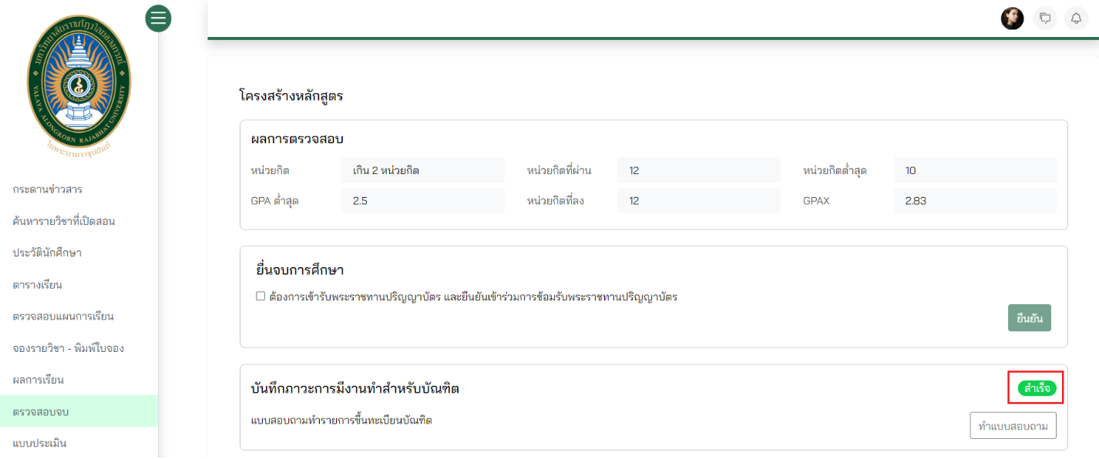

ภาพที่ 364

ตอนที่ 1 ข้อมูลทั่วไป

1. คำนำหน้าชื่อ
2. ชื่อ (ภาษาไทย)
3. นามสกุล (ภาษาไทย)
4. เลขบัตรประจำตัวประชาชน
5. คณะ
6. สาขาวิชา
7. เลขที่
8. หมู่ที่
9. หมู่บ้าน / อาคาร
10. ซอย
11. ถนน
12. เขต / อำเภอ
13. แขวง / ตำบล
14. รหัสไปรษณีย์
15. จังหวัด
16. โทรศัพท์
17. โทรศัพท์มือถือ
18. โทรสาร
19. Email
20. ภูมิลำเนา (บ้านเกิด) อยู่จังหวัด
21. สถานะเกณฑ์ทหารปัจจุบัน
22. สถานะการเป็นนักบวช
23. ระยะเวลาในการบวช
24. ตอนที่เรียนท่านได้ฝึกงานรูปแบบใด
25. สถานภาพการทำงานปัจจุบัน

ตอนที่ 2 การสมัครงานและการทำงาน (สำหรับผู้มีงานทำแล้ว)

1. ประเภทงานที่ทำ
2. ท่านคิดว่าความรู้ความสามารถพิเศษด้านใดที่ช่วยให้ท่านได้ทำงาน
3. ชื่อตำแหน่งงานที่ทำ
4. ชื่อ-สกุล หัวหน้างานโดยตรง
5. ตำแหน่ง
6. โทรศัพท์
7. Email หัวหน้างาน
8. ชื่อหน่วยงาน / บริษัท
9. เลขที่
10. หมู่ที่
11. หมู่บ้าน / อาคาร
12. ซอย
13. ถนน
14. เขต / อำเภอ
15. แขวง / ตำบล
16. รหัสไปรษณีย์
17. จังหวัด
18. Email ที่ทำงาน
19. เงินเดือนหรือรายได้เฉลี่ยต่อเดือน
20. ท่านมีความพึงพอใจต่อที่ทำงานหรือไม่ สามารถเลือกได้ ดังนี้

* พอใจ
* ถ้าไม่พอใจ โปรดระบุปัญหา 1 ข้อ ดังนี้
* ระบบงานไม่ดี
* ผู้ร่วมงานไม่ดี
* ไม่ได้ใช้ความรู้ที่เรียนมา
* ค่าตอบแทนต่ำ
* ขาดความมั่นคง
* ขาดความก้าวหน้า
* อื่นๆ ระบุ

1. หลังจากสำเร็จการศึกษาแล้ว ท่านได้งานทำในระยะเวลาเท่าไหร่
2. ลักษณะงานที่ทำตรงกับสาขาที่ท่านได้ศึกษาหรือไม่

ตรง

ไม่ตรง โปรดระบุลักษณะงานที่ทำ

1. ท่านสามารถนำความรู้จากสาขาวิชาที่เรียนมาประยุกต์ใช้กับหน้าที่การงานที่ทำอยู่ในขณะนี้เพียงใด
2. ขณะนี้ท่านได้ศึกษาต่อหรือไม่

ตอนที่ 3 สำหรับผู้ยังไม่ได้ทำงาน

1. สาเหตุที่ยังไม่ได้ทำงาน โปรดระบุสาเหตุสำคัญ 1 ข้อ
2. ท่านมีปัญหาในการหางานทำหลังสำเร็จการศึกษาหรือไม่ สามารถเลือกได้ ดังนี้

* ไม่มีปัญหา
* ถ้ามีปัญหา
  + ไม่ทราบแหล่งงาน
  + ขาดคนสนับสนุน
  + เงินเดือนน้อย
  + ขาดทักษะภาษาต่างประเทศ
  + ต้องสอบจึงไม่อยากสมัคร
  + ปัญหาสุขภาพ
  + เกรดเฉลี่ยไม่ถึงเกณฑ์ที่กำหนด
* โปรดระบุปัญหาโดยสามารถเลือกตอบได้หลายข้อ
* หางานที่ถูกใจไม่ได้
* ขาดคนหรือเงินค้ำประกัน
* สอบเข้าทำงานไม่ได้
* ขาดทักษะด้านคอมพิวเตอร์
* หน่วยงานไม่ต้องการ
* ขาดประสบการณ์ในการทำงาน
* อื่นๆ

1. ความต้องการทำงาน ดังนี้

* ทำงานในประเทศ
* ทำงานต่างประเทศ

1. ตำแหน่งงานที่ต้องการทำงาน ดังนี้
2. ความต้องการพัฒนาทักษะ หลักสูตร ดังนี้
3. ขณะนี้ท่านได้ศึกษาต่อหรือไม่ ดังนี้

* กำลังศึกษาต่อ
* ไม่ได้ศึกษาต่อ

ตอนที่ 4 การศึกษาต่อ

1. ระดับการศึกษาที่ท่านต้องการศึกษาต่อ / กำลังศึกษา
2. สาขาวิชาที่ท่านต้องการศึกษาต่อ / กำลังศึกษา

สาขาวิชาเดิม

สาขาวิชาอื่นที่ไม่ใช่สาขาเดิม

1. ประเภทของสถาบันการศึกษา / มหาวิทยาลัยที่ท่านต้องการศึกษา / กำลังศึกษาต่อ
2. เหตุผลที่ทำให้ท่านตัดสินใจศึกษาต่อ
3. ท่านมีปัญหาในการศึกษาต่อหรือไม่

* ไม่มีปัญหา
* ถ้ามีปัญหา โปรดระบุปัญหา 1 ข้อ
  + ข้อมูลสถานที่ศึกษาต่อไม่เพียงพอ
  + คุณสมบัติในการสมัครเรียน
  + ขาดความรู้พื้นฐานในการศึกษาต่อ
  + ขาดแคลนเงินทุน
  + อื่นๆ

ตอนที่ 5 ข้อเสนอแนะ

1. ท่านคิดว่าในหลักสูตรของมหาวิทยาลัย ควรเพิ่มรายวิชาหรือความรู้เรื่องใดที่จะเอื้อประโยชน์ต่อการประกอบวิชาชีพของท่านมากยิ่งขึ้น (เลือกได้มากกว่า 1 ข้อ)

* ภาษาอังกฤษ
* คอมพิวเตอร์
* บัญชี
* การใช้อินเทอร์เน็ต
* การฝึกปฎิบัติจริง
* เทคนิคการวิจัย
* ภาษาจีน
* ภาษาในอาเซียน
* อื่นๆ

1. ข้อเสนอแนะเกี่ยวกับหลักสูตรและสาขาวิชาที่เรียน
2. ข้อเสนอแนะเกี่ยวกับการเรียนการสอน
3. ข้อเสนอแนะเกี่ยวกับกิจกรรมพัฒนานักศึกษา

หลังจากนั้นกดปุ่ม บันทึก

1. สถานะการทำแบบประเมินจะเปลี่ยนเป็น สำเร็จ

## การเสนอความคิดเห็นหรือสอบถาม

มีขั้นตอน ดังต่อไปนี้

1. ไปที่เมนู เสนอความคิดเห็น / คำถาม ดังภาพที่…

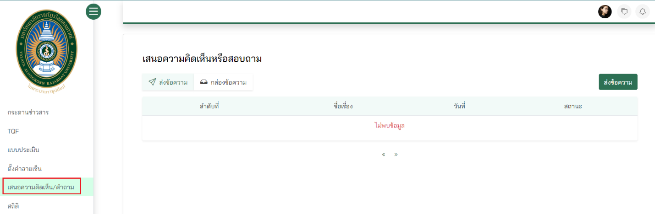

ภาพที่ 365

1. กด tab ส่งข้อความ

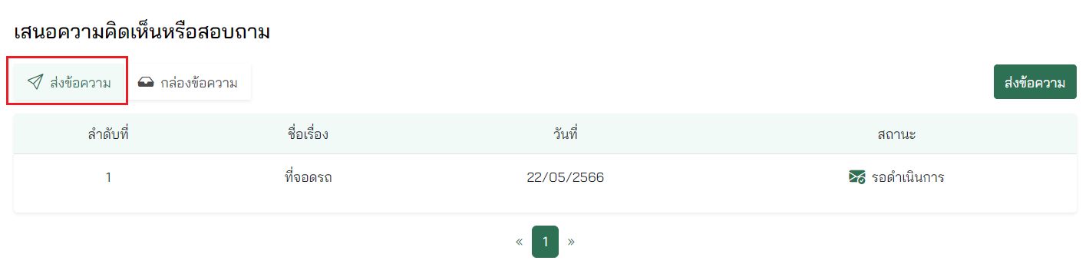

ภาพที่ 366

1. กดปุ่ม ส่งข้อความ ดังภาพที่....

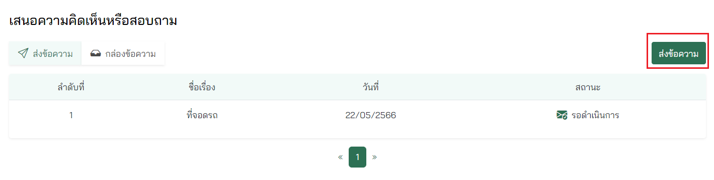

1. กรอกรายละเอียดให้ครบถ้วน มีรายละเอียดดังภาพที่

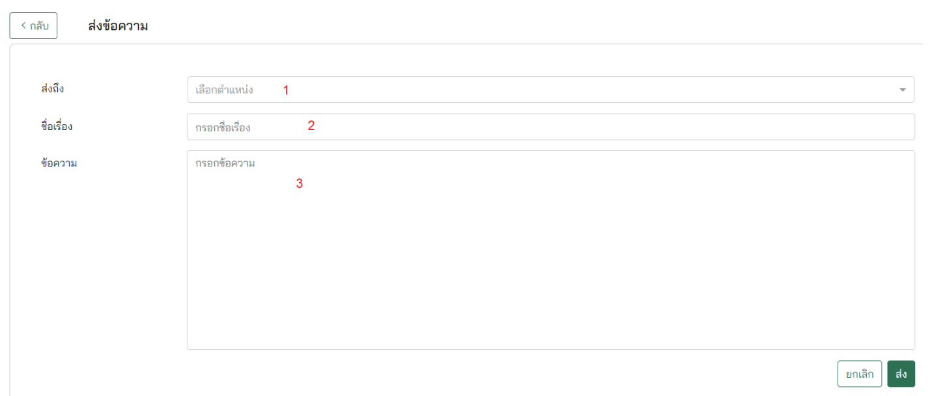

1. เลือก ตำแหน่งที่ต้องการส่งถึง ดังนี้

* การเงิน
* คณบดี
* ผู้ดูแลระบบ
* ผู้บริหารมหาวิทยาลัย
* อาจารย์
* เจ้าหน้าที่

1. ชื่อเรื่อง
2. ข้อความ

จากนั้นกดปุ่ม ส่ง จากนั้นสถานะจะเปลี่ยนเป็น รอดำเนินการ และรายการคำถามจะแสดงในหน้าผู้ใช้ตามตำแหน่งที่เลือก

1. แสดงรายการคำถามทั้งหมด มีรายละเอียดดังภาพที่....

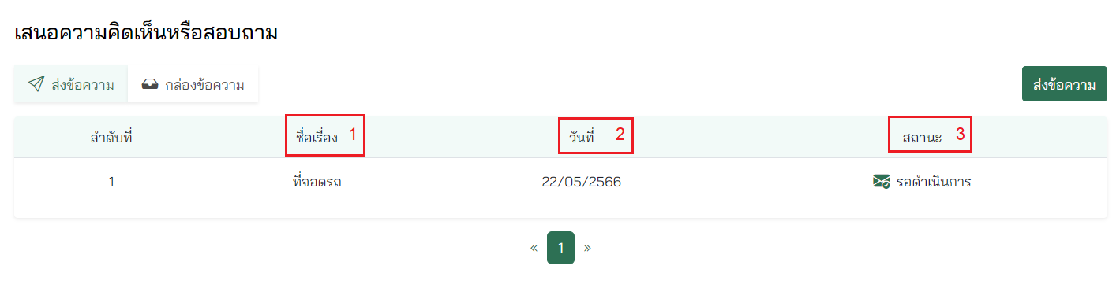

ภาพที่ 367

1. แสดง ชื่อเรื่อง
2. แสดง วันที่
3. แสดง สถานะ ดังนี้

* รอดำเนินการ หมายถึง รอผู้รับตอบกลับข้อความที่ส่ง
* ตอบกลับแล้ว หมายถึง ผู้รับตอบกลับข้อความที่ส่งแล้ว

1. เลือกรายการที่ต้องการดูคำตอบ เลือกรายการที่ต้องการดูคำตอบ ซึ่งสามารถตรวจสอบได้จากสถานะ ตอบกลับแล้ว

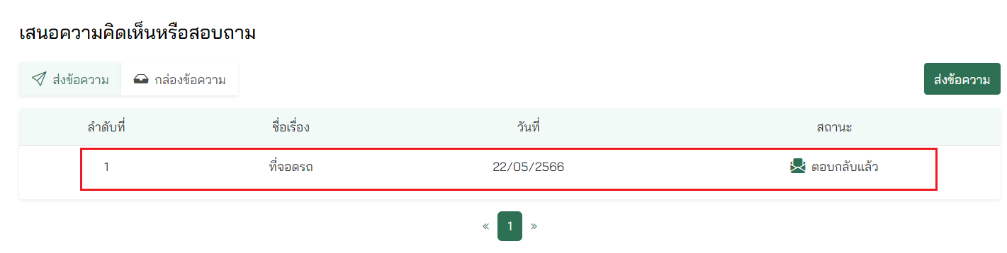

1. ภาพที่ 368
2. แสดง ข้อความตอบกลับ

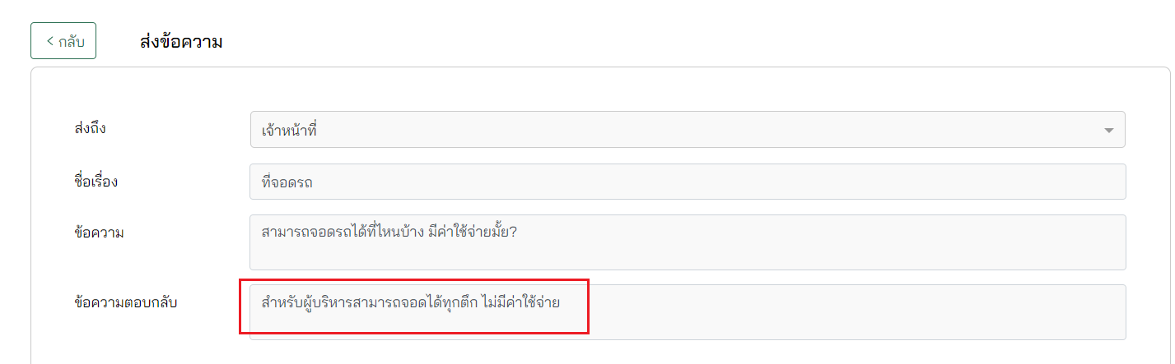

ภาพที่ 369

1. กด tab กล่องข้อความเพื่อดูคำถามที่ผู้อื่นส่งมา

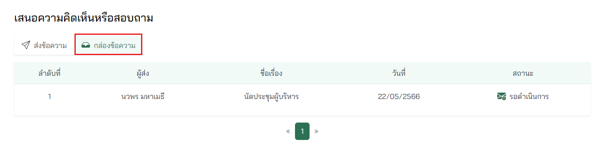

ภาพที่ 370

1. เลือกรายการที่ต้องการตอบกลับ ซึ่งสามารถตรวจสอบได้จากสถานะ รอดำเนินการ

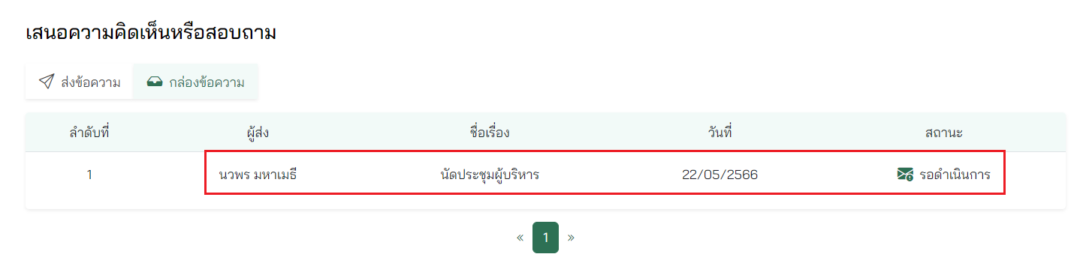

ภาพที่ 371

1. กรอกข้อความตอบกลับ

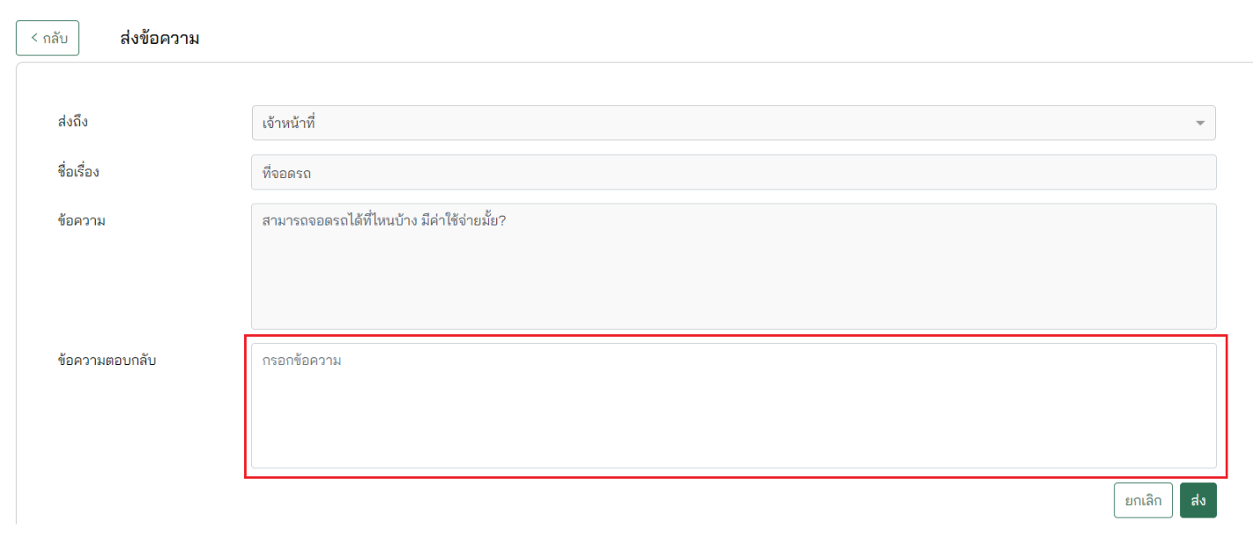

จากนั้นกดปุ่ม ส่ง จากนั้นสถานะจะเปลี่ยนเป็น ตอบกลับแล้ว และข้อความตอบกลับจะแสดงในหน้าผู้ใช้ตามตำแหน่งที่เลือก

1. แสดงรายการที่เคยตอบกลับทั้งหมด มีรายละเอียดดังภาพที่

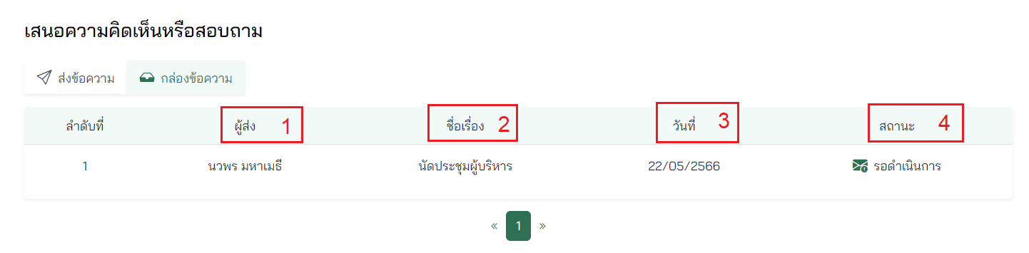

ภาพที่ 372

1. แสดง ผู้ส่ง
2. แสดง ชื่อเรื่อง
3. แสดง วันที่
4. แสดง สถานะ ดังนี้

* รอดำเนินการ หมายถึง รอผู้รับตอบกลับข้อความที่ส่ง
* ตอบกลับแล้ว หมายถึง ผู้รับตอบกลับข้อความที่ส่งแล้ว

# บทบาท: ผู้บริหารมหาลัย

## การเสนอความคิดเห็นหรือสอบถาม

มีขั้นตอน ดังต่อไปนี้

1. ไปที่เมนู เสนอความคิดเห็น / คำถาม ดังภาพที่…



ภาพที่ 373

1. กด tab ส่งข้อความ



ภาพที่ 374

1. กดปุ่ม ส่งข้อความ ดังภาพที่....



1. กรอกรายละเอียดให้ครบถ้วน มีรายละเอียดดังภาพที่



1. เลือก ตำแหน่งที่ต้องการส่งถึง ดังนี้

* การเงิน
* คณบดี
* ผู้ดูแลระบบ
* ผู้บริหารมหาวิทยาลัย
* อาจารย์
* เจ้าหน้าที่

1. ชื่อเรื่อง
2. ข้อความ

จากนั้นกดปุ่ม ส่ง จากนั้นสถานะจะเปลี่ยนเป็น รอดำเนินการ และรายการคำถามจะแสดงในหน้าผู้ใช้ตามตำแหน่งที่เลือก

1. แสดงรายการคำถามทั้งหมด มีรายละเอียดดังภาพที่....



ภาพที่ 375

1. แสดง ชื่อเรื่อง
2. แสดง วันที่
3. แสดง สถานะ ดังนี้

* รอดำเนินการ หมายถึง รอผู้รับตอบกลับข้อความที่ส่ง
* ตอบกลับแล้ว หมายถึง ผู้รับตอบกลับข้อความที่ส่งแล้ว

1. เลือกรายการที่ต้องการดูคำตอบ เลือกรายการที่ต้องการดูคำตอบ ซึ่งสามารถตรวจสอบได้จากสถานะ ตอบกลับแล้ว



1. ภาพที่ 376
2. แสดง ข้อความตอบกลับ



ภาพที่ 377

1. กด tab กล่องข้อความเพื่อดูคำถามที่ผู้อื่นส่งมา



ภาพที่ 378

1. เลือกรายการที่ต้องการตอบกลับ ซึ่งสามารถตรวจสอบได้จากสถานะ รอดำเนินการ



ภาพที่ 379

1. กรอกข้อความตอบกลับ



จากนั้นกดปุ่ม ส่ง จากนั้นสถานะจะเปลี่ยนเป็น ตอบกลับแล้ว และข้อความตอบกลับจะแสดงในหน้าผู้ใช้ตามตำแหน่งที่เลือก

1. แสดงรายการที่เคยตอบกลับทั้งหมด มีรายละเอียดดังภาพที่



ภาพที่ 380

1. แสดง ผู้ส่ง
2. แสดง ชื่อเรื่อง
3. แสดง วันที่
4. แสดง สถานะ ดังนี้

* รอดำเนินการ หมายถึง รอผู้รับตอบกลับข้อความที่ส่ง
* ตอบกลับแล้ว หมายถึง ผู้รับตอบกลับข้อความที่ส่งแล้ว

## ตั้งค่าลายเซ็น

การสร้างลายเซ็นจะถูกนำไปใช้ในใบรับรอง และใบแสดงผลการเรียน (Transcript) มีขั้นตอน ดังต่อไปนี้

1. ไปที่เมนู ตั้งค่าลายเซ็น ดังภาพที่…

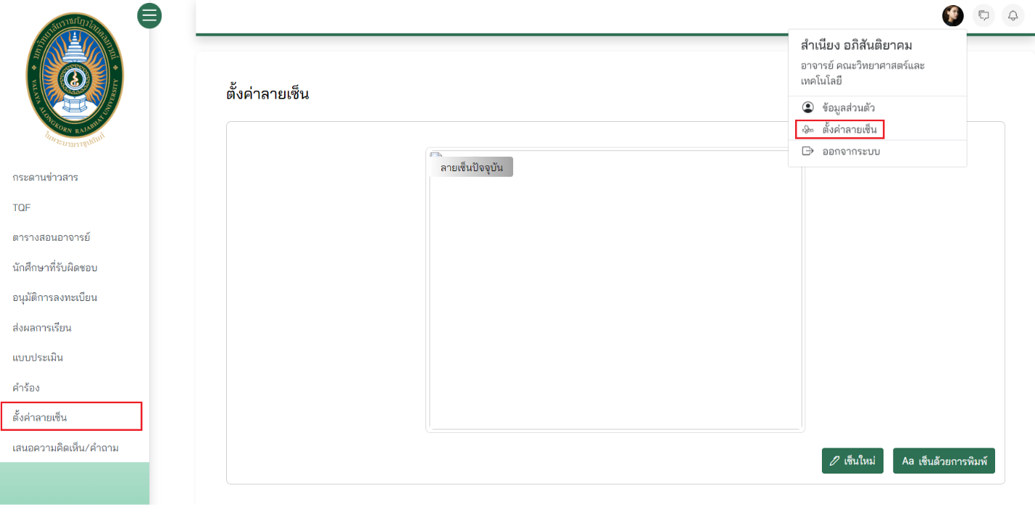

ภาพที่ 381

1. สามารถสร้างลายเซ็นโดยการพิมพ์หรือด้วยมือ ดังนี้
   1. เซ็นด้วยมือ ดังภาพที่...



ภาพที่ 382



ภาพที่ 383

1. กดปุ่ม เซ็นใหม่
2. เซ็นด้วยมือ
3. กดปุ่มเพื่อ ย้อนกลับ ข้อความที่ลบหรือแก้ไข และ Ctrl + Y มีหน้าที่คืนค่าล่าสุด
4. กดปุ่มเพื่อ ล้างข้อมูล
5. กดปุ่มเพื่อ คืนค่าล่าสุด
6. กดปุ่ม บันทึก
   1. เซ็นด้วยการพิมพ์

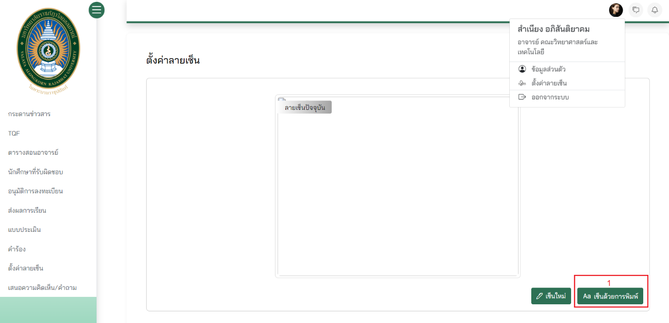

ภาพที่ 384



ภาพที่ 385

1. กดปุ่ม เซ็นด้วยการพิมพ์
2. กรอก ชื่อจริง
3. แสดง ตัวอย่างชื่อจริง ตามที่กรอกโดยอัตโนมัติ
4. แสดง ชื่อย่อ ตามที่กรอกโดยอัตโนมัติ โดย
5. ตัวอย่างชื่อย่อ
6. กดปุ่ม บันทึก

## การอนุมัติคำร้อง

มีขั้นตอน ดังต่อไปนี้

1. ไปที่เมนู คำร้อง ดังภาพที่…

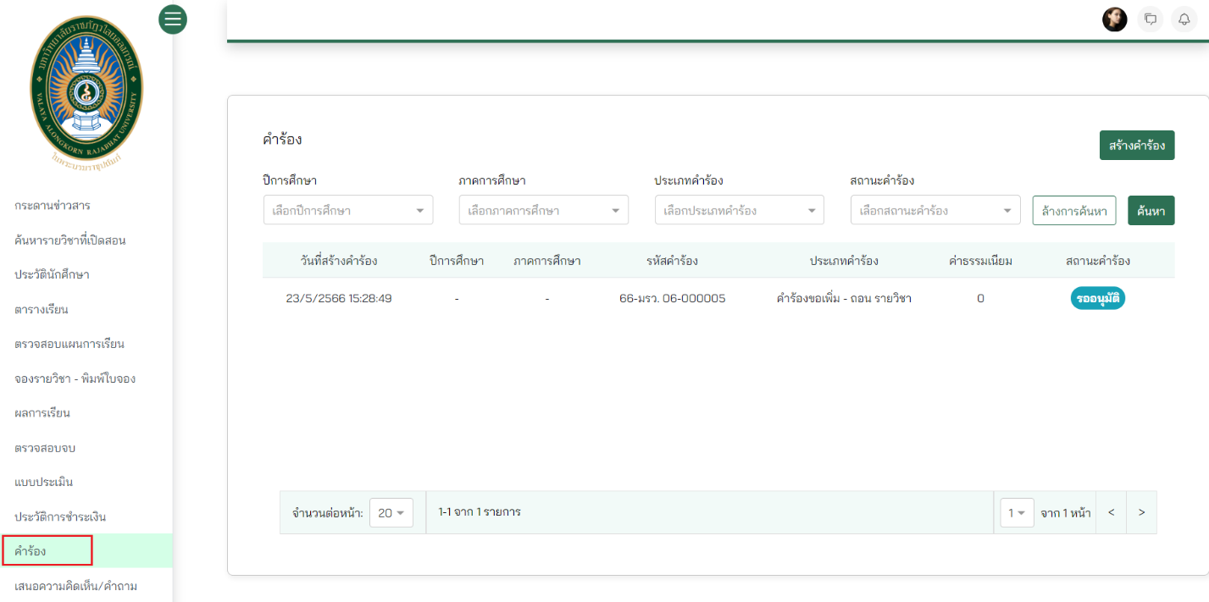

ภาพที่ 386

1. แสดงคำร้องที่ผู้ใช้ต้องอนุมัติ

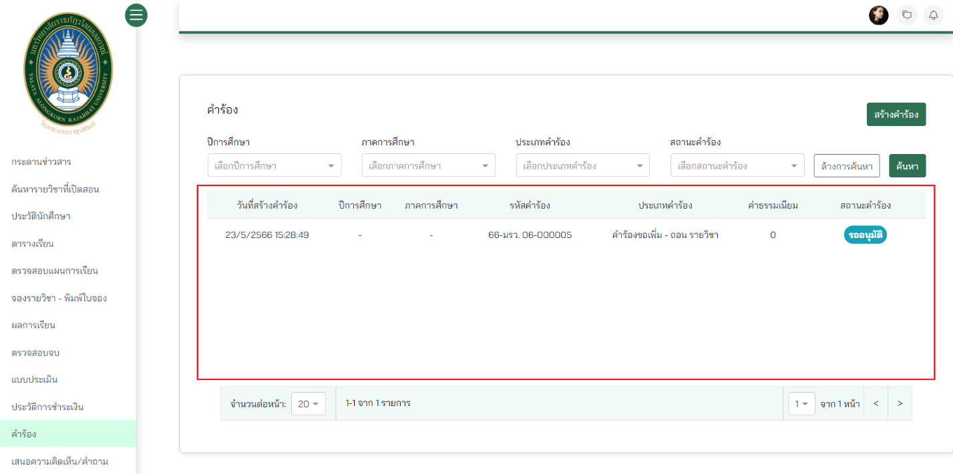

ภาพที่ 387

1. เลือกคำร้องที่ต้องการอนุมัติ

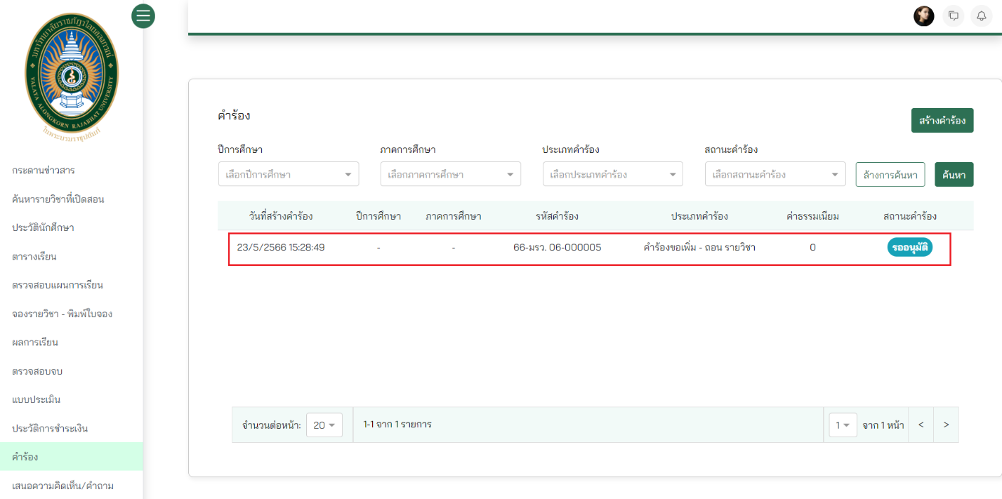

ภาพที่ 388

1. แสดงรายละเอียดคำร้อง, ข้อมูลส่วนตัว, ค่าธรรมเนียม, ไฟล์ที่แนบมาด้วย ที่นักศึกษาส่งคำร้องมา



ภาพที่ 389

1. กด ไฟล์ที่แนบมาด้วย เพื่อดูเอกสารที่นักศึกษาแนบมา



ภาพที่ 390

1. กดปุ่ม อนุมัติคำร้อง หากต้องการอนุมัติคำร้อง

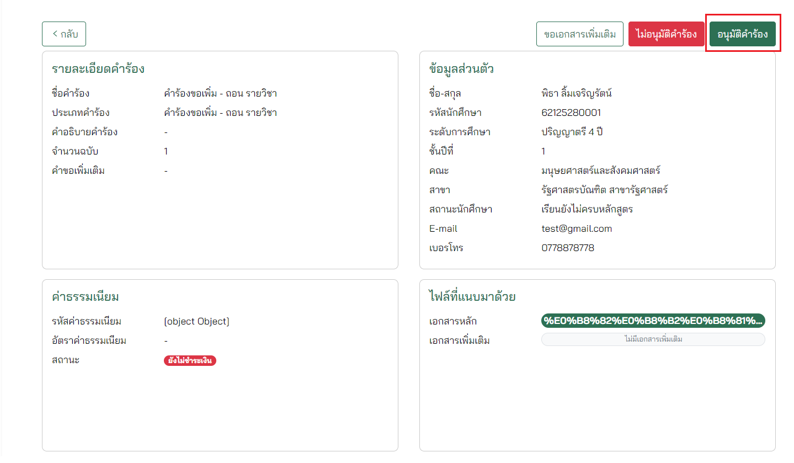

ภาพที่ 391

จากนั้นสถานะคำร้องจะเปลี่ยนเป็น ดำเนินการสำเร็จ

1. กดปุ่ม ไม่อนุมัติคำร้อง หากไม่ต้องการอนุมัติคำร้อง

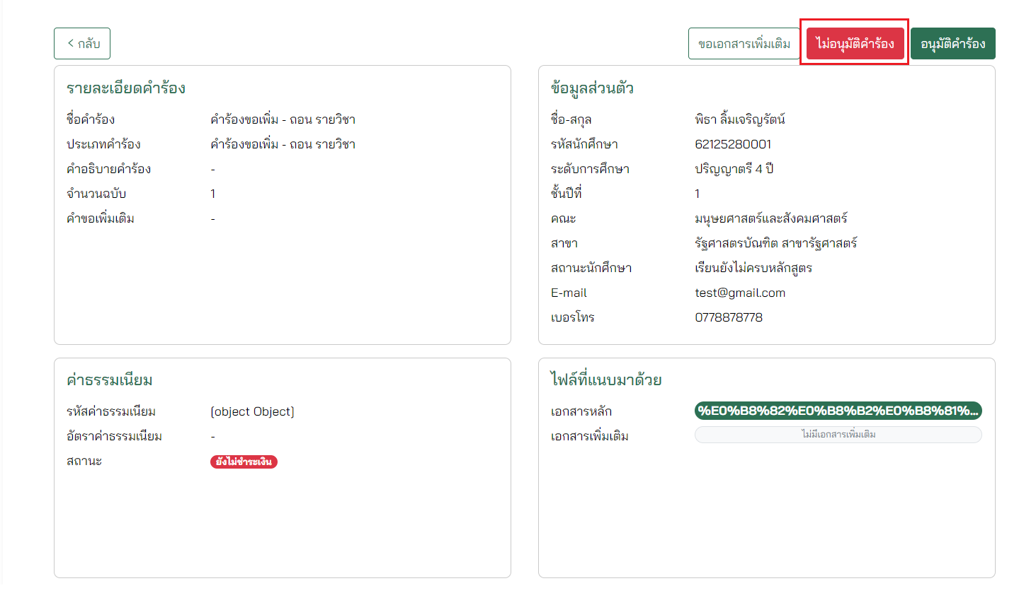

ภาพที่ 392

จากนั้นสถานะคำร้องจะเปลี่ยนเป็น ไม่อนุมัติ

1. กดปุ่ม ขอเอกสารเพิ่มเติม หากต้องการให้นักศึกษาส่งเอกสารเพิ่มเติม

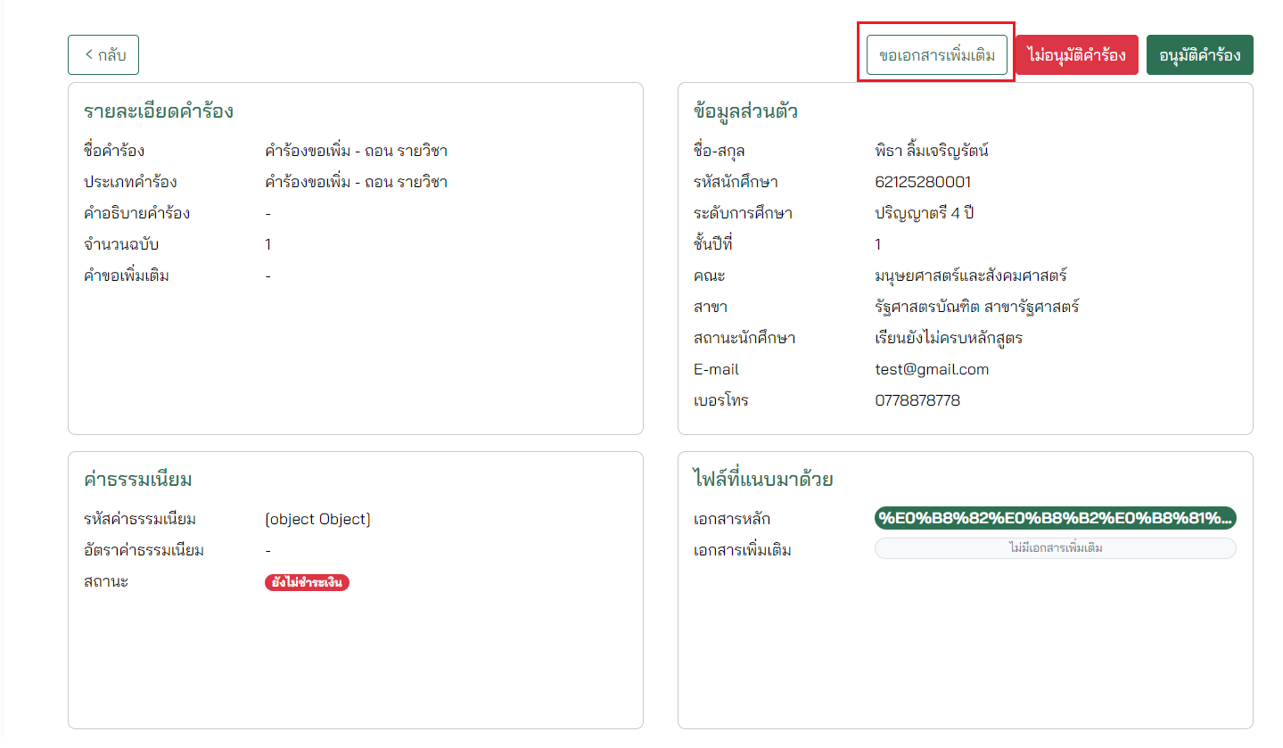

ภาพที่ 393

จากนั้นสถานะคำร้องจะเปลี่ยนเป็น เอกสารไม่ครบ

1. แสดงสถานะและผลการอนุมัติของคำร้องตามสายอนุมัติที่เลือก มีรายละเอียดดังภาพที่...

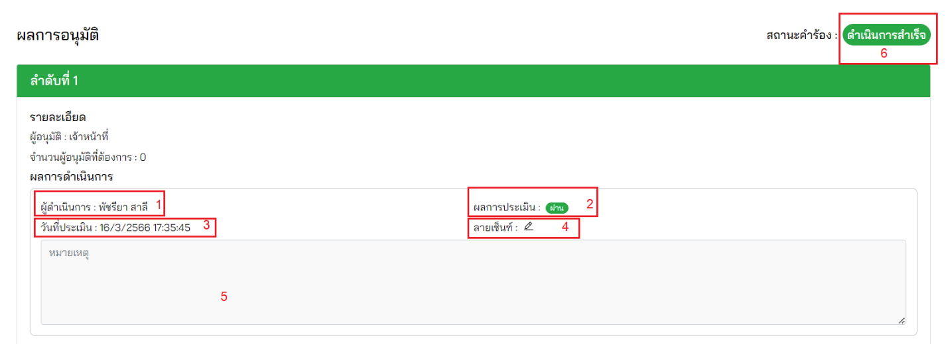

ภาพที่ 394

1. แสดงชื่อ ผู้ดำเนินการ
2. แสดง สถานะผลการประเมิน
3. แสดง วันที่ประเมิน
4. แสดง ลายเซ็นฑ์ ของผู้อนุมัติที่สร้างจากหน้าตั้งค่าลายเซ็น
5. แสดง หมายเหตุ ที่ไม่อนุมัติคำร้องของเจ้าหน้าที่
6. แสดง สถานะคำร้อง
7. ความหมายของสถานะคำร้อง มีรายละเอียดดังภาพที่....



ภาพที่ 395

สถานะ รออนุมัติ หมายถึง คำร้องกำลังรอการอนุมัติ

สถานะ ดำเนินการสำเร็จ หมายถึง คำร้องได้รับการอนุมัติ

สถานะ ร่างคำร้อง หมายถึง บันทึกข้อมูลแต่ยังไม่ได้ยื่นคำร้อง

สถานะ ยกเลิกคำร้องโดยนักศึกษา หมายถึง นักศึกษายกเลิกคำร้อง

สถานะ ยกเลิกคำร้องโดยเจ้าหน้าที่ หมายถึง เจ้าหน้าที่ยกเลิกคำร้อง

สถานะ ไม่อนุมัติ หมายถึง คำร้องไม่ถูกอนุมัติ

สถานะ รอชำระเงิน หมายถึง นักศึกษาต้องชำระเงินค่าคำร้อง

สถานะ เอกสารไม่ครบ หมายถึง นักศึกษาส่งเอกสารไม่ครบและเจ้าหน้าที่ต้องการให้นักศึกษาแนบเอกสารอีกครั้ง

## การส่งข้อความ

มีขั้นตอน ดังต่อไปนี้

ไปที่เมนู กระดานข่าวสาร และเลือก กล่องข้อความ ในเมนูย่อย หรือกดที่ไอคอน กล่องข้อความ ดังภาพที่…



ภาพที่ 396

1. กดปุ่มไอคอน +



ภาพที่ 397

1. สามารถเลือกตัวเลือกจากรายการเพื่อส่งข้อความ มีรายละเอียดดังภาพที่.....



ภาพที่ 398

1. รายบุคคล
2. ตำแหน่ง
3. หากเลือกเป็นรายบุคคล มีรายละเอียดดังภาพที่.....



ภาพที่ 399



ภาพที่ 400

1. พิมพ์ชื่อที่ต้องการเพิ่ม สามารถเพิ่มได้หลายคน
2. กดปุ่มสร้าง

หรือ หากเลือกเป็น ตำแหน่ง มีรายละเอียดดังภาพที่.....

1. เลือกตำแหน่งที่ต้องการเพิ่ม สามารถเพิ่มได้หลายตำแหน่ง
2. กดปุ่มสร้าง
3. เลือกรายการข้อความที่ต้องการส่งข้อความ



ภาพที่ 401

1. เลือกรายการข้อความที่ต้องการส่งข้อความ
2. พิมพ์ข้อความ
3. กดปุ่มส่ง
4. แสดงข้อความที่ส่ง
5. เลือกรายการที่ต้องการตอบกลับ



ภาพที่ 402

1. กดไอคอน ข้อความ พร้อมแสดงจำนวนข้อความที่ยังไม่ได้อ่าน
2. เลือกข้อความที่ยังไม่อ่าน พร้อมแสดงสัญลักษณ์ข้อความที่ยังไม่ได้อ่าน
3. แสดงข้อความที่ได้รับ
4. พิมพ์ข้อความ

กดปุ่มส่ง

# บทบาท: อาจารย์

## การเสนอความคิดเห็นหรือสอบถาม

มีขั้นตอน ดังต่อไปนี้

1. ไปที่เมนู เสนอความคิดเห็น / คำถาม ดังภาพที่…



ภาพที่ 403

1. กด tab ส่งข้อความ



ภาพที่ 404

1. กดปุ่ม ส่งข้อความ ดังภาพที่....



1. กรอกรายละเอียดให้ครบถ้วน มีรายละเอียดดังภาพที่



1. เลือก ตำแหน่งที่ต้องการส่งถึง ดังนี้

* การเงิน
* คณบดี
* ผู้ดูแลระบบ
* ผู้บริหารมหาวิทยาลัย
* อาจารย์
* เจ้าหน้าที่

1. ชื่อเรื่อง
2. ข้อความ

จากนั้นกดปุ่ม ส่ง จากนั้นสถานะจะเปลี่ยนเป็น รอดำเนินการ และรายการคำถามจะแสดงในหน้าผู้ใช้ตามตำแหน่งที่เลือก

1. แสดงรายการคำถามทั้งหมด มีรายละเอียดดังภาพที่....



ภาพที่ 405

1. แสดง ชื่อเรื่อง
2. แสดง วันที่
3. แสดง สถานะ ดังนี้

* รอดำเนินการ หมายถึง รอผู้รับตอบกลับข้อความที่ส่ง
* ตอบกลับแล้ว หมายถึง ผู้รับตอบกลับข้อความที่ส่งแล้ว

1. เลือกรายการที่ต้องการดูคำตอบ เลือกรายการที่ต้องการดูคำตอบ ซึ่งสามารถตรวจสอบได้จากสถานะ ตอบกลับแล้ว



1. ภาพที่ 406
2. แสดง ข้อความตอบกลับ



ภาพที่ 407

1. กด tab กล่องข้อความเพื่อดูคำถามที่ผู้อื่นส่งมา



ภาพที่ 408

1. เลือกรายการที่ต้องการตอบกลับ ซึ่งสามารถตรวจสอบได้จากสถานะ รอดำเนินการ



ภาพที่ 409

1. กรอกข้อความตอบกลับ



จากนั้นกดปุ่ม ส่ง จากนั้นสถานะจะเปลี่ยนเป็น ตอบกลับแล้ว และข้อความตอบกลับจะแสดงในหน้าผู้ใช้ตามตำแหน่งที่เลือก

1. แสดงรายการที่เคยตอบกลับทั้งหมด มีรายละเอียดดังภาพที่



ภาพที่ 410

1. แสดง ผู้ส่ง
2. แสดง ชื่อเรื่อง
3. แสดง วันที่
4. แสดง สถานะ ดังนี้

* รอดำเนินการ หมายถึง รอผู้รับตอบกลับข้อความที่ส่ง
* ตอบกลับแล้ว หมายถึง ผู้รับตอบกลับข้อความที่ส่งแล้ว

## ตั้งค่าลายเซ็น

การสร้างลายเซ็นจะถูกนำไปใช้ในใบรับรอง และใบแสดงผลการเรียน (Transcript) มีขั้นตอน ดังต่อไปนี้

1. ไปที่เมนู ตั้งค่าลายเซ็น ดังภาพที่…



ภาพที่ 411

1. สามารถสร้างลายเซ็นโดยการพิมพ์หรือด้วยมือ ดังนี้
   1. เซ็นด้วยมือ ดังภาพที่...



ภาพที่ 412



ภาพที่ 413

1. กดปุ่ม เซ็นใหม่
2. เซ็นด้วยมือ
3. กดปุ่มเพื่อ ย้อนกลับ ข้อความที่ลบหรือแก้ไข และ Ctrl + Y มีหน้าที่คืนค่าล่าสุด
4. กดปุ่มเพื่อ ล้างข้อมูล
5. กดปุ่มเพื่อ คืนค่าล่าสุด
6. กดปุ่ม บันทึก
   1. เซ็นด้วยการพิมพ์ ดังภาพที่...



ภาพที่ 414



ภาพที่ 415

1. กดปุ่ม เซ็นด้วยการพิมพ์
2. กรอก ชื่อจริง
3. แสดง ตัวอย่างชื่อจริง ตามที่กรอกโดยอัตโนมัติ
4. แสดง ชื่อย่อ ตามที่กรอกโดยอัตโนมัติ โดย
5. ตัวอย่างชื่อย่อ
6. กดปุ่ม บันทึก

## การอนุมัติคำร้อง

มีขั้นตอน ดังต่อไปนี้

1. ไปที่เมนู คำร้อง ดังภาพที่…



ภาพที่ 416

1. แสดงคำร้องที่ผู้ใช้ต้องอนุมัติ



ภาพที่ 417

1. เลือกคำร้องที่ต้องการอนุมัติ



ภาพที่ 418

1. แสดงรายละเอียดคำร้อง, ข้อมูลส่วนตัว, ค่าธรรมเนียม, ไฟล์ที่แนบมาด้วย ที่นักศึกษาส่งคำร้องมา



ภาพที่ 419

1. กด ไฟล์ที่แนบมาด้วย เพื่อดูเอกสารที่นักศึกษาแนบมา



ภาพที่ 420

1. กดปุ่ม อนุมัติคำร้อง หากต้องการอนุมัติคำร้อง



ภาพที่ 421

จากนั้นสถานะคำร้องจะเปลี่ยนเป็น ดำเนินการสำเร็จ

1. กดปุ่ม ไม่อนุมัติคำร้อง หากไม่ต้องการอนุมัติคำร้อง



ภาพที่ 422

จากนั้นสถานะคำร้องจะเปลี่ยนเป็น ไม่อนุมัติ

1. กดปุ่ม ขอเอกสารเพิ่มเติม หากต้องการให้นักศึกษาส่งเอกสารเพิ่มเติม



ภาพที่ 423

จากนั้นสถานะคำร้องจะเปลี่ยนเป็น เอกสารไม่ครบ

1. แสดงสถานะและผลการอนุมัติของคำร้องตามสายอนุมัติที่เลือก มีรายละเอียดดังภาพที่...



ภาพที่ 424

1. แสดงชื่อ ผู้ดำเนินการ
2. แสดง สถานะผลการประเมิน
3. แสดง วันที่ประเมิน
4. แสดง ลายเซ็นฑ์ ของผู้อนุมัติที่สร้างจากหน้าตั้งค่าลายเซ็น
5. แสดง หมายเหตุ ที่ไม่อนุมัติคำร้องของเจ้าหน้าที่
6. แสดง สถานะคำร้อง
7. ความหมายของสถานะคำร้อง มีรายละเอียดดังภาพที่....



ภาพที่ 425

สถานะ รออนุมัติ หมายถึง คำร้องกำลังรอการอนุมัติ

สถานะ ดำเนินการสำเร็จ หมายถึง คำร้องได้รับการอนุมัติ

สถานะ ร่างคำร้อง หมายถึง บันทึกข้อมูลแต่ยังไม่ได้ยื่นคำร้อง

สถานะ ยกเลิกคำร้องโดยนักศึกษา หมายถึง นักศึกษายกเลิกคำร้อง

สถานะ ยกเลิกคำร้องโดยเจ้าหน้าที่ หมายถึง เจ้าหน้าที่ยกเลิกคำร้อง

สถานะ ไม่อนุมัติ หมายถึง คำร้องไม่ถูกอนุมัติ

สถานะ รอชำระเงิน หมายถึง นักศึกษาต้องชำระเงินค่าคำร้อง

สถานะ เอกสารไม่ครบ หมายถึง นักศึกษาส่งเอกสารไม่ครบและเจ้าหน้าที่ต้องการให้นักศึกษาแนบเอกสารอีกครั้ง

# บทบาท: คณบดี

## การอนุมัติคำร้อง

มีขั้นตอน ดังต่อไปนี้

1. ไปที่เมนู คำร้อง ดังภาพที่…



ภาพที่ 426

1. แสดงคำร้องที่ผู้ใช้ต้องอนุมัติ



ภาพที่ 427

1. เลือกคำร้องที่ต้องการอนุมัติ



ภาพที่ 428

1. แสดงรายละเอียดคำร้อง, ข้อมูลส่วนตัว, ค่าธรรมเนียม, ไฟล์ที่แนบมาด้วย ที่นักศึกษาส่งคำร้องมา



ภาพที่ 429

1. กด ไฟล์ที่แนบมาด้วย เพื่อดูเอกสารที่นักศึกษาแนบมา



ภาพที่ 430

1. กดปุ่ม อนุมัติคำร้อง หากต้องการอนุมัติคำร้อง



ภาพที่ 431

จากนั้นสถานะคำร้องจะเปลี่ยนเป็น ดำเนินการสำเร็จ

1. กดปุ่ม ไม่อนุมัติคำร้อง หากไม่ต้องการอนุมัติคำร้อง



ภาพที่ 432

จากนั้นสถานะคำร้องจะเปลี่ยนเป็น ไม่อนุมัติ

1. กดปุ่ม ขอเอกสารเพิ่มเติม หากต้องการให้นักศึกษาส่งเอกสารเพิ่มเติม



ภาพที่ 433

จากนั้นสถานะคำร้องจะเปลี่ยนเป็น เอกสารไม่ครบ

1. แสดงสถานะและผลการอนุมัติของคำร้องตามสายอนุมัติที่เลือก มีรายละเอียดดังภาพที่...



ภาพที่ 434

1. แสดงชื่อ ผู้ดำเนินการ
2. แสดง สถานะผลการประเมิน
3. แสดง วันที่ประเมิน
4. แสดง ลายเซ็นฑ์ ของผู้อนุมัติที่สร้างจากหน้าตั้งค่าลายเซ็น
5. แสดง หมายเหตุ ที่ไม่อนุมัติคำร้องของเจ้าหน้าที่
6. แสดง สถานะคำร้อง
7. ความหมายของสถานะคำร้อง มีรายละเอียดดังภาพที่....



ภาพที่ 435

สถานะ รออนุมัติ หมายถึง คำร้องกำลังรอการอนุมัติ

สถานะ ดำเนินการสำเร็จ หมายถึง คำร้องได้รับการอนุมัติ

สถานะ ร่างคำร้อง หมายถึง บันทึกข้อมูลแต่ยังไม่ได้ยื่นคำร้อง

สถานะ ยกเลิกคำร้องโดยนักศึกษา หมายถึง นักศึกษายกเลิกคำร้อง

สถานะ ยกเลิกคำร้องโดยเจ้าหน้าที่ หมายถึง เจ้าหน้าที่ยกเลิกคำร้อง

สถานะ ไม่อนุมัติ หมายถึง คำร้องไม่ถูกอนุมัติ

สถานะ รอชำระเงิน หมายถึง นักศึกษาต้องชำระเงินค่าคำร้อง

สถานะ เอกสารไม่ครบ หมายถึง นักศึกษาส่งเอกสารไม่ครบและเจ้าหน้าที่ต้องการให้นักศึกษาแนบเอกสารอีกครั้ง